فهرست مطالب

فصل اول - معرفی پروژه
  - علت انتخاب و ضرورت موضوع پژوهش
2-1اهداف و ساختار پژوهش
3-1روش پژوهش و مراحل انجام پایان نامه
4-1معرفی سایت

فصل دوم - شناخت بستر طرح
بخش اول:

1- مطالعات طبیعی – جغرافیایی
1-1-1-2 کلیات جغرافیایی استان خوزستان
2-1-1-2 کلیات جغرافیایی شهرستان دزفول

2- مطالعات اقلیمی
1-2-1-2 مناطق اقلیمی ایران
1-2-1-2الف اقلیم گرم و خشک
1-2-1-2ب ویژگیهای معماری بومی مناطق گرم و خشک
1-2-1-2ج دیوارهای جنوبی
1-2-1-2د دیوارهای جنوب شرقی و جنوب غربی
1-2-1-2ه دیوارهای شرقی و غربی
1-2-1-2و سطوح افقی
1-2-1-2ز سطوح شیب دار
1-2-1-2 ح تاثیر رنگ در مقدار انرژی جذب شده در یک سطح
1-2-1-2 ط فرم ساختمان و اقلیم
1-2-1-2ی انتخاب جهت قرارگیری ساختمان
1-2-1-2ک تهویه مورد نیاز در اقلیم گرم و خشک
2-2-1-2 جریان هوایی
3-2-1-2مناطق اب و هوایی
4-2-1-2رطوبت هوا
5-2-1-2بارش
6-2-1-2درجه حرارت

3-مطالعات تاریخی
1-3-1-2 پیشینه تاریخی شهردزفول
2-3-1-2 روند شکل گیری ساختار شهری و نحوه توسعه شهر
2-3-1-2 الف عوامل طبیعی
2-3-1-2 ب عوامل تاریخی
3-3-1-2 عصر ساسانی و نضج شهر
4-3-1-2 تاریخ استفاده از اجر در دزفول

بخش دوم:

1-ساختار- اهداف و تشکیلات قوه قضاییه.
1-1-2-2 اهداف و وظایف قوه قضاییه
2-1-2-2 ساختار و تشکیلات قوه قضاییه
2-1-2-2الف دادگاه های عمومی
2-1-2-2ب صلاحیت خانواده
2-1-2-2ج دادگاه اطفال
2-1-2-2د دادگاه های اختصاصی
2-1-2-2ه دادسراها
2-1-2-2و دادگاههای تجدید نظر
2-1-2-2ز ارکان و سازمان های قوه قضاییه
بخش سوم

1-مطالعات کالبدی
1-1-3-2 ضوابط احداث ساختمان دادگستری
2-1-3-2 اکوستیک در مجتمع قضایی
3-1-3-2 تاسیسات مکانیکی
4-1-3-2 اتوماسیون و تجهیزات الکترونیکی
5-1-3-2 الف - استفاده معلولین از مجموعه
5-1-3-2ب- دسترسی های خارجی برای معلولین
5-1-3-2 معلولین در محوطه و پیاده رو های اطراف
6-1-3-2 مطالعات امنیتی
6-1-3-2 الف -امنیت محیطی سایت
6-1-3-2 ب -امنیت پارکینک
6-1-3-2 ج -امنیت ورودی به ساختمان
6-1-3-2 د-امنیت داخلی
شناخت فضا و سیرکولاسیون
7-1-3-2 دادگاه ها
7-1-3-2- الف - دادگاه گروه یک
7-1-3-2-ب- دادگاه گروه دو
7-1-3-2-ج- دادگاه گروه سه
7-1-3-2 –د- دادگاه گروه چهار
7-1-3- 2 ه- اجزای دادگاه ها
7-1-3-2 و- فضا های جنبی دادگاه
8-1-3-2دادسرا
8-1-3-2-الف- بخش دادستانی
8-1-3-2-ب- بخش تحقیق
8-1-3-2-ج-بخش اداری
9-1-3-2بخش تحقیقات
10-1-3-2امور امنیتی
11-1-3-2امور خدمات
12-1-3-2فضاهای مشترک در دادگستری
12-1-3-2-الف-ورودی ها
12-1-3-2-ب- پارکینگ ها
12-1-3-2-ج- بخش های با ترافیک بالا

13-1-3-2 برنامه فیزیکی پروژه
14-1-3-2 بررسی نمونه های مشابه داخلی
14-1-3-2 الف-کاخ دادگستری
14-1-3-2 ب-دادگستری کل استان گلستان
14-1-3-2 ج-دادگستری استان گیلان
14-1-3-2 د-دادگستری امام خمینی
14-1-3-2 ه-دادگستری هاشمی
15-1-3-2 بررسی تیپ نمای چند نمونه دادگستری داخلی
16-1-3-2 نمونه مشابه خارجی
16-1-3-2 الف-دادگاه پرتلند در اورگان
16-1-3-2 ب-دادگاه هوموند در ایندیانا
16-1-3-2 ج-دادگاه ساختمان فدرال سنترال ایسلیپ در نیویورک
16-1-3-2 د-دادگاه لاس وگاس
16-1-3-2 ه-دادگاه تگزاس
16-1-3-2 و-دادگاه اچ روسکا
16-1-3-2 ز-دادگاه خانواده کنتراکستا
16-1-3-2 ح-دیوان بین المللی دادگستری
16-1-3-2 ط-دیوان بین المللی کیفری
17-1-3-2 بررسی تیپ نمای چند نمونه دادگستری خارجی

2-مطالعات سایت
1-2-3-2 موقعیت زمین پروژه
2-2-3-2 صفحه کلید تصاویر
3-2-3-2 محل سایت در نقشه هوایی
4-2-3-2 درجه بندی معابر اطراف سایت
5-2-3-2 موقعیت و جهت تابش خورشیدو جهت وزش باد
6-2-3-2 بررسی دید و منظر
7-2-3-2 کاربری زمین های اطراف سایت
8-2-3-2 بررسی شیب سایت

بخش چهارم

1-مطالعات تاریخی
1-1-4-2 سیر تحول قضا و قضوت در ایران
2-1-4-2 قضاوت در ایران –قبل از دوران صفویه
3-1-4-2 قضاوت در ایران از زمان صفویه تا مشروطه
4-1-4-2 دوره بعد از انقلاب اسلامی
5-1-4-2 قانون تشکیل دادگاه های عمومی و انقلاب
6-1-4-2 قانون اصلاح تشکیل دادگاه های عمومی و انقلاب

فصل سوم - پیشنهاداتی برای ادامه تحقیق

فصل چهارم - بیان انگاره های طرح و تشریح طرح پیشنهادی
1-1-4معرفی روند و راهکارهای طراحی

فهرست منابع و ماخذ

مقدمه
مجموعههای قضایی از انواع ساختمانهای اداری هستند که توسط حکومت ساخته میشوند و کالبدی از بازوی قضایی آن میباشند. قضا یکی از ارکان حکومت و یکی از مشخصههای آن می‌باشد، به عبارت دیگر دولت یا حکومت تشکیل میشود تا نظم را به وجود آورد. هیچ مقامی جز دولت (به معنای حکومت) نمیتواند این الزام را تأمین کند. در واقع ساختمان قضایی میتواند نماد اقتدار و اتوریته حکومتی باشد. ساختمانهای قضایی شامل انواعی از فضاهای اداری و قضایی می باشند. مختصات شکلگیری این نهادها در هر جامعهای توسط قوانین حقوقی آن جامعه تعریف میشود.
نهاد قضا همواره از ابتدای تشکیل دولت در ایران وجود داشته اما در سدههای اخیر به عنوان یک ساختمان مشخص با الگو گرفتن از ساختمانهای مشابه در غرب ساخته میشدند. بنابراین طراحی معماری ساختمانهای قضایی بر پایه سنت معماری ایرانی سابقه چندانی ندارد. همچنین تاکنون ضوابط جامعی برای طراحی این مجموعهها تدوین نشده است، و این مسأله مشکلاتی را در طراحی و ساخت بناهای دادگستری در کشور به وجود آورده است. به این دلیل تحقیق در مبانی طراحی مجموعههای قضایی و رفتار مراجعهکنندگان و تدوین ضوابط طراحی این فضاها میتواند منجر به پاسخدهی درست بنا در رفتار استفادهکنندگان از فضا و ارتقای کیفیت فضایی این مجموعهها گردد.

1
معرفی پروژه

1-1 علت انتخاب و ضرورت موضوع پژوهش
طراحی مجموعه قضایی شهرستان دزفول که موضوع این پایان نامه می‌باشد در پاسخ به ضرورتهایی انتخاب گردید که در ادامه به آن اشاره می‌شود.
1 ـ قضا یکی از ارکان حکومت و یکی از مشخصه‌های آن می‌باشد، به عبارت دیگر دولت یا حکومت تشکیل می‌شود تا نظم را به وجود آورد، این نظم را از طریق حقوق تأمین می‌کنند. هیچ مقامی جز دولت به معنای حکومت نمی‌تواند این الزام را تأمین کند، بنابراین قاعده، دادگاه به عنوان یکی از انواع ساختمان‌های اداری نقش پراهمیت‌تری به لحاظ ضمانت اجرایی دستورات دولت دارد. به علاوه دارای ماهیت متفاوتی از بقیه ساختمان‌های اداری است. ساختمان دادگستری می‌تواند نماد اقتدار و اتوریته حکومتی باشد.
2 ـ در سنت معماری کشور، معماری حکومتی همواره به عنوان الگویی از معماری مبنا مورد توجه قرار داشته است، بنابراین می‌تواند نقش مهمی را در الگو دهی معماری منطقه ایفا کند.
3 ـ نهاد قضا همواره از ابتدای تشکیل دولت در ایران وجود داشته، اما در سده‌های اخیر به عنوان یک ساختمان مشخص حکومتی با الگو گرفتن از ساختمان‌های مشابه در غرب ساخته می‌شدند، بنابراین طراحی معماری ساختمان‌های قضایی بر پایه سنت معماری ایرانی سابقه چندانی ندارد. (مراد از سنت معماری روند و جریان معماری در یک زمان و بوم خاص می‌باشد و با مفهوم رایج معماری سنتی متفاوت است.)
4 ـ فضای دادگاهی به عنوان فضایی که اقشار و طبقات متفاوت و حتی متضاد اجتماعی در آن گرد هم می‌آیند می‌تواند اهمیت خاصی از نظر طراحی و معماری داشته باشد.
5 ـ فضای دادگاه‌ها با توجه به موقعیت و اقتدار حقوقی آن تأثیر زیادی روی عواطف، روان و رفتار مراجعه‌کنندگان دارد، بنابراین کیفیت فضایی آن می‌تواند تأثیر بیشتر و انکارناپذیری بر رفتار استفاده کنندگان فضا داشته باشد.
6 ـ با توجه به این که ساختمان دادگاه‌ها به عنوان نمونه یک ساختمان حکومتی که در همه نقاط کشور حتی در شهرهای کوچک ساخته می‌شود، نیاز به مطالعه و تحقیق در زمینه معماری، شناخت فضاها و سیرکولاسیون آن احساس می‌شود که متأسفانه در این زمینه تحقیقات و مطالعات قابل ملاحظه‌ای در کشور صورت نگرفته است.
2-1 اهداف و ساختار پژوهش
همانطور که در بحث ضرورت پژوهش به آن اشاره شد، در طراحی آنچه اهمیت دارد توجه به ویژگی‌های منطقه‌ای، فرهنگی و محیطی می‌باشد.
در این راستا با بهره‌گیری از اصول معماری اهداف زیر را در پروژه پیش رو برمی‌گزینیم.
1 ـ مطالعه و تدوین استانداردها و الگوهای لازم برای طراحی دادگاه‌ها و مجتمع‌های قضایی در ایران.
2 ـ مطالعه طراحی یک دادگاه نوین با توجه به اصول و قوانین دادرسی جمهوری اسلامی با توجه به قوانین فعلی و پیشرفت روش‌های دادرسی در دنیا.
3-1 روش پژوهش و مراحل انجام پایان نامه
پژوهش انجام شده در این پایان نامه از نوع توصیفی و تحلیلی می‌باشد که در پایان نتایج حاصل از تعلیم‌ها به صورت راهکارهای اجرایی و عملی ارائه می‌شود و در مرحله طراحی مورد استفاده قرار می‌گیرند.
1 ـ مطالعات کتابخانه‌ای در ارتباط با مراحل و انواع دادرسی و انواع دادگاه‌ها در ایران با توجه به قوانین فعلی، مطالعه نمونه‌های داخلی و خارجی و مقایسه آنها.
2 ـ مطالعات میدانی شامل بررسی سایت و عوامل طبیعی و مصنوعی آن، بررسی عملکرد و ویژگی‌های مجتمع‌های قضایی فعلی در شهر مورد تحقیق، بررسی و بازدید از معماری بومی منطقه.
3 ـ طراحی با استفاده از راهکارها و نتایج حاصل از دو مرحله قبل و استفاده از روش زبانی و تداعی معنایی برای رسیدن به کانسپت های طراحی.

بخش دوم

1- ساختار، اهداف و تشکیلات قوه قضائیه

1-1-2-2 اهداف و وظایف قوه قضائیه
قوه قضائیه به عنوان یکی از قوای سهگانه حاکم در جمهوری اسلامی ایران برای اعمال وظایف و اختیارات خود از ساختار خاصی برخوردار است و مسئولیتهای مختلفی را نیز بر عهده دارد.
بر اساس اصل 156 قانون اساسی «قوه قضائیه قوهای است مستقل که پشتیبان حقوق فردی و اجتماعی و مسئول تحقق بخشیدن به عدالت ...» و عهدهدار وظایف زیر است:
1- رسیدگی و صدور حکم در مورد تظلمات، تعدیات، شکایات، حل و فصل دعاوی و رفع خصومات و اخذ تصمیم و اقدام لازم در آن قسمت از امور حسبیه که قانون معین میکند: این بند ناظر به آشکارترین و در عین حال اصلیترین وظیفه قوه قضائیه است که اکثر مردم با آن آشنایی دارند. این امر به عنوان اصلیترین وظیفه قوه قضائیه بخش اعظم توان و امکانات این قوه را به خود معطوف میسازد. بر طبق اصل 36 قانون اساسی جمهوری اسلامی «حکم به مجازات و اجرای آن باید تنها از طریق دادگاه صالحه و به موجب قانون باشد.»
2- احیای حقوق عامه و گسترش عدل و آزادیهای مشروع: در قانون اساسی جمهوری اسلامی ایران، حقوق مختلفی برای مردم در نظر گرفته شده است و فصل سوم قانون اساسی نیز تحت عنوان حقوق ملت تنظیم شده است و لذا یکی از اصلیترین وظایف قوه قضائیه این است که با توسل به اقدامات مقتضی و ایجاد تشکیلات لازم و ضروری در جهت احیای حقوق پیشبینی شده برای مردم و گسترش عدالت و آزادیهای مشروع تلاش نمایند.
3- نظارت بر حسن اجرای قوانین: قانون اساسی چارچوب اصلی قدرت و رابطه میان دولت و مردم را مشخص میکند. قوانین عادی نیز برای اداره مناسب امور جامعه از سوی مجلس شورای اسلامی وضع میشوند. طبیعی است به منظور تحقق قانون اولاً همه افراد، سازمانها و نهادهای دولتی و خصوصی باید فعالیتهای خود را به حدود قانونی محدود سازند و ثانیاً قوانین مصوب مورد اجرا قرار گیرند و احیاناً قوانینی که به منظور تأمین حقوق مردم و جامعه وضع شدهاند بر اساس اهمال یا فراوانی مشغلههای اجرایی مسئولان مرتبط، مغفول واقع نشوند. حال وظیفه نظارت بر این امور مهم بر عهده قوه قضائیه نهاده شده است. قوه قضائیه نیز برای نیل به این هدف، برخوردار از سه سازمان مهم میباشد که از ارکان تشکیلدهنده آن محسوب میشوند و عبارتند از: 1) دیوان عالی کشور 2) دیوان عدالت اداری 3) سازمان بازرسی کل کشور. که در ادامه به این سازمانهای مهم اشاره خواهد شد.
4- کشف جرم و تعقیب و مجازات و تعزیر مجرمین و اجرای حدود و مقررات مدون جزائی اسلام: قوانین حاکم بر هر جامعه باید از سوی تمام افراد، مورد رعایت قرار گیرند. با این حال در مجموعه قوانین هر کشور، پارهای از آنها برای تأمین امنیت و سلامت فرد و جامعه از چنان اهمیتی برخوردار است که سرپیچی از آنها موجب سلب آسایش و هرج و مرج و زیانهای شدید نسبت به جان و مال و حیثیت افراد میشود و به همین سبب تخلف از آنها و رعایت ننمودن آنها جرم نامیده میشود. این قوه به منظور انجام این وظیفه مهم، نیروی انتظامی را تحت امر خود دارد تا وظایف مربوط به ضابطین قضائی را انجام دهند.
5- اقدام مناسب برای پیشگیری از وقوع جرم و اصلاح مجرمین (اصل 56 قانون اساسی):
الف) پیشگیری از وقوع جرم: پیشگیری از وقوع جرم ممکن است گاهی جنبه موقتی داشته باشد و در شرایطی خاص با استفاده از تمهیدات نظامی و انتظامی، مراقبتهای ویژه و اتخاذ تدابیر مناسب، تلاش شود تا از وقوع برخی جرائم پیشگیری شود اما مفهوم اصلی پیشگیری از جرم این است که سیاستها و برنامههای اجتماعی، اقتصادی، فرهنگی و تربیتی جامعه باید به گونهای باشد که زمینههای ارتکاب جرم در جامعه کم شود یا از بین رود.
ب) اصلاح مجرمان: در قوانین برای مجرمان مجازاتهایی پیشبینی شده است یعنی کسانی که به هر دلیل مرتکب جرم شدهاند از شرایطی برخوردار شوند که با ارائه آموزشهای لازم به آنها و با انجام اقدامات تربیتی و درمانی لازم بر روی آنها، از امکان بازگشت مجدد سالم به جامعه برخوردار گردند. در جوامع کنونی به دلیل این که مجازاتهای سالب آزادی یا زندان به متداولترین مجازات تبدیل شده است، بخش قابل توجهی از هدف اصلاح مجرمان باید در زندانها و مراکز نگهداری آنها تحقق شود، در ایران سازمان زندانها و اقدامات تأمینی و تربیتی در این زمینه فعالیت میکند و در عین حال کانونهای اصلاح و تربیت نیز که مختص نگهداری اطفال و نوجوانان میباشند از اهمیت فراوانی برخوردار هستند.

تصویر شماره4-2 نشان قوه قضاییه جمهوری اسلامی متشکل از ترازو و شمشیر
نمادی از عدالت و قاطعیت در اجرای آن
2-1-2-2 ساختار و تشکیلات قوه قضائیه
رسیدگی در حقوق اسلام مبتنی بر نظام اتهامی است (در مقابل نظام تفتیشی). نظامهای اتهامی در گذشته و حال متعدد بوده و هستند و برخی از آنها ویژگیهایی دارند که در روشهای اتهامی دیگر مشهود نیست. برای مثال هیأت منصفه که در نظام اتهامی آنگلوساکسون در جرائم مهم عهدهدار تشخیص تقصیر متهم است، در حقوق اسلامی وجود ندارد یا اینکه انتخاب قاضی شرایطی دارد که مشابه آن در سایر روشهای رسیدگی به چشم نمیخورد. برخی ویژگیهای دیگر نظام اتهامی اسلامی عبارتند از:
1- وحدت قاضی
2- مجاز بودن قاضی به تحصیل: با آن که در نظام‌های اتهامی قاضی باید نقش حکم را ایفا کند و بر عهده صاحب دعوا است که دلایل خود را ارائه داده، به اثبات برساند اما در حقوق اسلامی قاضی در عین بیطرفی مجاز به انجام دادن تحقیقات لازم برای دستیابی به حقیقت است (ماده 28 لایحه قانونی دادگاههای عمومی 1358)
3- پذیرش اصل برائت
4- فقدان هیأت منصفه
5- عدم ضرورت طرح شکایت از سوی زیاندیده در جرائم حقاللهی
6- تشریع قسامه به عنوان یکی از طرق اثبات بزهکاری در صورتی که در غرب برای اثبات بیگناهی به کار میرود
7- امکان صدور حکم بر مبنای علم قاضی
8- قطعی بودن احکام جز در موارد استثنائی
9- تحریم پیکار قضائی و فقدان اوردالی.
بر اساس این نظام قضائی ساختار نظام قضا در کشور شامل اجزای زیر است:
2-1-2-2الف- دادگاههای عمومی
فراگیرترین دادگاهها محسوب میشوند که به اکثر دعاوی و اختلافات افراد جامعه رسیدگی میکنند. عموماً دعاوی و اختلافاتی که به دادگاهها ارجاع داده می‌شود به دو دسته مختلف تقسیم میگردد که عبارتند از: دعاوی حقوقی و دعاوی کیفری. این دو دسته دعاوی هم به لحاظ ماهیت موضوع با همدیگر اختلاف دارند و هم روال رسیدگی به آن تا حدودی متفاوت با دسته دیگر دعاوی میباشد.
«دادگاه عمومی، دادگاهی است که به منظور رسیدگی و حل و فصل کلیه دعاوی و شکایات وارده با صلاحیت عام تشکیل میشود به استثنای مرجع اموری که به حکم قانون به دیگری واگذار شده و از دایره شمول این قانون خارج است. تأسیس این دادگاهها در هر حوزه قضائی و تعیین قلمرو محلی و تعداد شعب آن به تشخیص رئیس قوه قضائیه است.»
تبصره 1 ماده 3 آئین دادرسی: «حوزه قضائی عبارتست از قلمرو یک بخش یا شهرستان یا نقاط معینی از شهرهای بزرگ.»
به عبارت دیگر میتوان گفت که تعیین صلاحیت قاضی بر اساس بند سوم اصل 157 قانون اساسی با رئیس قوه قضائیه است و این قاضی برای انجام وظیفه خود ناگزیر از تصدی یک واحد قضائی مشخص (دادگاه) است که قانونگذار بر اساس اصل 157 صلاحیت آن را حقوقی یا کیفری مشخص کرده است.
دعاوی و دادگاههای کیفری: در دعاوی کیفری تخطی از مقررات قانونی و تجاوز به حقوق دیگران از چنان اهمیتی برخوردار است که برای قانونشکنان مجازاتهای کیفری پیشبینی شده است.
دعاوی کیفری میتوانند به گونهای باشند که دارای جنبه خصوصی یا جنبه عمومی یا هر دوی آنها باشند. جرایمی که دارای جنبه عمومی باشند بدون شکایت خصوصی هم قابل تعقیب است. هر کسی که بر اساس اتهامی مورد تعقیب قرار میگیرد فرد گناهکار نیست و احتمال دارد در دادگاه تبرئه شود و به همین سبب جهت حفظ حقوق و حیثیت افراد و در عین حال حفظ منافع جامعه ترتیب و طرح دعوا یا شکایت، ترتیب رسیدگی به اتهام در دادگاه و اجرای حکم بر اساس مقررات و قواعدی صورت میگیرد که در قانون آئین دادرسی دادگاههای عمومی و انقلاب در امور کیفری آورده شده است. در هر استان یا شهرستان شعب مختلفی از دادگاههای عمومی وجود دارد.
دعاوی و دادگاههای حقوقی: مجموعه قوانین حقوقی مشتمل بر قانونهای مدنی، تجارت، مسئولیت مدنی، قانون ثبت و قانون موجر و مستأجر میباشد که شامل قواعد و مقررات لازم برای تنظیم و روابط حقوقی افراد میباشد.
همه انسانها در زندگی خود از حقوقی برخوردارند که رعایت آنها از سوی دیگران الزامی است، اما گاهی این حقوق میتواند مورد غفلت و بیتوجهی و تجاوز دیگران قرار گیرد و گاهی نیز ممکن است حتی مورد اختلاف دو یا چند طرف باشد و هر کدام خود را صاحب حق بداند.
در تمامی این موارد چنانچه طرفین نتوانند از راه‌های عادی و با وساطت دیگران اختلاف خود را رفع نمایند، (یا عدم صلاحیت شوراهای حل اختلاف) ناگزیر به دادگاه مراجعه می‌کنند و دادگاه پس از رسیدگی به اختلاف آنها، صاحب حق را تشخیص می‌دهد و با استفاده از قدرت قانونی خود حق وی را در اختیار او خواهد نهاد، اما در این گونه موارد به این دلیل که ماهیت دعوا حقوقی است. قاضی دادگاه مجازات یا کیفری را برای یکی از طرفین دعوا در نظر نخواهد گرفت و فقط به ادای حق به صاحب آن اکتفا خواهد کرد.
بر طبق قانون آیین دادرسی کیفری یکی از تضمینات مهم امنیت قضایی، علنی بودن دادرسی‌ها است. منظور از علنی بودن این است که افراد جامعه بتوانند آزادانه در جلسات دادگاه حاضر شوند و چگونگی جریان آن را از نزدیک ببینند و به اجرای دقیق قوانین، بی‌نظر بودن دادستان و وجود عدالت واقعی قضایی اطمینان خاطر پیدا کنند.
مطبوعات نیز بتوانند جریان دادرسی را انتشار دهند تا کارکرد دادگستری مورد سنجش و ارزیابی افکار عمومی قرار گیرد. بر طبق اصل 165 قانون اساسی «محاکمات علنی انجام می‌شود و حضور افراد بلا مانع است مگر آن که به تشخیص دادگاه علنی بودن آن منافی عفت عمومی یا نظم عمومی باشد.»
2-1-2-2ب- صلاحیت خانواده
صلاحیت دادگاه خانواده عبارت است از رسیدگی به دعاوی مربوط به نکاح دائم و موقت، طلاق، مهریه، اجره المثل، نفقه معوقه و جاریه زوجه، حضانت و ملاقات اطفال، نسب، نشوز و تمکین، نصب قیم، حکم رشد، ازدواج مجدد و شرایط ضمن عقد، به موجب قانون دادگاه‌های خانواده هر دادگاه خانوده حتی المقدور باید با حضور مشاور قضایی زن شروع به رسیدگی نموده و احکام پس از مشاوره با مشاوران قضایی زن صادر خواهد شد.
دادگاه خانوده شامل واحد ارشاد و معاضدت که شامل کارشناسان روان‌پزشک و روان‌شناسی می‌باشد که از آنجایی که خواسته زوجین در بدو ورود به دادگاه به علت عدم آگاهی آنها از قوانین و مقررات بسیار کلی و مبهم است واحد ارشاد و معاضدت می‌تواند آنها را در تهیه دادخواست صحیح یاری رسانده تا دادگاه به سهولت به احقاق حقوق طرفین بپردازد و از اطاله دادرسی و طرح و دعاوی واهی جلوگیری نماید.
از دیگر واحدهای دادگاه خانواده واحد داوری می‌باشد. چنانچه اختلاف فی مابین از طریق دادگاه حل و فصل نگردید رسیدگی به موضوع با صدور قرار به داوری ارجاع می‌گردد. پس از آن زوجین مکلفند ظرف 20 روز از تاریخ ابلاغ یک نفر از اقارب خود را که واجد شرایط مقرر در آیین‌نامه مذکور می‌باشد، به عنوان داور به دادگاه معرفی می‌کند پس از معرفی و انتخاب داوران دادگاه بلافاصله در وقت فوق العاده جلسه توجیهی تشکیل داده و وظایف آنها را گوشزد می‌نماید، ایشان موظفند با تشکیل حداقل دو جلسه با حضور زوجین سعی و اهتمام در رفع اختلافات و اصلاح نمایند و نظر خود را در امر امکان یا عدم امکان سازش در مهلت تعیین شده به دادگاه تسلیم نمایند و حکم دادگاه با در نظر گرفتن این گزارش خواهد بود.
از دیگر واحدهای مجتمع قضایی خانواده واحد مددکاری است. به موجب قانون، این دادگاه می‌تواند از هر نوع تحقیقی و اقدامی را که برای روشن کردن موضوع دعوا و احقاق حق لازم بداند از قبیل تحقیق از گواهان و مطلعین و استعداد از مددکاران و مشاوران اجتماعی و غیره به هر طریقی که لازم باشد انجام دهد، لذا محاکم خانواده در خصوص پرونده‌هایی که انجام تحقیقات در مورد آنها ضرورت دارد به واحد مددکاری محول می‌نمایند. واحد مددکاری مجتمع قضایی خانواده در زمینه تلاش جهت ایجاد سازش و آشتی بین زوجین و انجام تحقیقات و بررسی‌های لازم جهت کشف واقع و ارائه اطلاعات مکتسبه به دادگاه‌ها انجام می‌نماید.
2-1-2-2ج- دادگاه اطفال
در هر حوزه قضایی و در صورت نیاز یک یا چند شعبه از دادگاه‌های عمومی رأی رسیدگی به کلیه جرایم اطفال اختصاص داده می‌شود، منظور از طفل کسی است که به بلوغ شرعی نرسیده باشد، به کلیه جرایم اشخاص بالغ کمتر از 18 سال تمام نیز در دادگاه اطفال طبق مقررات عمومی رسیدگی می‌شود. رسیدگی به جرایم اطفال علنی نخواهد بود و در دادگاه فقط اولیاء و سرپرست قانونی طفل و وکیل و افراد مربوط به پرونده و نماینده اصلاح و تربیت اجازه حضور خواهند داشت، اما حضور طفل در دادگاه ضروری نیست.
2-1-2-2د- دادگاه‌های اختصاصی
دادگاه‌هایی هستند که به اعتبار ماهیت و نوع دعوا یا به اعتبار افراد طرفین دعوا تشکیل می‌گردند. و عبارتند از :
دادگاه‌های نظامی : مجموعه دادگاه‌ها و دادسراهای نظامی تحت عنوان کلی سازمان قضایی نیروهای مسلح نامیده می‌شود. به موجب اصل 172 قانون اساسی ضمن تأکید بر حصر صلاحیت ذاتی و شخصی محاکم نظامی در واقع ضرورت این محاکم را در معنای محدود خود مورد تأیید قرار داده است.
دادگاه انقلاب : از جمله مراجع اختصاصی است که بنا به مقتضیات انقلاب در سال 1358 شکل گرفت، امروز صلاحیت آن محدود به رسیدگی به موارد زیر است :
1 ـ کلیه جرایم علیه امنیت داخلی و خارجی و محاربه یا افساد فی‌الارض.
2 ـ توهین به مقام معظم رهبری و بنیانگذار جمهوری اسلامی ایران.
3 ـ توطئه علیه جمهوری اسلامی ایران یا اقدام مسلحانه و ترور و تخریب مؤسسات به منظور مقابله با نظام.
4 ـ جاسوسی به نفع اجانب.
5 ـ کلیه جرایم به مواد مخدر.
6 ـ دعاوی مربوط به اصل 49 قانون اساسی.
در ماده 5 قانون تشکیل دادگاه‌های عمومی و انقلاب مقرر شده است: «به تعداد مورد نیاز دادگاه‌های انقلاب در مرکز هر استان و مناطقی که ضرورت تشکیل آن را رییس قوه قضاییه تشخیص میدهد تحت نظارت و ریاست حوزه قضایی تشکیل می‌دهد.»
دادگاه ویژه روحانیت : جایگاه خاص نهاد روحانیت در ایران و پایگاه معنوی این نهاد در جامعه باعث می‌گردد برای رسیدگی به تخلفات افراد روحانی، دادگاه خاصی تشکیل گردد و قضات آن از افراد روحانی انتخاب شوند تا ضمن آشنایی بیشتر آنها با مسایل اشخاص روحانی، رسیدگی و اتخاذ تصمیم به گونه‌ای باشد که ضمن مجازات افراد خاطی، شأن روحانیت در جامعه دچار آسیب نگردد.
دادگاه انتظامی قضات : قضات نیز همانند دیگر افراد جامعه ممکن است مرتکب تخلفاتی شوند و در این گونه موارد دادگاه خاص وجود دارد که تحت عنوان دادگاه انتظامی قضات به تخلفات آنها رسیدگی می‌نماید.
دادگاه مطبوعات : به جرایم سیاسی و جرایم مطبوعاتی در دادگاه‌های عمومی رسیدگی می‌شود و دادگاه خاصی برای آنها در نظر گرفته نشده است، اما به دلیل این که جرایم سیاسی یا مطبوعاتی در مقایسه با جرایم عادی، از ویژگی‌های متفاوتی برخوردارند برای رسیدگی به آنها حضور هیأت منصفه و علنی بودن جلسه دادگاه ضروری است.
2-1-2-2ه- دادسراها
با تصویب قانون تشکیل دادگاه‌های عمومی و انقلاب در سال 1373، دادسراها که در معیت دادگاه‌ها فعالیت می‌کردند، بنا به دلایلی از سیستم قضایی کشور حذف شد. با اصلاح قانون تشکیل دادگاه‌های عمومی و انقلاب مصوب 28/7/81 زمینه برای احیای مجدد دادسراها در سیستم قضایی کشور آماده گردید.
الف ـ مفهوم و جایگاه دادسرا
برای رسیدگی به دعاوی کیفری پنج مرحله پیش‌بینی شده است که عبارتند از:
- کشف
- تعقیب
- تحقیق
- حکم
- اجرای حکم
دادسرا نهادی است قضایی در کنار دادگاه‌های عمومی و انقلاب که مرکب از دادستان و تعدادی دادیار و بازپرس که اصلی‌ترین وظیفه آن کشف جرم، تعقیب مجرمین و انجام تحقیقات مقدماتی و در صورت لزوم صدور کیفر خواست و دفاع از آن در دادگاه است.
ب ـ ارکان دادسرا
1) دادستان : دادستان یا مدعی العموم مقام قضایی است که به عنوان رییس ضابطین دادگستری برای حفظ حقوق عمومی و نظارت بر اجرای قوانین مطابق مقررات قانونی انجام وظیفه می‌نماید. در مواردی که جرم و ایجاد ضرری دارای شاکی خصوصی نباشد که به نوعی موجب خسارت جامعه شده باشد، دادستان به نمایندگی از طرف مردم، علیه مرتکبین، اقامه دعوا خواهد نمود.
به علاوه دادستان وظیفه حفظ حقوق کودکان و افراد غیر رشید، مجانین و غانبین مفقودالاثر و همچنین حفظ و نگهداری ترکه در موارد قانونی را برعهده دارد. همچنین در حوزه قضایی شخصاً یا به وسیله دادیاران جرایم ارتکابی در آن حوزه را مورد تحقیق و تعقیب قرار داده و در صورت لزوم از متهم تأمین احتیاطی اخذ می‌نماید. در موارد که به بازپرس ارجاع می‌شود دادستان حق دادن تعقیبات لازم را دارد و در اعمال وظایف خود دارای اختیارات وسیعی است، لذا در مواردی ضروری می‌تواند از نیروی انتظامی و سایر ضابطین کمک بخواهد و آنها نیز موظفند اوامر دادستان را اجرا نمایند، در غیر این صورت متخلف محسوب می‌شوند.
2) معاون دادستان : مقام قضایی است که در غیاب دادستان دارای کلیه اختیارات و وظایف قضایی دادستان است و در حضور دادستان نسبت به اموری که به وی تفویض می‌گردد، انجام وظیفه می‌نماید. از این رو بنا بر وسعت دادسرا، ممکن است دادستان از بین دادیاران، فرد یا افرادی را که دارای سابقه و تجربه بیشتر باشند، به عنوان معاون تعیین و اظهار نظر و اجرای احکام یا سرپرستی اموال صغار و مجانین و اموال بلاصاحب و ترکه بلاوارث را به وی ارجاع بدهد.
3) دادیار : مقام قضایی است که دادسرا تحت ریاست و نظارت دادستان انجام وظیفه می‌نماید و از حیث اظهارنظر و رأی تابع دادستان است. با ارجاع دادستان عهدهدار امور سرپرستی، تحقیقات مقدماتی، اجرای احکام و سایر وظایفی که به عهده دادستان است، خواهد بود، دادیار در هنگام حضور در دادگاه جهت دفاع از کیفرخواست، به نام دادستان بیان عقیده مینماید و همچنین در رابطه با اجرای احکام مطابق مقررات انجام وظیفه خواهد کرد.
4) بازپرس: از دیگر قضات دادسرا بازپرس میباشد که رأساً و یا به تقاضای دادستان از متهمین تحقیق و عنداللزوم قرار تأمین اخذ مینماید. بازپرس پس از ارجاع پرونده به تقاضای دادستان به جمعآوری دلایل تحقیق از متهم و سایر افراد مظنون و بررسی سایر ادله خواهد پرداختو در صورت لزوم تأمین لازم اخذ و نهایتاً مبادرت به صدور قرار موقوفی تعقیب، منع تعقیب یا قرار محرومیت خواهد نمود.
بازپرس در اظهارنظر مکلف به تبعیت از داستان نیست و اصولاً عهدهدار رسیدگی به جرائم مهمی است که در صورت صلاحیت محاکم کیفری استان قرار دارد.
ج ـ وظایف و اختیارات دادسرا
1) در مرحله تعقیب و تحقیق: مرحله تعقیب اولین مرحله دادرسی است که بر عهده دادستان یا مدعیالعموم است که به نمایندگی از سوی جامعه جرائم ارتکابی را مورد پیگیری قرار میدهد. در صورتی که جهات قانونی برای شروع به تحقیق (مانند شکایت و اعلام مدعی خصوصی، اعلام نیروی انتظامی، اظهار اقرار مقصر، تکلیف، قانونی دادستان، جرائم مشهود) فراهم باشد ابتدا دستور تحقیق مقدماتی در خصوص موضوع صادر و یا رأساً به تحقیق و جمعآوری دلایل مبادرت مینماید. اگر انتساب جرم به متهم محرز و مسلم باشد، با توجه به نوع جرم و شخصیت مجرم قرار تأمین متناسب اخذ میشود و نهایتاً در صورتی که وی مجرم باشد، دادستان کیفرخواست صادر خواهد کرد. اگر تحقق جرم و یا انتساب آن به متهم محرز نباشد و یا متهم فوت نموده باشد یا موضوع به سازش رسیده و قابل گذشت باشد، حسب مورد قرار منع تعقیب یا موقوفی تعقیب صادر میگردد.
2) در مرحله دادرسی: دادسرا پس از تنظیم کیفرخواست (کتبی یا شفاهی) آن را جهت رسیدگی به دادگاه ذیصلاح ارسال میدارد و چون دادسرا به نمایندگی از جامعه عنوان مدعی و طرف دعوای کیفری محسوب میشود، دادستان و یا یکی از دادیاران در دادرسی شرکت و نسبت به دفاع از کیفرخواست اقدام مینماید. همچنین دادسرا نسبت به حقوق متهم توجه داشته و چنانچه وی را مستحق تخفیف، تبدیل یا معافیت از مجازات تشخیص دهد و یا اگر دلایلی مبنی بر بی‌گناهی وی کشف شود، مراتب را به دادگاه اعلام مینماید.
3) در مرحله اجرای احکام: در مرحله اجرای احکام چنانچه دادسرا ایراد و اشکال قانونی در آن یافت، مراتب را به قاضی صادر کننده حکم اعلام مینماید، در غیر این صورت با رفع اشکال و ایراد و قطعیت حکم، نسبت به اجرای مفاد آن اقدام مینماید. ضابطین نیز مکلفند که بر طبق مفاد حکم و تعلیمات دادستان اقدام نمایند.
به موجب ماده 1 قانون اجرای احکام مدنی «هیچ حکمی از احکام دادگستری به اجرا گذارده نمیشود مگر این که قطعی شده و یا قرار اجرای موقت آن در مواردی که قانون معین میکند صادر شده باشد.» به موجب ماده 2 قانون مذکور «احکام دادگستری موقعی به اجرا گذارده میشود که به محکوم علیه وکیل یا قائم مقام قانونی وی ابلاغ شده و محکوم له یا نماینده یا قائم مقام قانونی وی کتباً این تقاضا را از دادگاه بنماید.
اجرای حکم با صدور اجرائیه به عمل میآید مگر این که در قانون ترتیب دیگری مقرر شده باشد. در اجرائیه نام و محل اقامت محکوم له و محکوم علیه و مشخصات حاکم و موضوع آن و این که پرداخت حق اجرا به عهده محکوم علیه میباشد، نوشته شده و به امضای رئیس دادگاه، مدیر دفتر و مهر دادگاه برای ابلاغ فرستاده میشود.
برگهای اجرائیه به تعداد محکوم علیهم بعلاوه دو نسخه صادر میشود یک نسخه از آن در پرونده دعوا و نسخه دیگر پس از ابلاغ به محکوم علیه در پرونده اجرایی بایگانی میگردد و یک نسخه نیز در موقع ابلاغ به محکوم علیه داده میشود.
ابلاغ اجرائیه طبق مقررات آئین دادرسی مدنی به عمل میآیند و آخرین محل ابلاغ به محکوم علیه در پرونده دادرسی برای ابلاغ اجرائیه سابقه ابلاغ محسوب است. اگر محکوم علیه قبل از ابلاغ اجرائیه محجور یا فوت شود و اجرائیه به حسب مورد به ولی، قیم امین، وصی ورثه یا مدیر ترکه او ابلاغ میگردد و هر گاه حجر یا فوت محکوم علیه بعد از ابلاغ اجرائیه باشد مفاد اجرائیه و عملیات انجام شده به وسیله ابلاغ اخطاریه به آنها اطلاع داده خواهد شد.
اجرای احکام صادر در مورد دعاوی خانوادگی و اجرای متفرعات دعاوی مذکور مانند اجرای قرار تأمین مهریه جهیزیه، نفقه و اجرای دستور موقتهای صادر شده از محاکم خانواده مانند دستور موقت حضانت، ملاقات نفقه توسط واحد اجرای احکام مجتمع قضایی خانواده صورت میگیرد.
2-1-2-2و- دادگاههای تجدیدنظر
در مواردی که اعتراضی به تصمیم قاضی در دادگاه وجود داشته باشد دادگاههای تجدیدنظر به عنوان مرجعی برای اعتراض به احکام دادگاهها میباشد که با بررسی پرونده صحت حکم قاضی را مورد ارزیابی قرار میدهند. اعتراض به حکم دادگاهها و طرح آنها در دادگاه تجدیدنظر نیز دارای مهلت زمانی محدودی است و پس از سپری شدن مدت زمان مذکور حکم صادره قطعی محسوب میشود و دیگر قابل اعتراض نیست. ماده 20 قانون مقرر میدارد: «به منظور تجدیدنظر در آرای دادگاههای عمومی و انقلاب در مرکز هر استان دادگاه تجدیدنظر به تعداد مورد نیاز مرکب از یک نفر رئیس و دو عضو مستشار تشکیل میشود. جلسه دادگاه با حضور دو نفر رسمیت یافته و پس از رسیدگی ماهوی رأی اکثریت که به وسیله رئیس یا عضو مستشار انشاء میشود قطعی و لازمالاجرا خواهد بود.»
2-1-2-2ز- ارکان و سازمانهای قوه قضائیه
علاوه بر دادگاههایی که به آنها اشاره شد قوه قضائیه از چند رکن و سازمان اصلی برخوردار است:
1) دیوان عالی کشور: دیوان عالی کشور عالیترین مرجع قضائی کشور محسوب میشود. بر اساس آنچه که در قانون اساسی پیشبینی شده است مهمترین وظیفه دیوان عالی کشور نظارت بر اجرای صحیح قوانین در محاکم و ایجاد وحدت رویه قضائی است. در حقیقت بر اساس اصل 161 قانون اساسی احکام صادر شده از سوی دادگاههای مختلف باید مستند به قانون باشد به همین جهت چنانچه هر کدام از طرفین یک دعوا احساس کنند حکمی که از سوی دادگاه صادر شده است دارای اشکالات قانونی است طبق ضوابط و شرایط پیشبینی شده در قانون میتوانند نقض آن را از دیوان عالی کشور درخواست کنند.
«دیوان عالی کشور به منظور نظارت بر اجرای صحیح قوانین در محاکم و ایجاد وحدت رویه قضائی و انجام مسئولیتهایی که طبق قانون به آن محول میشود بر اساس ضوابطی که رئیس قوه قضائیه تعیین میکند تشکیل میگردد.» (اصل 161 قانون اساسی)
در این صورت پرونده در یکی از شعبههای دیوان عالی کشور مورد رسیدگی قرار میگیرد و چنانچه در حکم مذکور مغایرت با قانون مشاهده شود از سوی آن شعبه نقض میشود.
یکی از وظایف اصلی دیوان عالی کشور ایجاد وحدت رویه قضائی از سوی دیوان عالی کشور است و به این صورت است که گاهی احتمال دارد قضات استنباط و برداشتهای متفاوتی از یک قانون داشته باشند این امر میتواند در میان قضات دیوان عالی کشور نیز اتفاق افتد. در چنین مواردی موضوع در هیأت عمومی دیوان عالی کشور که با حضور حداقل یک چهارم رؤسا و مستشاران و اعضای معاون کلیه شعب دیوان عالی کشور تشکیل میشود، مطرح میگردد.
تصمیمی که در هیأت مذکور گرفته میشود با عنوان رأی وحدت خوانده میشود و شعب دیوان عالی کشور و دادگاهها ناگزیر از پذیرش رأی مزبور هستند و نمیتوانند مخالف آن حکم نمایند.
علاوه بر موارد فوق، دیوان عالی کشور برخی وظایف دیگر را نیز بر عهده دارد که در قوانین پیشبینی شده است.
2) دیوان عدالت اداری: نهادها و دستگاههای دولتی و عمومی برای انجام وظایف خود مبادرت به صدور آئیننامهها و نظاماتی مینمایند که در مواردی ممکن است آئیننامههای صادره ویا تصمیماتی که از سوی نهادهای مذکور گرفته میشود با مقررات قانونی مطابق نباشد بر اساس اصل 170 قانون اساسی «قضات دادگاهها مکلفند از اجرای تصویبنامهها و آئیننامههای دولتی که مخالف با قوانین و مقررات اسلامی یا خارجی از حدود اختیارات قوه مجریه است خودداری کنند» و بر اساس همان اصل «هر کس میتواند ابطال این گونه مقررات را از دیوان عدالت اداری تقاضا کند».
به منظور رسیدگی به شکایات، تظلمات و اعتراضات مردم نسبت به مأمورین یا واحدها یا آئیننامههای دولتی و احقاق حقوق آنها، دیوان عدالت اداری، زیر نظر رئیس قوه قضائیه تأسیس میگردد. حدود و اختیارات و نحوه عمل این دیوان را قانون تعیین میکند.
بر اساس ماده 11 قانون دیوان عدالت اداری مصوب سال 1360 موارد زیر در صلاحیت دیوان عدالت اداری است:
1- رسیدگی به شکایت و نظامات و اعتراضات اشخاص حقیقی و حقوقی از:
الف) تصمیمات و اقدامات واحدهای دولتی اعم از وزارتخانهها و سازمانها و مؤسسات و شرکتهای دولتی و شهرداریها و تشکیلات و نهادهای انقلابی و مؤسسات وابسته به آنها.
ب) تصمیمات و اقدامات مأمورین واحدهای مذکور در بند الف راجع به وظایف آنها.
پ) آئیننامهها و سایر نظامات و مقررات دولتی و شهرداریها از حیث مخالفت آنها با قانون و حقوق اشخاص در مواردی که تصمیمات یا اقدامات یا مقررات مذکور به علت خلاف قانون بودن آن و یا عدم صلاحیت مرجع مربوط یا تجاوز یا سوءاستفاده از اختیارات یا تخلف از اجرای قوانین و مقررات یا خودداری از انجام وظایفی است که موجب تضییع حقوق اشخاص میشود.
2- رسیدگی به اعتراضات و شکایات از آرا و تصمیمات قطعی دادگاههای اداری، هیأتهای بازرسی و کمیسیونهای مالیاتی، شورای کارگاه، هیأت حل اختلاف کارگر و کارفرما، کمیسیون ماده 100 قانون شهرداریها، کمیسیون ماده 56 قانون حفاظت و بهرهبرداری از جنگلها و منابع طبیعی مخصوصاً از حیث نقض قوانین و مقررات و مخالفت آنها.
3- رسیدگی به شکایت قضات و مسئولین قانون استخدام کشوری و سایر مستخدمین واحدها و مؤسسات مذکور در بند یک و مستخدمین مؤسساتی که مشمول این قانون نسبت به آنها محتاج ذکر نام است اعم از لشکری و کشوری از حیث تضییع حقوق استخدامی.
4- سازمان بازرسی کل کشور: گستردگی دستگاه اداری دولت و کارگزاران آن همواره این خطر را به دنبال دارد که گاهی در بخشی از آن، مقررات قانونی نادیده گرفته شوند و یا تخلفاتی صورت گیرد و با توجه به این که نظارت بر حسن جریان امور و اجرای صحیح قوانین در دستگاه‌های اداری از جمله وظایف قوه قضائیه است سازمان بازرسی کل کشور به عنوان یکی از سازمانهای اصلی قوه قضائیه این مهم را به انجام میرساند.
5- سازمان زندانها و اقدامات تأمینی و تربیتی: این سازمان به عنوان یکی از سازمانهای اصلی قوه قضائیه وظیفه اجرای مجازات محکومان به حبس را بر عهده دارد و در عین حال این سازمان تلاش میکند تا دوران زندان به گونهای باشد که طی آن زندانیان اصلاح شده به عنوان افرادی مفید وارد جامعه شوند.
6- سازمان ثبت اسناد و املاک کشور: مهمترین وظیفه سازمان، ثبت اسناد شرکتهای تجاری و غیرتجاری، ثبت اختراعات و علائم و ثبت ازدواج و طلاق میباشد.
7- سازمان پزشکی قانونی کشور: یک نهاد کارشناسی وابسته به قوه قضائیه است که نظرهای کارشناسی آن برای دادگاهها، نیروی انتظامی و سایر دستگاههای دولتی مورد استفاده قرار میگیرد.
8- دانشکده علوم قضائی و خدمت اداری: وظیفه تأمین کادر نیروی انسانی مورد نیاز قوه قضائیه را بر عهده دارد.
9- روزنامه رسمی کشور: وظیفه انتشار قوانین و مقررات و مذاکرات مجلس شورای اسلامی را بر عهده دارد.

بخش سوم

1-مطالعات کالبدی

1-1-3-2ضوابط احداث ساختمان دادگستری
2-1-3-2 آکوستیک در مجتمع‌های قضایی
دو فاکتور عملکرد آکوستیکی فضاها را در دادگاه‌ها (داخل سالن دادگاه یا بین فضاها) تعریف می‌کند. وضوح صدا و حریم صوتی. وضوح صدا میزانی از صوت است که شنونده در داخل یک فضا می‌تواند درک کند یا معنی سخنان را بفهمد و حریم صوتی میزان جلوگیری از رسیدن صدا و حد صوت به یک شنونده در داخل یک فضا یا بین دو فضا می‌باشد. با تحلیل این عوامل و طراحی مناسب می‌توان دادگاه را از نظر صوتی به درستی طراحی نمود.
وضوح صدا : به غیر از بلندی صوت و سایر عوامل مربوط به سرچشمه دو عامل مهم دیگر بر وضوح صدا در یک فضا تأثیر می‌گذارند.
الف) میزان نویز محیطی
ب) طنین صدا
نویز یا صدای زمینه یا محیطی توسط منابع انسانی در یک محیط به وجود می‌آید، مثل همهمه جمعیت در داخل یا بیرون فضا یا مثلاً صدای دستگاه‌های تهویه مطبوع و غیره.
عامل دوم طینن صدا است که انعکاس نامیده می‌شود، مدت زمانی است که بر حسب ثانیه صدا در برخورد با سطوح بازگشت می‌کند و زمان انعکاس نامیده می‌شود. زمان انعکاس زیاد موجب تأخیر در بازگشت صدا، تداخل موج صوتی و در نتیجه نامفهوم شدن صدا می‌شود و در عین حال حد معینی از انعکاس نیز برای ایجاد فضای رسمی در داخل سالن دادگاه‌ها مناسب است، نحوه قرارگیری سطوح دیوارها، نازک کاری و پوشش دیوارها تأثیر بسیار زیادی روی میزان طنین صدا در داخل فضا دارند.
حریم صوتی : بر طبق دستورالعمل طراحی دادگاه‌های امریکا چهار طبقه برای حریم صوت در فضاها در نظر گرفته شده است : طبقه اول بدون صدا، هیچ صدایی نباید از سرچشمه در فضا به گوش برسد. در طبقه دوم یا محرمانه صدایی به گوش می‌رسد اما به هیچ وجه قابل فهم نیست. در طبقه سوم یا عادی صدا به گوش می‌رسد و برای فهم آن باید استراق سمع نمود. طبقه چهارم صدا به صورت عادی قابل شنیدن و فهمیدن است. براساس نوع فضاها و مجاورت‌های آنها فضاها از این نظر طبقه بندی می‌شوند.
البته این میزان به میزان شدت صوت سرچشمه، مشخصات دیوار یا پارتیشن مجزا کننده دو فضا و میزان نویز محیطی نیز بستگی دارد که جز مورد دوم مابقی قابل محاسبه دقیق نیستند، اما به صورت کیفی و یا روش‌های معماری مثل قرار دادن فضاهای فرعی مثل انبار یا کمد در بین فضاهای حساس یا استفاده از عایق‌های صوتی و غیره تا اندازه‌ای قابل کنترل هستند. در داخل یک فضای بزرگ مثل سالن دادگاه نیز با قرار دادن مناسب خروجی‌های تهویه مطبوع می‌توان تا اندازه‌ای حرکت صدا را در داخل سالن کنترل کرد. (مثلاً قرارگیری خروجی‌ها به سمت قسمت تماشاگران به طرف در خروجی . . . )
در مراکزی که باید به آکوستیک آنها توجه شود، مانند دادگاه‌ها و لابی‌ها درهای آکوستیکی و دیوارهای با بافت db50 لازم است و در دادگاه‌ها هم که شرایط ایجاب می‌کند که شرایط آرمانی برقرار باشد. آکوستیک طبیعی باید به گونه‌ای باشد که سخنرانی‌ها به خوبی فهمیده شوند که این امر تا حدی با تقویت صدای مستقیم گوینده توسط انعکاسات زود هنگام که با صدای اصلی ترکیب شده، افزایش می‌یابد.
انعکاسات با فاصله زمانی بالاتر که صدا را خفه می‌کنند، نا مطلوب هستند. از این رو پوشش مطلوب، سطوحی با محدودیت انعکاس صوت در ترکیب با جذب صدا به دیگر سطوح می‌باشند، فرش کف (تأثیر صدای قدم‌ها را کم می‌کند و میزان جذب کلی را افزایش می‌دهد) برای رسیدن به این منظور باید در پشت و طرفین جایگاه عموم برای جذب صدای تماشاچیان و همچنین اطراف جایگاه قاضی که در آن صحبت‌های محرمانه صورت می‌گیرد، تمهیداتی به کار گرفته شود.
مهمترین قسمت‌های که باید ماکزیمم شنوایی را از نوع «طبقه چهارم حریم صوتی» داشته باشند عبارتند از: جایگاه شهود به هیأت منصفه، جایگاه شهود به قاضی، قسمت وکلا و جایگاه متهم به قاضی، رسیدن صدا به جایگاه عموم از اهمیت کمتری برخوردار می‌باشد، تا حد امکان باید برای دادرسی‌ها از آکوستیک طبیعی استفاده شود.
قاضی و وکلا عادت دارند به طور واضح و رو به دادگاه صحبت کنند. البته از تقویت کننده‌ها هم برای تقویت صدا از جایگاه شهود به جایگاه تماشاچیان در انتهای دادگاه استفاده می‌شود.
محصورسازی امنیتی جایگاه متهم در بعضی از دادگاه‌ها دریافت صدا از این منبع را کاهش می‌دهد. سیستم باید دارای کیفیت بالا بوده و عاری از همهمه صدای اضافی و انحراف صدا باشد.
به طور کلی دادگاه‌ها خیلی بزرگ نیستند و مشکل پژواک و طنین در آنها بحرانی نیست، باید در دادگاه‌ها سطح شنوایی تا حدی باشد که حتی صدای آرام‌ترین سخنگو هم در تمام قسمت‌های اتاق شنیده شود. به زبان آکوستیک مفهوم آن این است که کفپوش‌ها و صندلی‌ها میزان جذب لازم را برای کنترل طنین داشته باشند و سقف‌ها و دیوارها سطوح انعکاسی لازم را همانند اتاق‌های سخنرانی ایجاد کنند. در محیط سقف، در محل تقاطع آن با دیوار باید میزان جذبی را در نظر گرفت که می‌تواند در طراحی دکوراتیو منظور گردد. عملکرد آکوستیکی اتاق نباید در صورت پر نبودن اتاق تغییر کند و جنس روکش صندلی‌ها باید به گونه‌ای باشد که میزان جذب آن به اندازه یک اتاق پر از نفرات باشد.
در دادگاه نباید سکوت مطلق برقرار شود، در غیر این صورت گفتگو به صورت نجوا در می‌آید. بنابراین یک صدای یکنواخت ترافیک یا دستگاه تهویه قابل قبول خواهد بود. برای اطمینان از این که رسا بودن صدا در بین استفادهکنندگان در دادگاه در هیچ زمانی کم نشود، صندلیهای تاشو، درهای فضا و درهای جداکننده جایگاهها باید بیصدا عمل کند، از پوشش صندلی‌هایی که صدا ایجاد می‌کنند باید اجتناب کرد. پوشش کف باید به اندازه کافی خاصیت جذب‌کنندگی داشته باشد و ارتجاعی باشد و در اثر حرکت افراد صدای پا ایجاد نشود.
رفتار آکوستیکی ممکن است در فضاهای مختلف تغییر کند. برای مثال در دادگاه مربوطه نوجوانان ترجیح داده می‌شود که فضایی غیررسمی‌تری به وجود آید و احساس تقابل بین قانون و متهم کم شود. بدین منظور خاصیت جذب‌کنندگی بیشتری به سطوح دیوارها و سقف در نظر گرفته می‌شود یا از فرم کپسول مانند برای فضاهای دادگاه استفاده شود.
سطح صدای قابل قبول در دادگاه باید بین NR30 تا 40 باشد، بالاتر رفتن از این استاندارد خصوصی بودن در اطراف جایگاه قاضی را کاهش می‌دهد و موجب می‌شود صداهایی که در اثر استفاده دادگاه به وجود می‌آید غیرقابل کنترل شود. به دلیل این که در اثر رفت و آمد سروصدا ایجاد می‌شود، برای فضاهایی که در اطراف دادگاه‌ها قرار دارند باید لابی و دو در تعبیه شود تا سروصدایی را که در اطراف به وجود می‌آید کمتر کند. دری که به قسمت بازداشتگاه منتهی می‌شود و باید در برابر صدا به خوبی عایق شده باشد، زیرا راه‌پله‌ای که به بازداشتگاه منتهی میشود معمولاً از جنس مصالح سخت است که موجب افزایش صدا در اطراف دادگاه می‌شود. برای کنترل طنین بیش از اندازه میتوان از دیوارهای کاذب که از دیوار اصلی فاصله دارند و یا سقفهای جذب‌کننده آکوستیکی استفاده کرد.
3-1-3-2 تأسیسات مکانیکی
عوامل اصلی آسایش اقلیمی درجه حرارت، رطوبت و جریان هوا بود. برای کنترل این پارامترها در محیط و با توجه به پارامترهای گفته شده برای سیستم تأسیساتی مورد استفاده با توجه به اصول فنی و اقتصادی و امکانات موجود در کشور از روش‌های زیر می‌توان استفاده نمود.
1- سیستم تهویه مطبوع با فن کویل به همراه دریچه هوا
2- سیستم تهویه مطبوع با فن کویل به همراه دستگاه هوارسان
3- سیستم تهویه مطبوع آب و هوا (به همراه دستگاه هواساز)
قابل توجه است که در تمامی سیستم‌های بالا نیاز به موتورخانه (چیلر و بویلر) وجود دارد و انرژی گرمایی و سرمایی از طرق آب گرم یا سرد به نزدیکی مقصد آورده میشود و تفاوت آنها در نحوه پخشایش و انتقال گرما به محیط، چگونگی تأمین هوای تازه، رطوبت نسبی و چگونگی کنترل آنها است.
الف ـ سیستم تهویه مطبوع با فن کویل به همراه دریچه هوا:
به طور کلی در این سیستم امکان کنترل رطوبت نسبی محیط امکانپذیر نبوده و رطوبت نسبی هوای داخل تابعی از رطوبت نسبی هوای خارج میباشد که از طریق دریچه هوا وارد سیستم میشود.
در این روش نیاز به حجم بالای لولهکشی آب برای رساندن به تمامی فضاها میباشد به دلیل وجود فن کویل در همه اتاقها مشکلات اجرایی و بهرهبرداری زیاد دارند و عمر مفید آنها پائین است مزیت این سیستم کنترل جداگانه درجه حرارت هر دستگاه به طور جداگانه میباشد همچنین در صورت بروز اشکال در هر کدام از دستگاهها میتوان آن را از مدار خارج نمود به طوری که مانع سرویس‌دهی کل سیستم نشود.
برای کنترل دقیق و بهینهتر دستگاههای فن کویل علاوه بر کنترل فن دستگاه می‌توان از یک شیر موتوری با ترموستات استفاده نمود تا با رسیدن دمای اتاق به میزان مورد نیاز مدار ورود آب به فن کویل قطع میکند.
ب) سیستم تهویه مطبوع با فن کویل به همراه دستگاه هوارسان:
در این سیستم تأمین هوای تازه از طریق دستگاه هوارسان انجام میشود و بنابراین رطوبت نسبی مورد نیاز محیط را نیز میتوان با دستگاههای هوارسان کنترل نمود همچنین میتوان با تنظیم درجه حرارت هوای تازه یا کاهش بار حرارتی هوای تازه از ظرفیت فن کویلها کاست (از هوای خروجی فضاها میتوان برای گرمایش یا سرمایش ابتدایی هوای تازه استفاده نمود) به علاوه در این روش به علت وجود دو سیستم جداگانه هوا و فن کویل در هر فضا در صورت بروز اشکال در یکی از آنها سیستم دیگر میتواند تا حدی نسبت به تأمین بار برودتی و حرارتی ساختمان کمک نماید. همچنین به علت گردش هوا تهویه مناسبی در داخل ساختمان ایجاد میگردد.
از اشکالات این روش نیاز به فضا جهت نصب هوارسان و سقف کاذب برای عبور کانالهای آن میباشد همچنین حل مشکلات فنی و اجرایی روش قبل را نیز دارد.
ج ـ سیستم تهویه مطبوع آب ـ هوا:
در این روش با حذف فن کویلها و کاهش شبکه لولهکشی آب عمر سیستم افزایش نسبی یافته و مشکلات فنی و اجرایی و نگهداری سیستم کاهش مییابد. در این روش با تأمین دستگاه‌های هواساز در مناطق مختلف مجموعه آب گرم و سرد وارد دستگاههای هواساز شده و با تنظیم درجه حرارت هوا انتقال حرارت یا برودت از طریق کانالهای هوا انجام میپذیرد.
از مزایای این روش امکان کنترل رطوبت نسبی، تأمین هوای تازه، قابلیت استفاده از پیش گرمایش یا پیش سرمایش با استفاده از هوای خروجی میباشد همچنین میتوان با استفاده از هواسازهای متعدد یا هواسازهای چند منطقهای هوای فضاهایی را که دارای شرایط مشترک نمی‌باشند را به طور جداگانه کنترل نمود. نحوه کنترل فضاهایی که در هر منطقه قرار دارند به مراتب بهتر از دو روش قبلی است اما کنترل تک تک اتاقها که در یک منطقه قرار دارند به دقت دو روش قبلی نخواهد بود.
با مطالعه روشهای بالا و مزایا و معایب آن بهترین روش استفاده از ترکیبی از روشهای ب و ج برای مجموعه مورد نظر میباشد به گونهای که از سیستم ب میتوان برای اتاقهای اداری که نیاز به کنترل شخصیتری میباشد استفاده نمود و در دادگاهها و فضاهای رسمی با توجه به این که نیاز کمتری به کنترل شخصی دارند و کاهش نویز دستگاهها اهمیت بیشتری دارد استفاده نمود.
در انتخاب و نصب سیستمهای تهویه مطبوع در دادگاهها چند مسأله حائز اهمیت است و باید در نظر گرفته شود.
1- تنظیمپذیر بودن: این مسأله برای بهینهسازی مصرف دستگاهها نکته بسیار مهمی است به نحوی که هر دستگاه بتواند به طور مستقل از سامانه مرکزی قابل تنظیم باشد اما به نوبه خود مشکلاتی از لحاظ سرویسدهی به لحاظ این که تعداد افراد در ارتباط با کنترل دستگاهها بیشتر شده پدید میآورد.
2- زمان کاری: سیستمهای تهویه مطبوع برای بهینهسازی مصرف بهتر است بین ساعات 7 صبح تا 16 بعدازظهر که ساعت کاری است طراحی و تنظیم شود اما قابلیت افزایش مصرف تا بعد یا قبل از این ساعات را داشته باشد.
3- کاهش صدای دستگاهها و داکتها: برای کاهش نویز و سروصدای ناشی از کار دستگاهها تأسیساتی به خصوص در فضاهای رسمی باید تدابیری اتخاذ کرد. تدابیری مثل نوارهای ضدلرزش در خطوط داکتها، استفاده از پروانههای کمولتاژ و چرخش مناسب داکتهای تهویه.
4-1-3-2 اتوماسیون و تجهیزات الکترونیکی
بسیاری از تجهیزات الکترونیکی در دادگاهها مانند تلفن، مودم، دستگاههای کپی، فکس، کامپیوترهای شخصی، اسکنر، پرینتر و غیره معمولاً در سایر ساختمانها و مجموعههای اداری نیز دیده میشود اما در دادگاهها برای سیستمهای تکمیلی الکترونیکی نیز برنامهریزی میشود که در طراحی باید به آنها توجه کرد سیستمهایی مانند سیستم پروندههای الکترونیکی دادگاهها، سیستم‌های گزارش دادگاهی اتوماتیک و غیره. از طرف دیگر از آنجایی که معمولاً سیستمهای الکترونیکی مدام در حال پیشرفت و تکمیل شدن میباشند این سیستمها باید به گونهای برنامه‌ریزی و نصب شوند که قابل تغییر و نوسازی باشند. برنامهریزی و طراحی معماری مناسب و کارآمد باید به گونهای باشد که نصب و اصلاح این فنآوری به راحتی انجام پذیرد. در ادامه به چند نمونه از ملزومات الکترونیکی در حال حاضر و آینده اشاره میکنیم.
1- سیستم بانک اطلاعاتی برای کنترل امور اداری، گردش کار پروندهها در شبکه قضایی، امور کارکنان، قضات و امور مالی که از طریق شبکه محلی، LAN در یک مجموعه در ارتباط هستند. و باید دارای حریم الکترونیک مناسب باشند.
2- سیستم پروندههای الکترونیکی

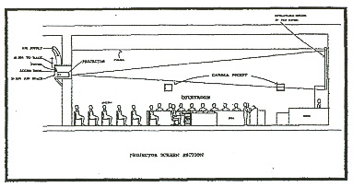
تصویر شماره 5-2 سیستم پخش تصاویر و ضبط خودکار صوتی تصویری در دادگاه

3- سیستم کتابخانه و مدارک الکترونیکی برای استفاده قضات و کارمندان
4- سیستم ارتباطات الکترونیکی و استعلامات از سازمانهای دولتی یا سازمانهای وابسته به قوه قضائیه (طرح دولت الکترونیک)
5- سیستم خودکار گزارشبرداری از دادگاهها به صورت صوتی و تصویری
6- سیستم پخش اختصاصی ماهوارهای از جریان دادگاهها در دانشگاههای حقوق برای مقاصد آموزشی و پژوهشی
7- سیستمهای اطلاعاتی و امنیتی شامل ورودیهای کدگذاری شده، سیستمهای شمارش نفر و...
8- سیستم پخش اسناد و مدارک مکتوب یا تصویری در محیط دادگاه
9- سیستم تقویت صدا و مترجم
برای این سیستمها و گسترش آنها باید برنامهریزی کافی صورت بگیرد و داکتهای مورد نیاز تعبیه شود بهترین روش برای ارتباطات سیستمهای الکترونیکی کف کاذب و عبور کابلها، رابطها و منابع تغذیه در زیر کف کاذب میباشد.
برای کنترل این تعمیرات به یک اتاق مرکزی کنترل و ایستگاههای شبکه در قسمتهای مختلف احتیاج است نیازی نیست همه این سیستمها به شبکه برق اضطراری نصب شوند بلکه سیستم UPS برای کنترل و ذخیره و بستن برنامهها به صورت نرمال کافی است اما سیستمهای امنیتی باید به برق اضطراری متصل شوند.
5-1-3-2 استفاده معلولین از مجموعه:
برای قابل استفاده بودن مجموعه برای معلولین توجه به ابعاد و اندازههای زیر لازم و ضروری میباشد برای حرکت مستقیم یک صندلی چرخدار در صورت وجود همراه عرض 80 سانتیمتر و در صورت نبودن همراه عرضی حداقل 90 سانتیمتر مورد نیاز است.
برای عبور دو صندلی چرخدار از کنار یکدیگر در صورت وجود همراه حداقل 70/1 و در صورت نبودن همراه حداقل 50/1 مورد نیاز است.
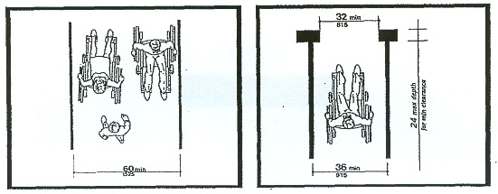
تصویر شماره 6-2 حرکت با صندلی چرخدار در راهروها

برای گردش 90 درجهای، مربعی به ابعاد 4/1×4/1 و برای گردش 180 درجهای مستطیلی به ابعاد 9/1×5/1 و برای گردش 360 درجهای دایرهای به قطر 7/1 مورد نیاز است.
در استفاده از بناهای عمومی همواره بر اساس استاندارد خاصی مقداری از فضا به معلولین اختصاص مییابد. مثلاً فضاهای 50 تا 75 نفر حداقل دو صندلی و فضاهای 76 تا 100 نفر 4 صندلی به همین ترتیب به ازای هر 50 نفر یک فضا برای صندلی چرخدار باید در نظر گرفته شود. به اضافه اینکه کلیه جایگاهها در دادگاهها مثل جایگاه قضات، اعضای هیئت منصفه، شهود و متهمین باید قابل استفاده برای صندلی چرخدار باشد. ابعاد محل استقرار صندلی چرخدار 20/1×7/1 میباشد. محل قرارگیری آن باید همردیف و پیوسته با صندلی ثابت باشد و این محلها باید به یک راه قابل دسترسی که به عنوان خروجی اضطراری مورد استفاده میباشد، متصل گردد و از نظر موقعیت دید و شرایط دیگر در وضعیت مشابه قسمتهای دیگر باشد.
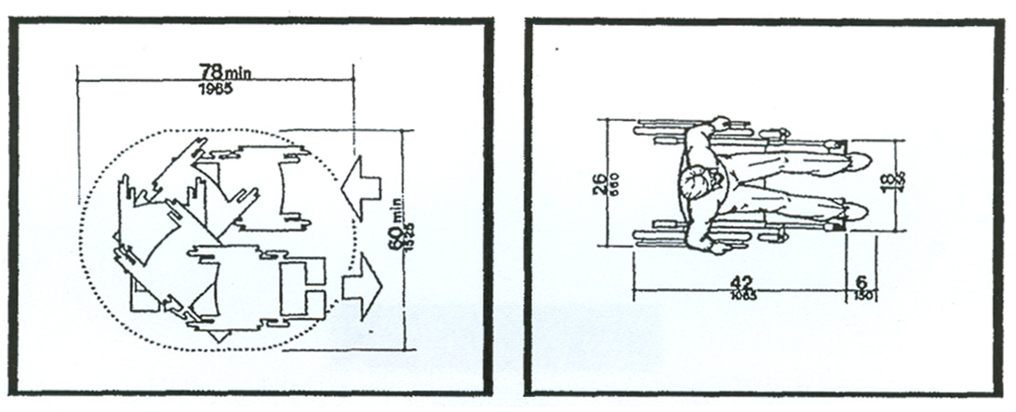
تصویر شماره 7-2 ابعاد صندلی چرخدار و چرخش آن

همانطور که قبلاً اشاره شد جایگاه قاضی باید حداقل به اندازه 2 پله بالاتر از سطح دادگاه و جایگاه هیئت منصفه نیز حداقل یک پله بالاتر از سطح دادگاه باشد. بنابراین برای انتقال صندلی چرخدار به روی سطح بلندتر از سطح شیبدار یا بالابر هیدرولیکی استفاده شود. این بالابر برای قاضی بهتر است قبل از ورود به صحن دادگاه در راهرو پشت دادگاه تعبیه گردد.
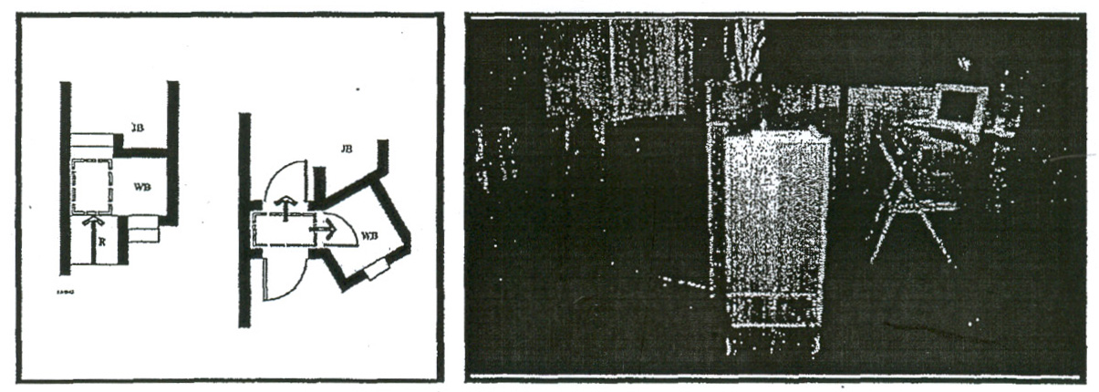
تصویر شماره 8-2 جایگاه قاضی، شهود یا منشی دادگاه و بالابر تعبیه شده

در ساختمان عمومی تعبیه سرویس بهداشتی مخصوص افراد معلول الزامی است و از آنجا که ممکن است همراه معلول از جنس مخالف باشد بهتر است سرویس بهداشتی معلولین جدا از مابقی سرویسها و صرفاً به منظور استفاده معلول بدون در نظر گرفتن جنسیت استفاده گردد.

ویژگی سرویس بهداشتی معلولین به صورت زیر میباشد:
حداقل ابعاد فضایی سرویس 5/1×7/1 بوده تا گردش صندلی چرخدار در آن امکانپذیر باشد. در سرویس به سمت بیرون گشوده شود تا در مواقع ضروری گشودن آن از بیرون ممکن باشد. در سرویس بهداشتی معلولین باید توالت فرنگی به ارتفاع 45 سانتیمتر و با فاصله 30 سانتیمتر از کف دیوار پشتی نصب گردد.
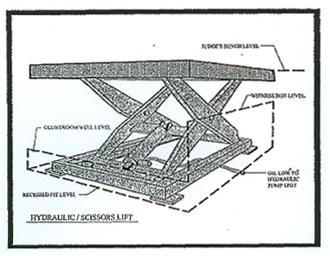
تصویر شماره 9- 2 بالابر هیدرولیک

در ارتفاع 70 سانتیمتری از کف و حداقل 20 سانتیمتر جلوتر از لبه جلویی کاسه باید دستاندازی روی دیوار نصب گردد و دستانداز عمودی با فاصله 30 سانتیمتر از جلو کاسه و 40 سانتیمتر بالاتر از نشیمن توالت بر روی دیوار نصب گردد. این میلههای عمودی باید 80 تا 120 سانتیمتر از کف ارتفاع داشته باشد در روی در باید دستگیره افقی اضافه به ارتفاع 80 سانتیمتر از کف و با فاصله حداکثر 15 سانتیمتر از محور لولا با طول حداقل 30 سانتیمتر نصب گردد.
کاسه دستشویی باید در فضایی به ابعاد 120×75 سانتیمتر قرار گیرد تا امکان دسترسی از روبرو برای آن فراهم گردد و فضای بهداشتی به ارتفاع 75 سانتیمتر از کف تا پائین دستشویی وجود داشته باشد و عمق فضای آزاد زیر دستشویی برای زانو 40 سانتیمتر و برای نوک پا 45 سانتیمتر میباشد. لولههای آب گرم و فاضلاب در زیر دستشویی باید کاملاً حفاظت و عایقبندی شده باشد تا برای معلول آزاری ایجاد نکند.
در هر ساختمان عمومی برای دسترسی به طبقات مختلف وجود حداقل یک آسانسور که شرایط زیر را داشته باشد و مورد استفاده معلول قرار بگیرد الزامی است.
عرض مفید در آن 80 سانتیمتر باشد و در کشویی آن مجهز به چشم الکترونیک و در ارتفاع 75 سانتیمتر از کف باشد. حداقل ابعاد مفید اتاقک 40/1×1/1 متر بوده و زمان باز شدن در حداقل 7 ثانیه باشد و دستگیرههای کمکی در ارتفاع 85 سانتیمتری داشته باشد. دکمههای کنترل در داخل و خارج اتاقک باید در ارتفاع 100 تا 120 سانتیمتر کف و 40 سانتیمتری از گوشه اتاقک نصب گردد. حداقل برجستگی آنها 5/1 سانتیمتر و حداقل قطر دکمهها 3 سانتیمتر و قابل استفاده نابینایان باشد و همچنین دکمه طبقات و همکف ورودی با اختلاف رنگ مشخص باشد. آسانسورها باید همسطح ورودی و فضای باز انتظار جلوی آسانسور حداقل 5/1×5/1 متر باشد. برای توقف آسانسور باید علامت صوتی گزارده شود که توقف در طبقات مختلف را بیان کند.
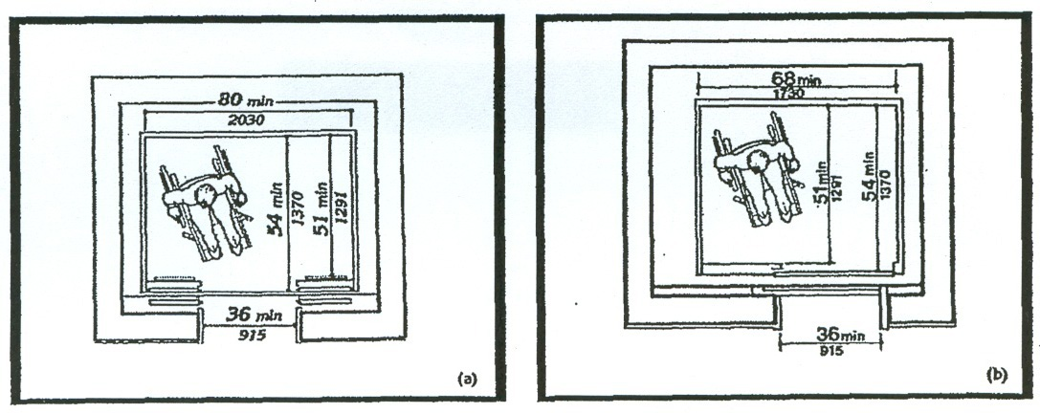
تصویر شماره 10-2 ابعاد آسانسور برای معلولین

5-1-3-2-الف-دسترسیهای خارجی برای معلولین
پیادهروهای منتهی به ورودی باید با علائم حسی برای افراد نابینا و کمبینا مشخص شده باشد و ورودی تا حد امکان همسطح پیادهرو باشد حداقل فضایی به عمق 40/1 متر به صورت صاف قبل از ورودی موجود باشد.
حداقل عرض بازشوهای ورودی باید 100 سانتیمتر باشد و در مورد راهروها این مقدار 40/1 متر میباشد. اشیائی که ارتفاع لبه خارجی بین 70 تا 200 سانتیمتر است در صورت نصب روی دیوار راهرو امکان برخورد با معلول نباید بیش از 10 سانتیمتر پیشآمدگی داشته باشند.
کف راهروها باید غیر لغزنده باشد و در کنارههای راهرو میله و دستانداز تعبیه گردد. در مورد درها حداقل عرض هر لنگه بازشو باید 80 سانتیمتر باشد و ارتفاع دستگیره از کف 100 سانتیمتر میباشد و زاویه بازشوی آن حداقل 90 درجه باشد. عرض کف پله حداقل 30 سانتیمتر و ارتفاع آن حداکثر 17 سانتیمتر و عرض پلکان حداقل 120 سانتیمتر باشد به این ترتیب عرض پاگرد حداقل 20/1 متر میگردد مابین دو پاگرد حداکثر 12 پله موجود باشد و گردی کف پله نباید بیش از 13 میلیمتر باشد و در دو طرف پله حتماً دستگیره وجود داشته باشد.
موارد زیر در سطوح شیبدار برای معلولین باید رعایت گردد. حداقل عرض سطح شیبدار 20/1 میباشد. برای سطوحی که تا 3 متر طول دارند و حداکثر شیب آنها نیز 8 درصد باشد می‌توان از عرض حداقل استفاده برد و در غیر این صورت به ازای هر متر افزایش طول 5 سانتیمتر به عرض مفید اضافه و 5/0 درصد از شیب کاسته میشود و حداکثر بعد از طی 9 متر به منظور استراحت و یا عبور از مقابل پاگردی به عمق 5/1 متر تعبیه گردد و در صورتی که سطح شیبدار ارتفاع بیش از 25 سانتیمتر را طی میکند یا طول افقی آن از 185 سانتیمتر بیشتر باشد باید دو طرف آن دستانداز داشته باشد.

5-1-3-2-ب-معلولین در محوطه و پیادهروهای اطراف محوطه و پارکینگ
حداقل عرض عبور پیادهروها 125 سانتیمتر میباشد و اگر در مسیر به هر علتی پیشآمدگی وجود دارد، نباید عرض پیادهروها از حداقل ذکر شده کمتر گردد و پیشآمدگی اشیائی که در ارتفاع 70 تا 120 سانتیمتر نصب شدهاند نباید از 10 سانتیمتر بیشتر باشد.
حداکثر شیب عرضی پیادهروها 2 درصد و شیب طولی 5 درصد میباشد و پیادهروها با شیب بیشتر از 5 درصد مانند سطوح شیبدار تلقی میگردند.
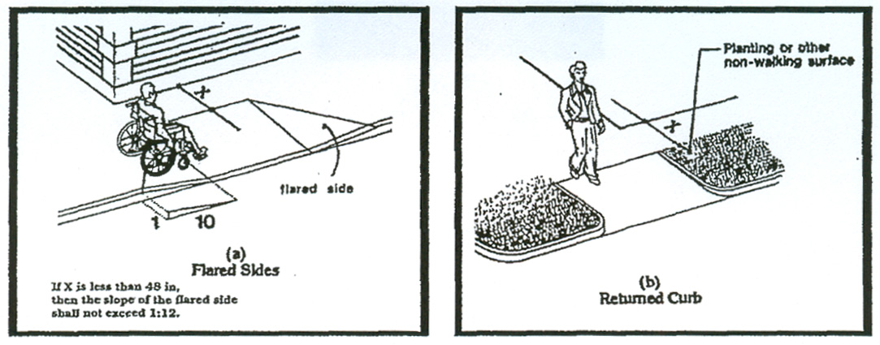
تصویر شماره 11-2 پیاده‌رو و شیب آن برای معلولین
در صورت لزوم وجود اختلاف سطح تا 5/2 سانتیمتر در کف پیادهروها مجاز میباشد. قسمت اتصال دو پیادهرو که با هم اختلاف سطح دارند باید به صورت مسطح با ابعاد 25/1×25/1 متر طراحی گردد و در تمامی تقاطعها باید کفسازی محل تقاطع با بافت و رنگ متفاوت که بیانگر باشد مشخص شود، محل ارتباط پیادهرو با سوارهرو باید توسط پلههایی به هم مربوط شوند عرض پلههایی که در مسیر پیادهرو نصب میگردند باید برابر عرض پیادهرو و آنهایی که بر مسیر پیادهرو عمودند حداقل 150 سانتیمتر باشد در صورتی که پیادهرو و سوارهرو دارای اختلاف سطح باشند، توسط رامپ جدول ارتباط صورت میگیرد رامپ جدول با طول کمتر از 1 متر میتواند دارای حداکثر 15 درصد شیب باشد در مورد طولهای بیشتر قوانین سطح شیبدار جاری میباشد و حداقل عرض رمپ جدول باید 90 سانتیمتر باشد و در صورتی که در امتداد خطکشی عابر پیاده باشد باید حداقل 120 سانتیمتر باشد.

6-1-3-2 مطالعات امنیتی
امنیت نیز یکی از موارد اساسی مورد توجه در طراحی دادگاه است و پیچیدگیاش از آن جهت است که بخشها و اصولاً سیرکولاسیون در دادگاهها باید دارای سطوح امنیتی باشد از طرفی ساختار چندگانهای مسئولیت امنیت در دادگاهها را بر عهده دارد (نیروی انتظامی و حراست قوه قضائیه) از این رو در طراحی معماری دادگاه باید به مسائل امنیتی آن نیز توجه کرد چون حتی تجهیزات زیاد امنیتی و پرسنل بیشتر نیز نمیتوانند امنیت ساختمانی را که از نظر شبکه امنیتی درست طراحی نشده را تأمین کند.
مسائلی مانند تجمعات، سلاح، تهدید و ارعاب شهود و هیئت منصفه، امنیت قضات و وکلا، تهدیدات تروریستی، کنترل وسائل ورودی افراد و غیره مواردی هستند که در طراحی باید مورد توجه قرار گیرد.
در واقع ساختار بهینه امنیتی برای مجموعههای قضایی توازنی متعادل بین راهحلهای معمارانه و تخصیص به اندازه پرسنل امنیتی و نصب تجهیزات و سامانههای امنیتی است.
شبکه امنیتی در دادگاهها را به طور کلی میتوان به دو دسته امنیت محیطی و امنیت داخلی تقسیمبندی نمود. امنیت محیطی شامل قرارگیری بناها در سایت، پارکینگها، امنیت پرسنل، نورپردازی مناسب سایت، کنترل دسترسیها در محوطه، سامانههای شمارش حضور افراد و سامانه‌های اعلام خطر است و امنیت داخلی شامل امنیت پرسنل، امنیت تجهیزات، مدارک و پروندهها، کنترل دسترسی به فضاهای داخلی، کنترل حرکت پرسنل و افراد، ترتیب قرارگیری فضاها و سیرکولاسیون و هماهنگی بین تجهیزات امنیتی و حریق در مواقع اضطراری میباشد.
همانطور که گفته شد جداسازی سیرکولاسیون عمومی، امنیتی و ممنوع و اتاقهای بازرسی اساسیترین اقدام امنیتی در طراحی معماری دادگاهها میباشد. مسأله امنیت دادگاهها به چهار حوزه پیرامون سایت، داخل سایت، فضاهای عمومی و فضاهای محدود تقسیم میشود که برقراری امنیت در این چهار حوزه در درجه اول بر عهده مأموران نیروی انتظامی میباشد. تمام سیستمهای نرمافزاری و سختافزاری امنیتی و پرسنل توسط مرکز پلیس مجموعه کنترل و دیدهبانی میشود که شامل سیستمهای شمارش افراد، دوربینهای مداربسته، ورودیهای الکترونیک و زنگهای اعلام خطر میباشد. چهار حوزه امنیت را میتوان به دستههای زیر تقسیم نمود: دیدهبانی پیرامون سایت، امنیت پارکینگها، روشنایی فضاها، استراتژی امنیت در مواقع اضطراری امنیت در مبادی ورودی سایت و سیستم شمارش نفر. حوزه امنیت داخلی هم شامل امنیت پرسنل، قضات، کارکنان عالیرتبه، امنیت انتقال اسناد، پروندهها و تجهیزات، امنیت فضاهای اتصال سه سیرکولاسیون و هماهنگی ترکیبات امنیتی در مواقع اضطراری، آتشسوزی یا حملات تروریستی.
6-1-3-2 الف ـ امنیت محیطی سایت:
باید توجه شود با اینکه انتخاب سایت در درون شهر امکان استفاده از زیرساختهای حمل و نقل شهری را فراهم میکند و مزایای دیگری نیز دارد از طرف دیگر این امر میتواند بار خطرات ناشی از حملات تروریستی را افزایش دهد.
محدوده سایت: کل محدوده سایت باید توسط دیوارههای هوشمند نسبت به عبور احاطه شود. ورودیهای سایت هم مجهز به دروازههای هیدرولیک یا سیستم شمارش نفر باشند.
پوشش گیاهی: پوشش گیاهی سایت باید به گونهای در نظر گرفته شود که مانعی برای سیستمهای مداربسته و تجهیزات الکترونیکی بنا نباشد و فضاهای خلوت برای مخفی شدن ایجاد نکند.
نورپردازی سایت: برای تأمین امنیت سایت در شب، در سایت تمام فضاهای اطراف ساختمان دادگاه و پیرامون سایت به خصوص منطقه پارکینگها باید نورپردازی شود. همچنین مناطق ورودی پیاده و سواره نیز باید دارای نور کافی و مجهز به سیستم مداربسته باشد.
ورودیهای سواره: ورودی سواره برای چهار منظور مورد استفاده قرار میگیرد:
1- قضات و کارکنان عالیرتبه
2- کارمندان
3- ورودی امنیتی متهمین و پلیس
4- ورودی سرویس و تأسیسات
ورود سواره مراجعین به سایت دادگاه بر طبق ضوابط ممنوع است.
6-1-3-2 ب) پارکینگ
پارکینگ قضات و کارکنان عالیرتبه با عنوان پارکینگ ممنوع با دسترسی و کنترل الکترونیکی برای قضات در نظر گرفته میشود که بهتر است در زیر ساختمان دادگاهها طراحی شود و در صورت عدم امکان در فضای باز منطقه بستهای که از فضاهای عمومی قابل رؤیت نباشد طراحی میشود.
پارکینگ کارمندان در داخل سایت در فضای آزاد برنامهریزی میشود. پارکینگ اعضای هیئت منصفه هم به همراه پارکینگ کارمندان در نظر گرفته میشود.
پارکینگ پلیس و نیروهای امنیتی: مجزا از سایر پارکینگها برنامهریزی میشود. دارای در کنترل شده کرکرهای میباشد که برای نقل و انتقال متهمین و در بعضی مواقع شهود محافظت شده مورد استفاده قرار میگیرد و در ارتباط با مرکز پلیس مجموعه در نظر گرفته میشود.
6-1-3-2 ج) ورودی به ساختمان
ورودی عمومی: تمام سیرکولاسیونهای عمومی دارای دو تراز عمومی و محدود هستند که تراز عمومی برای دادسرا و تراز محدود برای دادگاهها در نظر گرفته میشود. برای دادگاه انقلاب نیز تراز امنیتی دیگری تعریف میشود. در تراز عمومی تنها عبور از دستگاههای الکترونیکی اشعه و فلزیاب میباشد. در تراز محدود عبور از این دستگاهها به همراه بازرسی بدنی میباشد. در تراز ورود به دادگاههای انقلاب تنها عبور وکلا و افراد دارای احضاریه به همراه کارت شناسایی امکانپذیر می‌باشد. برای کنترل همه ترازهای اشاره شده مأموران امنیتی حضور دارند و توسط دوربین مداربسته کنترل میشود. کارمندان و کارکنان دادگاهها و دادسرا نیز از همین ورودیها وارد مجموعه میشوند.
ورودی قضات: قضات و کارمندان عالیرتبه از پارکینگ ممنوع وارد سیرکولاسیون ممنوع میشوند که در بدو امر توسط بازرسی مورد شناسایی قرار میگیرند و توسط دستگاههای الکترونیکی کدخوان شناسایی میشوند.
این ورودیها هم مجهز به سیستم دوربین مداربسته میباشند.
ورودی متهمین نیز همانطور که اشاره شد از پارکینگ امنیتی وارد بازداشتگاهها و پس از آن وارد شبکه امنیتی میشوند که تمام سطوح امنیتی و شناسایی را طی میکنند.
ورودی خدمات و سرویس: از نوع ورودیهای سواره کنترل شده میباشد که به پارکینگ خارج از ساختمان میرسد این پارکینگ باید در مقابل ساختمان و در قسمت سرویس و تأسیسات باشد. ساختمان آن دارای امکانات باز تابش و مقاومت در برابر انفجار باشد. در ابتدای ورودی به منطقه تأسیسات و انبارها، سیستمهای کنترل مداربسته و اشعه x برای کنترل اجناس و افراد ورودی به داخل فضا در نظر گرفته شود.
6-1-3-2 د) امنیت داخلی
همانطور که اشاره شد سه سیرکولاسیون اصلی عمومی ممنوع و امنیتی در محدوده ساختمان دادگستری وجود دارد. تقاطع این سه سیرکولاسیون تنها در محیط دادگاه میباشد در سیرکولاسیون ممنوع قضات و کارمندان عالیرتبه و اعضای هیئت منصفه از ورودیهای ممنوع وارد میشوند و باید به تمام دادگاهها و خدمات مربوط همچون اتاقهای استراحت، سرویسهای بهداشتی و غذاخوری دسترسی داشته باشند.
این شبکه توسط کنترلهای الکترونیکی سیستمهای مداربسته و ورودیهای مجهز به کارت‌خوان کنترل میشود.
سیرکولاسیون خدماتی با در نظر گرفتن اقدامات امنیتی میتواند به همراه سیرکولاسیون امنیتی قرار گیرد.
در سیرکولاسیون امنیتی، متهم و مأموران امنیتی باید بتوانند بدون برخورد با دیگر افراد از محدوده پارکینگ امنیتی و بازداشتگاه به داخل دادگاه یا محدوده دادسرا راه یابند.
خروجیهای اضطراری سیرکولاسیون ممنوع میتوانند ضمن در نظر گرفتن سیستمهای مداربسته ضبط الکترونیک به فضای عمومی راه یابند. این خروجیها در شرایط عادی نمیتوانند مورد استفاده قرار گیرند و باید دارای قفل الکترونیک باشد که در شرایط اضطراری باز میشوند و به برق اضطراری متصل میباشند.
در تمام دادگاهها درها اعم از درهایی که به منطقه عمومی یا منطقه امنیتی و ممنوع راه دارند باید دارای قفل مرکزی باشند. دادگاهها نباید دارای پنجره به فضای بیرون باشند اما به منظور استفاده از نور طبیعی میتوان از نورگیرها در ارتفاع بالای 3 متر استفاده نمود. تمام روزنههای فضاهای طبقه همکف و اول تا ارتفاع 8 متر باید دارای شیشههای ضدگلوله و ضربه باشند. تمام دفاتر دادگاهها و سالنهای دادگاه باید دارای سیستم مداربسته و ضبط محاکمه باشند که در روبروی قاضی در دیوار روبرویی نصب میشود. ورودی هوا دادگاه نیز باید دارای سیستم کنترل و تشخیص سلاح متصل به قفل مرکزی و سیستم زنگ اعلام خطر مرکز پلیس باشد.
شناخت فضا و سیرکولاسیون
برای رسیدن به اهداف لازم در برنامه ریزی معماری لازم است ابتدا به مطالعه اندام‌ها و هسته‌های اصلی طرح توجه کرد در طراحی این مجموعه به دلیل تنوع عملکردها و مراجعین نیاز به دسته‌بندی کلی عملکردها می‌باشد.
این عملکردها عبارتند از :
1) دادگاه‌ها
2) دادسرا
3) بخش ریاست
4) بخش اداری
5) بخش تحقیقات
6) بخش امور امنیتی
7) خدمات و سرویس
7-1-3-2 دادگاه‌ها
هر یک از این فعالیت‌ها نیاز به بررسی و تحلیل طراحی از نظر مجاورت‌ها و سیرکولاسیون دارند، اما در بین این عملکردها نقش دادگاه‌ها به عنوان ستون فقرات اصلی مجموعه قابل تعمق است و هدف اصلی ساخت مجموعه است و بخش عمده‌ای از فعالیت‌ها قضایی در آن شکل می‌گیرد و از آنجا که طرح دادگاه‌ها براساس نوع محاکمه‌ای که در آن صورت می‌گیرد ماهیت متفاوتی دارند نوعی دسته بندی در طراحی آنها لازم است. دادگاه‌هایی که در این مجموعه مطالعه و طراحی می‌شوند از نظر استاندارد طراحی به دو دسته کلی شعب دادگاه‌ها و سالن دادگاه‌ها می‌توان تقسیم‌بندی کرد. سازوکار و ساختار تشکیل دهنده سالن دادگاه تکامل یافته و مفصل‌تر از شعب دادگاه‌ها می‌باشد، اما شعب دادگاه‌ها به لحاظ امنیتی و نوع محاکمه دارای یک تقسیم‌بندی دیگر هستند که در ادامه به آن اشاره می‌شود.
طراحی سیرکولاسیون در ساختمان دادگستری باید براساس ساختار و فرآیند قضایی و حرکت افراد سه منطقه جداگانه سیرکولاسیون تعریف می‌شود، این سه منطقه استخوان‌بندی ساختمان را تشکیل می‌دهد: منطقه عمومی، منطقه ممنوع و منطقه امنیتی.
منطقه عمومی دارای یک ورودی کنترل شده اما حرکت آزاد در داخل ساختمان می‌باشد، منطقه ممنوع دارای یک ورودی کنترل شده می‌باشد و منحصر به قضات، پرسنل دادگاه‌ها و مأمورین رسمی می‌باشد. منطقه امنیتی نیز برای حرکت قضات عالی رتبه، زندانی‌ها، متهمین و مأمورین امنیتی در نظر گرفته می‌شود. این سه منطقه جز در دادگاه‌ها و فضاهای دارای کنترل انتظامی با هم تداخلی ندارند.
تقسیم بندی دادگاه‌ها
دادگاه خانواده و اطفال تنها دارای سطح امنیتی منطقه عمومی می‌باشد، دادگاه‌های کیفری و حقوقی و دادگاه‌های مطبوعات دارای دو سطح امنیتی منطقه عمومی و منطقه ممنوع می‌باشد. دادگاه انقلاب دارای دو سطح امنیتی و ممنوع می‌باشد و دادگاه جنایی استان دارای سه سطح امنیتی گفته شده می‌باشد؛ ما به ترتیب این دادگاه‌ها را دادگاه‌های گروه 1 تا 4 می‌نامیم.
7-1-3-2 الف-دادگاه گروه 1 : در دادگاه‌های گروه یک سطح امنیتی در پایین‌ترین میزان قرار دارد و عموماً دادگاه‌ها به صورت غیرعلنی برگزار می‌شود. بنابراین معمولاً دفتر قاضی و شعبه دادگاه در یک فضا تعریف شده‌اند، علاوه بر آن هر شعبه باید دارای دفتر و بایگانی مخصوص به خودش باشد.
7-1-3-2 ب-دادگاه گروه 2 : شامل دادگاه‌های حقوقی جزایی و مطبوعات می‌باشد. دادگاه مطبوعات معمولاً به صورت علنی برگزار می‌شود و به دلیل وجوه عمومی آن طبق قانون باید زیر نظر هیأت منصفه برگزار شود، بنابراین معمولاً در سالن دادگاه‌ها محاکمه انجام می‌شود. محاکمات اولیه یا دادگاه‌های غیر علنی مطبوعات می‌تواند در شعبه مربوطه انجام پذیرد، دادگاه‌های حقوقی و جزایی نیز بسته به علنی یا غیر علنی بودن یا میزان توجه عموم در سالن دادگاه یا در شعبه مربوطه برگزار می‌شود.
7-1-3-2 ج- دادگاه‌های گروه 3 : در واقع تنها دادگاه انقلاب در این گروه جای دارد که به دلیل ماهیت محاکمات آن تنها دارای دو سطح می‌باشد، دادگاه‌های آن غیر علنی بوده و در دادگاه‌های ویژه با دسترسی امنیتی انجام می‌گیرد.
7-1-3-2 د- دادگاه‌های گروه 4 : دادگاه‌های جنایی استان در مراکز استان‌ها برگزار می‌شوند، به دلیل ماهیت آنها می‌توانند غیرعلنی یا علنی باشند و محاکمات آنها بسته به ماهیت آنها در سالن دادگاه یا دادگاه‌های مخصوص گروه 4 برگزار می‌شود.
7-1-3-2ه- اجزای دادگاه‌ها
برای تحلیل ساده‌تر موضوع و شناسایی فضاهای جانبی در هر کدام از گروه‌های بالا ما ابتدا این مطالعه را در مورد سالن دادگاه که کامل‌ترین مجموعه را از لحاظ فضاهای جنبی و خدماتی و امنیتی دارد انجام می‌دهیم و در فصل برنامه‌ریزی فیزیکی خواهیم دید هر کدام از گروه دادگاه‌ها دارای بخشی از فضاهای جنبی هستند که در سالن دادگاه‌ها تعریف شد، اما خصوصیات اشاره شده در آن بخش را دارا می‌باشد.

1 ـ فضای اصلی دادگاه:
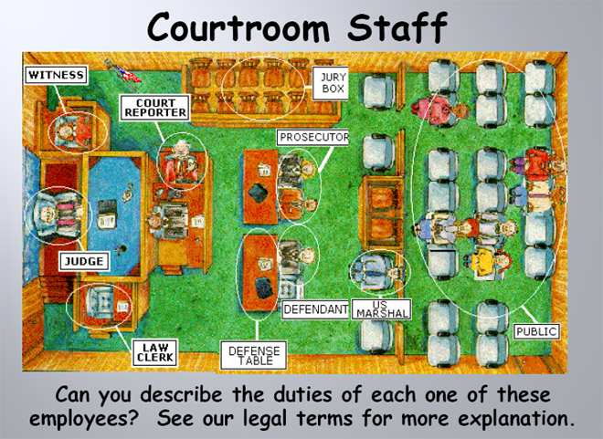
تصویر شماره 12-2 نمونه ای از یک سالن دادگاه
افرادی که در سالن دادگاه حاضر می‌شوند به طور کلی شامل: رییس دادگاه (قاضی)، منشی دادگاه، گزارشگر، مأمور اجرایی دادگاه هیأت منصفه، مأمورین امنیتی، متهمین، شکات یا مدعی‌العموم، وکلا، شهود، خبرنگاران، و افراد عادی ناظر هستند که بر اساس چهار نوع ارتباط داخلی دادگاه شامل دید، صدا، حرکت اشخاص و انتقال اسناد و مدارک سیستم ارتباطی در داخل سالن دادگاه به دست می‌آید که از نظر اهمیت قاضی و وکلا در درجه اول بعد از شهود و هیأت منصفه و بعد سایرین قرار می‌گیرند. دیاگرام قرارگیری بهینه این افراد در دادگاه آورده شده است.
در این طرز قرارگیری مأمور اجرایی دادگاه می‌تواند بدون مشکل به قاضی، شاهد و هیأت منصفه دسترسی پیدا کند و بودن مشکل مواظب امور دادگاه از نظر شهود، هیأت منصفه، مردم عادی و خبرنگاران نیز باشد. از طرف دیگر شاهد طوری قرار گرفته است که قاضی بتواند با او صحبت خصوصی بنماید و متهمین و وکلای آنها هم در مقابل محضر دادگاه قرار می‌گیرند و عموم و خبرنگاران نیز ناظر جریان دادگاه هستند و می‌توانند در صورت تمایل از دادگاه خارج شوند. می‌توان فضای مجزایی در کنار دادگاه برای خبرنگاران در نظر گرفت.

نمودار شماره 1-2 ارتباطات داخلی در دادگاه و فضاهای جنبی
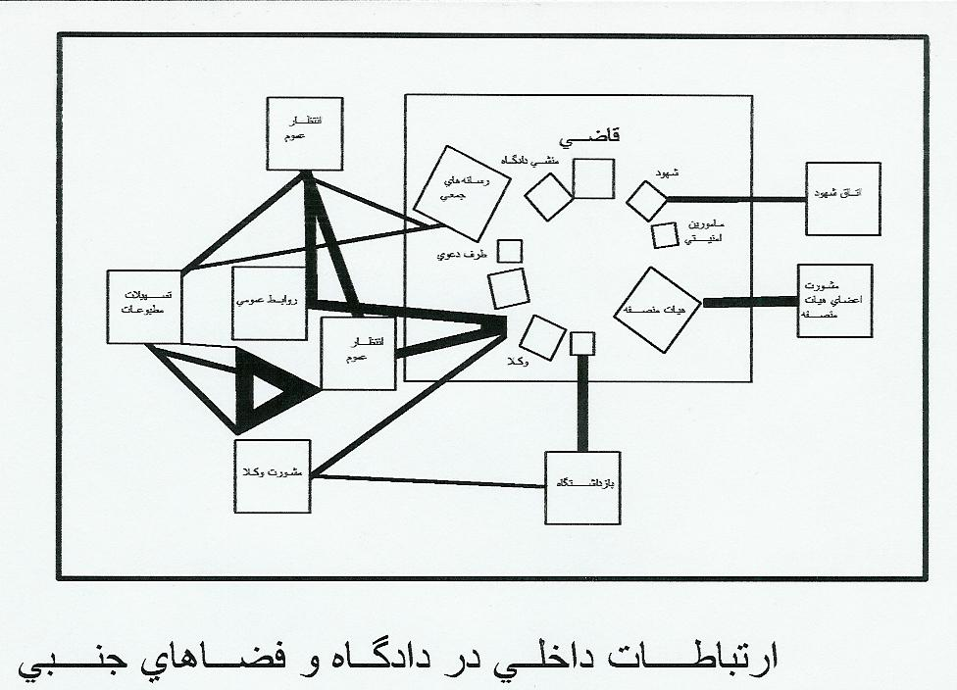
2 ـ جایگاه قاضی : ارتفاع و مساحت میز قاضی بیانگر نقش قاضی و حرمت وی در صحن دادگاه است معمولاً میز قاضی باید از سطح دادگاه سه یا چهار پله (mm 600 ـ 525) بلندتر باشد، ارتفاع میز قاضی (mm 750 ـ 725) است و m 775 عمق دارد، فضای مورد نیاز برای یک کامپیوتر به گونه‌ای قرار می‌گیرد که دید قاضی را مسدود نکند. لبه‌های میز قاضی دارای نگهدارنده‌های کاغذ و همچنین کنترل کننده‌های الکترونیکی است بدون این که دید قاضی را مسدود کند. میز قاضی باید دارای استاندارد استفاده معلولین باشد و فضای کافی خالی برای مانور صندلی چرخدار باید در نظر گرفته شود. برای رساندن صندلی چرخدار به جایگاه قاضی و سایر جایگاه‌ها در دادگاه از بالابر هیدرولیکی یا سطوح شیب‌دار استفاده شود.
در میز قاضی مکان‌های برای قرار دادن وسایل به شرح زیر لازم است :
1) کشو و کمدها برای نگهداری لوازم اداری و کاغذ.
2) کتاب‌ها : حداقل شش کتاب باریک یا سه کتاب ضخیم، کامپیوتر شخصی و پریز اضافه.
3) سیستم اعلام خطر بی‌صدا بدون اطلاع دیگران.
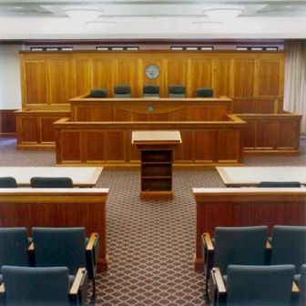
تصویر شماره 13-2 نمونه‌ای از جایگاه قاضی در سالن دادگاه
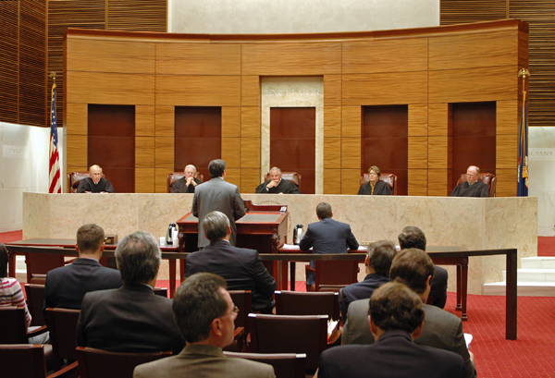
تصویر شماره 14-2 نمونه‌ای از جایگاه قاضی در سالن دادگاه
در ضمن تنظیم هوای ورودی به قسمت قاضی باید به گونه‌ای تنظیم شود که جریان هوای ناخواسته‌ای برای قاضی به وجود نیاورد. میز قاضی باید دارای یک میکروفون مستقل به تقویت‌کننده و سیستم ضبط دادگاه باشد، همچنین سیستم ارتباط داخلی تلفنی با دفتر قاضی و کارکنان ایجاد شود.
3 ـ جایگاه منشی یا قائم دادگاه : در تمام دادگاه‌ها یک منشی وجود دارد، ولی دادگاه تجدید نظر شامل یک قاضی و دو مستشار می‌باشد. این جایگاه باید یک پله از کف دادگاه بالاتر باشد و قاضی و منشی بتوانند همدیگر را به راحتی ببینند و با هم مشورت نمایند، و به راحتی اسناد و پرونده‌ها را به صورت غیر مشهود منتقل کنند، منشی دادگاه باید بتواند تمام طرفین پرونده مخصوصاً شاهدان را ببیند و اظهارات آنها را بشنود. سطح کاری میز به ابعاد یک میز اداری می‌باشد و کامپیوتری باید به گونه‌ای که دید ضروری را مسدود ننماید در این مکان قرار بگیرد. همچنین مکانی برای چاپگر با عایق صوتی برای دادگاه تدارک دیده شود.
برای قرار دادن وسایل و تجهیزات مکان‌های زیر باید در نظر گرفته شود :
- پرونده‌ها : در دادگاه‌ها، منشی دادگاه معمولاً با مدارک مادی شامل پوشه‌ها و اسناد سروکار دارد، محل ذخیره‌سازی باید هم برای نامه‌ها و هم کاغذهای با ابعاد رسمی مناسب باشد. ذخیره کوتاه مدت اشیاء کوچک ممکن است در کشوهای کابینتی و امنی در کنار جایگاه منشی دادگاه تعبیه شود، این قفسه باید حداقل 450 میلی‌متر عمق و mm 925 پهنا داشته باشد و قابل تنظیم با اندازه‌های مختلف اسناد باشد.
- دستگاه‌های ضبط و کنترل صدا و تصویر همچنین کنترل نور و تنظیم صدا، تصویر و تجهیزات پخش تصویر از آنجایی که مسئول اجرا و مدیریت اسناد و مدارک در دادگاه بر عهده منشی است.
- لوازم اداری
- هشدار دهنده‌های امنیتی
- میکروفون ضبط صدا
- ساعت و دستگاه زمان‌سنج
- تلفن برای ارتباطات داخلی با چراغ چشمک زن بجای زنگ.
4 ـ جایگاه شهود : شاهدان باید قادر به شنیدن و دیدن و همچنین دیده شدن توسط تمام طرفین دعوی از نزدیک‌ترین مکان ممکن باشد. برای این منظور یک سکوی ثابت و بزرگ باید به عنوان قسمتی از جایگاه شاهد طراحی شود. جایگاه شاهد ممکن است برای تناسب با انواع متفاوت دادرسی‌ها و تعداد شهود قابل جابجایی باشد. جایگاه شاهد باید به اندازه یک یا دو پله از کف دادگاه بالاتر باشد. صندلی جایگاه شاهد باید دارای لولای ثابت قابل جابجایی در کف محوطه و یا جمع‌شدنی باشد.
جایگاه شاهد باید برای افراد معلول نیز قابل دسترسی باشد، فضای کف و فاصله عمودی مناسب برای مانور صندلی چرخدار باید در نظر گرفته شود تا به شاهدان معلول اجازه دهد تا مانند سایر شاهدان در جایگاه قرار گیرند و مسیر دسترسی به جایگاه شاهد باید برای تمام افراد یکسان باشد برای رسیدن به جایگاه می‌توان از بالابر صندلی چرخدار که در جایگاه تعبیه شده است استفاده کرد و در زمانی که بالابر در حال استفاده نیست قسمت کف بالابر به عنوان قسمتی از جایگاه استفاده می‌شود، بجای استفاده از یک بالابر می‌توان از یک سراشیبی قابل انتقال استفاده کرد.
جایگاه شاهد باید دارای یک میکروفون متصل به ضبط صدا و تقویت‌کننده باشد، همچنین تمام جایگاه‌ها باید به سیستم گوشی بی‌سیم برای شنیدن نوارهای ضبط شده مدارک یا افراد دارای اختلال شنوایی مجهز باشد.
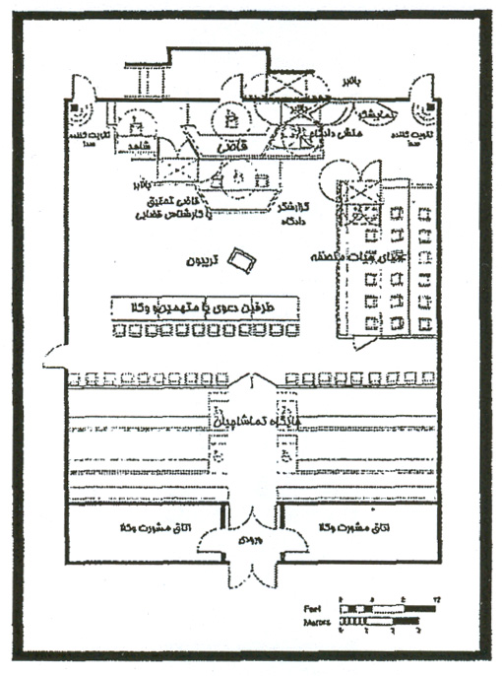
تصویر شماره 15-2 نمونه‌ای از پلان یک سالن دادگاه و قرارگیری افراد مختلف در آن

5 ـ جایگاه هیأت منصفه : هیأت منصفه باید قادر به دیدن و شنیدن و دیده شدن توسط قاضی باشند، در هنگام بازپرسی از شاهدان تمام اعضای هیأت منصفه باید قادر به دیدن وکلا، طرفین دعوی و شاهدان از نزدیک‌ترین فاصله ممکن باشند، همچنین باید دید واضحی از مدارک تصویری نمایش داده شده (در صورت وجود) روی صفحه نمایش داشته باشند، بیشینه فاصله یک عضو هیأت منصفه و هر کدام از طرفین دعوی که پشت میز خود نشسته است 12 متر است.
اعضای هیأت منصفه باید از وکلا و طرفین دعوی جدا باشند؛ حداقل دو متر تا مانع شنیدن صحبت‌های خصوصی گردد. همچنین اعضای هیأت منصفه باید از عامه مردم جدا باشند، تا مانع دخالت و مزاحمت آنها شود، (حداقل دو متر) سطح بلندترین ردیف جایگاه هیأت منصفه باید حداقل یک پله با بیشتر پایین‌تر از جایگاه قاضی باشد و ردیف جلوی هیأت منصفه می‌تواند یک پله بالاتر یا هم‌سطح کف دادگاه باشد، ردیف اول بالاتر از کف توصیه می‌شود. در این صورت برای این که اعضای معلول هیأت منصفه بتوانند مانند سایر اعضا در این جایگاه قرار گیرند نیاز به بالابر یا سطح شیب‌دار است، ردیف جلویی می‌تواند فضای اختصاصی برای صندلی چرخدار و یا صندلی قابل جابجایی برای ایجاد فضای لازم در صورت نیاز داشته باشد.
محوطه نشستن هیأت منصفه باید نسبتاً بسته باشد، با نرده نه چندان بزرگی که در جلو جایگاه قرار دارد. همچنین قفسه ثابتی برای قرار دادن مدارک به عنوان قسمتی ثابت از جایگاه می‌تواند طراحی شود. صندلی‌های جایگاه هیأت منصفه باید ثابت، محکم و دسته‌دار باشد. این صندلی‌ها 85 میلی‌متر در مرکز از یکدیگر جدا و پهلو به پهلو قرار گرفته‌اند و 1000 میلی‌متر از پشت فاصله دارند، این کار مانع برخورد دسته صندلی‌ها با یکدیگر می‌شود و فضای کافی بین راهروی صندلی‌ها ایجاد می‌نماید. تعداد اعضای هیأت منصفه برای دادگاه مطبوعات 16 نفر در نظر گرفته می‌شود.
6 ـ جایگاه گزارشگر دادگاه : گزارشگر دادگاه باید بتواند حالت چهره شاهدان، وکلا و قاضی را ببیند و تمام کلمات را بشنود. بنابراین جایگاه او باید بسیار نزدیک به جایگاه شاهد باشد. وسایل و تجهیزاتی که توسط گزارشگر دادگاه به کار می‌رود باید قابل جابجایی باشد تا بتوان به راحتی آنها را متناسب با هر نوع گزارش دادگاه قرار داد. جایگاه باید دارای یک نرده نه چندان بلند باشد، همچنین معمولاً دارای یک صندلی چرخان قابل جابجایی است. بعضی از وسایل ضبط گزارش دادگاه نیازمند سطح کاری می‌باشند که به عنوان قسمتی از جایگاه باشد، سطوح کاری باید به اندازه‌ای باشد تا برای تجهیزات تکنولوژی خاص مناسب باشد.
برای قرار دادن لوازم زیر مکان‌هایی در نظر گرفته شده است :
الف ـ ماشین‌های تایپ : قفسه‌ای با یک طاقچه قابل تنظیم و کشویی با حداقل mm150 بلندی و دارای قفل باید تعبیه شود.
ب ـ تجهیزات تندنویسی : قفسه‌ای دارای قفل و از پیش ساخته باید باید ایجاد شود. پریز برقی در قفسه برای شارژ کردن باطری تجهیزات تندنویسی باید در نظر گرفته شود. هنگام در نظر گرفتن تجهیزات سیار جایگاه باید منبع برق و کابل‌های دیتا باشد. سیستم‌های نسخه برداری کامپیوتری (CAT) نیازمند پریزهای برق اضافی می‌باشد. نسخه برداری به صورت Real-Time نیازمند یک شبکه محلی (LAN) و چندین پریز برق می‌باشد.
7 ـ مأمورین امنیتی : پرسنل امنیتی دادگاه باید قادر به دیدن طرفین دعوی و عامه مردم باشند. اگر چه آنها معمولاً جایگاه ثابتی ندارند با این حال برای آنها صندلی‌هایی که قابل جابجایی است در نظر گرفته می‌شود که متناسب با نیاز دادرسی باشد.
8 ـ جایگاه وکیل و طرف دعوی : جایگاه‌های وکیل و دعوی ثابت نیست، هر چند آنها در منطقه تعریف شده‌ای در داخل محدوده دادگاه قرار می‌گیرند.
در دادگاه، وکلا باید بتوانند دیگر وکلا را ببینند و ساخنانشان را بشوند و توسط قضات و مأمور اجرای دادگاه دیده و شنیده شوند. در دادگاه‌های دادرسی، وکلا و طرفین دعوی باید بتوانند ببینند و بشوند و همچنین توسط یکدیگر، قاضی، شاهدان، اعضای هیأت منصفه، منشی و گزارشگر دادگاه دیده و شنیده شوند.
در دادگاه‌های دادرسی، وکلا و طرفین دعوی باید قادر باشند تا در خفا بدون این که توسط اعضای هیأت منصفه، شاهد، وکلا و طرفین مقابل دعوی، تماشاچیان و یا سایرین شنود شوند به مشورت با یکدیگر در جایگاه خویش بپردازند. وکلا باید بتوانند به راحتی در محوطه صحن دادگاه حرکت کنند.
جایگاه هر وکیل باید دارای مساحت کاری mm 1075 عمق و mm 2150 باشد، طول حداقل برای هر فرد به اندازه 60 سانتی‌متر فاصله وجود داشته باشد. جایگاه هر طرف باید دارای حداقل سه صندلی چرخدار قابل جابجایی باشد. دیگر صندلی‌های متحرک برای پرونده‌هایی با چندین طرف دعوی باید در دسترس باشد.
جایگاه طرفین دعوی و وکلا باید دارای فضا و مکان کافی برای مانور صندلی چرخدار باشد. وکلا و طرفین دعوی که معلول هستند باید بتوانند به همان روش و مشابه دیگران در جایگاه قرار گیرند و استفاده کنند. جایگاه هر وکیل باید دارای میکروفون متصل به سیستم ضبط صدا و تقویت‌کننده دادگاه باشد و سیم‌های میکروفون باید هر چه بیشتر از نظر مخفی باشد، آشکار بودن سیم‌ها باعث خطر افتادن افراد و کاهش زیبایی دکور دادگاه می‌شود. نیازهای فعلی و آینده به کابل برق و دیتا، برای هر میز باید در نظر گرفته شود. برای مثال : اگر دادگاه بصورت Real-Time به گزارش دادرسی می‌پردازد، هر میز مشاوره باید دارای یک صفحه نمایش متصل به تجهیزات گزارشگر دادگاه باشد. با اجازه قاضی وکلا می‌توانند از کامپیوترهای قابل جابجایی در کنار یا روی میز مشاوره استفاده کنند.
9 ـ میز قرائت یا تریبون :
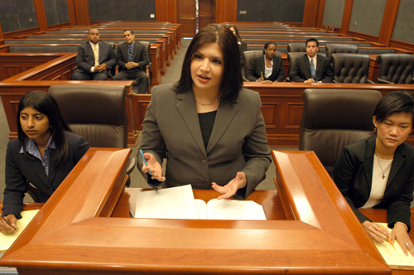
تصویر شماره16-2 میز قرایت یا تریبون

یک تریبون با قابلیت تنظیم ارتفاع و جابجایی، باید برای وکلا فراهم شود. کنترل تریبون باید متناسب با حرکت افراد دارای معلولیت باشد. یک فرد معلول باید مشابه دیگران بتوانند از میز استفاده کند. تریبون ممکن است ثابت و دارای یک ساعت تایمر برای نشان دادن زمان باقیمانده صحبت وکلا باشد. تریبون باید مجهز به یک میکروفون متصل به سیتم ضبط صدا تقویت‌کننده دادگاه باشد.
10 ـ منطقه تماشاگران : عموم می‌توانند در اکثر دادرسی‌ها شرکت کنند و باید قادر به دیدن و شنیدن کلیه طرفین دعوی با وضوح هر چه بیشتر و بدون هیچ دخالتی باشند. برای تماشاچیان صندلی یا نیمکت‌های ثابت در نظر گرفته می‌شود.
در دادرسی‌های بحث‌انگیز و امنیتی، تماشاگران در هنگام ورود تحت بازرسی بیشتری قرار می‌گیرند. در نتیجه برای تشخیص سلاح‌های گرم، بمب‌ها و دیگر تسلیحات باید در ورودی قسمت تماشاگران از راهرو ورودی تجهیزاتی نصب شوند. یک نرده محوطه دادگاه را از تماشاگران جدا می‌نماید. نرده باید دارای دروازه مخصوص افراد معلول، حداقل mm 815 پهنا، برای پذیرش وکلا، شاهدان، پرسنل امنیتی و دیگر افراد مسئول به محوطه دادگاه باشد. در شعب دادگاه‌های عادی نیازی به این نرده یا پارتیشن نیست.
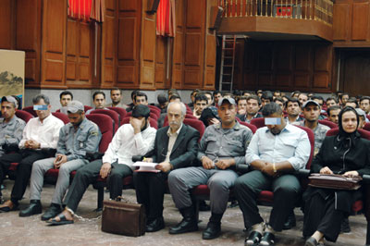
تصویر شماره17-2 جایگاه تماشاجیان در سالن دادگاه

11 ـ صفحات نمایش :یک صفحه قابل نمایش نوشتن باید بر روی دیوار نصب و به راحتی توسط تمامی طرفین شرکت کننده در دادگاه و تماشاگران دیده شود. این صفحه باید به راحتی توسط شاهد قابل مشاهده باشد. تخته مربوط به مدارک می‌تواند قابل جابجایی یا پیش ساخته (ترجیحاً) باشد.
وقتی از این صفحات نمایش استفاده نمی‌شود توسط درها پوشیده می‌شود هر صفحه باید حداقل 54 اینچ (mm 1375) بلندی 42 اینچ (mm 1075) و 36 اینچ (mm 925) بالای سطح همکف باشد. زاویه دید باید بزرگ‌تر از 30 درجه باشد. تخته سفید مغناطیسی همراه یک ماژیک برای سیستم نمودار، اشکال و نگهداری مدارک کاغذی، مشابه میخ کوچکی که برای نگهداری اسناد مقوایی استفاده می‌شود باید فراهم گردد. همچنین مکانی برای نگهداری نوارهای مغناطیسی، ماژیک‌ها و پارچه‌های تمیز کننده باید در نظر گرفته شود.
12 ـ پخش تصاویر : پخش اسلاید و فیلم، صفحات ویدیویی و ضبط کننده‌ها باید در قسمت مرکزی برای استفاده در دادگاه قرار گیرند. یک پرده نمایش قابل جمع شدن باید در دادگاه نصب گردد.
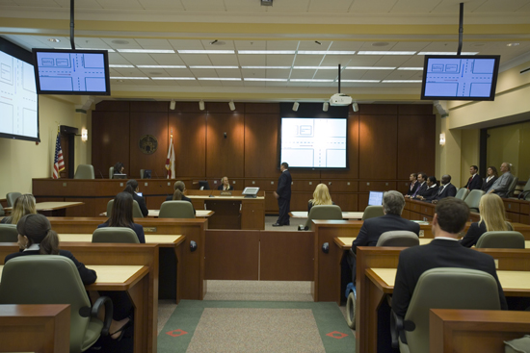
تصویر شماره 18-2 صفحه نمایش در سالن دادگاه

کتاب مرجع استانداردهای معماری Time saver جدول پایین را برای فضاهای مورد نیاز هر یک از اشخاص حاضر در دادگاه به نسبت تحرک و وسایل مبلمان را برحسب فوت مربع نشان می‌دهد، در این جدول فضای 45 تا 55 فوت مربع برای قاضی با توجه به مقام و حریم مورد او در نظر گرفته شده است. فضای خاصی هم برای هیأت منصفه به منظور جلوگیری از فشار بیش از حد روحی و روانی وکلا برای آنها تعبیه شده است. بسیاری از محاکمه‌ها به بیش از یک وکیل نیاز دارند، بنابراین فضا باید برای چهار وکیل در حدود 160 فوت مربع در نظر گرفته شود.
در دادگاه‌های مطبوعات نیز تا 20 نفر به عنوان اعضای هیأت منصفه انتخاب می‌شوند که 200 فوت مربع در نظر گرفته می‌شود، اگر 70 نفر تماشاگر را هم در نظر بگیریم (700 فوت مربع) کل فضای مورد بررسی با در نظر گرفتن فضای سایر کارمندان و مأمورین در حدود 1500 فوت مربع یا 135 متربع خواهد بود. اما مطابق دستورالعمل جدید ساخت دادگاه‌ها در امریکا مساحت سالن‌های دادگاه بین 14 تا 250 مترمربع متغیر است.
جدول شماره 4-2 مساحت اشغالی توسط هر یک از افراد در سالن دادگاه‌ها
براساس عملکرد و مقام آنها
 | مساحت اشغالی مبلمان برای هر نفر (برحسب فوت مربع) | مساحت اشغالی برای تحرک هر نفر (برحسب فوت مربع) | مساحت کل هر نفر (برحسب فوت مربع)
قاضی | 25 ـ 20 | 30 ـ 25 | 55 ـ 45
منشی | 18 ـ 15 | 17 ـ 15 | 35 ـ 30
خبرنگار دادگاه | 9 ـ 8 | 6 ـ 3 | 15 ـ 11
مأمور اجرایی | 9 ـ 8 | 6 ـ 3 | 15 ـ 11
وکیل | 18 ـ 15 | 22 ـ 17 | 40 ـ 32
شاکی یا متهم | 13 ـ 11 | 7 ـ 5 | 20 ـ 16
شاهد | 9 ـ 7 | 11 ـ 8 | 20 ـ 15
عضو هیئت منصفه | 5 ـ 4 | 5 ـ 4 | 10 ـ 8
خبرنگار | 7 ـ 6 | 8 ـ 4 | 15 ـ 10
عموم | 5 ـ 3 | 5 ـ 3 | 10 ـ 6

همچنین بر طبق این دستورالعمل ارتفاع سقف نیز باید به نسبت اندازه فضا و تعداد افرادی که از محیط استفاده می‌کنند و منعکس کننده اهمیت دادرسی باشد، همین طور در نظر گرفتن فضای لازم برای تجهیزات و تأسیسات لازم است. به طور کلی ارتفاع 4900 تا 5500 میلی‌متر برای سالن مناسب می‌باشد.
7-1-3-2 ز- فضاهای جنبی دادگاه
هنگام ورود به دادگاه‌ها کلیه عوامل باید بتوانند به راحتی و مستقیماً به مکان‌های خود برسند، برای این منظور باید امکانات دسترسی سریع و آسان به مکان‌های تعیین شده اشخاص تعبیه گردد، قاضی و کارمندان دادگاه از ورودی اختصاصی خود وارد دادگاه می‌شوند، نباید مجبور شوند که از میان وکلا و تماشاگران عبور نمایند. این فقط به منظور راحتی اشخاص نیست بلکه تماس قاضی با مردم ممکن است اشکالاتی در روند محاکمه به وجود آورد، برای هیأت منصفه نیز می‌توان ورودی مستقل در نظر گرفت که از اتاق مشورت به طور مستقیم به داخل سالن دادگاه راه یابند.
مردم و خبرنگاران نیز با گذر مسیرهای عمومی و کنترل وارد سالن اصلی دادگاه و وارد جایگاه‌های خود می‌شوند. وکلا نیز می‌توانند به محل انتظار خود از طریق فضاهای عمومی دسترسی پیدا کنند که از آنجا به جایگاه خود در دادگاه برسانند.
در دادگاه‌های کیفری استان نیز زندانیان از طریق در مخصوص امنیتی وارد می‌شوند و در جایگاه خود به همراه مأمور امنیتی قرار می‌گیرند. در سایر دادگاه‌ها یا شعب دادگاه‌ها بسته به نوع دادگاه می‌توان یک تا چهار نوع ورودی را در نظر گرفت، این ورودی‌ها باید هر چه بیشتر به جای قرار گرفتن افراد مربوط نزدیک‌تر باشند.
سالن دادگاه‌ها دارای تعدادی فضاهای جانبی می‌باشند که در ارتباط با محاکمه‌های علنی و مورد توجه که در سالن دادگاه انجام می‌شود تعریف شده‌اند، این فضاها ثابت نیستند و تنها در زمان محاکمه توسط عوامل محاکمه مورد استفاده قرار می‌گیرند و در محاکمات دیگر می‌توانند مورد استفاده سایر شعب دادگاه قرار گیرد.
این فضاها عبارتند از :
- دفتر قاضی و منشی قاضی
- اتاق مشورت هیأت منصفه
- اتاق دادستان
- اتاق وکلا
- انبار دادگاه
- سلول و انتظار متهمین
- سرویس بهداشتی در منطقه ممنوع
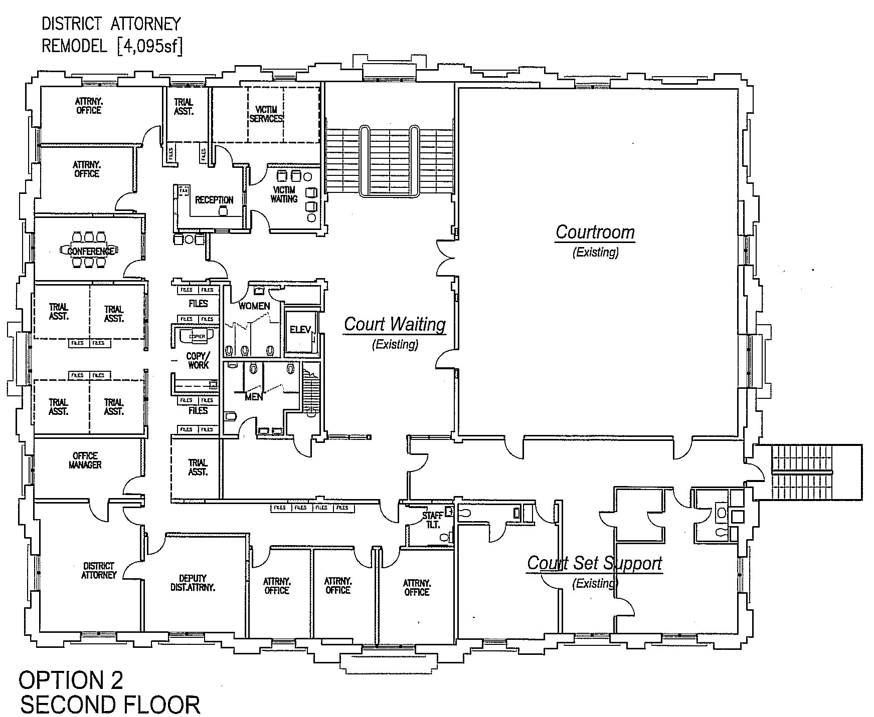
تصویر شماره 19-2 نمونه یک سالن دادگاه و فضاهای جنبی در دو طبقه
براساس استاندارد دادگاه‌های ایالات متحده
1ـ دفتر قاضی : این اتاق که برای قاضی در روزهای محاکمه مورد استفاده قرار می‌گیرد از طریق دسترسی راهروهای ممنوع به ورودی قضات در سالن دادگاه راه می‌یابد. حداقل مساحت آن 20 مترمربع می‌باشد و ارتفاع آن حداقل 70/2 متر است.
2ـ اتاق منشی : منشی و مأمور اجرایی نیز در ارتباط با دفتر قاضی قرار می‌گیرند و از طریق راهرو ممنوع می‌توانند به داخل دادگاه راه یابند. مساحت آن حدود 30 مترمربع می‌باشد، اتاق منشی به همراه کارمندان دفتر دادگاه در ارتباط با انتظار مراجعین در شعب دادگاه می‌تواند باشد.
3ـ اتاق مشورت : این فضا مکانی است که اعضای هیأت منصفه در پایان محاکمه در آن بسر می‌برند و جلسات خود را تشکیل می‌دهند. دسترسی به آن از طریق راهروهای ممنوع می‌باشد و مستقیماً یا از طریق راهرو ممنوع به داخل دادگاه را می‌یابند. مساحت این اتاق در حدود 30 مترمربع و ابعاد آن به گونه‌ای است که یک میز جلسات برای 20 نفر در آن قرار گیرد. دیوارها و سقف اتاق‌های مشورت باید برای صدا عایق‌بندی شوند که از خارج شدن صدا از درون اتاق‌ها جلوگیری شود. ضمناً در مواردی که دادگاه فعال است ولی فاقد هیأت منصفه می‌باشد در مجاورت اتاق هیأت منصفه نیز می‌توان فضایی برای انتظار شهود در نظر گرفت.
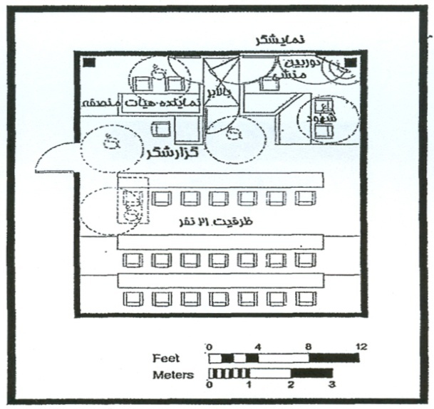
تصویر شماره 20-2 نمونه‌ای از پلان اتاق مشورت

4ـ اتاق دادستان : این اتاق برای دادستان یا نماینده مدعی‌العموم در محاکمات مورد استفاده قرار می‌گیرد. باید در نزدیکی سالن دادگاه و در مجاورت اتاق قاضی قرار گیرد و مساحت آن در حدود 30 مترمربع می‌باشد. اتاق دادستان می‌تواند دارای اتاق جداگانه برای کارمند یا منشی دادستان نیز باشد.
5 ـ اتاق وکلا : اتاق انتظار و مشورت وکلا در ابتدای ورودی عمومی دادگاه قرار دارد که در مواقع تنفس دادگاه یا پیش از آغاز محاکمه توسط وکلا مورد استفاده قرار می‌گیرد و اندازه آن حداقل 8 مترمربع است.
6 ـ انبار دادگاه : اتاق کوچکی در نزدیکی دادگاه است که برای ذخیره تجهیزات و لوازم مورد نیاز در دادگاه‌ها یا شواهد دادگاه مورد استفاده قرار می‌گیرد و دسترسی به آن از طریق راهروی ممنوع می‌باشد.
7ـ سلول انتظار متهمین : یک سلول برای هر دادگاه یا یک سلول برای دو دادگاه مجاور در نظر گرفته می‌شود که به شبکه راهروهای امنیتی دسترسی دارد و مساحت آن در حدود 4 مترمربع بوده که برای دادگاه‌های جنایی و انقلاب در نظر گرفته می‌شود.
8 ـ سرويس بهداشتي : در محدوده راهروهای ممنوع سرویس‌های بهداشتی در نظر گرفته می‌شود که مورد استفاده کارمندان، منشی‌ها و اعضای هیأت منصفه قرار می‌گیرد. قضات در مجاورت دفتر خود دارای سرویس بهداشتی اختصاصی هستند. برای سایر فضاها مثل اتاق دادستان یا اتاق هیأت منصفه نیز در صورت امکان می‌توان سرویس بهداشتی اختصاصی در نظر گرفت.
پس از انجام تحقیقات اولیه توسط دادستانی و بازپرس‌ها و آماده شدن پرونده برای قضات، پرونده به شعب دادگاه‌ها ارجاع می‌شود. بنابراین بخش اصلی محاکمات قضایی در همین شعب انجام می‌گیرد، مگر این که به لحاظ امکانات سالن دادگاه‌ها و علنی و مورد توجه بودن پرونده‌ای محاکمه آن در یکی از سالن‌های دادگاه انجام پذیرد. در بخش‌های قبل دیدیم که شعب دادگاه‌ها را به لحاظ امنیتی و نوع محاکماتی که در آن انجام می‌گیرد را می‌توان به چهار گروه تقسیم کرد. وجه مشترک این دادگاه‌ها فضای اصلی دادگاه که آن را از این پس اتاق قضاوت می‌خوانیم و فضاهای جنبی آن است و تفاوت آن در نوع ارتباطات آن با دسترسی‌های عمومی امنیتی و ممنوع است که در بخش‌های قبل به آن اشاره شد.
در این بخش تنها به خصوصیات اصلی و مشترک فضاهای چهار گروه دادگاه‌ها می‌پردازیم :
1ـ اتاق قضاوت و یا شعب دادگاه : فضای اصلی هر کدام از شعب دادگاه‌ها می‌باشد که محاکمات در آن انجام می‌گیرد. مشخصات و خصوصیات کلی آن مشابه سالن دادگاه است با این تفاوت که اولاً در این بخش جایگاه تماشاگران حذف می‌شود و ثانیاً به جز دادگاه مطبوعات جایگاه هیأت منصفه وجود ندارد، بنابراین اندازه این فضا بسیار کوچک‌تر می‌تواند باشد. (در حدود 30 تا 40 مترمربع) تعداد و نوع ورودی‌های اتاق قضاوت براساس نوع دادگاه متفاوت است. اتاق قضاوت در عین حال حکم دفتر کار قاضی را نیز دارد.
2ـ اتاق استراحت قاضی : اتاق کوچکی برای استراحت قاضی در نظر گرفته می‌شود که شامل یک سرویس بهداشتی، کمد مخصوص لباس و کتابخانه و میز و صندلی می‌باشد. دسترسی آن به داخل دادگاه می‌باشد و می‌تواند به راهروی ممنوع نیز دسترسی داشته باشد. مساحت آن باید حداقل 15 مترمربع باشد.

نمودار شماره 2-2 راهنمای دیاگرام‌های ارتباط و انواع ارتباطات و دسترسی‌ها
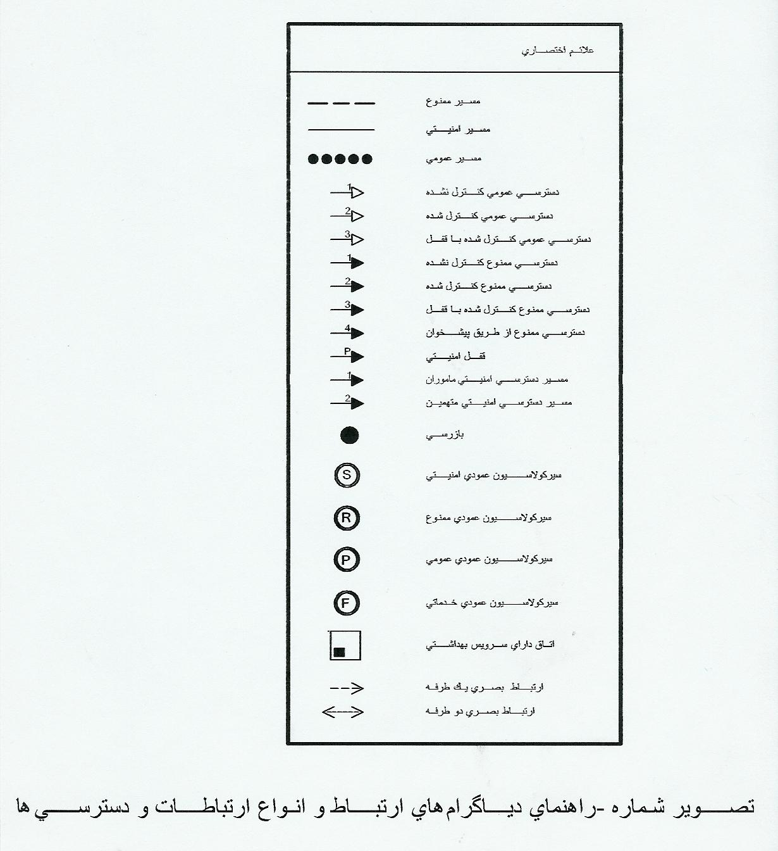

نمودار شماره 3-2 ارتباطات فضای اتاق قضاوت با دفتر دادگاه و فضاهای جنبی
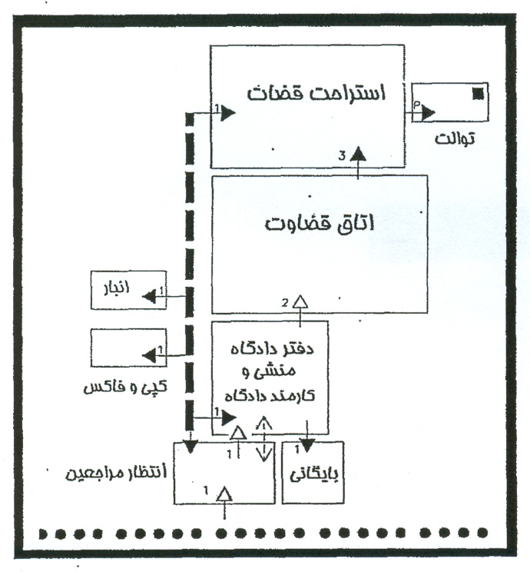

3ـ دفتر دادگاه : محل کار کارمندان هر یک از شعب دادگاه می‌باشد و می‌تواند بین دو تا سه کارمند در هر شعبه مشغول به کار باشد این بخش در ارتباط با فضای عمومی قرار دارد و بخش انتظار دادگاه در ارتباط با فضای اداری شکل میگیرد. این بخش میتواند به عنوان فیلتری بین فضای راهروی عمومی و فضای اتاق قضاوت قرار گیرد.
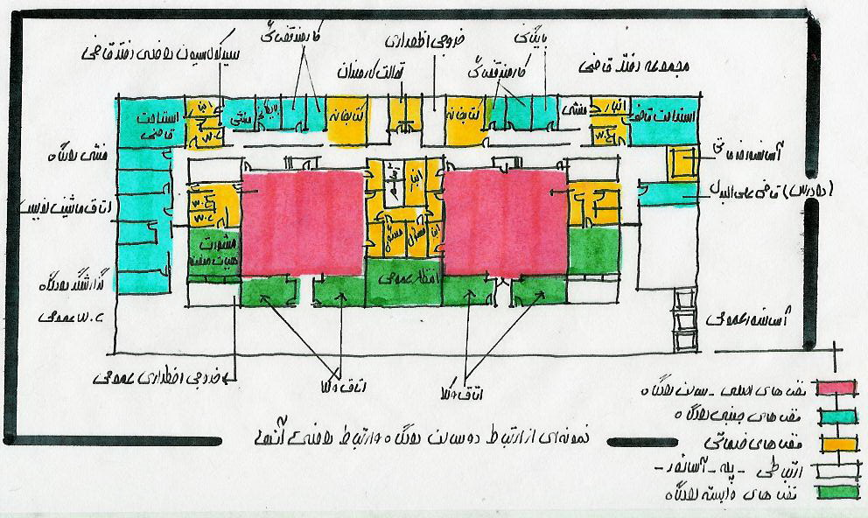
تصویر شماره 21-2 نمونه ارتباط دو سالن دادگاه و ارتباط آنها

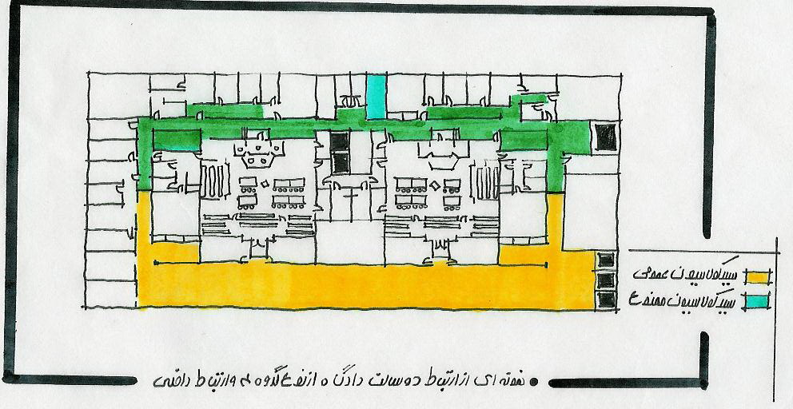
تصویر شماره 22-2 نمونه‌ای از ارتباط دو سالن دادگاه از نوع گروه 4 و ارتباطات داخلی
و فضاهای جنبی آن
بر اساس استاندارد و ضوابط طراحی ساختمانهای اداری سازمان مدیریت و برنامهریزی برای کارمندان گروه 4 به ازای هر نفر 6 مترمربع فضا مورد نیاز است. بنابراین فضای دفتر هر دادگاه را بین 12 تا 24 مترمربع میتوان در نظر گرفت.
4- بایگانی: هر شعبه دادگاه نیاز به یک بایگانی دارد که در ارتباط با فضای اداری دفتر دادگاه میباشد که بین 6 تا 10 مترمربع در نظر گرفته میشود.
8-1-3-2 دادسرا
همانطور که پیشتر گفته شد دادسرا در مرحله مقدماتی مراجعه افراد اعم از متهمین یا مراجعین عادی قرار دارد و وظیفه تکمیل پرونده برای ارائه به دادگاهها را بر عهده دارد. از نقطه نظر معماری ساختار دادگاهها به سه بخش دادستانی ـ تحقیق و بخش اداری تقسیم میشود.
8-1-3-2 الف- بخش دادستانی: اين بخش از نظر معماری، دارای الفبای ساختاری اداری میباشد. در واقع به عنوان سرپرست دادسرا تعریف میشود.
8-1-3-2 ب- بخش تحقیق: این بخش که قسمت اصلی استخوانبندی دادسرا را تشکیل میدهد شامل بخشهای بازپرسی و دادیار میباشد. شکل اصلی شعبات بخش تحقیق مشابه دفاتر دادگاه میباشد.
8-1-3-2 ج- بخش اداری: این بخش از قسمتهای مختلفی تشکیل شده و دارای مراجعهکننده عام میباشد از کسانی که برای تحویل شکایتنامه به دادسرا مراجعه میکنند تا کسانی که برای اجرای حکم مربوط میآیند. مراجعین خود با توجه به بخشی که مورد مراجعه قرار میگیرد به چند دسته تقسیم میشوند. دسته اول کسانی هستند که برای اقامه دعوی مراجعه میکنند که ابتدا توسط بخش ارشاد و معاضدت مورد راهنمایی قرار گرفته و سپس برای طی مراحل قانونی شامل خرید تمبر و ارائه دادخواست به بخش مورد نظر مراجعه میکنند.
دسته دوم کسانی هستند که یا شاکی یا متهم یا وکیل و حوزه مورد استفاده آنها دادگاه می‌باشد. علاوه بر اینها متهمانی که بازداشت شدهاند هم به دادگاه مراجعه میکنند که دسترسی آنها باید جدا از دسترسی عموم باشد و حتیالمقدور مسیر عبورشان از دیگران جدا شود. از آنجایی که پس از مرحله رسیدگی به پرونده در دادگاهها حکم اجرا و ابلاغ میشود، مراجعین به دادگاهها پس از آن به بخش ابلاغ مراجعه میکنند. گروهی از آنها پس از آن به بخش ابلاغ و اجرا مراجعه میکنند. گروهی از آنها باید برای پرداخت وجوه به بانک دسترسی پیدا کنند. دسته دیگر مراجعین به قسمتی از دایره ارجاع یعنی قسمت مربوط به امور محجورین و صغار یا اموال بلاصاحب یا مصادره شده و همچنین مددکاری سروکار دارند که دسترسی مراجعین به کلیه بخشها باید به راحتی صورت بگیرد و سیرکولاسیون مشخص و از پیش تعیین شده باشد.
مراجعه در بخش ارجاع ابتدا توسط اطلاعات مجموعه به متصدیان ارشاد و معاضدت قضائی راهنمایی میشود و با راهنمایی مستمر آنها شکایت توسط متصدی ثبت عرایض دریافت و ثبت می‌شود بقیه مراحل شامل ارجاع به امور محجورین و صغار یا ارجاع پرونده به دادستان و غیره توسط کارشناسان امور قضایی انجام میگیرد. این شکایات ممکن است توسط ضابطین قضایی تنظیم شده و به این بخشها ارجاع شود.

نمودار شماره4-2 دیاگرام مراجعه افراد به دادسرا

بخش اداری

دادگاه‌ها
تحقیق
بازپرسی‌ودادیاری
دادستانی
ارشاد و
معاضدت
اطلاعات
مراجعه کننده
دادسرا

حوزه ارجاع
در این حوزه پروندههای رسیده توسط کارشناسان قضائی مورد بررسی و موشکافی قرار گرفته و پرونده با توجه به ماهیت و نوع آن تکمیل میشود. مراجعهکننده در بخش ارجاء ابتدا توسط اطلاعات به متصدیان ارشاد و معاضدت قضایی راهنمایی میشوند. وظیفه این بخش راهنمایی و کمک به مراجعهکننده است که اکثراً از حقوق اجتماعی و نحوه پیگیری شکایت و امور قضائی خود بیاطلاع هستند. با تکمیل پرونده، مراجعین به حوزه تحقیق میروند که در آن بخش توسط دادیاران و بازپرسها پرونده برای ارائه به دادگاه و صدور رأی آماده میشود. در این حوزه واحدی مسئول نگهداری اموال بلاصاحب و صرف آن اموال در راه خیر و صلاح جامعه انجام وظیفه میکنند واحد دیگری مسئول امور محجورین و صغار میباشد که وظیفهاش حفظ حقوق اجتماعی و قانونی افراد محجور، عقبمانده و کودکان بیسرپرست، همچنین روشن نمودن وضعیت سرپرستی کودکان مذکور میباشد.
در این حوزه در کنار رسیدگی به مسائل افراد مراجعهکننده افرادی تحت عنوان مددکار اجتماعی وظیفه راهنمایی و تقویت روحیه افراد بزهکار چه در دوران محکومیت و چه بعد از طی دوره مذکور در اجتماع را دارد.
دفاتر تعدادی از وکلاء نیز در این بخش واقع شده است.
حوزه اجرای احکام و ابلاغ
در این حوزه طی مراحلی احکام به اجرا درمیآیند و همانطور که ذکر شد حضور عوامل انسانی در دادگاه لازم و علاوه بر آن در هنگام اجرای احکام نیز وجود آنها ضروری است، ابلاغ و احضار افراد ذینفع در پرونده هم بر عهده این حوزه میباشد.
بنابراین این بخش نیز میتواند دارای مراجعهکننده عام باشد. به طور کلی سه بخش ارجاع، ابلاغ و تحقیق باید به صورت جداگانه سازماندهی شوند و از هم متمایز گردند و ساختار داخلی آنها کاملاً قابل تشخیص باشد.
نمودار شماره 5-2 دیاگرام ارتباط بخش‌های مختلف دادسرا در ارتباط با مراجعه کنندگان

بخش امور امنیتی
اطلاعات
مراجعه کننده
بخش تحقیق
مأمورین اجرا
معاون قضایی اجرا
بایگانی
ثبت عرایض
محجورین و صغار
اموال بلاصاحب
بخش ارشاد و معاضدت
بخش اجرای احکام

9-1-3-2 بخش تحقیقات
این بخش از مجموعه قضایی شامل کتابخانه برای استفاده قضات، مراجعین، کارمندان و وکلاء و آمفیتئاتر میباشد. از آمفیتئاتر میتوان برای اجرای مراسم اداری یا برگزاری کنفرانسهای علمی استفاده کرد. همچنین میتوان در آمفیتئاتر در صورتی که مشکل امنیتی نداشته باشد برای برگزاری محاکمات علنی مورد توجه عموم استفاده نمود.
10-1-3-2 بخش امور امنیتی
این بخش شامل مراکز امنیتی و کنترل نامحسوس و کنترل الکترونیک میباشد. مراکز امنیتی به صوت پرسنل امنیتی در درگاههای ورودی فضاهای مختلف راهروهای ممنوع و امنیتی، دادگاهها، ورودیهای مخصوص متهمین در دادگاهها، پارکینگها و ورودی اصلی مجموعه مستقر هستند. همچنین در هر طبقه مرکز امنیتی با داشتن پرسنل کنترل نامحسوس و یونیفرمپوش، امنیت مجموعه را تأمین میکنند. در فصل مطالعات تکمیلی این موضوع دقیقتر بررسی میشود.

نمودارشماره 6-2 راهنمای ارتباطات داخلی در دادگستری‌ها
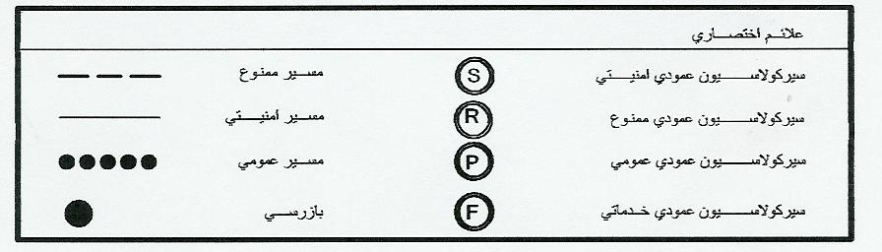
11-1-3-2 بخش خدمات
این بخش شامل رستوران کارکنان، نمازخانه، سرایداری، آبدارخانه، بایگانی راکد، سرویس‌های عمومی زنانه و مردانه، اتاقهای بازرسی و کنترل، اتاق تأسیسات برق، اتاق موتورخانه، هواساز و ژنراتور و بازداشتگاه میباشد که هر کدام دارای ارتباطات مخصوص به خود میباشد و در سطح مجموعه پراکنده هستند.

نمودار شماره 7-2 دیاگرام ارتباط فضاهای مختلف دادگستری با یکدیگر
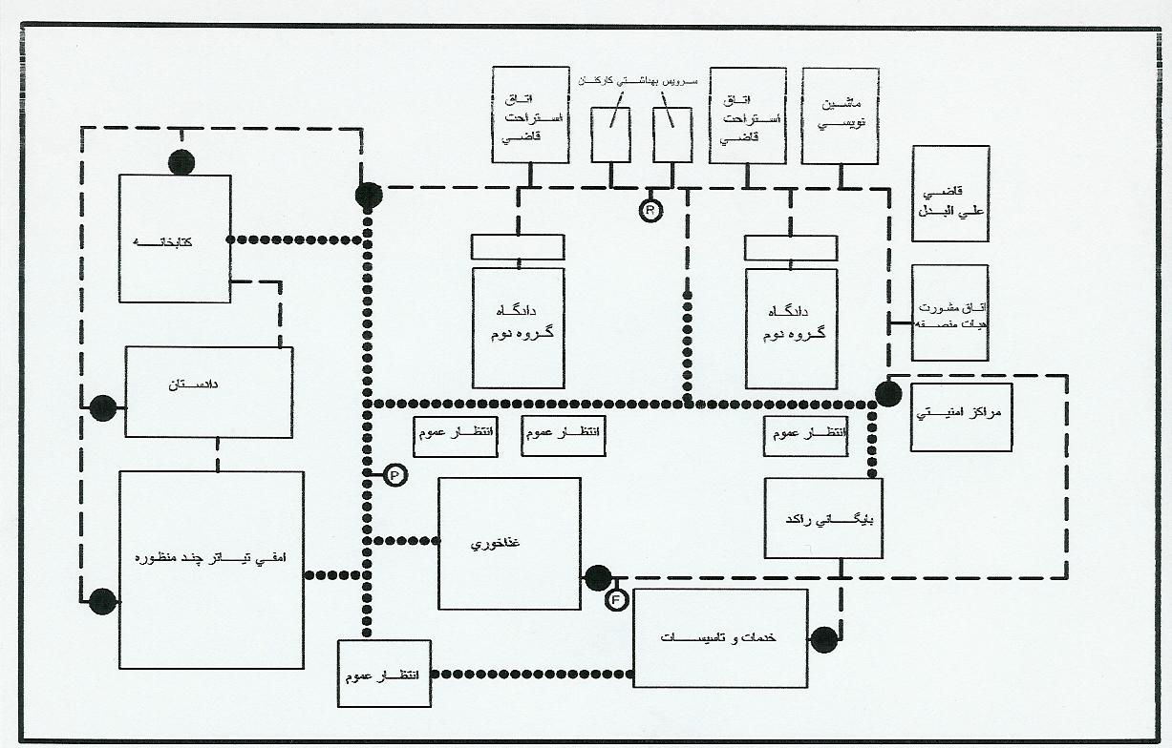

12-1-3-2 فضاهای مشترک در دادگستری
11-1-3-2 الف- ورودیها:
ورودی اصلی در دادگاه که در ابتدا افراد عمومی از بخش شناسنده فلز و بخش بازرسی گذشته و وارد لابی اصلی دادگاه میشوند که نقطه عطف منطقه عمومی دادگاه می‌باشد و تمام سیرکولاسیون منطقه عمومی به این فضا منتهی میشوند، کارمندان عادی دادگاه نیز از همین ورودی وارد دادگاهها میشوند. قضات و کارکنان عالیرتبه از طریق لابی ممنوع که از پارکینگ امنیتی راه دارد، وارد دادگاه میشوند و سیرکولاسیون ممنوع نباید با سیرکولاسیون عمومی تداخل داشته باشد.

نمودار شماره 8-2 دیگرام ارتباط سیرکولاسیون‌های سه گانه دادگاه و ورودی‌ها
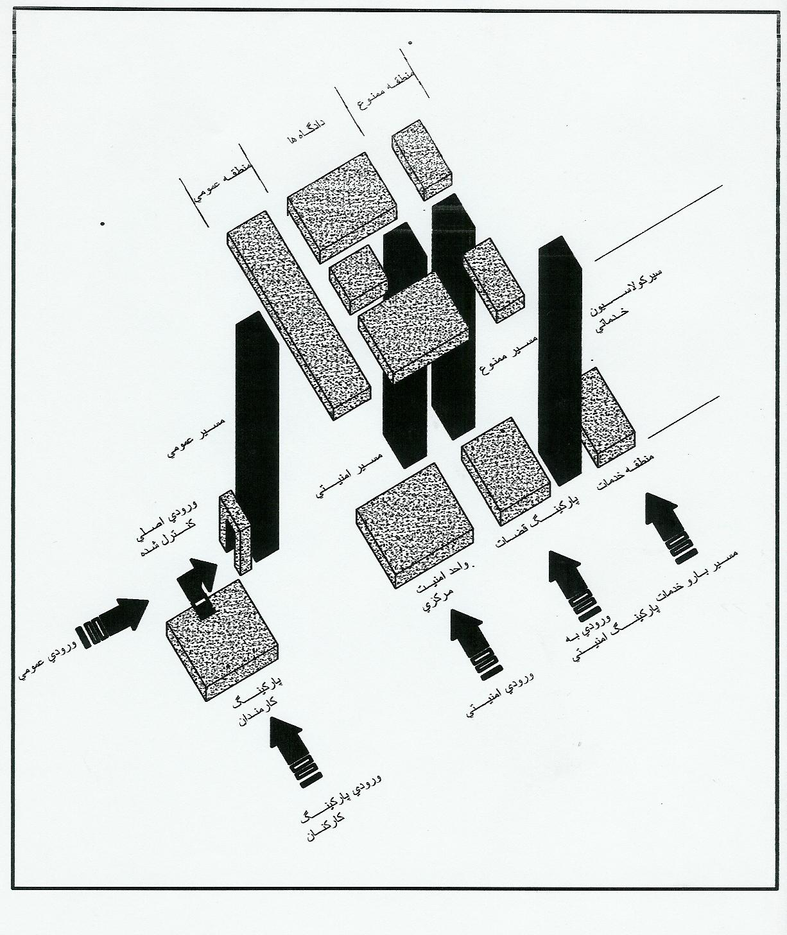

11-1-3-2 ب- پارکینگها
1- پارکینگ قضات: این پارکینگ مخصوص قضات و کارکنان عالیرتبه میباشد که باید در داخل ساختمان دادگاه مکانیابی شود.
2- پارکینگ امنیتی: این پارکینگ مخصوص خودروهای امنیتی پلیس و حمل و نقل متهمین میباشد که در ارتباط با مرکز انتظامی مجموعه مکانیابی میشود.
3- پارکینگ عمومی: مخصوص استفاده کارمندان میباشد که در محوطه بیرونی مجموعه مکانیابی میشود. پارکینگ مراجعین نمیتواند در داخل محدوده دادگاه تعریف شود.

نمودار شماره 9-2 دیاگرام ارتباط پارکینگ عمومی و امنیتی با گذر عمومی
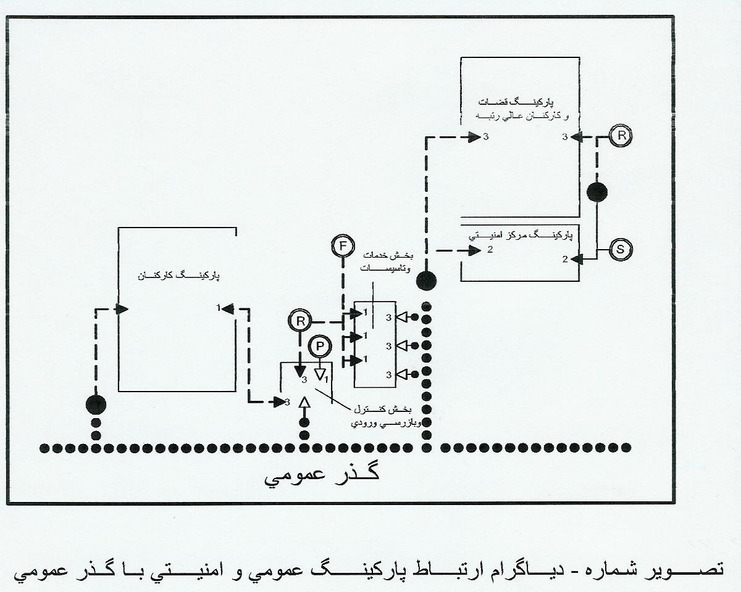
11-1-3-2 ج- بخشهای با ترافیک بالا:
تمام قسمتهایی که دارای ازدحام جمعیتی و ترافیک می‌باشند مثل کافه تریا، بخشهای مراجعین، اطلاعات و... باید در بخش لابی مرکزی و یا در ارتباط با آن در منطقه عمومی مکانیابی شوند.

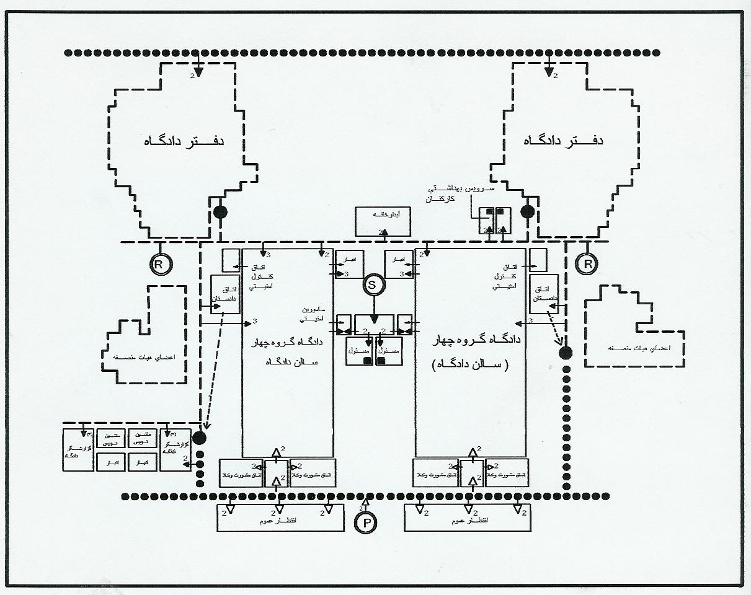
نمودار شماره 10-2 دیاگرام ارتباطات دادگاه گروه دوم که دارای دو سیرکولاسیون ممنوع و عمومی می‌باشد. به ازای هر دو شعبه از دادگاه گروه دوم می‌توان یک سالن دادگاه در نظر گرفت.

نمودار شماره 11-2 دیاگرام ارتباطات دادگاه گروه چهارم که دارای هر سه سطح سیرکولاسیون می‌باشد و کامل‌ترین گروه دادگاه‌ها میباشد.
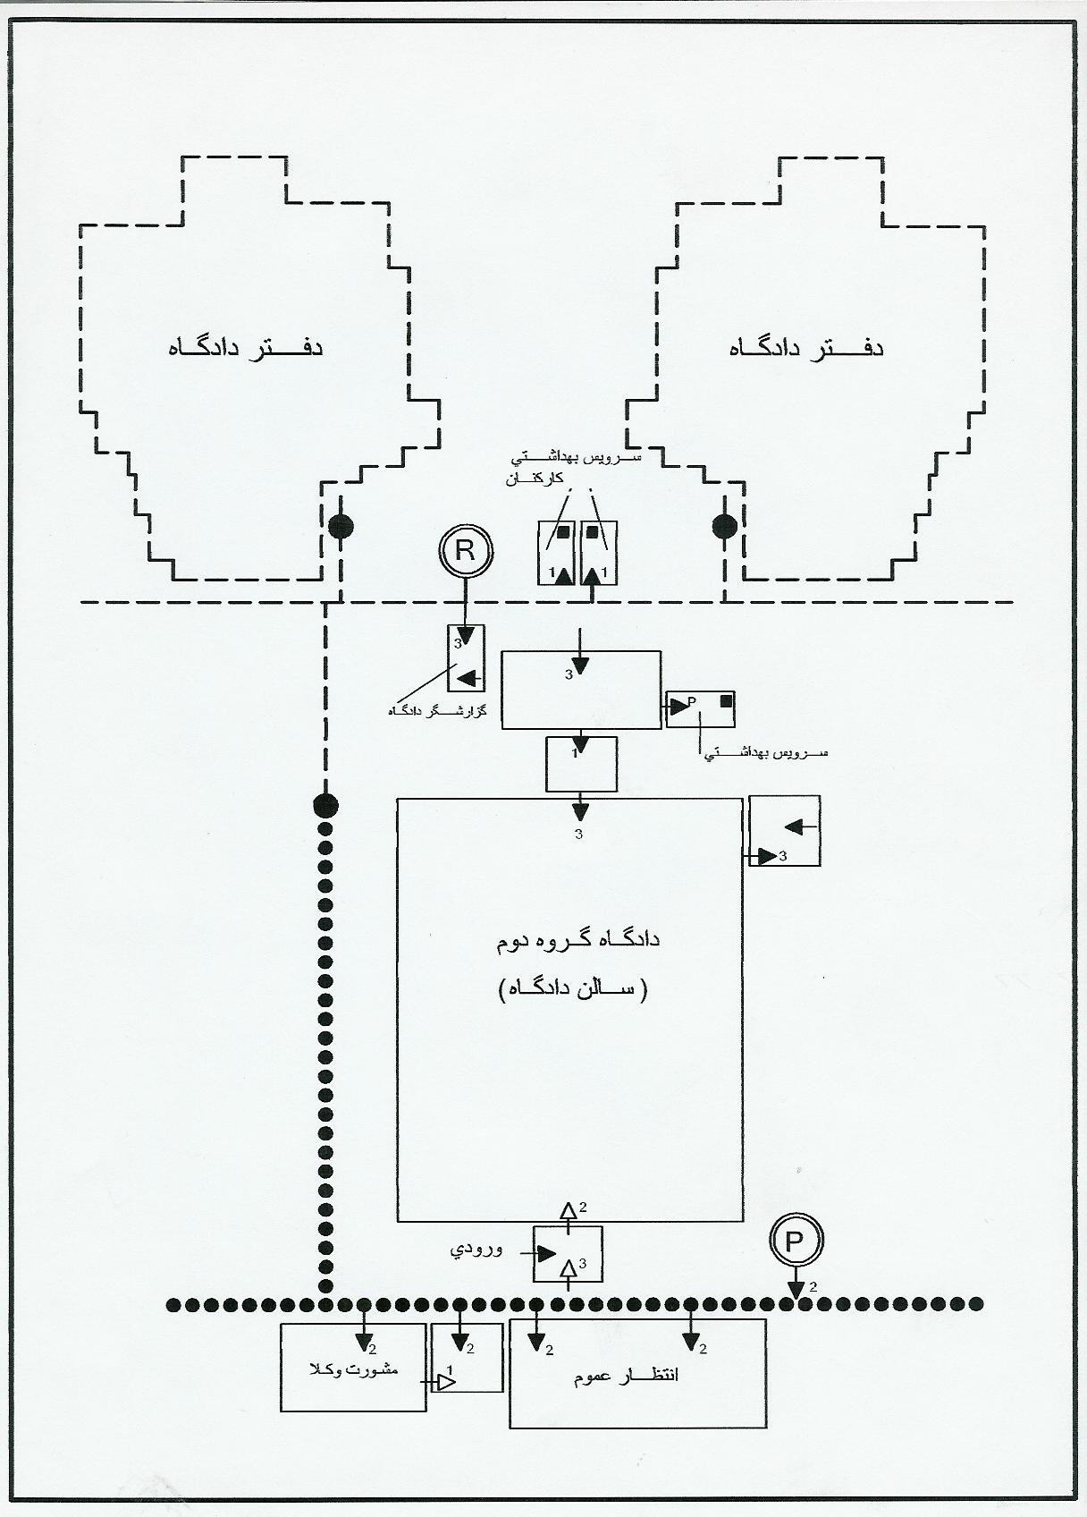

13-1-3-2برنامه ریزی فیزیکی پروژه
عملکرد تشکیلاتی مجموعه قضائی و برنامهریزی فیزیکی
برای تدوین ضوابط و استانداردهای معماری ساختمانهای دادگستری با توجه به نبود منابع داخلی مستند در این زمینه (سازمان مدیریت و برنامهریزی عنوان ضوابط دادگاهها را در لیست نشریات خود آورده اما این نشریه تاکنون تهیه نشده است) تنها از منابع خارجی میتوان استفاده نمود.
در این بخش از ضوابط و راهکارهای طراحی مؤسسه خدمات عمومی آمریکا و کتاب تایم سیور استفاده شده است. اما با توجه به این که این ضوابط منطبق بر سیستم قضائی ایالت متحده میباشد.
در این پژوهش تلاش گردیده تا این ضوابط بر اساس قوانین و آئین دادرسی جمهوری اسلامی ایران تنظیم شود و تغییرات لازمه در آنها داده شود. در بخشهای اداری این مجموعه نیز از نشریه شماره 178 سازمان مدیریت و برنامهریزی با عنوان ضوابط طراحی ساختمان‌های اداری با توجه به چارت اداری که توسط دفتر فنی دادگستری در اختیار ما قرار گرفت بهره بردهایم.
ساختار کلی مجموعهای که مورد مطالعه و طراحی این پژوهش میباشد، شامل چند حوزه اصلی زیر می‌باشد.1- حوزه دادسرا شامل بخشهای دادستانی، ارجاع، تحقیق و اجرای احکام.2- حوزه اداری شامل سرپرست مجموعه و معاونتهای مختلف.3- حوزه دادگاهها شامل دادگاههای عمومی، دادگاه کیفری استان، دادگاه خانواده، دادگاههای تجدیدنظر، دادگاه انقلاب و مطبوعات . 4-حوزه آموزش و تحقیقات . 5- حوزه خدمات . که لیست ریز فضاهای مربوطه در ادامه آورده می‌شود.
برای تدوین جداول برنامهریزی فیزیکی از چارت اداری که توسط دفتر فنی دادگستری در اختیارمان قرار گرفت و نشریه شماره 178 سازمان مدیریت و برنامهریزی با عنوان ضوابط ساختمانهای اداری و مطالعات بخشهای پیشین استفاده شد. در این ضوابط کلیه فضاهای ساختمانهای اداری در 5 گروه طبقهبندی میشوند. گروه فضاهای اصلی که کار اصلی اداری مستقیماً در آنها انجام میشود، مانند اتاقهای کارشناسی یک تا چند نفره، اتاقهای جلسات، بایگانی جاری و موارد مشابه گروه فضاهای وابسته اصلی که برای تسهیل کار و خدماترسانی در کنار فضاهای اصلی شکل میگیرند مثل سالن اجتماعات، کتابخانه، اطلاعات، بایگانی راکد و موارد مشابه؛ گروه فضاهای رفاهی که برای تأمین رفاه کارکنان و مراجعین در ساختمان پیشبینی می‌شوند، مثل نمازخانه، غذاخوری، آبدارخانه، سرویسهای بهداشتی و موارد مشابه دیگر؛ گروه فضاهای پشتیبانی که برای پشتیبانی فعالیتها و خدمات اداری پیشبینی شده مانند انبارها و تأسیسات مرکزی و موارد مشابه؛ گروه فضاهای گردش که برای ارتباط بین فضاها پیشبینی می‌شوند، مانند پلههای ارتباطی، آسانسورها، ورودیها، راهروها، سطوح زیرساخت و موارد مشابه به مقتضای کاربری مجموعه مورد مطالعه در این رساله، گروه فضاهای قضائی را نیز به این مجموعه اضافه میکنیم. بر اساس ردهبندی شغلی که بر حسب نوع وظایف اداری محوله کارکنان در هر تشکیلات ، چگونگی استفاده از فضا توسط کارکنان اداری و همچنین گردش کار و ابعاد بهینه وسایل اداری تعین می گردد به ردهبندی دهگانه معماری می رسیم که شامل ردههای خدمات عمومی، خدمات فنی، دفتری، کارشناسی، کارشناسی ارشد، مشاوره، معاون مدیر کل، مدیر کل، معاونت دستگاه و ریاست سازمان میباشد. برای هر کدام از فضاها با در نظر گرفتن ردهبندی معماری آن، سرانههایی پیشنهاد شده است. با استفاده از این سرانهها همچنین مقتضیات اختصاصی هر کدام از فضاها با توجه به میزان اهمیت بخش، مسائل امنیتی، میزان مراجعه و نحوه پراکنش فضاها در مجموعه و مساحت لازم هر فضا تعیین میشود. در مورد فضاهای قضائی نیز که در قسمتهای قبلی به نحوه تعیین مساحت لازم در گروههای مختلف قضائی اشاره شد.

نمودار شماره 12- 2 حوزه بندی دستگاه قضایی

حوزه قضایی
حوزه دادگاه
حوزه اداری
حوزه دادسراها
حوزه خدمات
آموزش و تحقیقات
پارکینگ
غذاخوری
تأسیسات
کتابخانه
آمفی‌تئاتر
شعب دادگاه
سالن دادگاه
اجرا
تحقیق
ارجاع
دادستان
واحد داوری
مراکز امنیتی
اتاق اداری
اتاق قضاوت

نمودار شماره 13-2 گردش اطلاعات در دادسرا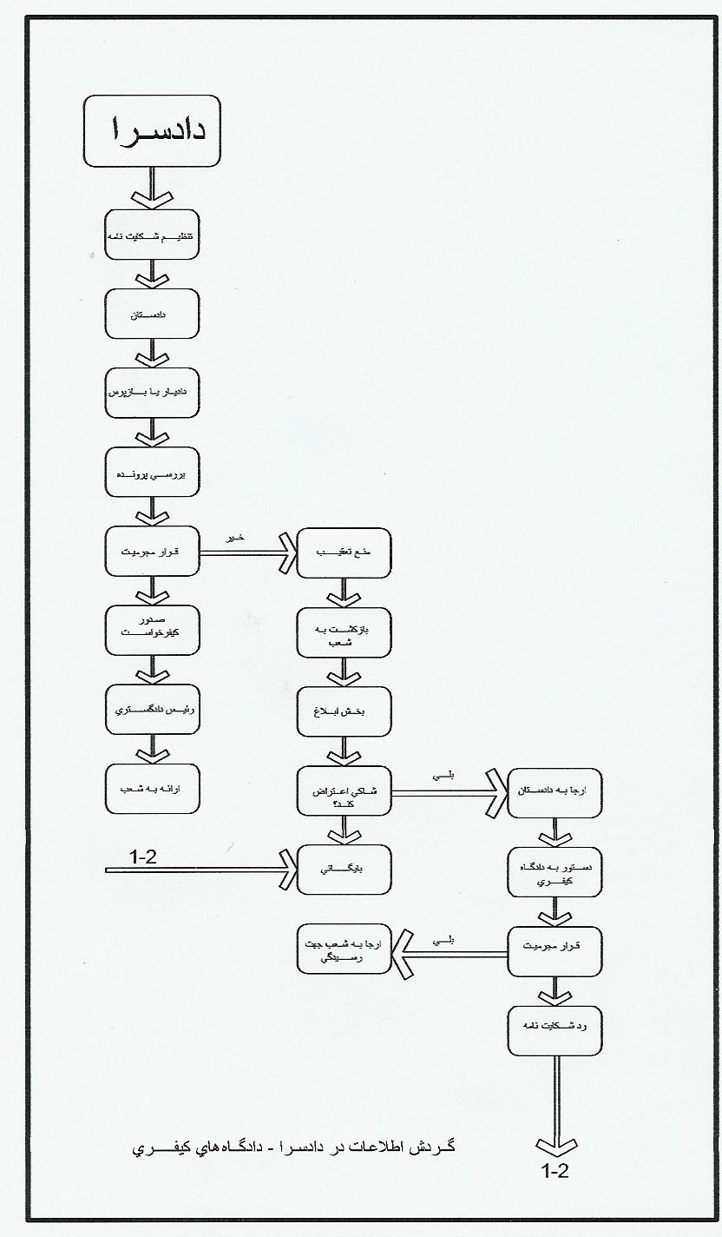
نمودار شماره 14-2 گردش اطلاعات در دادگستری – دادگاه های حقوقی

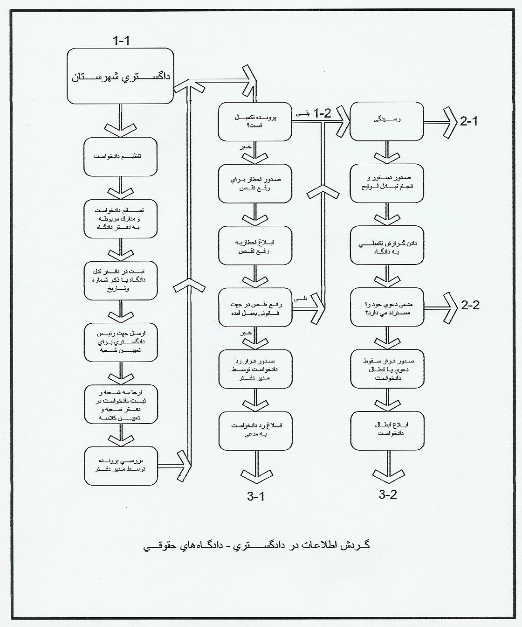

ادامه
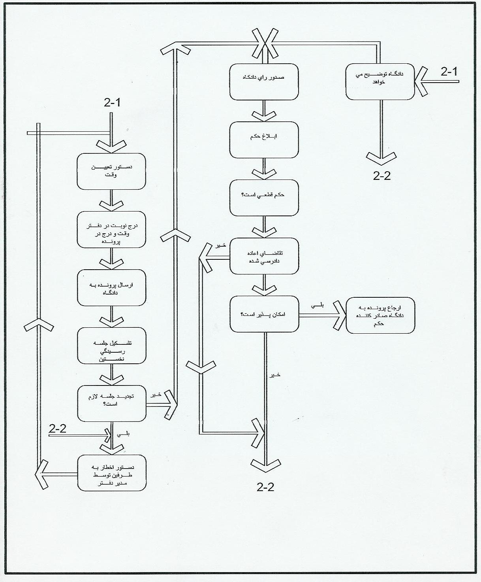

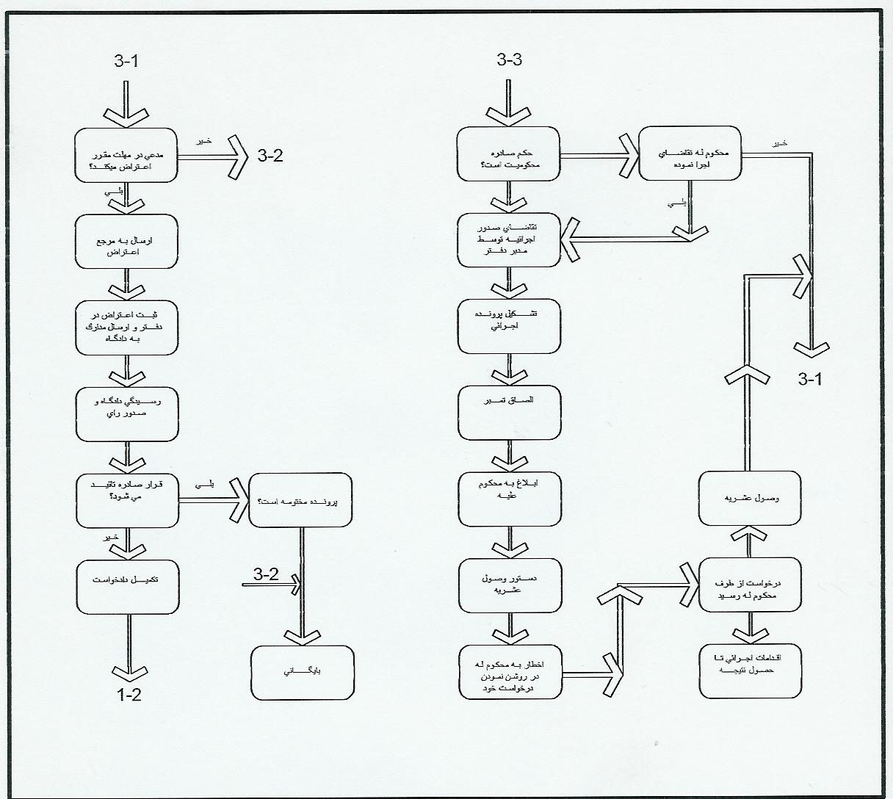
ادامه

جدول شماره 5ـ2 سطوح بخش دادستانی و معاون دادستان از حوزه دادسرا

نام فضا | تعداد نفرات | تعداد اتاق | مساحت لازم هر اتاق | جمع مساحت
دادستان | 1 | 1 | 30 | 30
رئیس دفتر دادستان | 1 | 1 | 15 | 15
معاون دادستان | 2 | 2 | 15 | 15
رئیس دفتر معاونان دادستان | 2 | 2 | 12 | 12
بخش انتظار | ـ | 1 | 25 | 25
جمع سطوح |  |  |  | ²m 170

جدول شماره 6ـ2 سطوح بخش تحقیق از حوزه دادسرا

نام فضا | تعداد نفرات | تعداد اتاق | مساحت لازم هر اتاق | جمع مساحت
شعب دادیاری | 5 | 5 | 25 | 125
شعب بازپرسی | 3 | 3 | 30 | 90
مدیر دفتر شعبه | 8 | 8 | 15 | 120
بایگانی بخش تحقیق | 8 | 8 | 10 | 80
ماشین نویس دادسرا | 8 | 2 | 20 | 40
جمع سطوح |  |  |  | ²m 820

جدول شماره 7ـ2 سطوح فضاهای بخش معاونت قضایی ارجاع از حوزه دادسرا

نام فضا | تعداد نفرات | تعداد اتاق | مساحت لازم هر اتاق | جمع مساحت
مدیر دفتر ارشاد و معاضدت قضایی | 1 | 1 | 15 | 15
متصدیاموردفتری و کارمند ارشاد و معاضدت | 10 | ـ | ـ | 150
کارشناس امور قضایی | 1 | 1 | 15 | 15
ماشین نویس | 6 | 1 | 25 | 25
متصدی ثبت عرایض | 3 | 1 | 60 | 60
متصدی امور دفتری | 1 | 1 | 15 | 15
مددکار اجتماعی | 1 | 1 | 20 | 20
مسئول امور محجورین | 2 | 1 | 35 | 35
متصدی امور محجورین و بایگانی | 3 | 1 | 30 | 30
متصدی امور دفتری و بایگانی اموال بلاصاحب | 3 | 1 | 45 | 45
انبار اموال بلاصاحب | ـ | 1 | 15 | 15
مسئول واحد آمار و متصدی کامپیوتر | 3 | 1 | 25 | 25
مدیر دفتر اموال بلاصاحب | 2 | 1 | 20 | 20
اتاق معاون قضایی | 1 | 1 | 25 | 25
اتاق رئیس دفتر و منشی | 1 | 1 | 15 | 15
جمع کل سطوح |  |  |  | ²m 525

جدول شماره 8ـ2 سطوح فضاهای بخش معاونت قضایی اجرای احکام و ابلاغ از حوزه دادسرا

نام فضا | تعداد نفرات | تعداد اتاق | مساحت لازم هر اتاق | جمع مساحت
اتاق معاون قضایی اجرا و ابلاغ | 1 | 1 | 25 | 25
اتاق مدیردفتر معاون قضایی و انتظار مراجعین | 1 | 1 | 25 | 25
اتاق سرپرست اجرای احکام و ابلاغ | 1 | 1 | 20 | 20
اتاق مدیر دفتر اجرای احکام | 1 | 1 | 20 | 20
اتاق دادیار اجرای احکام و منشی | 4 | 2 | 25 | 50
اتاق دفتر اجرای احکام | 1 | 1 | 15 | 15
اتاق متصدی اموردفتری بایگانی و ثبت و اجرا | 3 | 1 | 30 | 30
اتاق ماشین نویسی | 3 | 1 | 20 | 20
اتاق مأمورین اجرای احکام و ابلاغ | 12 | 2 | 25 | 50
جمع کل سطوح |  |  |  | ²m 255

جدول شماره 9ـ2 سطوح فضاهای مرکز انتظامی و امنیتی

نام فضا | تعداد نفرات | تعداد اتاق | مساحت لازم هر اتاق | جمع مساحت
مسئول اول انتظامی | 1 | 1 | 25 | 25
اتاق کنترل مدار بسته | 6 | 1 | 40 | 40
اتاق مأمورین امنیتی | 12 | 1 | 40 | 40
استراحت مأمورین امنیتی | ـ | 1 | 30 | 30
مأمورین اجرای امنیتی | 4 | 2 | 15 | 30
بازداشتگاه موقت | 4 | 2 | 20 | 40
جمع کل سطوح |  |  |  | ²m 205

جدول شماره 10ـ2 سطوح فضاهای سالن دادگاه از حوزه دادگاه‌ها

نام فضا | تعداد نفرات | تعداد اتاق | مساحت لازم هر اتاق | جمع مساحت
اتاق مشورت | ـ | 4 | 30 | 120
اتاق دادستان | 4 | 4 | 20 | 80
اتاق منشی دادستان | 4 | 4 | 12 | 48
انبار دادگاه | ـ | 4 | 8 | 32
اتاق متهم | ـ | 2 | 10 | 20
اتاق وکلا | ـ | 8 | 12 | 96
ماشین نویس | 6 | 2 | 12 | 24
جمع کل سطوح |  |  |  | ²m 1220

جدول شماره 11ـ2 سطوح فضاهای شعب دادگاه از حوزه دادگاهها
نام فضا | تعداد نفرات | تعداد اتاق | مساحت لازم هر اتاق | جمع مساحت
اتاق قضاوت | 38 | 38 | 30 | 1520
اتاق مدیردفتر و دفتر دادگاه و انتظار مراجعین | 70 | 38 | 30 | 1140
بایگانی | 38 | 38 | 9 | 456
ماشین نویسی | 16 | 8 | 12 | 96
اتاق استراحت قضات | 54 | 19 | 9 | 285
مراکز امنیتی | 24 | 8 | 10 | 80
واحد داوری دادگاه‌های خانواده | 2 | 2 | 25 | 50
واحد مددکاری دادگاه‌های خانواده | 2 | 2 | 25 | 50
جمع کل سطوح |  |  |  | ²m3885
در تدوین سطوح فضاهای شعب دادگاه‌ها، فضاهای انتظار و راهروها در نظر گرفته نشده است.

جدول شماره 12ـ2 سطوح فضاهای مدیریت مجتمع از حوزه اداری

نام فضا | تعداد نفرات | تعداد اتاق | مساحت لازم هر اتاق | جمع مساحت
اتاق سرپرست مجتمع | 1 | 1 | 45 | 45
اتاق مدیر دفتر، منشی، انتظار مراجعین | 1 | 1 | 20 | 20
اتاق استراحت، سرویس بهداشتی | 1 | 1 | 12 | 12
اتاق ماشین نویس | 4 | 1 | 30 | 30
اتاق معاون | 1 | 1 | 20 | 20
اتاق کنفرانس یا کتابخانه | 14 | 1 | 35 | 35
جمع کل سطوح |  |  |  | ²m 162

جدول شماره 13ـ2 سطوح فضاهای بخش اداری مالی از حوزه اداری

نام فضا | تعداد نفرات | تعداد اتاق | مساحت لازم هر اتاق | جمع مساحت
اتاق معاونت اداری مالی | 1 | 1 | 25 | 25
اتاق مدیر دفتر و انتظار مراجعین | 1 | 1 | 15 | 15
اتاق رییس امور مالی | 1 | 1 | 20 | 20
اتاق کارشناسان امور مالی | 3 | 1 | 30 | 30
اتاق رییس و معاون امور اداری | 2 | 1 | 25 | 25
اتاق کارشناسی جمع آوری اطلاعات و آمار | 3 | 1 | 25 | 25
اتاق مسئول خدمات اداری و کارپردازی | 3 | 1 | 20 | 20
اتاق واحد حراست | 2 | 1 | 20 | 20
اتاق معاون قضایی | 1 | 1 | 25 | 25
اتاق مدیر دفتر معاون قضایی | 1 | 1 | 15 | 15
اتاق کارشناسان قضایی | 3 | 1 | 30 | 30
اتاق معاون نظارت و ارزشیابی قضات | 1 | 1 | 25 | 25
اتاق کارشناسان نظارت و ارزشیابی | 3 | 1 | 30 | 30
دفتر کل دادگاه‌های تجدید نظر | 3 | 1 | 30 | 30
معاونت آموزش و تحقیقات | 1 | 1 | 25 | 25
اتاق مدیر دفتر معاونت آموزش و تحقیقات | 1 | 1 | 15 | 15
دفتر امور کارگزینی | 3 | 1 | 30 | 30
هسته گزینش | 3 | 1 | 30 | 30
روابط عمومی | 3 | 1 | 30 | 30
اتاق تکنسین و مسئول برق | 3 | 1 | 25 | 25
اتاق ماشین نویسی | 3 | 1 | 15 | 15
اتاق دبیرخانه | 4 | 1 | 60 | 60
جمع کل سطوح |  |  |  | ²m 535

جدول شماره 14-2 سطوح فضاهای حوزه آموزش و تحقیقات

نام فضا | تعداد نفرات | تعداد اتاق | مساحت لازم هر اتاق | جمع مساحت
اتاق کارشناسان آموزش و تحقیقات | 3 | 2 | 20 | 40
مخزن کتابخانه | ـ | 1 | 100 | 100
سالن قرائت | ـ | 2 | 80 | 160
آمفی تئاتر | ـ | 1 | 200 | 200
فضای انتظار | ـ | 1 | 100 | 100
انبار | ـ | 1 | 30 | 30
کنترل سالن | ـ | 1 | 12 | 12
جمع کل سطوح |  |  |  | ²m 1082

جدول شماره 15ـ2 سطوح فضاهای حوزه خدمات

نام فضا | تعداد نفرات | تعداد اتاق | مساحت لازم هر اتاق | جمع مساحت
مرکز تلفن | ـ | 1 | 15 | 15
اتاق تأسیسات برق | ـ | 4 | 20 | 80
اتاق موتورخانه، هواساز و ژنراتور | ـ | 1 | 340 | 340
اتاق بازرسی و کنترل زنان و مردان | 6 | 6 | 10 | 60
نمازخانه | ـ | 2 | 15 | 30
سرویس عمومی زنانه و مردانه | ـ | 12 | 20 | 240
آبدارخانه | ـ | 8 | 10 | 80
بایگانی راکد | ـ | 2 | 150 | 300
جمع کل سطوح |  |  |  | ²m 1235

مجموعه قضایی مورد نظر در این پروژه دارای 16 شعبه دادگاه عمومی، دوشعبه دادگاه خانواده، و یک آمفی تئاتر چند منظوره (در صورت لزوم برای محاکمات علنی) می‌باشد.

16-1-3-2 نمونههای خارجی
در ادامه به صورت گذرا به بعضی از ساختمانهای قضائی در ایالات متحده نگاهی خواهیم انداخت. آنچه مورد توجه است این مسأله میباشد که با وجود ضوابط بسیار محدود کننده و در بعضی موارد پیچیده ، پاسخهای معماری ساختمانهای دادگستری در نقاط مختلف بسیار متنوع میباشد. همچنین مبحث پایداری نیز در تمام این بناها به نحوی مورد توجه بوده و توسط اداره خدمات عمومی مورد ارزیابی قرار گرفته است.

16-1-3-2 الف- دادگاه پروتلند در اورگان
آرشیتکت: جری اسمیت
در این ساختمان12 طبقه یک بلوک بزرگ شیشهای در تضاد با ساختمان سنگی بزرگی قرار گرفته است در هر طبقه از این ساختمان سه سالن دادگاه وجود دارد که دو تای آن دارای آسانسور و راهرو امنیتی میباشد. نمای قسمت بالای مرکزی ورودی، کاملاً شیشهای با ستونهایی در مقابل آن است که وضوح، راستی و شفافیت را تأکید میکند و ستونها سبک کلاسیک ساخت دادگاهها را یادآوری میکند.
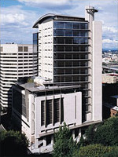
تصویر شماره 60-2 پرسپکتیو اصلی ساختمان دادگاه پروتلند
در طبقه آخر نیز سالن اجتماع هیأت منصفه قرار دارد که دارای سقف استوانهای میباشد و اعتبار هیأت منصفه را در سیستم قضائی بیان میکند ویژگی مهم این ساختمان که آن را در عین سادگی در حجم و نمای ظاهر از سایر ساختمانها مجزا میکند استفاده از روشهای اقلیمی در خدمت کانسپتهای طراحی میباشد.
از جمله دیواره شیشهای دوجداره که محفظه بین آنها قابل باز و بسته شدن است در تابستان این محفظه باز میشود تا گرمای مجتمع شده در خود را خارج کند و در زمستان بسته بوده و با حبس هوا در میان خود به عنوان عایق حرارتی در مقابل سرمای بیرون عمل میکند در ضمن سایهبانهای کوچک پنجرهها در طبقات مانع تابش مستقیم نور خورشید به داخل ساختمان در تابستان میشوند. یک سایهبان بزرگ نمادین نیز در بالاترین طبقه وجود دارد که از بسیاری از نقاط شهر قابل رؤیت است.
مسأله دیگر استفاده حداکثر از نور طبیعی در داخل ساختمان از طریق دیواره شیشهای و نورگیریهای افقی سقفی میباشد. همچنین در این مجموعه از سامانههای ذخیرهای باران برای استفاده غیرآشامیدنی برای صرفهجویی مصرف آب، و آبگرمکنهای خورشیدی برای صرفهجویی در مصرف انرژی استفاده شده است.
16-1-3-2 ب-دادگاه هوموند در ایندیانا
طراح ساختمان آی.ام.پی، معمار چینی مقیم آمریکا میباشد.
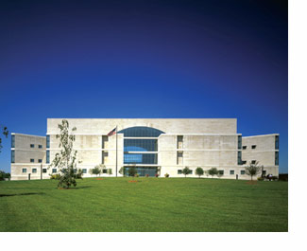
تصویر شماره 61-2 نمای اصلی ساختمان دادگاه هوموند
این ساختمان برنده جایزه معماری اداره خدمات عمومی در سال 2004 میباشد. فرم کلی بنا شامل دو بال اصلی 4 طبقه از سنگ سفید در طرفین که در وسط آن یک حجم شیشهای بزرگ با سقف طاق آهنگ سفید قرار گرفته است. حجم شیشهای بزرگ به عنوان ورودی، لابی اصلی و نورگیر فضاهای اطراف عمل میکند. بنابراین روزنههای جداره ساختمان به حداقل رسیده است. خلوص حجم و مصالح، رنگ سفید بنا و تضاد آن با فضای سبز و خالص اطراف و مساحت 7 هکتاری سایت احساسی از متانت، پایداری و آرامش را برای مخاطب تداعی میکند.
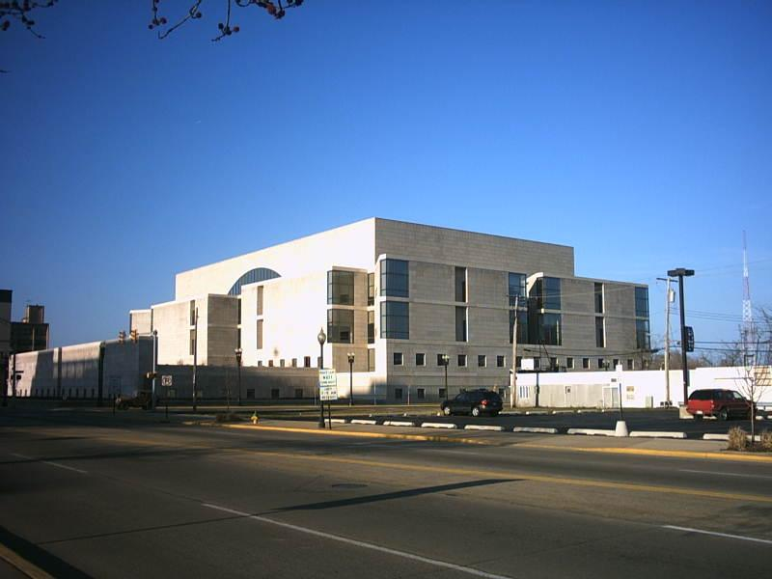
تصویر شماره 62-2 پرسپکتیو ساختمان دادگاه هوموند

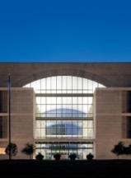
تصویر شماره 63-2 نمایی از لابی دادگاه هوموند
بر اساس نظر هیأت داوران اداره خدمات عمومی اهمیت دادن به قلمرو عمومی در طراحی کل بنا از جمله فضاهای اصلی دادگاهها و ایده شفافیت فضاها از دلایل اصلی انتخاب این بنا در رقابت سال 2004 بوده است.
16-1-3-2 ج-دادگاه و ساختمان فدرال سنترال ایسلیپ در نیویورک:
آرشیتکت: ریچارد میر
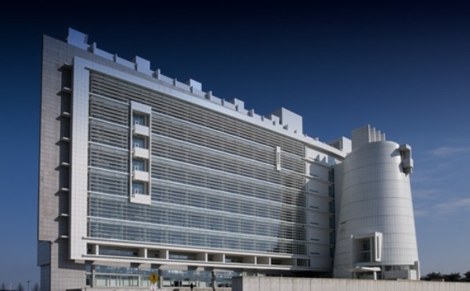
تصویر شماره 64-2 دید اصلی به ساختمان دادگاه نیویورک و لابی مرکزی

این بنا ترجمه نوینی از ساختمانهای سنتی دولتی در قرن گذشته است. دیوارهای بزرگ سنگی سفید و ستونهای بلند به زبان امروز در معماری این بنا قابل مشاهده است.
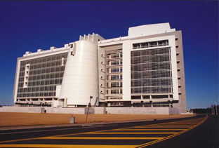
تصویر شماره 65-2 اصلی به ساختمان دادگاه نیویورک و لابی مرکزی
و تبدیل نمادی از قضاوت باز، شفافیت و نور شده است این بنا در منطقه لانگ ایسلند نیویورک واقع شده است. این بنای 12 طبقه روی صفهای مشرف به اقیانوس قرار گرفته است. در محوطهای مسطح بدون پستی بلندی که نمای شاخص و مونومانتال به بنا داده است. کانون این حجم، ورودی این بنا میباشد. یک حجم مخروطی بلند تا 12 طبقه با نورگیر سقفی از صفحات فلزی سفید، که دادگاههای منطقهای و عالی در سمت چپ و دادگاههای ورشکستگی در سمت راست این حجم قرار گرفتهاند. حجم اصلی بنا در نمای اصلی دارای دیواره اقلیمی شیشهای با سایه‌بانهای مناسب میباشد، که فضاهای عمومی در پشت آن قرار دارند. نمای دیگر ساختمان سطح سنگی یکپارچهای با پنجرههای نواری منظم برای اتاقهای اداری میباشد. این ساختمان عنوان بنای برتر اداره خدمات عمومی در سال 2000 را دارا میباشد.
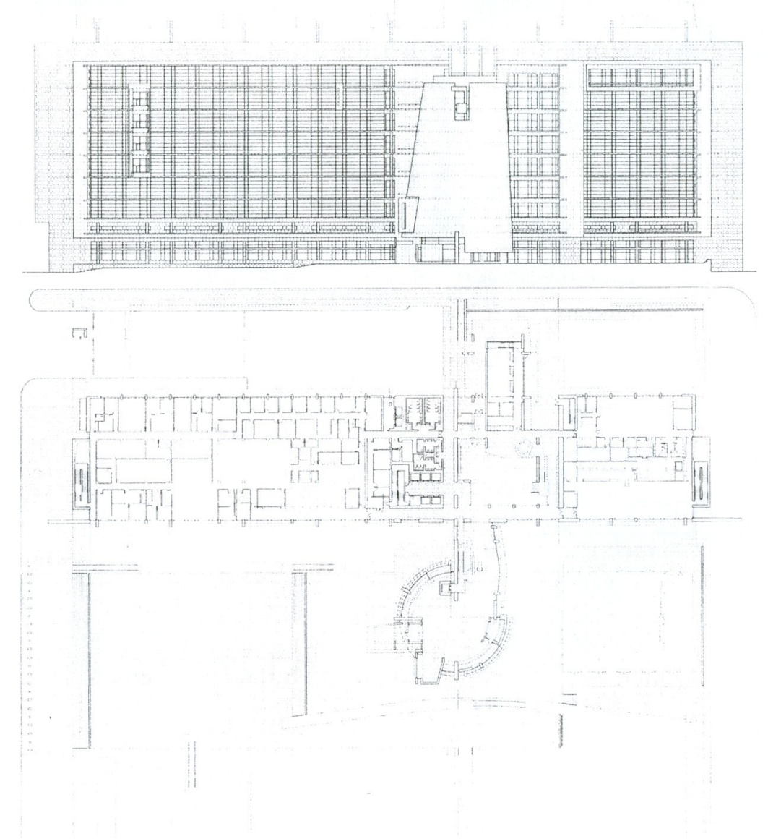
تصویر شماره66-2 نما و پلان همکف دادگاه سنترال ایسلیپ

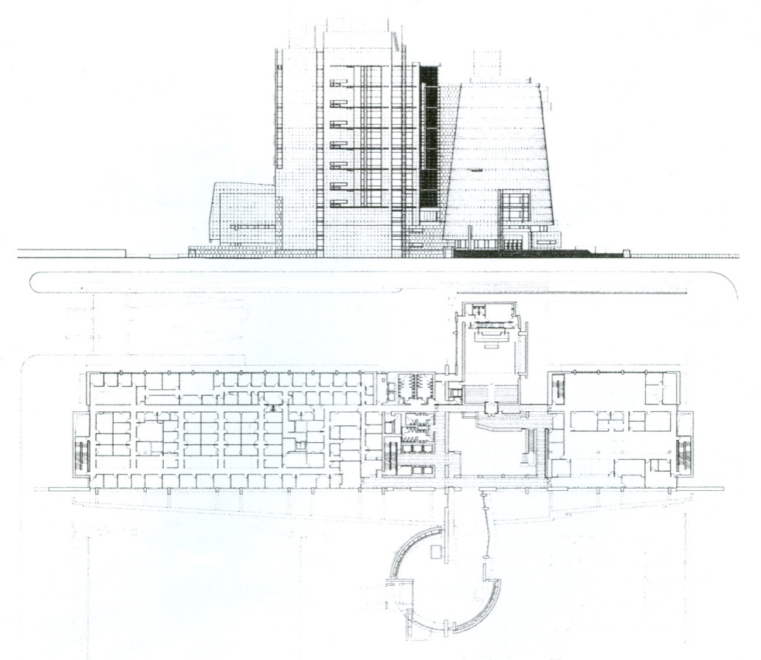
تصویر شماره 67-2 نما و پلان دادگاه سنترال ایسلیپ
16-1-3-2 د- دادگاه لیود دی جورج در لاس وگاس:
آرشیتکت: مهرداد یزدانی
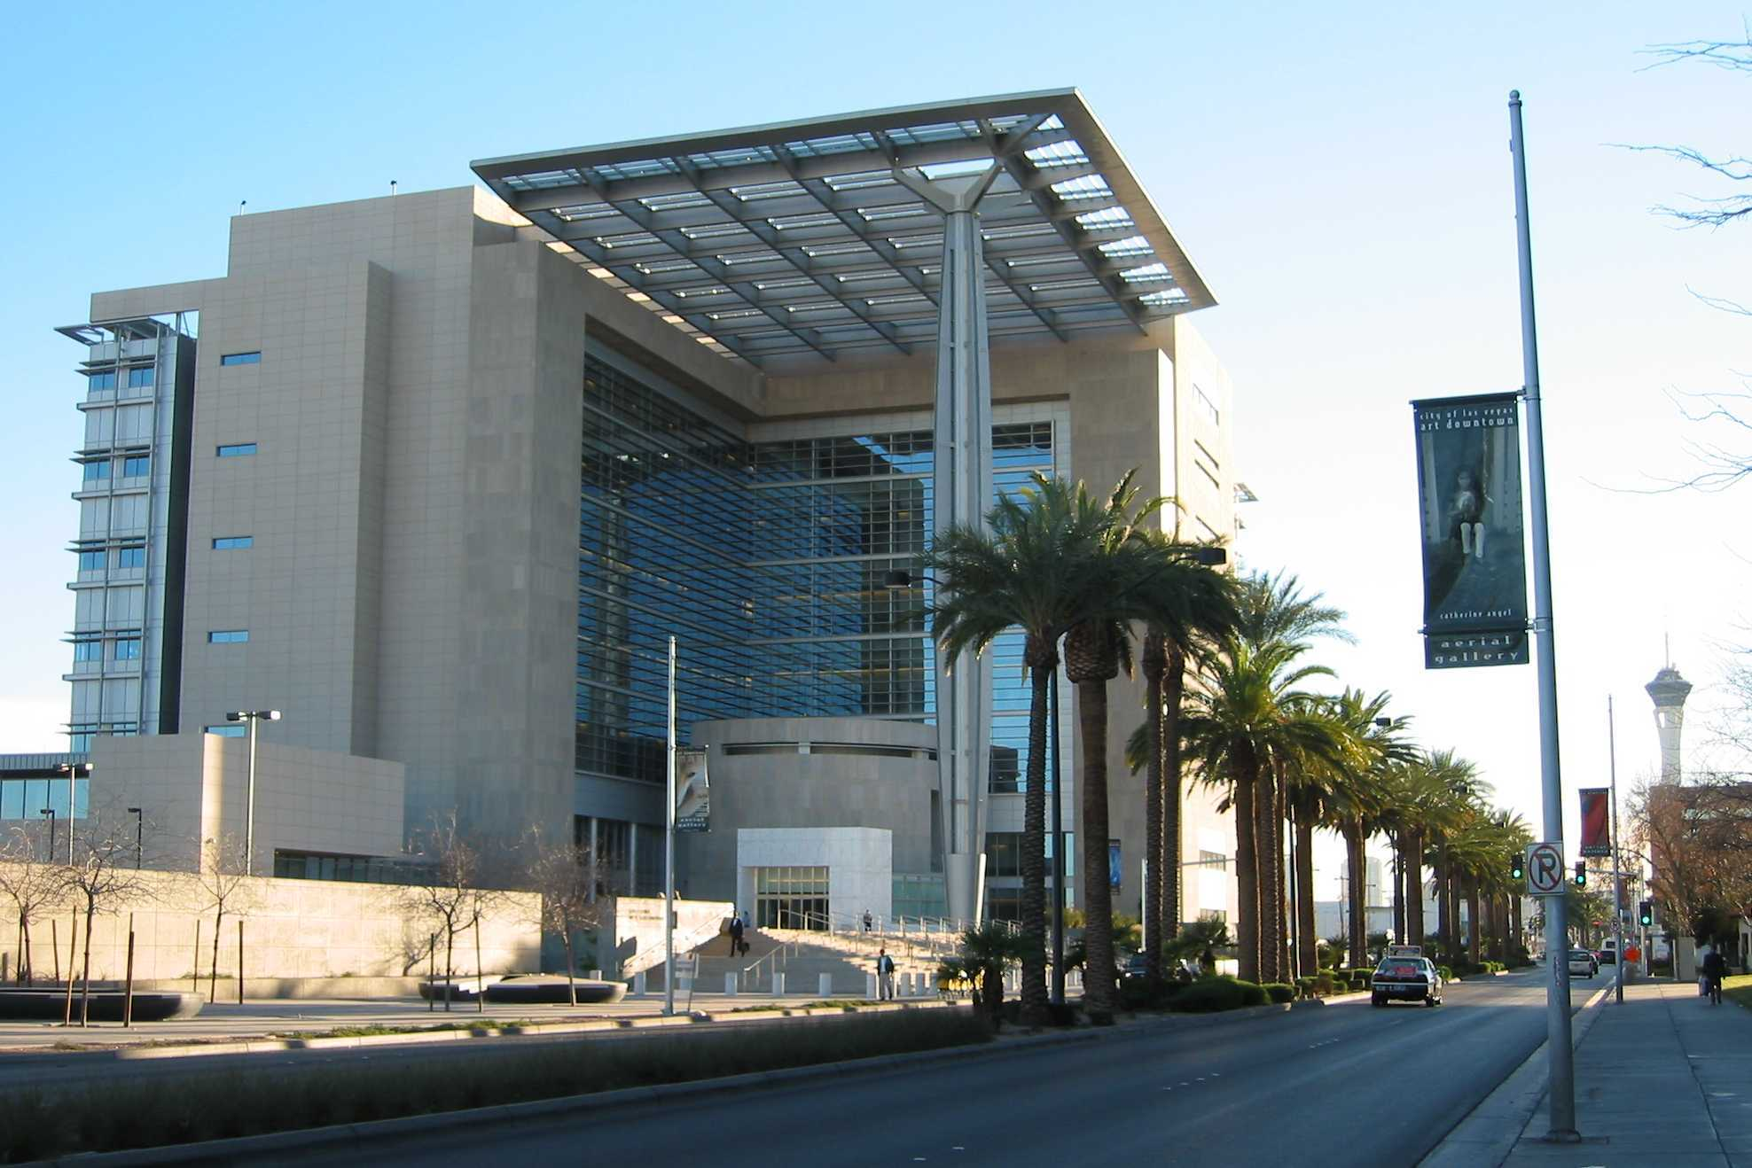
تصویر شماره 68-2 دید اصلی به ساختمان دادگستری لاس وگاس و لابی مرکزی

دادگاه مزبور یک ساختمان هفت طبقه بزرگ میباشد که در عین داشتن خصوصیات معماری آشنای بناهای عمومی در گذشته دارای جسارت معماری معاصر نیز میباشد. این ساختمان L شکل روی یک صفه بزرگ بالاتر از سطح خیابان واقع شده است که در کنج آن یک میدانچه در زیر سایهبان شبکهای بزرگی، ورودی باشکوه این بنا را شکل میدهد. این سایهبان بزرگ روی ستون عظیم 175 فوتی واقع شده است که مشخصه اصلی بنا را تشکیل میدهد.
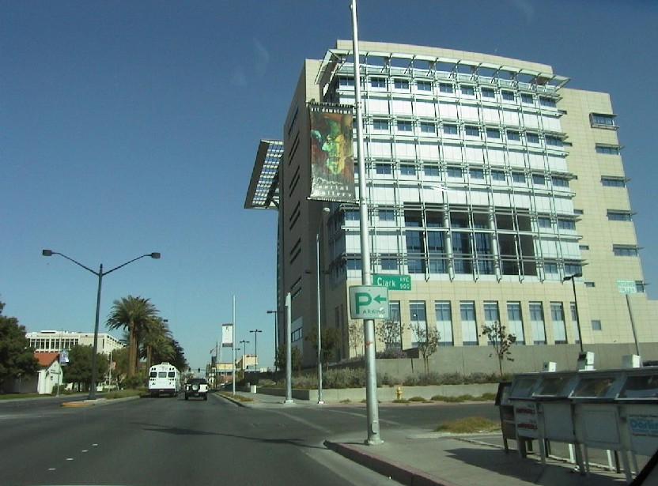
تصویر شماره 69-2 پرسپکتیوی از پشت ساختمان دادگستری لاس وگاس
در تقاطع این ال بزرگ یک استوانه سفید سنگی ساده در سه طبقه قرار دارد که لابی اصلی مجموعه میباشد که دارای سقف شیشهای است. دادگاهها و سایر فضاهای جنبی در ساختار اصلی بنا واقع شدهاند. تمام حجم اصلی بنا دیوارههای اقلیمی شیشهای با سایهبانهای مناسب میباشد که دید فضاهای عمومی بالا به افق شهر را تأمین میکند در پشت ساختمان فضاهای عمومی دادگاهها، فضاهای جنبی دادگاه واقع شدهاند.
این ساختمان بنای برتر اداره خدمات عمومی در سال 2000 میباشد از دیدگاه هیأت داوران: جسارت حاکم بر طراحی به خصوص طراحی ستون بزرگ ورودی میتواند بیانگر و نشانی از روح عدالت، در شهر نشانهها و سمبلها باشد.

16-1-3-2 ه- دادگاه الپسو در تگزاس:
آرشیتکت: آنتوین پرداک
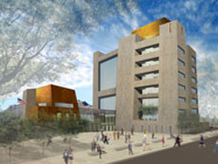
تصویر شماره 70-2 ماکت پروژه ساختمان دادگاه الپسو در تگزاس

کلیت حجم بنا متشکل از دو حجم اصلی است که شکاف بزرگی در میان آنها قرار دارد. هر کدام از این احجام دارای نمای فلزی مسی و سنگ تراورتن میباشد. در میان این دو حجم که کوه‌های پشت را قاب کردهاند ورودی و لابی اصلی که فضایی بزرگ با حجم شیشهای است واقع شده که رودخانه «ریوگراند» در دره کوههای اطراف را به یاد میآورد. حجم بزرگ سنگی دربرگیرنده دادگاهها و دفاتر قضاوت میباشد که شکافهایی در آنها وجود دارد که نور را به داخل میآورد. در طبقات بالایی حجم بزرگتر سالن دادگاه بزرگ و کتابخانه واقع شده است. در حجم کوچکتر مسی نیز سالنهای کنفرانس و اتاقهای اداری و استراحت هیأت منصفه قرار دارد. قرارگیری بنا در سایت، نوع ارتباط با مناظر و محوطه اطراف، بنا را با طبیعت اطراف یکپارچه نشان میدهد؛ همچنین قاب ساختن مناظر، نوع بهرهگیری از تابش و ترتیب استفاده از مصالح از دیگر ویژگیهای بنا است که به گفته طراح این بنا طبیعت بیزمانی عدالت را نشان میدهد. این بنا در سال 2004 موفق به کسب عنوان برتر مسابقه اداره خدمات عمومی گردید. از دیدگاه هیأت داوران انتخاب فرم بنا در پوششی از مناظر اطراف و حرکت تدریجی جسم فیزیکی بنا، نوع برخورد با نور، مصالح، جهتگیری، ارتباط و آمیختگی با عناصر طبیعت، از دلایل اصلی انتخاب این پروژه بوده است.
16-1-3-2 و- دادگاه اچ روسکا در نبراسکا:
آرشیتکت: جیمز اینگو فرید
این دادگاه در مرکز شهر اوهامای نبراسکا واقع شده است. طراحی آن در یک مسابقه در سطح ملی پذیرفته شد. این ساختمان در حال حاضر دارای 9 سالن دادگاه و فضاهای جانبی میباشد و قابلیت تبدیل به دوازده دادگاه در ده سال آینده را داراست. دادگاه اچ روسکا در سال 2000 توسط اداره خدمات عمومی جزء ساختمانهای اداری برتر قرار گرفت.
این ساختمان از دو بلوک 5 طبقه بزرگ تشکیل شده است که در وسط لابی بزرگ 8 گوشه قرار دارد. ارتفاع این سقف به صورت وید تا طبقه پنجم20 متر میباشد که 4 نورگیر بین 4 سقف چتری در بالای آن قرار دارد.
برای رسیدن به هداف افزایش قلمرو عمومی نزدیک به دو سوم مساحت بنا به فضاهای عمومی اختصاص داده شده است. ویژگی اصلی این بنا تقارن شدید و اقتدار بنا به خصوص در قسمت ورودی و لابی مرکزی میباشد.

16-1-3-2 ز- دادگاه خانواده کنترا کستا
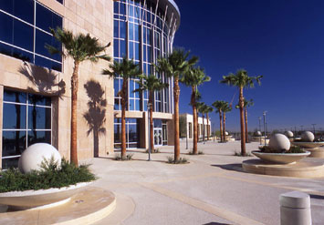
تصویر شماره 71-2 پرسپکتیوی از دادگاه خانواده کنترا کستا

این دادگاه بر طبق عرف سایر دادگاهها روی یک صفحه بالاتر از سطح خیابان واقع شده است. اما به دلیل ماهیت آن، با دادگاههای حقوقی و جزائی تفاوتهای بسیاری دارد. این تفاوت را میتوان در تناسبات انسانیتر حجم و فرم بنا و همچنین در معماری داخلی بنا مشاهده کرد. در معماری داخلی، جنس کف و سقف و ارتفاع آن به گونهای طراحی شده است تا فضا از یک محیط سرد و خشن اداری و قضائی فاصله گرفته و به ماهیت و هدف اصلی خود یعنی ماهیت خانواده نزدیکتر شود.
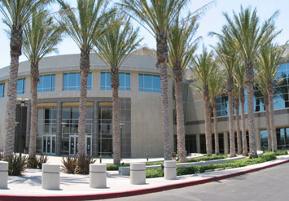
تصویر شماره 72-2 نمای اصلی دادگاه خانواده کنترا کستا
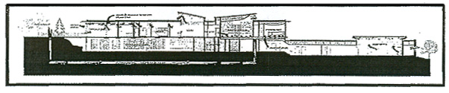
تصویر شماره 73-2 مقطع طولی دادگاه خانواده، در این ساختمان از خنکای زمین برای پایین آوردن دمای باد به منظور تهویه در ساختمان استفاده شده است.

16-1-3-2 ک-ديوان بين المللي دادگستري
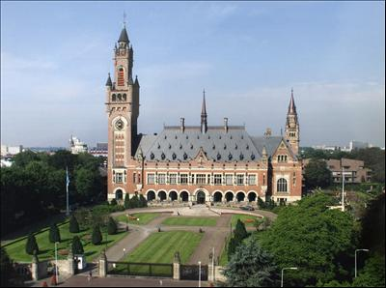
تصویر شماره 74-2 ديوان بين المللي دادگستري

ديوان بين المللي دادگستري كه محل آن در شهر لاهه پايتخت كشور هلند قرار دارد،ارگان قضائي اصلي سازمان ملل متحد مي باشد.اين ديوان جانشين ديوان دائمي دادگستري است كه در سال 1920 به وسيله جامعه ملل سابق به وجود آمد و در آوريل 1946 منحل گرديد. ديوان بين المللي دادگستري لاهه بر پايه منشور ملل متحد و اساسنامه ديوان كه منضم به منشور است بنا گرديده است كه البته آيين دادرسي آن را نيز بايد به جمع اين اسناد افزود. اساسنامه ديوان نيز همزمان با منشور ملل متحد در اكتبر 1945 به مرحله اجرا درآمد و در سال 1946با انتخاب اولين قضات رسما در لاهه تشكيل شد. ديوان بر اساس قواعد داخلي خود اداره ميشود به طور خلاصه ديوان متشكل از 15 قاضي مي باشد كه نبايد داراي تابعيت مشابه باشند.اين قضات از ميان اشخاصي انتخاب ميشوند كه اعتبار معنوي قابل ملاحظه اي در كشور خود بر خوردار هستنند و داراي مشاغل مهم فضائي بوده و يا از اساتيد و متخصصان حقوق بين الملل مي باشند.

16-1-3-2 ل-ديوان بین المللی کيفری(آی سی سی)

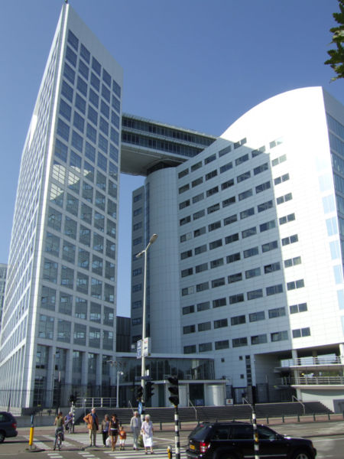

تصوير شماره 75-2 ديوان بین المللی کيفری(آی سی سی)

ديوان بين‎المللي كيفري که محل آن در شهر لاهه پایتخت کشور هلند قرار دارد، بعنوان اولين دادگاه دائمي بين‎المللي در سال 1998 بمنظور رسيدگي به جنايات بين‎المللي ارتكابي تشكيل گرديد. در حقيقت تشكيل ديوان بين‎المللي كيفري محصول تلاشهايي بود كه پس از جنگ جهاني اول آغاز گردید. اولين گام در جهت محاكمه و مجازات جنايتكاران بين‎المللي در معاهده ورساي 1919 برداشته شد.
اركان :
1ـ‌ دفتر رئيس: مسئول اداري ديوان
2- شعبات رسيدگي: ديوان از سه شعبه تحقيقات مقدماتي، محاكمه و تجديد نظر تشكيل گرديده است.
3ـ دفتر دادستاني: ‌مسئول انجام تحقيقات در مورد جرايم داخل در صلاحيت ديوان
4-دفتر ثبت: مسئول جنبه‎هاي غير قضايي اداره و خدمات ديوان مي‎باشند.

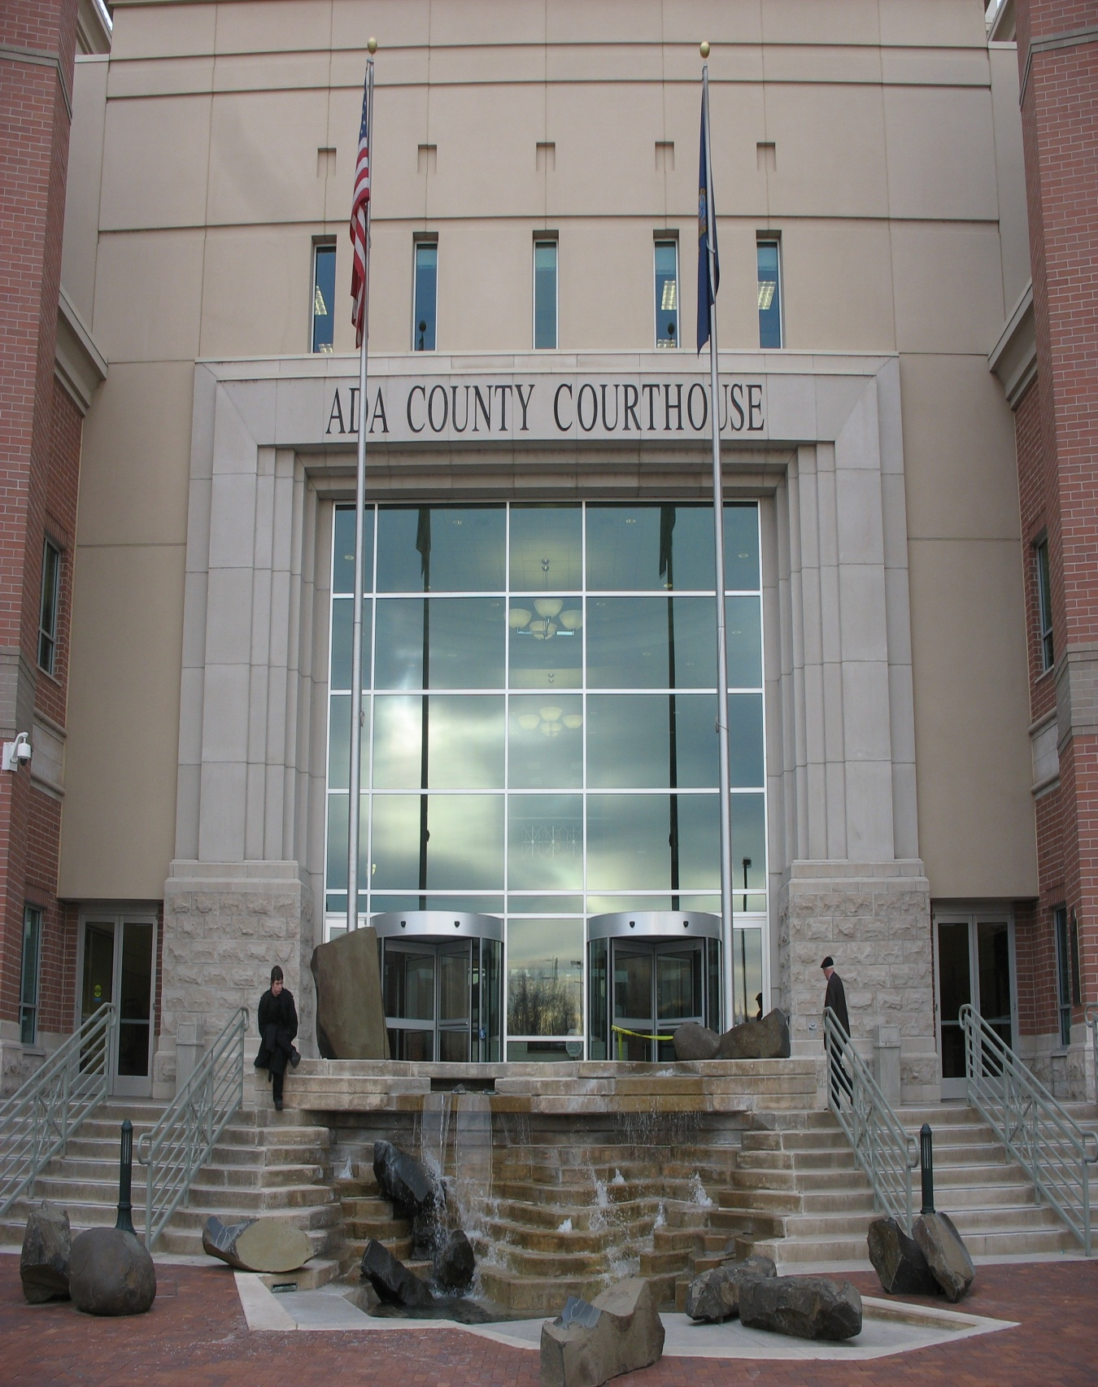
17-1-3-2 بررسی روی تیپ نماهای چند نمونه دادگستری خارجی

تصویر شماره 76-2 دادگاه بخش ای دی آ

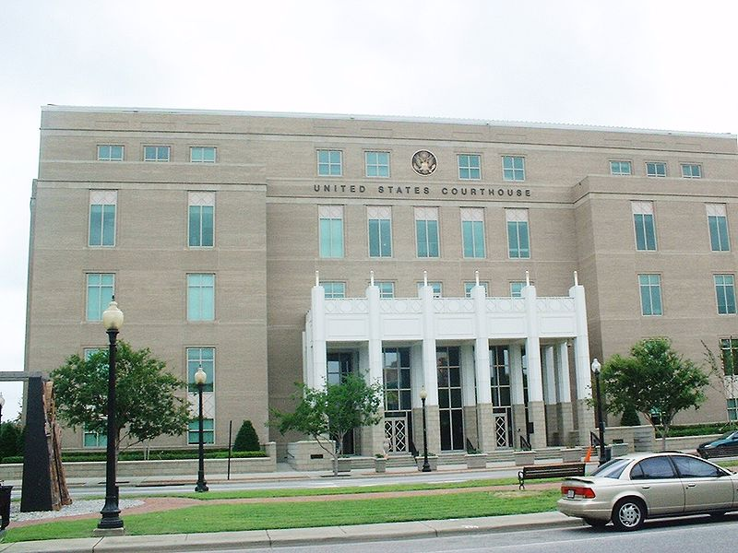
تصویر شماره 77-2 دادگاه ایالات متحده آمریکا

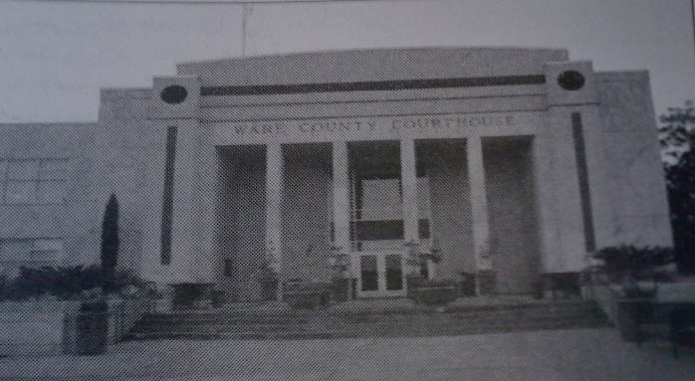
تصویر شماره 78-2 دادگاه اروپایی حقوق بشر

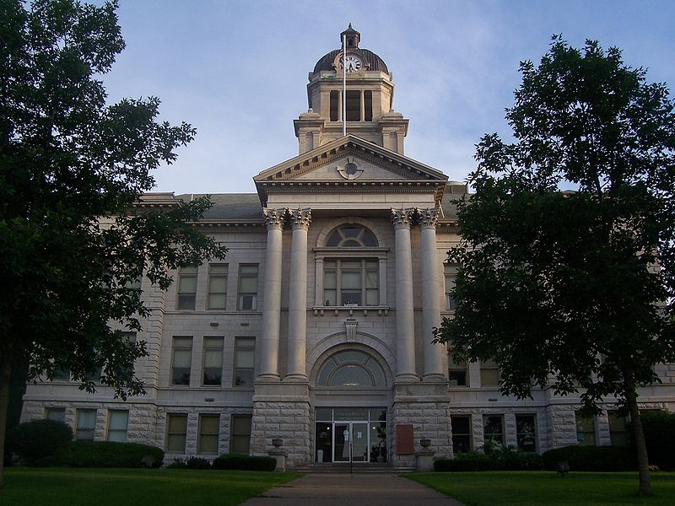
تصویر شماره 79-2 دادگاه ماسکاتین _ف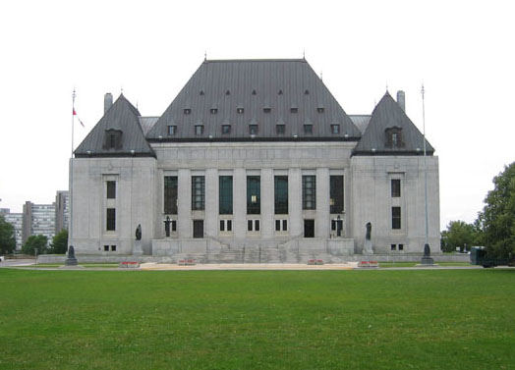
تصویر شماره 80-2 دادگاه عالی کانادا
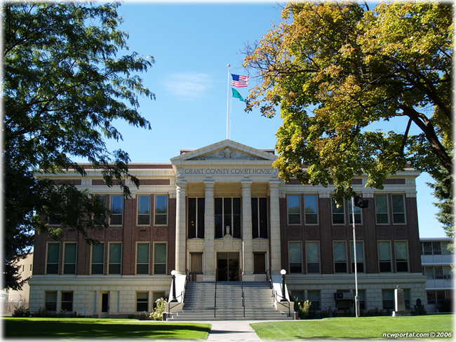
تصویر شماره 81-2 دادگاه بخش گرانت
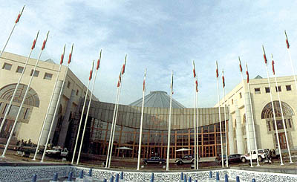
تصویر شماره82-2 نمونه خارجی
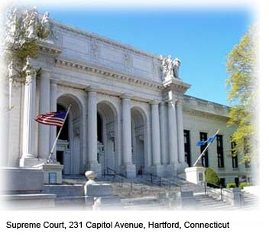
تصویر شماره83-2 نمونه خارجی

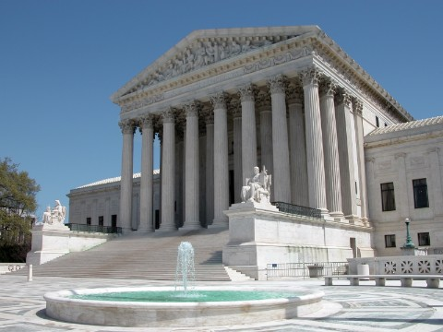
تصویر شماره84-2 نمونه خارجی
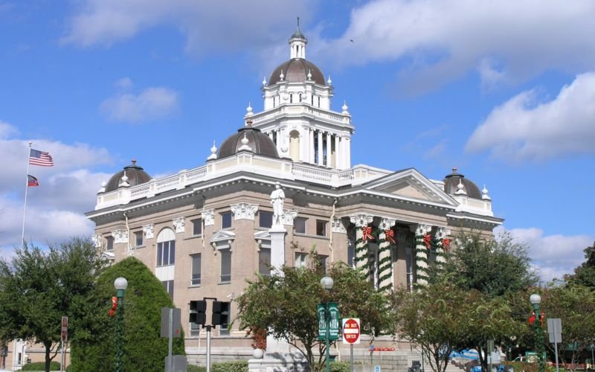
تصویر شماره85-2 نمونه خارجی

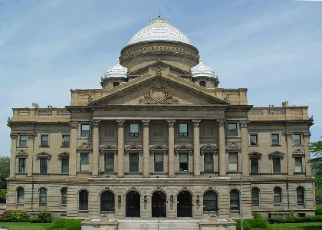
تصویر شماره86-2 نمونه خارجی

نتیجه بررسی :
- سردرهای بزرگ و با شکوه
- تعداد پله های زیاد
- استفاده از ستونهای عظیم و در بعضی موارد جفت ستونها
- پنجره های عمودی و مستطیل شکل
- ازاره های بلند، در اکثر موارد، حدود یک طبقه

بخش سوم

1-مطالعات کالبدی

1-1-3-2ضوابط احداث ساختمان دادگستری
2-1-3-2 آکوستیک در مجتمع‌های قضایی
دو فاکتور عملکرد آکوستیکی فضاها را در دادگاه‌ها (داخل سالن دادگاه یا بین فضاها) تعریف می‌کند. وضوح صدا و حریم صوتی. وضوح صدا میزانی از صوت است که شنونده در داخل یک فضا می‌تواند درک کند یا معنی سخنان را بفهمد و حریم صوتی میزان جلوگیری از رسیدن صدا و حد صوت به یک شنونده در داخل یک فضا یا بین دو فضا می‌باشد. با تحلیل این عوامل و طراحی مناسب می‌توان دادگاه را از نظر صوتی به درستی طراحی نمود.
وضوح صدا : به غیر از بلندی صوت و سایر عوامل مربوط به سرچشمه دو عامل مهم دیگر بر وضوح صدا در یک فضا تأثیر می‌گذارند.
الف) میزان نویز محیطی
ب) طنین صدا
نویز یا صدای زمینه یا محیطی توسط منابع انسانی در یک محیط به وجود می‌آید، مثل همهمه جمعیت در داخل یا بیرون فضا یا مثلاً صدای دستگاه‌های تهویه مطبوع و غیره.
عامل دوم طینن صدا است که انعکاس نامیده می‌شود، مدت زمانی است که بر حسب ثانیه صدا در برخورد با سطوح بازگشت می‌کند و زمان انعکاس نامیده می‌شود. زمان انعکاس زیاد موجب تأخیر در بازگشت صدا، تداخل موج صوتی و در نتیجه نامفهوم شدن صدا می‌شود و در عین حال حد معینی از انعکاس نیز برای ایجاد فضای رسمی در داخل سالن دادگاه‌ها مناسب است، نحوه قرارگیری سطوح دیوارها، نازک کاری و پوشش دیوارها تأثیر بسیار زیادی روی میزان طنین صدا در داخل فضا دارند.
حریم صوتی : بر طبق دستورالعمل طراحی دادگاه‌های امریکا چهار طبقه برای حریم صوت در فضاها در نظر گرفته شده است : طبقه اول بدون صدا، هیچ صدایی نباید از سرچشمه در فضا به گوش برسد. در طبقه دوم یا محرمانه صدایی به گوش می‌رسد اما به هیچ وجه قابل فهم نیست. در طبقه سوم یا عادی صدا به گوش می‌رسد و برای فهم آن باید استراق سمع نمود. طبقه چهارم صدا به صورت عادی قابل شنیدن و فهمیدن است. براساس نوع فضاها و مجاورت‌های آنها فضاها از این نظر طبقه بندی می‌شوند.
البته این میزان به میزان شدت صوت سرچشمه، مشخصات دیوار یا پارتیشن مجزا کننده دو فضا و میزان نویز محیطی نیز بستگی دارد که جز مورد دوم مابقی قابل محاسبه دقیق نیستند، اما به صورت کیفی و یا روش‌های معماری مثل قرار دادن فضاهای فرعی مثل انبار یا کمد در بین فضاهای حساس یا استفاده از عایق‌های صوتی و غیره تا اندازه‌ای قابل کنترل هستند. در داخل یک فضای بزرگ مثل سالن دادگاه نیز با قرار دادن مناسب خروجی‌های تهویه مطبوع می‌توان تا اندازه‌ای حرکت صدا را در داخل سالن کنترل کرد. (مثلاً قرارگیری خروجی‌ها به سمت قسمت تماشاگران به طرف در خروجی . . . )
در مراکزی که باید به آکوستیک آنها توجه شود، مانند دادگاه‌ها و لابی‌ها درهای آکوستیکی و دیوارهای با بافت db50 لازم است و در دادگاه‌ها هم که شرایط ایجاب می‌کند که شرایط آرمانی برقرار باشد. آکوستیک طبیعی باید به گونه‌ای باشد که سخنرانی‌ها به خوبی فهمیده شوند که این امر تا حدی با تقویت صدای مستقیم گوینده توسط انعکاسات زود هنگام که با صدای اصلی ترکیب شده، افزایش می‌یابد.
انعکاسات با فاصله زمانی بالاتر که صدا را خفه می‌کنند، نا مطلوب هستند. از این رو پوشش مطلوب، سطوحی با محدودیت انعکاس صوت در ترکیب با جذب صدا به دیگر سطوح می‌باشند، فرش کف (تأثیر صدای قدم‌ها را کم می‌کند و میزان جذب کلی را افزایش می‌دهد) برای رسیدن به این منظور باید در پشت و طرفین جایگاه عموم برای جذب صدای تماشاچیان و همچنین اطراف جایگاه قاضی که در آن صحبت‌های محرمانه صورت می‌گیرد، تمهیداتی به کار گرفته شود.
مهمترین قسمت‌های که باید ماکزیمم شنوایی را از نوع «طبقه چهارم حریم صوتی» داشته باشند عبارتند از: جایگاه شهود به هیأت منصفه، جایگاه شهود به قاضی، قسمت وکلا و جایگاه متهم به قاضی، رسیدن صدا به جایگاه عموم از اهمیت کمتری برخوردار می‌باشد، تا حد امکان باید برای دادرسی‌ها از آکوستیک طبیعی استفاده شود.
قاضی و وکلا عادت دارند به طور واضح و رو به دادگاه صحبت کنند. البته از تقویت کننده‌ها هم برای تقویت صدا از جایگاه شهود به جایگاه تماشاچیان در انتهای دادگاه استفاده می‌شود.
محصورسازی امنیتی جایگاه متهم در بعضی از دادگاه‌ها دریافت صدا از این منبع را کاهش می‌دهد. سیستم باید دارای کیفیت بالا بوده و عاری از همهمه صدای اضافی و انحراف صدا باشد.
به طور کلی دادگاه‌ها خیلی بزرگ نیستند و مشکل پژواک و طنین در آنها بحرانی نیست، باید در دادگاه‌ها سطح شنوایی تا حدی باشد که حتی صدای آرام‌ترین سخنگو هم در تمام قسمت‌های اتاق شنیده شود. به زبان آکوستیک مفهوم آن این است که کفپوش‌ها و صندلی‌ها میزان جذب لازم را برای کنترل طنین داشته باشند و سقف‌ها و دیوارها سطوح انعکاسی لازم را همانند اتاق‌های سخنرانی ایجاد کنند. در محیط سقف، در محل تقاطع آن با دیوار باید میزان جذبی را در نظر گرفت که می‌تواند در طراحی دکوراتیو منظور گردد. عملکرد آکوستیکی اتاق نباید در صورت پر نبودن اتاق تغییر کند و جنس روکش صندلی‌ها باید به گونه‌ای باشد که میزان جذب آن به اندازه یک اتاق پر از نفرات باشد.
در دادگاه نباید سکوت مطلق برقرار شود، در غیر این صورت گفتگو به صورت نجوا در می‌آید. بنابراین یک صدای یکنواخت ترافیک یا دستگاه تهویه قابل قبول خواهد بود. برای اطمینان از این که رسا بودن صدا در بین استفادهکنندگان در دادگاه در هیچ زمانی کم نشود، صندلیهای تاشو، درهای فضا و درهای جداکننده جایگاهها باید بیصدا عمل کند، از پوشش صندلی‌هایی که صدا ایجاد می‌کنند باید اجتناب کرد. پوشش کف باید به اندازه کافی خاصیت جذب‌کنندگی داشته باشد و ارتجاعی باشد و در اثر حرکت افراد صدای پا ایجاد نشود.
رفتار آکوستیکی ممکن است در فضاهای مختلف تغییر کند. برای مثال در دادگاه مربوطه نوجوانان ترجیح داده می‌شود که فضایی غیررسمی‌تری به وجود آید و احساس تقابل بین قانون و متهم کم شود. بدین منظور خاصیت جذب‌کنندگی بیشتری به سطوح دیوارها و سقف در نظر گرفته می‌شود یا از فرم کپسول مانند برای فضاهای دادگاه استفاده شود.
سطح صدای قابل قبول در دادگاه باید بین NR30 تا 40 باشد، بالاتر رفتن از این استاندارد خصوصی بودن در اطراف جایگاه قاضی را کاهش می‌دهد و موجب می‌شود صداهایی که در اثر استفاده دادگاه به وجود می‌آید غیرقابل کنترل شود. به دلیل این که در اثر رفت و آمد سروصدا ایجاد می‌شود، برای فضاهایی که در اطراف دادگاه‌ها قرار دارند باید لابی و دو در تعبیه شود تا سروصدایی را که در اطراف به وجود می‌آید کمتر کند. دری که به قسمت بازداشتگاه منتهی می‌شود و باید در برابر صدا به خوبی عایق شده باشد، زیرا راه‌پله‌ای که به بازداشتگاه منتهی میشود معمولاً از جنس مصالح سخت است که موجب افزایش صدا در اطراف دادگاه می‌شود. برای کنترل طنین بیش از اندازه میتوان از دیوارهای کاذب که از دیوار اصلی فاصله دارند و یا سقفهای جذب‌کننده آکوستیکی استفاده کرد.
3-1-3-2 تأسیسات مکانیکی
عوامل اصلی آسایش اقلیمی درجه حرارت، رطوبت و جریان هوا بود. برای کنترل این پارامترها در محیط و با توجه به پارامترهای گفته شده برای سیستم تأسیساتی مورد استفاده با توجه به اصول فنی و اقتصادی و امکانات موجود در کشور از روش‌های زیر می‌توان استفاده نمود.
1- سیستم تهویه مطبوع با فن کویل به همراه دریچه هوا
2- سیستم تهویه مطبوع با فن کویل به همراه دستگاه هوارسان
3- سیستم تهویه مطبوع آب و هوا (به همراه دستگاه هواساز)
قابل توجه است که در تمامی سیستم‌های بالا نیاز به موتورخانه (چیلر و بویلر) وجود دارد و انرژی گرمایی و سرمایی از طرق آب گرم یا سرد به نزدیکی مقصد آورده میشود و تفاوت آنها در نحوه پخشایش و انتقال گرما به محیط، چگونگی تأمین هوای تازه، رطوبت نسبی و چگونگی کنترل آنها است.
الف ـ سیستم تهویه مطبوع با فن کویل به همراه دریچه هوا:
به طور کلی در این سیستم امکان کنترل رطوبت نسبی محیط امکانپذیر نبوده و رطوبت نسبی هوای داخل تابعی از رطوبت نسبی هوای خارج میباشد که از طریق دریچه هوا وارد سیستم میشود.
در این روش نیاز به حجم بالای لولهکشی آب برای رساندن به تمامی فضاها میباشد به دلیل وجود فن کویل در همه اتاقها مشکلات اجرایی و بهرهبرداری زیاد دارند و عمر مفید آنها پائین است مزیت این سیستم کنترل جداگانه درجه حرارت هر دستگاه به طور جداگانه میباشد همچنین در صورت بروز اشکال در هر کدام از دستگاهها میتوان آن را از مدار خارج نمود به طوری که مانع سرویس‌دهی کل سیستم نشود.
برای کنترل دقیق و بهینهتر دستگاههای فن کویل علاوه بر کنترل فن دستگاه می‌توان از یک شیر موتوری با ترموستات استفاده نمود تا با رسیدن دمای اتاق به میزان مورد نیاز مدار ورود آب به فن کویل قطع میکند.
ب) سیستم تهویه مطبوع با فن کویل به همراه دستگاه هوارسان:
در این سیستم تأمین هوای تازه از طریق دستگاه هوارسان انجام میشود و بنابراین رطوبت نسبی مورد نیاز محیط را نیز میتوان با دستگاههای هوارسان کنترل نمود همچنین میتوان با تنظیم درجه حرارت هوای تازه یا کاهش بار حرارتی هوای تازه از ظرفیت فن کویلها کاست (از هوای خروجی فضاها میتوان برای گرمایش یا سرمایش ابتدایی هوای تازه استفاده نمود) به علاوه در این روش به علت وجود دو سیستم جداگانه هوا و فن کویل در هر فضا در صورت بروز اشکال در یکی از آنها سیستم دیگر میتواند تا حدی نسبت به تأمین بار برودتی و حرارتی ساختمان کمک نماید. همچنین به علت گردش هوا تهویه مناسبی در داخل ساختمان ایجاد میگردد.
از اشکالات این روش نیاز به فضا جهت نصب هوارسان و سقف کاذب برای عبور کانالهای آن میباشد همچنین حل مشکلات فنی و اجرایی روش قبل را نیز دارد.
ج ـ سیستم تهویه مطبوع آب ـ هوا:
در این روش با حذف فن کویلها و کاهش شبکه لولهکشی آب عمر سیستم افزایش نسبی یافته و مشکلات فنی و اجرایی و نگهداری سیستم کاهش مییابد. در این روش با تأمین دستگاه‌های هواساز در مناطق مختلف مجموعه آب گرم و سرد وارد دستگاههای هواساز شده و با تنظیم درجه حرارت هوا انتقال حرارت یا برودت از طریق کانالهای هوا انجام میپذیرد.
از مزایای این روش امکان کنترل رطوبت نسبی، تأمین هوای تازه، قابلیت استفاده از پیش گرمایش یا پیش سرمایش با استفاده از هوای خروجی میباشد همچنین میتوان با استفاده از هواسازهای متعدد یا هواسازهای چند منطقهای هوای فضاهایی را که دارای شرایط مشترک نمی‌باشند را به طور جداگانه کنترل نمود. نحوه کنترل فضاهایی که در هر منطقه قرار دارند به مراتب بهتر از دو روش قبلی است اما کنترل تک تک اتاقها که در یک منطقه قرار دارند به دقت دو روش قبلی نخواهد بود.
با مطالعه روشهای بالا و مزایا و معایب آن بهترین روش استفاده از ترکیبی از روشهای ب و ج برای مجموعه مورد نظر میباشد به گونهای که از سیستم ب میتوان برای اتاقهای اداری که نیاز به کنترل شخصیتری میباشد استفاده نمود و در دادگاهها و فضاهای رسمی با توجه به این که نیاز کمتری به کنترل شخصی دارند و کاهش نویز دستگاهها اهمیت بیشتری دارد استفاده نمود.
در انتخاب و نصب سیستمهای تهویه مطبوع در دادگاهها چند مسأله حائز اهمیت است و باید در نظر گرفته شود.
1- تنظیمپذیر بودن: این مسأله برای بهینهسازی مصرف دستگاهها نکته بسیار مهمی است به نحوی که هر دستگاه بتواند به طور مستقل از سامانه مرکزی قابل تنظیم باشد اما به نوبه خود مشکلاتی از لحاظ سرویسدهی به لحاظ این که تعداد افراد در ارتباط با کنترل دستگاهها بیشتر شده پدید میآورد.
2- زمان کاری: سیستمهای تهویه مطبوع برای بهینهسازی مصرف بهتر است بین ساعات 7 صبح تا 16 بعدازظهر که ساعت کاری است طراحی و تنظیم شود اما قابلیت افزایش مصرف تا بعد یا قبل از این ساعات را داشته باشد.
3- کاهش صدای دستگاهها و داکتها: برای کاهش نویز و سروصدای ناشی از کار دستگاهها تأسیساتی به خصوص در فضاهای رسمی باید تدابیری اتخاذ کرد. تدابیری مثل نوارهای ضدلرزش در خطوط داکتها، استفاده از پروانههای کمولتاژ و چرخش مناسب داکتهای تهویه.
4-1-3-2 اتوماسیون و تجهیزات الکترونیکی
بسیاری از تجهیزات الکترونیکی در دادگاهها مانند تلفن، مودم، دستگاههای کپی، فکس، کامپیوترهای شخصی، اسکنر، پرینتر و غیره معمولاً در سایر ساختمانها و مجموعههای اداری نیز دیده میشود اما در دادگاهها برای سیستمهای تکمیلی الکترونیکی نیز برنامهریزی میشود که در طراحی باید به آنها توجه کرد سیستمهایی مانند سیستم پروندههای الکترونیکی دادگاهها، سیستم‌های گزارش دادگاهی اتوماتیک و غیره. از طرف دیگر از آنجایی که معمولاً سیستمهای الکترونیکی مدام در حال پیشرفت و تکمیل شدن میباشند این سیستمها باید به گونهای برنامه‌ریزی و نصب شوند که قابل تغییر و نوسازی باشند. برنامهریزی و طراحی معماری مناسب و کارآمد باید به گونهای باشد که نصب و اصلاح این فنآوری به راحتی انجام پذیرد. در ادامه به چند نمونه از ملزومات الکترونیکی در حال حاضر و آینده اشاره میکنیم.
1- سیستم بانک اطلاعاتی برای کنترل امور اداری، گردش کار پروندهها در شبکه قضایی، امور کارکنان، قضات و امور مالی که از طریق شبکه محلی، LAN در یک مجموعه در ارتباط هستند. و باید دارای حریم الکترونیک مناسب باشند.
2- سیستم پروندههای الکترونیکی

تصویر شماره 5-2 سیستم پخش تصاویر و ضبط خودکار صوتی تصویری در دادگاه

3- سیستم کتابخانه و مدارک الکترونیکی برای استفاده قضات و کارمندان
4- سیستم ارتباطات الکترونیکی و استعلامات از سازمانهای دولتی یا سازمانهای وابسته به قوه قضائیه (طرح دولت الکترونیک)
5- سیستم خودکار گزارشبرداری از دادگاهها به صورت صوتی و تصویری
6- سیستم پخش اختصاصی ماهوارهای از جریان دادگاهها در دانشگاههای حقوق برای مقاصد آموزشی و پژوهشی
7- سیستمهای اطلاعاتی و امنیتی شامل ورودیهای کدگذاری شده، سیستمهای شمارش نفر و...
8- سیستم پخش اسناد و مدارک مکتوب یا تصویری در محیط دادگاه
9- سیستم تقویت صدا و مترجم
برای این سیستمها و گسترش آنها باید برنامهریزی کافی صورت بگیرد و داکتهای مورد نیاز تعبیه شود بهترین روش برای ارتباطات سیستمهای الکترونیکی کف کاذب و عبور کابلها، رابطها و منابع تغذیه در زیر کف کاذب میباشد.
برای کنترل این تعمیرات به یک اتاق مرکزی کنترل و ایستگاههای شبکه در قسمتهای مختلف احتیاج است نیازی نیست همه این سیستمها به شبکه برق اضطراری نصب شوند بلکه سیستم UPS برای کنترل و ذخیره و بستن برنامهها به صورت نرمال کافی است اما سیستمهای امنیتی باید به برق اضطراری متصل شوند.
5-1-3-2 استفاده معلولین از مجموعه:
برای قابل استفاده بودن مجموعه برای معلولین توجه به ابعاد و اندازههای زیر لازم و ضروری میباشد برای حرکت مستقیم یک صندلی چرخدار در صورت وجود همراه عرض 80 سانتیمتر و در صورت نبودن همراه عرضی حداقل 90 سانتیمتر مورد نیاز است.
برای عبور دو صندلی چرخدار از کنار یکدیگر در صورت وجود همراه حداقل 70/1 و در صورت نبودن همراه حداقل 50/1 مورد نیاز است.
تصویر شماره 6-2 حرکت با صندلی چرخدار در راهروها

برای گردش 90 درجهای، مربعی به ابعاد 4/1×4/1 و برای گردش 180 درجهای مستطیلی به ابعاد 9/1×5/1 و برای گردش 360 درجهای دایرهای به قطر 7/1 مورد نیاز است.
در استفاده از بناهای عمومی همواره بر اساس استاندارد خاصی مقداری از فضا به معلولین اختصاص مییابد. مثلاً فضاهای 50 تا 75 نفر حداقل دو صندلی و فضاهای 76 تا 100 نفر 4 صندلی به همین ترتیب به ازای هر 50 نفر یک فضا برای صندلی چرخدار باید در نظر گرفته شود. به اضافه اینکه کلیه جایگاهها در دادگاهها مثل جایگاه قضات، اعضای هیئت منصفه، شهود و متهمین باید قابل استفاده برای صندلی چرخدار باشد. ابعاد محل استقرار صندلی چرخدار 20/1×7/1 میباشد. محل قرارگیری آن باید همردیف و پیوسته با صندلی ثابت باشد و این محلها باید به یک راه قابل دسترسی که به عنوان خروجی اضطراری مورد استفاده میباشد، متصل گردد و از نظر موقعیت دید و شرایط دیگر در وضعیت مشابه قسمتهای دیگر باشد.
تصویر شماره 7-2 ابعاد صندلی چرخدار و چرخش آن

همانطور که قبلاً اشاره شد جایگاه قاضی باید حداقل به اندازه 2 پله بالاتر از سطح دادگاه و جایگاه هیئت منصفه نیز حداقل یک پله بالاتر از سطح دادگاه باشد. بنابراین برای انتقال صندلی چرخدار به روی سطح بلندتر از سطح شیبدار یا بالابر هیدرولیکی استفاده شود. این بالابر برای قاضی بهتر است قبل از ورود به صحن دادگاه در راهرو پشت دادگاه تعبیه گردد.
تصویر شماره 8-2 جایگاه قاضی، شهود یا منشی دادگاه و بالابر تعبیه شده

در ساختمان عمومی تعبیه سرویس بهداشتی مخصوص افراد معلول الزامی است و از آنجا که ممکن است همراه معلول از جنس مخالف باشد بهتر است سرویس بهداشتی معلولین جدا از مابقی سرویسها و صرفاً به منظور استفاده معلول بدون در نظر گرفتن جنسیت استفاده گردد.

ویژگی سرویس بهداشتی معلولین به صورت زیر میباشد:
حداقل ابعاد فضایی سرویس 5/1×7/1 بوده تا گردش صندلی چرخدار در آن امکانپذیر باشد. در سرویس به سمت بیرون گشوده شود تا در مواقع ضروری گشودن آن از بیرون ممکن باشد. در سرویس بهداشتی معلولین باید توالت فرنگی به ارتفاع 45 سانتیمتر و با فاصله 30 سانتیمتر از کف دیوار پشتی نصب گردد.
تصویر شماره 9- 2 بالابر هیدرولیک

در ارتفاع 70 سانتیمتری از کف و حداقل 20 سانتیمتر جلوتر از لبه جلویی کاسه باید دستاندازی روی دیوار نصب گردد و دستانداز عمودی با فاصله 30 سانتیمتر از جلو کاسه و 40 سانتیمتر بالاتر از نشیمن توالت بر روی دیوار نصب گردد. این میلههای عمودی باید 80 تا 120 سانتیمتر از کف ارتفاع داشته باشد در روی در باید دستگیره افقی اضافه به ارتفاع 80 سانتیمتر از کف و با فاصله حداکثر 15 سانتیمتر از محور لولا با طول حداقل 30 سانتیمتر نصب گردد.
کاسه دستشویی باید در فضایی به ابعاد 120×75 سانتیمتر قرار گیرد تا امکان دسترسی از روبرو برای آن فراهم گردد و فضای بهداشتی به ارتفاع 75 سانتیمتر از کف تا پائین دستشویی وجود داشته باشد و عمق فضای آزاد زیر دستشویی برای زانو 40 سانتیمتر و برای نوک پا 45 سانتیمتر میباشد. لولههای آب گرم و فاضلاب در زیر دستشویی باید کاملاً حفاظت و عایقبندی شده باشد تا برای معلول آزاری ایجاد نکند.
در هر ساختمان عمومی برای دسترسی به طبقات مختلف وجود حداقل یک آسانسور که شرایط زیر را داشته باشد و مورد استفاده معلول قرار بگیرد الزامی است.
عرض مفید در آن 80 سانتیمتر باشد و در کشویی آن مجهز به چشم الکترونیک و در ارتفاع 75 سانتیمتر از کف باشد. حداقل ابعاد مفید اتاقک 40/1×1/1 متر بوده و زمان باز شدن در حداقل 7 ثانیه باشد و دستگیرههای کمکی در ارتفاع 85 سانتیمتری داشته باشد. دکمههای کنترل در داخل و خارج اتاقک باید در ارتفاع 100 تا 120 سانتیمتر کف و 40 سانتیمتری از گوشه اتاقک نصب گردد. حداقل برجستگی آنها 5/1 سانتیمتر و حداقل قطر دکمهها 3 سانتیمتر و قابل استفاده نابینایان باشد و همچنین دکمه طبقات و همکف ورودی با اختلاف رنگ مشخص باشد. آسانسورها باید همسطح ورودی و فضای باز انتظار جلوی آسانسور حداقل 5/1×5/1 متر باشد. برای توقف آسانسور باید علامت صوتی گزارده شود که توقف در طبقات مختلف را بیان کند.
تصویر شماره 10-2 ابعاد آسانسور برای معلولین

5-1-3-2-الف-دسترسیهای خارجی برای معلولین
پیادهروهای منتهی به ورودی باید با علائم حسی برای افراد نابینا و کمبینا مشخص شده باشد و ورودی تا حد امکان همسطح پیادهرو باشد حداقل فضایی به عمق 40/1 متر به صورت صاف قبل از ورودی موجود باشد.
حداقل عرض بازشوهای ورودی باید 100 سانتیمتر باشد و در مورد راهروها این مقدار 40/1 متر میباشد. اشیائی که ارتفاع لبه خارجی بین 70 تا 200 سانتیمتر است در صورت نصب روی دیوار راهرو امکان برخورد با معلول نباید بیش از 10 سانتیمتر پیشآمدگی داشته باشند.
کف راهروها باید غیر لغزنده باشد و در کنارههای راهرو میله و دستانداز تعبیه گردد. در مورد درها حداقل عرض هر لنگه بازشو باید 80 سانتیمتر باشد و ارتفاع دستگیره از کف 100 سانتیمتر میباشد و زاویه بازشوی آن حداقل 90 درجه باشد. عرض کف پله حداقل 30 سانتیمتر و ارتفاع آن حداکثر 17 سانتیمتر و عرض پلکان حداقل 120 سانتیمتر باشد به این ترتیب عرض پاگرد حداقل 20/1 متر میگردد مابین دو پاگرد حداکثر 12 پله موجود باشد و گردی کف پله نباید بیش از 13 میلیمتر باشد و در دو طرف پله حتماً دستگیره وجود داشته باشد.
موارد زیر در سطوح شیبدار برای معلولین باید رعایت گردد. حداقل عرض سطح شیبدار 20/1 میباشد. برای سطوحی که تا 3 متر طول دارند و حداکثر شیب آنها نیز 8 درصد باشد می‌توان از عرض حداقل استفاده برد و در غیر این صورت به ازای هر متر افزایش طول 5 سانتیمتر به عرض مفید اضافه و 5/0 درصد از شیب کاسته میشود و حداکثر بعد از طی 9 متر به منظور استراحت و یا عبور از مقابل پاگردی به عمق 5/1 متر تعبیه گردد و در صورتی که سطح شیبدار ارتفاع بیش از 25 سانتیمتر را طی میکند یا طول افقی آن از 185 سانتیمتر بیشتر باشد باید دو طرف آن دستانداز داشته باشد.

5-1-3-2-ب-معلولین در محوطه و پیادهروهای اطراف محوطه و پارکینگ
حداقل عرض عبور پیادهروها 125 سانتیمتر میباشد و اگر در مسیر به هر علتی پیشآمدگی وجود دارد، نباید عرض پیادهروها از حداقل ذکر شده کمتر گردد و پیشآمدگی اشیائی که در ارتفاع 70 تا 120 سانتیمتر نصب شدهاند نباید از 10 سانتیمتر بیشتر باشد.
حداکثر شیب عرضی پیادهروها 2 درصد و شیب طولی 5 درصد میباشد و پیادهروها با شیب بیشتر از 5 درصد مانند سطوح شیبدار تلقی میگردند.
تصویر شماره 11-2 پیاده‌رو و شیب آن برای معلولین
در صورت لزوم وجود اختلاف سطح تا 5/2 سانتیمتر در کف پیادهروها مجاز میباشد. قسمت اتصال دو پیادهرو که با هم اختلاف سطح دارند باید به صورت مسطح با ابعاد 25/1×25/1 متر طراحی گردد و در تمامی تقاطعها باید کفسازی محل تقاطع با بافت و رنگ متفاوت که بیانگر باشد مشخص شود، محل ارتباط پیادهرو با سوارهرو باید توسط پلههایی به هم مربوط شوند عرض پلههایی که در مسیر پیادهرو نصب میگردند باید برابر عرض پیادهرو و آنهایی که بر مسیر پیادهرو عمودند حداقل 150 سانتیمتر باشد در صورتی که پیادهرو و سوارهرو دارای اختلاف سطح باشند، توسط رامپ جدول ارتباط صورت میگیرد رامپ جدول با طول کمتر از 1 متر میتواند دارای حداکثر 15 درصد شیب باشد در مورد طولهای بیشتر قوانین سطح شیبدار جاری میباشد و حداقل عرض رمپ جدول باید 90 سانتیمتر باشد و در صورتی که در امتداد خطکشی عابر پیاده باشد باید حداقل 120 سانتیمتر باشد.

6-1-3-2 مطالعات امنیتی
امنیت نیز یکی از موارد اساسی مورد توجه در طراحی دادگاه است و پیچیدگیاش از آن جهت است که بخشها و اصولاً سیرکولاسیون در دادگاهها باید دارای سطوح امنیتی باشد از طرفی ساختار چندگانهای مسئولیت امنیت در دادگاهها را بر عهده دارد (نیروی انتظامی و حراست قوه قضائیه) از این رو در طراحی معماری دادگاه باید به مسائل امنیتی آن نیز توجه کرد چون حتی تجهیزات زیاد امنیتی و پرسنل بیشتر نیز نمیتوانند امنیت ساختمانی را که از نظر شبکه امنیتی درست طراحی نشده را تأمین کند.
مسائلی مانند تجمعات، سلاح، تهدید و ارعاب شهود و هیئت منصفه، امنیت قضات و وکلا، تهدیدات تروریستی، کنترل وسائل ورودی افراد و غیره مواردی هستند که در طراحی باید مورد توجه قرار گیرد.
در واقع ساختار بهینه امنیتی برای مجموعههای قضایی توازنی متعادل بین راهحلهای معمارانه و تخصیص به اندازه پرسنل امنیتی و نصب تجهیزات و سامانههای امنیتی است.
شبکه امنیتی در دادگاهها را به طور کلی میتوان به دو دسته امنیت محیطی و امنیت داخلی تقسیمبندی نمود. امنیت محیطی شامل قرارگیری بناها در سایت، پارکینگها، امنیت پرسنل، نورپردازی مناسب سایت، کنترل دسترسیها در محوطه، سامانههای شمارش حضور افراد و سامانه‌های اعلام خطر است و امنیت داخلی شامل امنیت پرسنل، امنیت تجهیزات، مدارک و پروندهها، کنترل دسترسی به فضاهای داخلی، کنترل حرکت پرسنل و افراد، ترتیب قرارگیری فضاها و سیرکولاسیون و هماهنگی بین تجهیزات امنیتی و حریق در مواقع اضطراری میباشد.
همانطور که گفته شد جداسازی سیرکولاسیون عمومی، امنیتی و ممنوع و اتاقهای بازرسی اساسیترین اقدام امنیتی در طراحی معماری دادگاهها میباشد. مسأله امنیت دادگاهها به چهار حوزه پیرامون سایت، داخل سایت، فضاهای عمومی و فضاهای محدود تقسیم میشود که برقراری امنیت در این چهار حوزه در درجه اول بر عهده مأموران نیروی انتظامی میباشد. تمام سیستمهای نرمافزاری و سختافزاری امنیتی و پرسنل توسط مرکز پلیس مجموعه کنترل و دیدهبانی میشود که شامل سیستمهای شمارش افراد، دوربینهای مداربسته، ورودیهای الکترونیک و زنگهای اعلام خطر میباشد. چهار حوزه امنیت را میتوان به دستههای زیر تقسیم نمود: دیدهبانی پیرامون سایت، امنیت پارکینگها، روشنایی فضاها، استراتژی امنیت در مواقع اضطراری امنیت در مبادی ورودی سایت و سیستم شمارش نفر. حوزه امنیت داخلی هم شامل امنیت پرسنل، قضات، کارکنان عالیرتبه، امنیت انتقال اسناد، پروندهها و تجهیزات، امنیت فضاهای اتصال سه سیرکولاسیون و هماهنگی ترکیبات امنیتی در مواقع اضطراری، آتشسوزی یا حملات تروریستی.
6-1-3-2 الف ـ امنیت محیطی سایت:
باید توجه شود با اینکه انتخاب سایت در درون شهر امکان استفاده از زیرساختهای حمل و نقل شهری را فراهم میکند و مزایای دیگری نیز دارد از طرف دیگر این امر میتواند بار خطرات ناشی از حملات تروریستی را افزایش دهد.
محدوده سایت: کل محدوده سایت باید توسط دیوارههای هوشمند نسبت به عبور احاطه شود. ورودیهای سایت هم مجهز به دروازههای هیدرولیک یا سیستم شمارش نفر باشند.
پوشش گیاهی: پوشش گیاهی سایت باید به گونهای در نظر گرفته شود که مانعی برای سیستمهای مداربسته و تجهیزات الکترونیکی بنا نباشد و فضاهای خلوت برای مخفی شدن ایجاد نکند.
نورپردازی سایت: برای تأمین امنیت سایت در شب، در سایت تمام فضاهای اطراف ساختمان دادگاه و پیرامون سایت به خصوص منطقه پارکینگها باید نورپردازی شود. همچنین مناطق ورودی پیاده و سواره نیز باید دارای نور کافی و مجهز به سیستم مداربسته باشد.
ورودیهای سواره: ورودی سواره برای چهار منظور مورد استفاده قرار میگیرد:
1- قضات و کارکنان عالیرتبه
2- کارمندان
3- ورودی امنیتی متهمین و پلیس
4- ورودی سرویس و تأسیسات
ورود سواره مراجعین به سایت دادگاه بر طبق ضوابط ممنوع است.
6-1-3-2 ب) پارکینگ
پارکینگ قضات و کارکنان عالیرتبه با عنوان پارکینگ ممنوع با دسترسی و کنترل الکترونیکی برای قضات در نظر گرفته میشود که بهتر است در زیر ساختمان دادگاهها طراحی شود و در صورت عدم امکان در فضای باز منطقه بستهای که از فضاهای عمومی قابل رؤیت نباشد طراحی میشود.
پارکینگ کارمندان در داخل سایت در فضای آزاد برنامهریزی میشود. پارکینگ اعضای هیئت منصفه هم به همراه پارکینگ کارمندان در نظر گرفته میشود.
پارکینگ پلیس و نیروهای امنیتی: مجزا از سایر پارکینگها برنامهریزی میشود. دارای در کنترل شده کرکرهای میباشد که برای نقل و انتقال متهمین و در بعضی مواقع شهود محافظت شده مورد استفاده قرار میگیرد و در ارتباط با مرکز پلیس مجموعه در نظر گرفته میشود.
6-1-3-2 ج) ورودی به ساختمان
ورودی عمومی: تمام سیرکولاسیونهای عمومی دارای دو تراز عمومی و محدود هستند که تراز عمومی برای دادسرا و تراز محدود برای دادگاهها در نظر گرفته میشود. برای دادگاه انقلاب نیز تراز امنیتی دیگری تعریف میشود. در تراز عمومی تنها عبور از دستگاههای الکترونیکی اشعه و فلزیاب میباشد. در تراز محدود عبور از این دستگاهها به همراه بازرسی بدنی میباشد. در تراز ورود به دادگاههای انقلاب تنها عبور وکلا و افراد دارای احضاریه به همراه کارت شناسایی امکانپذیر می‌باشد. برای کنترل همه ترازهای اشاره شده مأموران امنیتی حضور دارند و توسط دوربین مداربسته کنترل میشود. کارمندان و کارکنان دادگاهها و دادسرا نیز از همین ورودیها وارد مجموعه میشوند.
ورودی قضات: قضات و کارمندان عالیرتبه از پارکینگ ممنوع وارد سیرکولاسیون ممنوع میشوند که در بدو امر توسط بازرسی مورد شناسایی قرار میگیرند و توسط دستگاههای الکترونیکی کدخوان شناسایی میشوند.
این ورودیها هم مجهز به سیستم دوربین مداربسته میباشند.
ورودی متهمین نیز همانطور که اشاره شد از پارکینگ امنیتی وارد بازداشتگاهها و پس از آن وارد شبکه امنیتی میشوند که تمام سطوح امنیتی و شناسایی را طی میکنند.
ورودی خدمات و سرویس: از نوع ورودیهای سواره کنترل شده میباشد که به پارکینگ خارج از ساختمان میرسد این پارکینگ باید در مقابل ساختمان و در قسمت سرویس و تأسیسات باشد. ساختمان آن دارای امکانات باز تابش و مقاومت در برابر انفجار باشد. در ابتدای ورودی به منطقه تأسیسات و انبارها، سیستمهای کنترل مداربسته و اشعه x برای کنترل اجناس و افراد ورودی به داخل فضا در نظر گرفته شود.
6-1-3-2 د) امنیت داخلی
همانطور که اشاره شد سه سیرکولاسیون اصلی عمومی ممنوع و امنیتی در محدوده ساختمان دادگستری وجود دارد. تقاطع این سه سیرکولاسیون تنها در محیط دادگاه میباشد در سیرکولاسیون ممنوع قضات و کارمندان عالیرتبه و اعضای هیئت منصفه از ورودیهای ممنوع وارد میشوند و باید به تمام دادگاهها و خدمات مربوط همچون اتاقهای استراحت، سرویسهای بهداشتی و غذاخوری دسترسی داشته باشند.
این شبکه توسط کنترلهای الکترونیکی سیستمهای مداربسته و ورودیهای مجهز به کارت‌خوان کنترل میشود.
سیرکولاسیون خدماتی با در نظر گرفتن اقدامات امنیتی میتواند به همراه سیرکولاسیون امنیتی قرار گیرد.
در سیرکولاسیون امنیتی، متهم و مأموران امنیتی باید بتوانند بدون برخورد با دیگر افراد از محدوده پارکینگ امنیتی و بازداشتگاه به داخل دادگاه یا محدوده دادسرا راه یابند.
خروجیهای اضطراری سیرکولاسیون ممنوع میتوانند ضمن در نظر گرفتن سیستمهای مداربسته ضبط الکترونیک به فضای عمومی راه یابند. این خروجیها در شرایط عادی نمیتوانند مورد استفاده قرار گیرند و باید دارای قفل الکترونیک باشد که در شرایط اضطراری باز میشوند و به برق اضطراری متصل میباشند.
در تمام دادگاهها درها اعم از درهایی که به منطقه عمومی یا منطقه امنیتی و ممنوع راه دارند باید دارای قفل مرکزی باشند. دادگاهها نباید دارای پنجره به فضای بیرون باشند اما به منظور استفاده از نور طبیعی میتوان از نورگیرها در ارتفاع بالای 3 متر استفاده نمود. تمام روزنههای فضاهای طبقه همکف و اول تا ارتفاع 8 متر باید دارای شیشههای ضدگلوله و ضربه باشند. تمام دفاتر دادگاهها و سالنهای دادگاه باید دارای سیستم مداربسته و ضبط محاکمه باشند که در روبروی قاضی در دیوار روبرویی نصب میشود. ورودی هوا دادگاه نیز باید دارای سیستم کنترل و تشخیص سلاح متصل به قفل مرکزی و سیستم زنگ اعلام خطر مرکز پلیس باشد.
شناخت فضا و سیرکولاسیون
برای رسیدن به اهداف لازم در برنامه ریزی معماری لازم است ابتدا به مطالعه اندام‌ها و هسته‌های اصلی طرح توجه کرد در طراحی این مجموعه به دلیل تنوع عملکردها و مراجعین نیاز به دسته‌بندی کلی عملکردها می‌باشد.
این عملکردها عبارتند از :
1) دادگاه‌ها
2) دادسرا
3) بخش ریاست
4) بخش اداری
5) بخش تحقیقات
6) بخش امور امنیتی
7) خدمات و سرویس
7-1-3-2 دادگاه‌ها
هر یک از این فعالیت‌ها نیاز به بررسی و تحلیل طراحی از نظر مجاورت‌ها و سیرکولاسیون دارند، اما در بین این عملکردها نقش دادگاه‌ها به عنوان ستون فقرات اصلی مجموعه قابل تعمق است و هدف اصلی ساخت مجموعه است و بخش عمده‌ای از فعالیت‌ها قضایی در آن شکل می‌گیرد و از آنجا که طرح دادگاه‌ها براساس نوع محاکمه‌ای که در آن صورت می‌گیرد ماهیت متفاوتی دارند نوعی دسته بندی در طراحی آنها لازم است. دادگاه‌هایی که در این مجموعه مطالعه و طراحی می‌شوند از نظر استاندارد طراحی به دو دسته کلی شعب دادگاه‌ها و سالن دادگاه‌ها می‌توان تقسیم‌بندی کرد. سازوکار و ساختار تشکیل دهنده سالن دادگاه تکامل یافته و مفصل‌تر از شعب دادگاه‌ها می‌باشد، اما شعب دادگاه‌ها به لحاظ امنیتی و نوع محاکمه دارای یک تقسیم‌بندی دیگر هستند که در ادامه به آن اشاره می‌شود.
طراحی سیرکولاسیون در ساختمان دادگستری باید براساس ساختار و فرآیند قضایی و حرکت افراد سه منطقه جداگانه سیرکولاسیون تعریف می‌شود، این سه منطقه استخوان‌بندی ساختمان را تشکیل می‌دهد: منطقه عمومی، منطقه ممنوع و منطقه امنیتی.
منطقه عمومی دارای یک ورودی کنترل شده اما حرکت آزاد در داخل ساختمان می‌باشد، منطقه ممنوع دارای یک ورودی کنترل شده می‌باشد و منحصر به قضات، پرسنل دادگاه‌ها و مأمورین رسمی می‌باشد. منطقه امنیتی نیز برای حرکت قضات عالی رتبه، زندانی‌ها، متهمین و مأمورین امنیتی در نظر گرفته می‌شود. این سه منطقه جز در دادگاه‌ها و فضاهای دارای کنترل انتظامی با هم تداخلی ندارند.
تقسیم بندی دادگاه‌ها
دادگاه خانواده و اطفال تنها دارای سطح امنیتی منطقه عمومی می‌باشد، دادگاه‌های کیفری و حقوقی و دادگاه‌های مطبوعات دارای دو سطح امنیتی منطقه عمومی و منطقه ممنوع می‌باشد. دادگاه انقلاب دارای دو سطح امنیتی و ممنوع می‌باشد و دادگاه جنایی استان دارای سه سطح امنیتی گفته شده می‌باشد؛ ما به ترتیب این دادگاه‌ها را دادگاه‌های گروه 1 تا 4 می‌نامیم.
7-1-3-2 الف-دادگاه گروه 1 : در دادگاه‌های گروه یک سطح امنیتی در پایین‌ترین میزان قرار دارد و عموماً دادگاه‌ها به صورت غیرعلنی برگزار می‌شود. بنابراین معمولاً دفتر قاضی و شعبه دادگاه در یک فضا تعریف شده‌اند، علاوه بر آن هر شعبه باید دارای دفتر و بایگانی مخصوص به خودش باشد.
7-1-3-2 ب-دادگاه گروه 2 : شامل دادگاه‌های حقوقی جزایی و مطبوعات می‌باشد. دادگاه مطبوعات معمولاً به صورت علنی برگزار می‌شود و به دلیل وجوه عمومی آن طبق قانون باید زیر نظر هیأت منصفه برگزار شود، بنابراین معمولاً در سالن دادگاه‌ها محاکمه انجام می‌شود. محاکمات اولیه یا دادگاه‌های غیر علنی مطبوعات می‌تواند در شعبه مربوطه انجام پذیرد، دادگاه‌های حقوقی و جزایی نیز بسته به علنی یا غیر علنی بودن یا میزان توجه عموم در سالن دادگاه یا در شعبه مربوطه برگزار می‌شود.
7-1-3-2 ج- دادگاه‌های گروه 3 : در واقع تنها دادگاه انقلاب در این گروه جای دارد که به دلیل ماهیت محاکمات آن تنها دارای دو سطح می‌باشد، دادگاه‌های آن غیر علنی بوده و در دادگاه‌های ویژه با دسترسی امنیتی انجام می‌گیرد.
7-1-3-2 د- دادگاه‌های گروه 4 : دادگاه‌های جنایی استان در مراکز استان‌ها برگزار می‌شوند، به دلیل ماهیت آنها می‌توانند غیرعلنی یا علنی باشند و محاکمات آنها بسته به ماهیت آنها در سالن دادگاه یا دادگاه‌های مخصوص گروه 4 برگزار می‌شود.
7-1-3-2ه- اجزای دادگاه‌ها
برای تحلیل ساده‌تر موضوع و شناسایی فضاهای جانبی در هر کدام از گروه‌های بالا ما ابتدا این مطالعه را در مورد سالن دادگاه که کامل‌ترین مجموعه را از لحاظ فضاهای جنبی و خدماتی و امنیتی دارد انجام می‌دهیم و در فصل برنامه‌ریزی فیزیکی خواهیم دید هر کدام از گروه دادگاه‌ها دارای بخشی از فضاهای جنبی هستند که در سالن دادگاه‌ها تعریف شد، اما خصوصیات اشاره شده در آن بخش را دارا می‌باشد.

1 ـ فضای اصلی دادگاه:
تصویر شماره 12-2 نمونه ای از یک سالن دادگاه
افرادی که در سالن دادگاه حاضر می‌شوند به طور کلی شامل: رییس دادگاه (قاضی)، منشی دادگاه، گزارشگر، مأمور اجرایی دادگاه هیأت منصفه، مأمورین امنیتی، متهمین، شکات یا مدعی‌العموم، وکلا، شهود، خبرنگاران، و افراد عادی ناظر هستند که بر اساس چهار نوع ارتباط داخلی دادگاه شامل دید، صدا، حرکت اشخاص و انتقال اسناد و مدارک سیستم ارتباطی در داخل سالن دادگاه به دست می‌آید که از نظر اهمیت قاضی و وکلا در درجه اول بعد از شهود و هیأت منصفه و بعد سایرین قرار می‌گیرند. دیاگرام قرارگیری بهینه این افراد در دادگاه آورده شده است.
در این طرز قرارگیری مأمور اجرایی دادگاه می‌تواند بدون مشکل به قاضی، شاهد و هیأت منصفه دسترسی پیدا کند و بودن مشکل مواظب امور دادگاه از نظر شهود، هیأت منصفه، مردم عادی و خبرنگاران نیز باشد. از طرف دیگر شاهد طوری قرار گرفته است که قاضی بتواند با او صحبت خصوصی بنماید و متهمین و وکلای آنها هم در مقابل محضر دادگاه قرار می‌گیرند و عموم و خبرنگاران نیز ناظر جریان دادگاه هستند و می‌توانند در صورت تمایل از دادگاه خارج شوند. می‌توان فضای مجزایی در کنار دادگاه برای خبرنگاران در نظر گرفت.

نمودار شماره 1-2 ارتباطات داخلی در دادگاه و فضاهای جنبی
2 ـ جایگاه قاضی : ارتفاع و مساحت میز قاضی بیانگر نقش قاضی و حرمت وی در صحن دادگاه است معمولاً میز قاضی باید از سطح دادگاه سه یا چهار پله (mm 600 ـ 525) بلندتر باشد، ارتفاع میز قاضی (mm 750 ـ 725) است و m 775 عمق دارد، فضای مورد نیاز برای یک کامپیوتر به گونه‌ای قرار می‌گیرد که دید قاضی را مسدود نکند. لبه‌های میز قاضی دارای نگهدارنده‌های کاغذ و همچنین کنترل کننده‌های الکترونیکی است بدون این که دید قاضی را مسدود کند. میز قاضی باید دارای استاندارد استفاده معلولین باشد و فضای کافی خالی برای مانور صندلی چرخدار باید در نظر گرفته شود. برای رساندن صندلی چرخدار به جایگاه قاضی و سایر جایگاه‌ها در دادگاه از بالابر هیدرولیکی یا سطوح شیب‌دار استفاده شود.
در میز قاضی مکان‌های برای قرار دادن وسایل به شرح زیر لازم است :
1) کشو و کمدها برای نگهداری لوازم اداری و کاغذ.
2) کتاب‌ها : حداقل شش کتاب باریک یا سه کتاب ضخیم، کامپیوتر شخصی و پریز اضافه.
3) سیستم اعلام خطر بی‌صدا بدون اطلاع دیگران.
تصویر شماره 13-2 نمونه‌ای از جایگاه قاضی در سالن دادگاه
تصویر شماره 14-2 نمونه‌ای از جایگاه قاضی در سالن دادگاه
در ضمن تنظیم هوای ورودی به قسمت قاضی باید به گونه‌ای تنظیم شود که جریان هوای ناخواسته‌ای برای قاضی به وجود نیاورد. میز قاضی باید دارای یک میکروفون مستقل به تقویت‌کننده و سیستم ضبط دادگاه باشد، همچنین سیستم ارتباط داخلی تلفنی با دفتر قاضی و کارکنان ایجاد شود.
3 ـ جایگاه منشی یا قائم دادگاه : در تمام دادگاه‌ها یک منشی وجود دارد، ولی دادگاه تجدید نظر شامل یک قاضی و دو مستشار می‌باشد. این جایگاه باید یک پله از کف دادگاه بالاتر باشد و قاضی و منشی بتوانند همدیگر را به راحتی ببینند و با هم مشورت نمایند، و به راحتی اسناد و پرونده‌ها را به صورت غیر مشهود منتقل کنند، منشی دادگاه باید بتواند تمام طرفین پرونده مخصوصاً شاهدان را ببیند و اظهارات آنها را بشنود. سطح کاری میز به ابعاد یک میز اداری می‌باشد و کامپیوتری باید به گونه‌ای که دید ضروری را مسدود ننماید در این مکان قرار بگیرد. همچنین مکانی برای چاپگر با عایق صوتی برای دادگاه تدارک دیده شود.
برای قرار دادن وسایل و تجهیزات مکان‌های زیر باید در نظر گرفته شود :
- پرونده‌ها : در دادگاه‌ها، منشی دادگاه معمولاً با مدارک مادی شامل پوشه‌ها و اسناد سروکار دارد، محل ذخیره‌سازی باید هم برای نامه‌ها و هم کاغذهای با ابعاد رسمی مناسب باشد. ذخیره کوتاه مدت اشیاء کوچک ممکن است در کشوهای کابینتی و امنی در کنار جایگاه منشی دادگاه تعبیه شود، این قفسه باید حداقل 450 میلی‌متر عمق و mm 925 پهنا داشته باشد و قابل تنظیم با اندازه‌های مختلف اسناد باشد.
- دستگاه‌های ضبط و کنترل صدا و تصویر همچنین کنترل نور و تنظیم صدا، تصویر و تجهیزات پخش تصویر از آنجایی که مسئول اجرا و مدیریت اسناد و مدارک در دادگاه بر عهده منشی است.
- لوازم اداری
- هشدار دهنده‌های امنیتی
- میکروفون ضبط صدا
- ساعت و دستگاه زمان‌سنج
- تلفن برای ارتباطات داخلی با چراغ چشمک زن بجای زنگ.
4 ـ جایگاه شهود : شاهدان باید قادر به شنیدن و دیدن و همچنین دیده شدن توسط تمام طرفین دعوی از نزدیک‌ترین مکان ممکن باشد. برای این منظور یک سکوی ثابت و بزرگ باید به عنوان قسمتی از جایگاه شاهد طراحی شود. جایگاه شاهد ممکن است برای تناسب با انواع متفاوت دادرسی‌ها و تعداد شهود قابل جابجایی باشد. جایگاه شاهد باید به اندازه یک یا دو پله از کف دادگاه بالاتر باشد. صندلی جایگاه شاهد باید دارای لولای ثابت قابل جابجایی در کف محوطه و یا جمع‌شدنی باشد.
جایگاه شاهد باید برای افراد معلول نیز قابل دسترسی باشد، فضای کف و فاصله عمودی مناسب برای مانور صندلی چرخدار باید در نظر گرفته شود تا به شاهدان معلول اجازه دهد تا مانند سایر شاهدان در جایگاه قرار گیرند و مسیر دسترسی به جایگاه شاهد باید برای تمام افراد یکسان باشد برای رسیدن به جایگاه می‌توان از بالابر صندلی چرخدار که در جایگاه تعبیه شده است استفاده کرد و در زمانی که بالابر در حال استفاده نیست قسمت کف بالابر به عنوان قسمتی از جایگاه استفاده می‌شود، بجای استفاده از یک بالابر می‌توان از یک سراشیبی قابل انتقال استفاده کرد.
جایگاه شاهد باید دارای یک میکروفون متصل به ضبط صدا و تقویت‌کننده باشد، همچنین تمام جایگاه‌ها باید به سیستم گوشی بی‌سیم برای شنیدن نوارهای ضبط شده مدارک یا افراد دارای اختلال شنوایی مجهز باشد.
تصویر شماره 15-2 نمونه‌ای از پلان یک سالن دادگاه و قرارگیری افراد مختلف در آن

5 ـ جایگاه هیأت منصفه : هیأت منصفه باید قادر به دیدن و شنیدن و دیده شدن توسط قاضی باشند، در هنگام بازپرسی از شاهدان تمام اعضای هیأت منصفه باید قادر به دیدن وکلا، طرفین دعوی و شاهدان از نزدیک‌ترین فاصله ممکن باشند، همچنین باید دید واضحی از مدارک تصویری نمایش داده شده (در صورت وجود) روی صفحه نمایش داشته باشند، بیشینه فاصله یک عضو هیأت منصفه و هر کدام از طرفین دعوی که پشت میز خود نشسته است 12 متر است.
اعضای هیأت منصفه باید از وکلا و طرفین دعوی جدا باشند؛ حداقل دو متر تا مانع شنیدن صحبت‌های خصوصی گردد. همچنین اعضای هیأت منصفه باید از عامه مردم جدا باشند، تا مانع دخالت و مزاحمت آنها شود، (حداقل دو متر) سطح بلندترین ردیف جایگاه هیأت منصفه باید حداقل یک پله با بیشتر پایین‌تر از جایگاه قاضی باشد و ردیف جلوی هیأت منصفه می‌تواند یک پله بالاتر یا هم‌سطح کف دادگاه باشد، ردیف اول بالاتر از کف توصیه می‌شود. در این صورت برای این که اعضای معلول هیأت منصفه بتوانند مانند سایر اعضا در این جایگاه قرار گیرند نیاز به بالابر یا سطح شیب‌دار است، ردیف جلویی می‌تواند فضای اختصاصی برای صندلی چرخدار و یا صندلی قابل جابجایی برای ایجاد فضای لازم در صورت نیاز داشته باشد.
محوطه نشستن هیأت منصفه باید نسبتاً بسته باشد، با نرده نه چندان بزرگی که در جلو جایگاه قرار دارد. همچنین قفسه ثابتی برای قرار دادن مدارک به عنوان قسمتی ثابت از جایگاه می‌تواند طراحی شود. صندلی‌های جایگاه هیأت منصفه باید ثابت، محکم و دسته‌دار باشد. این صندلی‌ها 85 میلی‌متر در مرکز از یکدیگر جدا و پهلو به پهلو قرار گرفته‌اند و 1000 میلی‌متر از پشت فاصله دارند، این کار مانع برخورد دسته صندلی‌ها با یکدیگر می‌شود و فضای کافی بین راهروی صندلی‌ها ایجاد می‌نماید. تعداد اعضای هیأت منصفه برای دادگاه مطبوعات 16 نفر در نظر گرفته می‌شود.
6 ـ جایگاه گزارشگر دادگاه : گزارشگر دادگاه باید بتواند حالت چهره شاهدان، وکلا و قاضی را ببیند و تمام کلمات را بشنود. بنابراین جایگاه او باید بسیار نزدیک به جایگاه شاهد باشد. وسایل و تجهیزاتی که توسط گزارشگر دادگاه به کار می‌رود باید قابل جابجایی باشد تا بتوان به راحتی آنها را متناسب با هر نوع گزارش دادگاه قرار داد. جایگاه باید دارای یک نرده نه چندان بلند باشد، همچنین معمولاً دارای یک صندلی چرخان قابل جابجایی است. بعضی از وسایل ضبط گزارش دادگاه نیازمند سطح کاری می‌باشند که به عنوان قسمتی از جایگاه باشد، سطوح کاری باید به اندازه‌ای باشد تا برای تجهیزات تکنولوژی خاص مناسب باشد.
برای قرار دادن لوازم زیر مکان‌هایی در نظر گرفته شده است :
الف ـ ماشین‌های تایپ : قفسه‌ای با یک طاقچه قابل تنظیم و کشویی با حداقل mm150 بلندی و دارای قفل باید تعبیه شود.
ب ـ تجهیزات تندنویسی : قفسه‌ای دارای قفل و از پیش ساخته باید باید ایجاد شود. پریز برقی در قفسه برای شارژ کردن باطری تجهیزات تندنویسی باید در نظر گرفته شود. هنگام در نظر گرفتن تجهیزات سیار جایگاه باید منبع برق و کابل‌های دیتا باشد. سیستم‌های نسخه برداری کامپیوتری (CAT) نیازمند پریزهای برق اضافی می‌باشد. نسخه برداری به صورت Real-Time نیازمند یک شبکه محلی (LAN) و چندین پریز برق می‌باشد.
7 ـ مأمورین امنیتی : پرسنل امنیتی دادگاه باید قادر به دیدن طرفین دعوی و عامه مردم باشند. اگر چه آنها معمولاً جایگاه ثابتی ندارند با این حال برای آنها صندلی‌هایی که قابل جابجایی است در نظر گرفته می‌شود که متناسب با نیاز دادرسی باشد.
8 ـ جایگاه وکیل و طرف دعوی : جایگاه‌های وکیل و دعوی ثابت نیست، هر چند آنها در منطقه تعریف شده‌ای در داخل محدوده دادگاه قرار می‌گیرند.
در دادگاه، وکلا باید بتوانند دیگر وکلا را ببینند و ساخنانشان را بشوند و توسط قضات و مأمور اجرای دادگاه دیده و شنیده شوند. در دادگاه‌های دادرسی، وکلا و طرفین دعوی باید بتوانند ببینند و بشوند و همچنین توسط یکدیگر، قاضی، شاهدان، اعضای هیأت منصفه، منشی و گزارشگر دادگاه دیده و شنیده شوند.
در دادگاه‌های دادرسی، وکلا و طرفین دعوی باید قادر باشند تا در خفا بدون این که توسط اعضای هیأت منصفه، شاهد، وکلا و طرفین مقابل دعوی، تماشاچیان و یا سایرین شنود شوند به مشورت با یکدیگر در جایگاه خویش بپردازند. وکلا باید بتوانند به راحتی در محوطه صحن دادگاه حرکت کنند.
جایگاه هر وکیل باید دارای مساحت کاری mm 1075 عمق و mm 2150 باشد، طول حداقل برای هر فرد به اندازه 60 سانتی‌متر فاصله وجود داشته باشد. جایگاه هر طرف باید دارای حداقل سه صندلی چرخدار قابل جابجایی باشد. دیگر صندلی‌های متحرک برای پرونده‌هایی با چندین طرف دعوی باید در دسترس باشد.
جایگاه طرفین دعوی و وکلا باید دارای فضا و مکان کافی برای مانور صندلی چرخدار باشد. وکلا و طرفین دعوی که معلول هستند باید بتوانند به همان روش و مشابه دیگران در جایگاه قرار گیرند و استفاده کنند. جایگاه هر وکیل باید دارای میکروفون متصل به سیستم ضبط صدا و تقویت‌کننده دادگاه باشد و سیم‌های میکروفون باید هر چه بیشتر از نظر مخفی باشد، آشکار بودن سیم‌ها باعث خطر افتادن افراد و کاهش زیبایی دکور دادگاه می‌شود. نیازهای فعلی و آینده به کابل برق و دیتا، برای هر میز باید در نظر گرفته شود. برای مثال : اگر دادگاه بصورت Real-Time به گزارش دادرسی می‌پردازد، هر میز مشاوره باید دارای یک صفحه نمایش متصل به تجهیزات گزارشگر دادگاه باشد. با اجازه قاضی وکلا می‌توانند از کامپیوترهای قابل جابجایی در کنار یا روی میز مشاوره استفاده کنند.
9 ـ میز قرائت یا تریبون :
تصویر شماره16-2 میز قرایت یا تریبون

یک تریبون با قابلیت تنظیم ارتفاع و جابجایی، باید برای وکلا فراهم شود. کنترل تریبون باید متناسب با حرکت افراد دارای معلولیت باشد. یک فرد معلول باید مشابه دیگران بتوانند از میز استفاده کند. تریبون ممکن است ثابت و دارای یک ساعت تایمر برای نشان دادن زمان باقیمانده صحبت وکلا باشد. تریبون باید مجهز به یک میکروفون متصل به سیتم ضبط صدا تقویت‌کننده دادگاه باشد.
10 ـ منطقه تماشاگران : عموم می‌توانند در اکثر دادرسی‌ها شرکت کنند و باید قادر به دیدن و شنیدن کلیه طرفین دعوی با وضوح هر چه بیشتر و بدون هیچ دخالتی باشند. برای تماشاچیان صندلی یا نیمکت‌های ثابت در نظر گرفته می‌شود.
در دادرسی‌های بحث‌انگیز و امنیتی، تماشاگران در هنگام ورود تحت بازرسی بیشتری قرار می‌گیرند. در نتیجه برای تشخیص سلاح‌های گرم، بمب‌ها و دیگر تسلیحات باید در ورودی قسمت تماشاگران از راهرو ورودی تجهیزاتی نصب شوند. یک نرده محوطه دادگاه را از تماشاگران جدا می‌نماید. نرده باید دارای دروازه مخصوص افراد معلول، حداقل mm 815 پهنا، برای پذیرش وکلا، شاهدان، پرسنل امنیتی و دیگر افراد مسئول به محوطه دادگاه باشد. در شعب دادگاه‌های عادی نیازی به این نرده یا پارتیشن نیست.
تصویر شماره17-2 جایگاه تماشاجیان در سالن دادگاه

11 ـ صفحات نمایش :یک صفحه قابل نمایش نوشتن باید بر روی دیوار نصب و به راحتی توسط تمامی طرفین شرکت کننده در دادگاه و تماشاگران دیده شود. این صفحه باید به راحتی توسط شاهد قابل مشاهده باشد. تخته مربوط به مدارک می‌تواند قابل جابجایی یا پیش ساخته (ترجیحاً) باشد.
وقتی از این صفحات نمایش استفاده نمی‌شود توسط درها پوشیده می‌شود هر صفحه باید حداقل 54 اینچ (mm 1375) بلندی 42 اینچ (mm 1075) و 36 اینچ (mm 925) بالای سطح همکف باشد. زاویه دید باید بزرگ‌تر از 30 درجه باشد. تخته سفید مغناطیسی همراه یک ماژیک برای سیستم نمودار، اشکال و نگهداری مدارک کاغذی، مشابه میخ کوچکی که برای نگهداری اسناد مقوایی استفاده می‌شود باید فراهم گردد. همچنین مکانی برای نگهداری نوارهای مغناطیسی، ماژیک‌ها و پارچه‌های تمیز کننده باید در نظر گرفته شود.
12 ـ پخش تصاویر : پخش اسلاید و فیلم، صفحات ویدیویی و ضبط کننده‌ها باید در قسمت مرکزی برای استفاده در دادگاه قرار گیرند. یک پرده نمایش قابل جمع شدن باید در دادگاه نصب گردد.
تصویر شماره 18-2 صفحه نمایش در سالن دادگاه

کتاب مرجع استانداردهای معماری Time saver جدول پایین را برای فضاهای مورد نیاز هر یک از اشخاص حاضر در دادگاه به نسبت تحرک و وسایل مبلمان را برحسب فوت مربع نشان می‌دهد، در این جدول فضای 45 تا 55 فوت مربع برای قاضی با توجه به مقام و حریم مورد او در نظر گرفته شده است. فضای خاصی هم برای هیأت منصفه به منظور جلوگیری از فشار بیش از حد روحی و روانی وکلا برای آنها تعبیه شده است. بسیاری از محاکمه‌ها به بیش از یک وکیل نیاز دارند، بنابراین فضا باید برای چهار وکیل در حدود 160 فوت مربع در نظر گرفته شود.
در دادگاه‌های مطبوعات نیز تا 20 نفر به عنوان اعضای هیأت منصفه انتخاب می‌شوند که 200 فوت مربع در نظر گرفته می‌شود، اگر 70 نفر تماشاگر را هم در نظر بگیریم (700 فوت مربع) کل فضای مورد بررسی با در نظر گرفتن فضای سایر کارمندان و مأمورین در حدود 1500 فوت مربع یا 135 متربع خواهد بود. اما مطابق دستورالعمل جدید ساخت دادگاه‌ها در امریکا مساحت سالن‌های دادگاه بین 14 تا 250 مترمربع متغیر است.
جدول شماره 4-2 مساحت اشغالی توسط هر یک از افراد در سالن دادگاه‌ها
براساس عملکرد و مقام آنها
 | مساحت اشغالی مبلمان برای هر نفر (برحسب فوت مربع) | مساحت اشغالی برای تحرک هر نفر (برحسب فوت مربع) | مساحت کل هر نفر (برحسب فوت مربع)
قاضی | 25 ـ 20 | 30 ـ 25 | 55 ـ 45
منشی | 18 ـ 15 | 17 ـ 15 | 35 ـ 30
خبرنگار دادگاه | 9 ـ 8 | 6 ـ 3 | 15 ـ 11
مأمور اجرایی | 9 ـ 8 | 6 ـ 3 | 15 ـ 11
وکیل | 18 ـ 15 | 22 ـ 17 | 40 ـ 32
شاکی یا متهم | 13 ـ 11 | 7 ـ 5 | 20 ـ 16
شاهد | 9 ـ 7 | 11 ـ 8 | 20 ـ 15
عضو هیئت منصفه | 5 ـ 4 | 5 ـ 4 | 10 ـ 8
خبرنگار | 7 ـ 6 | 8 ـ 4 | 15 ـ 10
عموم | 5 ـ 3 | 5 ـ 3 | 10 ـ 6

همچنین بر طبق این دستورالعمل ارتفاع سقف نیز باید به نسبت اندازه فضا و تعداد افرادی که از محیط استفاده می‌کنند و منعکس کننده اهمیت دادرسی باشد، همین طور در نظر گرفتن فضای لازم برای تجهیزات و تأسیسات لازم است. به طور کلی ارتفاع 4900 تا 5500 میلی‌متر برای سالن مناسب می‌باشد.
7-1-3-2 ز- فضاهای جنبی دادگاه
هنگام ورود به دادگاه‌ها کلیه عوامل باید بتوانند به راحتی و مستقیماً به مکان‌های خود برسند، برای این منظور باید امکانات دسترسی سریع و آسان به مکان‌های تعیین شده اشخاص تعبیه گردد، قاضی و کارمندان دادگاه از ورودی اختصاصی خود وارد دادگاه می‌شوند، نباید مجبور شوند که از میان وکلا و تماشاگران عبور نمایند. این فقط به منظور راحتی اشخاص نیست بلکه تماس قاضی با مردم ممکن است اشکالاتی در روند محاکمه به وجود آورد، برای هیأت منصفه نیز می‌توان ورودی مستقل در نظر گرفت که از اتاق مشورت به طور مستقیم به داخل سالن دادگاه راه یابند.
مردم و خبرنگاران نیز با گذر مسیرهای عمومی و کنترل وارد سالن اصلی دادگاه و وارد جایگاه‌های خود می‌شوند. وکلا نیز می‌توانند به محل انتظار خود از طریق فضاهای عمومی دسترسی پیدا کنند که از آنجا به جایگاه خود در دادگاه برسانند.
در دادگاه‌های کیفری استان نیز زندانیان از طریق در مخصوص امنیتی وارد می‌شوند و در جایگاه خود به همراه مأمور امنیتی قرار می‌گیرند. در سایر دادگاه‌ها یا شعب دادگاه‌ها بسته به نوع دادگاه می‌توان یک تا چهار نوع ورودی را در نظر گرفت، این ورودی‌ها باید هر چه بیشتر به جای قرار گرفتن افراد مربوط نزدیک‌تر باشند.
سالن دادگاه‌ها دارای تعدادی فضاهای جانبی می‌باشند که در ارتباط با محاکمه‌های علنی و مورد توجه که در سالن دادگاه انجام می‌شود تعریف شده‌اند، این فضاها ثابت نیستند و تنها در زمان محاکمه توسط عوامل محاکمه مورد استفاده قرار می‌گیرند و در محاکمات دیگر می‌توانند مورد استفاده سایر شعب دادگاه قرار گیرد.
این فضاها عبارتند از :
- دفتر قاضی و منشی قاضی
- اتاق مشورت هیأت منصفه
- اتاق دادستان
- اتاق وکلا
- انبار دادگاه
- سلول و انتظار متهمین
- سرویس بهداشتی در منطقه ممنوع
تصویر شماره 19-2 نمونه یک سالن دادگاه و فضاهای جنبی در دو طبقه
براساس استاندارد دادگاه‌های ایالات متحده
1ـ دفتر قاضی : این اتاق که برای قاضی در روزهای محاکمه مورد استفاده قرار می‌گیرد از طریق دسترسی راهروهای ممنوع به ورودی قضات در سالن دادگاه راه می‌یابد. حداقل مساحت آن 20 مترمربع می‌باشد و ارتفاع آن حداقل 70/2 متر است.
2ـ اتاق منشی : منشی و مأمور اجرایی نیز در ارتباط با دفتر قاضی قرار می‌گیرند و از طریق راهرو ممنوع می‌توانند به داخل دادگاه راه یابند. مساحت آن حدود 30 مترمربع می‌باشد، اتاق منشی به همراه کارمندان دفتر دادگاه در ارتباط با انتظار مراجعین در شعب دادگاه می‌تواند باشد.
3ـ اتاق مشورت : این فضا مکانی است که اعضای هیأت منصفه در پایان محاکمه در آن بسر می‌برند و جلسات خود را تشکیل می‌دهند. دسترسی به آن از طریق راهروهای ممنوع می‌باشد و مستقیماً یا از طریق راهرو ممنوع به داخل دادگاه را می‌یابند. مساحت این اتاق در حدود 30 مترمربع و ابعاد آن به گونه‌ای است که یک میز جلسات برای 20 نفر در آن قرار گیرد. دیوارها و سقف اتاق‌های مشورت باید برای صدا عایق‌بندی شوند که از خارج شدن صدا از درون اتاق‌ها جلوگیری شود. ضمناً در مواردی که دادگاه فعال است ولی فاقد هیأت منصفه می‌باشد در مجاورت اتاق هیأت منصفه نیز می‌توان فضایی برای انتظار شهود در نظر گرفت.
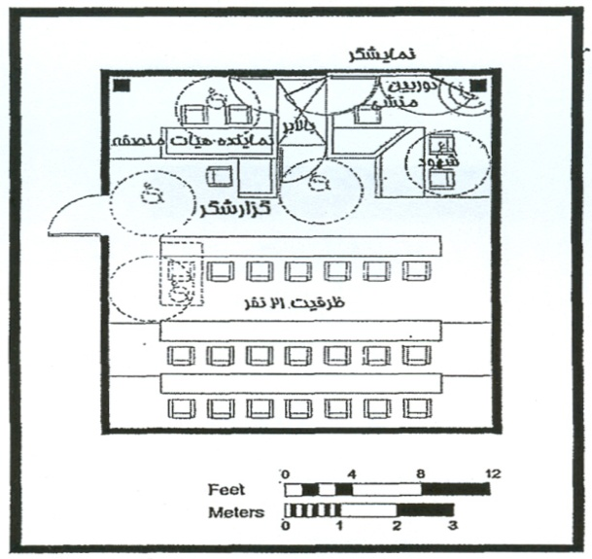
تصویر شماره 20-2 نمونه‌ای از پلان اتاق مشورت

4ـ اتاق دادستان : این اتاق برای دادستان یا نماینده مدعی‌العموم در محاکمات مورد استفاده قرار می‌گیرد. باید در نزدیکی سالن دادگاه و در مجاورت اتاق قاضی قرار گیرد و مساحت آن در حدود 30 مترمربع می‌باشد. اتاق دادستان می‌تواند دارای اتاق جداگانه برای کارمند یا منشی دادستان نیز باشد.
5 ـ اتاق وکلا : اتاق انتظار و مشورت وکلا در ابتدای ورودی عمومی دادگاه قرار دارد که در مواقع تنفس دادگاه یا پیش از آغاز محاکمه توسط وکلا مورد استفاده قرار می‌گیرد و اندازه آن حداقل 8 مترمربع است.
6 ـ انبار دادگاه : اتاق کوچکی در نزدیکی دادگاه است که برای ذخیره تجهیزات و لوازم مورد نیاز در دادگاه‌ها یا شواهد دادگاه مورد استفاده قرار می‌گیرد و دسترسی به آن از طریق راهروی ممنوع می‌باشد.
7ـ سلول انتظار متهمین : یک سلول برای هر دادگاه یا یک سلول برای دو دادگاه مجاور در نظر گرفته می‌شود که به شبکه راهروهای امنیتی دسترسی دارد و مساحت آن در حدود 4 مترمربع بوده که برای دادگاه‌های جنایی و انقلاب در نظر گرفته می‌شود.
8 ـ سرويس بهداشتي : در محدوده راهروهای ممنوع سرویس‌های بهداشتی در نظر گرفته می‌شود که مورد استفاده کارمندان، منشی‌ها و اعضای هیأت منصفه قرار می‌گیرد. قضات در مجاورت دفتر خود دارای سرویس بهداشتی اختصاصی هستند. برای سایر فضاها مثل اتاق دادستان یا اتاق هیأت منصفه نیز در صورت امکان می‌توان سرویس بهداشتی اختصاصی در نظر گرفت.
پس از انجام تحقیقات اولیه توسط دادستانی و بازپرس‌ها و آماده شدن پرونده برای قضات، پرونده به شعب دادگاه‌ها ارجاع می‌شود. بنابراین بخش اصلی محاکمات قضایی در همین شعب انجام می‌گیرد، مگر این که به لحاظ امکانات سالن دادگاه‌ها و علنی و مورد توجه بودن پرونده‌ای محاکمه آن در یکی از سالن‌های دادگاه انجام پذیرد. در بخش‌های قبل دیدیم که شعب دادگاه‌ها را به لحاظ امنیتی و نوع محاکماتی که در آن انجام می‌گیرد را می‌توان به چهار گروه تقسیم کرد. وجه مشترک این دادگاه‌ها فضای اصلی دادگاه که آن را از این پس اتاق قضاوت می‌خوانیم و فضاهای جنبی آن است و تفاوت آن در نوع ارتباطات آن با دسترسی‌های عمومی امنیتی و ممنوع است که در بخش‌های قبل به آن اشاره شد.
در این بخش تنها به خصوصیات اصلی و مشترک فضاهای چهار گروه دادگاه‌ها می‌پردازیم :
1ـ اتاق قضاوت و یا شعب دادگاه : فضای اصلی هر کدام از شعب دادگاه‌ها می‌باشد که محاکمات در آن انجام می‌گیرد. مشخصات و خصوصیات کلی آن مشابه سالن دادگاه است با این تفاوت که اولاً در این بخش جایگاه تماشاگران حذف می‌شود و ثانیاً به جز دادگاه مطبوعات جایگاه هیأت منصفه وجود ندارد، بنابراین اندازه این فضا بسیار کوچک‌تر می‌تواند باشد. (در حدود 30 تا 40 مترمربع) تعداد و نوع ورودی‌های اتاق قضاوت براساس نوع دادگاه متفاوت است. اتاق قضاوت در عین حال حکم دفتر کار قاضی را نیز دارد.
2ـ اتاق استراحت قاضی : اتاق کوچکی برای استراحت قاضی در نظر گرفته می‌شود که شامل یک سرویس بهداشتی، کمد مخصوص لباس و کتابخانه و میز و صندلی می‌باشد. دسترسی آن به داخل دادگاه می‌باشد و می‌تواند به راهروی ممنوع نیز دسترسی داشته باشد. مساحت آن باید حداقل 15 مترمربع باشد.

نمودار شماره 2-2 راهنمای دیاگرام‌های ارتباط و انواع ارتباطات و دسترسی‌ها

نمودار شماره 3-2 ارتباطات فضای اتاق قضاوت با دفتر دادگاه و فضاهای جنبی

3ـ دفتر دادگاه : محل کار کارمندان هر یک از شعب دادگاه می‌باشد و می‌تواند بین دو تا سه کارمند در هر شعبه مشغول به کار باشد این بخش در ارتباط با فضای عمومی قرار دارد و بخش انتظار دادگاه در ارتباط با فضای اداری شکل میگیرد. این بخش میتواند به عنوان فیلتری بین فضای راهروی عمومی و فضای اتاق قضاوت قرار گیرد.
تصویر شماره 21-2 نمونه ارتباط دو سالن دادگاه و ارتباط آنها

تصویر شماره 22-2 نمونه‌ای از ارتباط دو سالن دادگاه از نوع گروه 4 و ارتباطات داخلی
و فضاهای جنبی آن
بر اساس استاندارد و ضوابط طراحی ساختمانهای اداری سازمان مدیریت و برنامهریزی برای کارمندان گروه 4 به ازای هر نفر 6 مترمربع فضا مورد نیاز است. بنابراین فضای دفتر هر دادگاه را بین 12 تا 24 مترمربع میتوان در نظر گرفت.
4- بایگانی: هر شعبه دادگاه نیاز به یک بایگانی دارد که در ارتباط با فضای اداری دفتر دادگاه میباشد که بین 6 تا 10 مترمربع در نظر گرفته میشود.
8-1-3-2 دادسرا
همانطور که پیشتر گفته شد دادسرا در مرحله مقدماتی مراجعه افراد اعم از متهمین یا مراجعین عادی قرار دارد و وظیفه تکمیل پرونده برای ارائه به دادگاهها را بر عهده دارد. از نقطه نظر معماری ساختار دادگاهها به سه بخش دادستانی ـ تحقیق و بخش اداری تقسیم میشود.
8-1-3-2 الف- بخش دادستانی: اين بخش از نظر معماری، دارای الفبای ساختاری اداری میباشد. در واقع به عنوان سرپرست دادسرا تعریف میشود.
8-1-3-2 ب- بخش تحقیق: این بخش که قسمت اصلی استخوانبندی دادسرا را تشکیل میدهد شامل بخشهای بازپرسی و دادیار میباشد. شکل اصلی شعبات بخش تحقیق مشابه دفاتر دادگاه میباشد.
8-1-3-2 ج- بخش اداری: این بخش از قسمتهای مختلفی تشکیل شده و دارای مراجعهکننده عام میباشد از کسانی که برای تحویل شکایتنامه به دادسرا مراجعه میکنند تا کسانی که برای اجرای حکم مربوط میآیند. مراجعین خود با توجه به بخشی که مورد مراجعه قرار میگیرد به چند دسته تقسیم میشوند. دسته اول کسانی هستند که برای اقامه دعوی مراجعه میکنند که ابتدا توسط بخش ارشاد و معاضدت مورد راهنمایی قرار گرفته و سپس برای طی مراحل قانونی شامل خرید تمبر و ارائه دادخواست به بخش مورد نظر مراجعه میکنند.
دسته دوم کسانی هستند که یا شاکی یا متهم یا وکیل و حوزه مورد استفاده آنها دادگاه می‌باشد. علاوه بر اینها متهمانی که بازداشت شدهاند هم به دادگاه مراجعه میکنند که دسترسی آنها باید جدا از دسترسی عموم باشد و حتیالمقدور مسیر عبورشان از دیگران جدا شود. از آنجایی که پس از مرحله رسیدگی به پرونده در دادگاهها حکم اجرا و ابلاغ میشود، مراجعین به دادگاهها پس از آن به بخش ابلاغ مراجعه میکنند. گروهی از آنها پس از آن به بخش ابلاغ و اجرا مراجعه میکنند. گروهی از آنها باید برای پرداخت وجوه به بانک دسترسی پیدا کنند. دسته دیگر مراجعین به قسمتی از دایره ارجاع یعنی قسمت مربوط به امور محجورین و صغار یا اموال بلاصاحب یا مصادره شده و همچنین مددکاری سروکار دارند که دسترسی مراجعین به کلیه بخشها باید به راحتی صورت بگیرد و سیرکولاسیون مشخص و از پیش تعیین شده باشد.
مراجعه در بخش ارجاع ابتدا توسط اطلاعات مجموعه به متصدیان ارشاد و معاضدت قضائی راهنمایی میشود و با راهنمایی مستمر آنها شکایت توسط متصدی ثبت عرایض دریافت و ثبت می‌شود بقیه مراحل شامل ارجاع به امور محجورین و صغار یا ارجاع پرونده به دادستان و غیره توسط کارشناسان امور قضایی انجام میگیرد. این شکایات ممکن است توسط ضابطین قضایی تنظیم شده و به این بخشها ارجاع شود.

نمودار شماره4-2 دیاگرام مراجعه افراد به دادسرا

بخش اداری

دادگاه‌ها
تحقیق
بازپرسی‌ودادیاری
دادستانی
ارشاد و
معاضدت
اطلاعات
مراجعه کننده
دادسرا

حوزه ارجاع
در این حوزه پروندههای رسیده توسط کارشناسان قضائی مورد بررسی و موشکافی قرار گرفته و پرونده با توجه به ماهیت و نوع آن تکمیل میشود. مراجعهکننده در بخش ارجاء ابتدا توسط اطلاعات به متصدیان ارشاد و معاضدت قضایی راهنمایی میشوند. وظیفه این بخش راهنمایی و کمک به مراجعهکننده است که اکثراً از حقوق اجتماعی و نحوه پیگیری شکایت و امور قضائی خود بیاطلاع هستند. با تکمیل پرونده، مراجعین به حوزه تحقیق میروند که در آن بخش توسط دادیاران و بازپرسها پرونده برای ارائه به دادگاه و صدور رأی آماده میشود. در این حوزه واحدی مسئول نگهداری اموال بلاصاحب و صرف آن اموال در راه خیر و صلاح جامعه انجام وظیفه میکنند واحد دیگری مسئول امور محجورین و صغار میباشد که وظیفهاش حفظ حقوق اجتماعی و قانونی افراد محجور، عقبمانده و کودکان بیسرپرست، همچنین روشن نمودن وضعیت سرپرستی کودکان مذکور میباشد.
در این حوزه در کنار رسیدگی به مسائل افراد مراجعهکننده افرادی تحت عنوان مددکار اجتماعی وظیفه راهنمایی و تقویت روحیه افراد بزهکار چه در دوران محکومیت و چه بعد از طی دوره مذکور در اجتماع را دارد.
دفاتر تعدادی از وکلاء نیز در این بخش واقع شده است.
حوزه اجرای احکام و ابلاغ
در این حوزه طی مراحلی احکام به اجرا درمیآیند و همانطور که ذکر شد حضور عوامل انسانی در دادگاه لازم و علاوه بر آن در هنگام اجرای احکام نیز وجود آنها ضروری است، ابلاغ و احضار افراد ذینفع در پرونده هم بر عهده این حوزه میباشد.
بنابراین این بخش نیز میتواند دارای مراجعهکننده عام باشد. به طور کلی سه بخش ارجاع، ابلاغ و تحقیق باید به صورت جداگانه سازماندهی شوند و از هم متمایز گردند و ساختار داخلی آنها کاملاً قابل تشخیص باشد.
نمودار شماره 5-2 دیاگرام ارتباط بخش‌های مختلف دادسرا در ارتباط با مراجعه کنندگان

بخش امور امنیتی
اطلاعات
مراجعه کننده
بخش تحقیق
مأمورین اجرا
معاون قضایی اجرا
بایگانی
ثبت عرایض
محجورین و صغار
اموال بلاصاحب
بخش ارشاد و معاضدت
بخش اجرای احکام

9-1-3-2 بخش تحقیقات
این بخش از مجموعه قضایی شامل کتابخانه برای استفاده قضات، مراجعین، کارمندان و وکلاء و آمفیتئاتر میباشد. از آمفیتئاتر میتوان برای اجرای مراسم اداری یا برگزاری کنفرانسهای علمی استفاده کرد. همچنین میتوان در آمفیتئاتر در صورتی که مشکل امنیتی نداشته باشد برای برگزاری محاکمات علنی مورد توجه عموم استفاده نمود.
10-1-3-2 بخش امور امنیتی
این بخش شامل مراکز امنیتی و کنترل نامحسوس و کنترل الکترونیک میباشد. مراکز امنیتی به صوت پرسنل امنیتی در درگاههای ورودی فضاهای مختلف راهروهای ممنوع و امنیتی، دادگاهها، ورودیهای مخصوص متهمین در دادگاهها، پارکینگها و ورودی اصلی مجموعه مستقر هستند. همچنین در هر طبقه مرکز امنیتی با داشتن پرسنل کنترل نامحسوس و یونیفرمپوش، امنیت مجموعه را تأمین میکنند. در فصل مطالعات تکمیلی این موضوع دقیقتر بررسی میشود.

نمودارشماره 6-2 راهنمای ارتباطات داخلی در دادگستری‌ها
11-1-3-2 بخش خدمات
این بخش شامل رستوران کارکنان، نمازخانه، سرایداری، آبدارخانه، بایگانی راکد، سرویس‌های عمومی زنانه و مردانه، اتاقهای بازرسی و کنترل، اتاق تأسیسات برق، اتاق موتورخانه، هواساز و ژنراتور و بازداشتگاه میباشد که هر کدام دارای ارتباطات مخصوص به خود میباشد و در سطح مجموعه پراکنده هستند.

نمودار شماره 7-2 دیاگرام ارتباط فضاهای مختلف دادگستری با یکدیگر

12-1-3-2 فضاهای مشترک در دادگستری
11-1-3-2 الف- ورودیها:
ورودی اصلی در دادگاه که در ابتدا افراد عمومی از بخش شناسنده فلز و بخش بازرسی گذشته و وارد لابی اصلی دادگاه میشوند که نقطه عطف منطقه عمومی دادگاه می‌باشد و تمام سیرکولاسیون منطقه عمومی به این فضا منتهی میشوند، کارمندان عادی دادگاه نیز از همین ورودی وارد دادگاهها میشوند. قضات و کارکنان عالیرتبه از طریق لابی ممنوع که از پارکینگ امنیتی راه دارد، وارد دادگاه میشوند و سیرکولاسیون ممنوع نباید با سیرکولاسیون عمومی تداخل داشته باشد.

نمودار شماره 8-2 دیگرام ارتباط سیرکولاسیون‌های سه گانه دادگاه و ورودی‌ها

11-1-3-2 ب- پارکینگها
1- پارکینگ قضات: این پارکینگ مخصوص قضات و کارکنان عالیرتبه میباشد که باید در داخل ساختمان دادگاه مکانیابی شود.
2- پارکینگ امنیتی: این پارکینگ مخصوص خودروهای امنیتی پلیس و حمل و نقل متهمین میباشد که در ارتباط با مرکز انتظامی مجموعه مکانیابی میشود.
3- پارکینگ عمومی: مخصوص استفاده کارمندان میباشد که در محوطه بیرونی مجموعه مکانیابی میشود. پارکینگ مراجعین نمیتواند در داخل محدوده دادگاه تعریف شود.

نمودار شماره 9-2 دیاگرام ارتباط پارکینگ عمومی و امنیتی با گذر عمومی
11-1-3-2 ج- بخشهای با ترافیک بالا:
تمام قسمتهایی که دارای ازدحام جمعیتی و ترافیک می‌باشند مثل کافه تریا، بخشهای مراجعین، اطلاعات و... باید در بخش لابی مرکزی و یا در ارتباط با آن در منطقه عمومی مکانیابی شوند.

نمودار شماره 10-2 دیاگرام ارتباطات دادگاه گروه دوم که دارای دو سیرکولاسیون ممنوع و عمومی می‌باشد. به ازای هر دو شعبه از دادگاه گروه دوم می‌توان یک سالن دادگاه در نظر گرفت.

نمودار شماره 11-2 دیاگرام ارتباطات دادگاه گروه چهارم که دارای هر سه سطح سیرکولاسیون می‌باشد و کامل‌ترین گروه دادگاه‌ها میباشد.

13-1-3-2برنامه ریزی فیزیکی پروژه
عملکرد تشکیلاتی مجموعه قضائی و برنامهریزی فیزیکی
برای تدوین ضوابط و استانداردهای معماری ساختمانهای دادگستری با توجه به نبود منابع داخلی مستند در این زمینه (سازمان مدیریت و برنامهریزی عنوان ضوابط دادگاهها را در لیست نشریات خود آورده اما این نشریه تاکنون تهیه نشده است) تنها از منابع خارجی میتوان استفاده نمود.
در این بخش از ضوابط و راهکارهای طراحی مؤسسه خدمات عمومی آمریکا و کتاب تایم سیور استفاده شده است. اما با توجه به این که این ضوابط منطبق بر سیستم قضائی ایالت متحده میباشد.
در این پژوهش تلاش گردیده تا این ضوابط بر اساس قوانین و آئین دادرسی جمهوری اسلامی ایران تنظیم شود و تغییرات لازمه در آنها داده شود. در بخشهای اداری این مجموعه نیز از نشریه شماره 178 سازمان مدیریت و برنامهریزی با عنوان ضوابط طراحی ساختمان‌های اداری با توجه به چارت اداری که توسط دفتر فنی دادگستری در اختیار ما قرار گرفت بهره بردهایم.
ساختار کلی مجموعهای که مورد مطالعه و طراحی این پژوهش میباشد، شامل چند حوزه اصلی زیر می‌باشد.1- حوزه دادسرا شامل بخشهای دادستانی، ارجاع، تحقیق و اجرای احکام.2- حوزه اداری شامل سرپرست مجموعه و معاونتهای مختلف.3- حوزه دادگاهها شامل دادگاههای عمومی، دادگاه کیفری استان، دادگاه خانواده، دادگاههای تجدیدنظر، دادگاه انقلاب و مطبوعات . 4-حوزه آموزش و تحقیقات . 5- حوزه خدمات . که لیست ریز فضاهای مربوطه در ادامه آورده می‌شود.
برای تدوین جداول برنامهریزی فیزیکی از چارت اداری که توسط دفتر فنی دادگستری در اختیارمان قرار گرفت و نشریه شماره 178 سازمان مدیریت و برنامهریزی با عنوان ضوابط ساختمانهای اداری و مطالعات بخشهای پیشین استفاده شد. در این ضوابط کلیه فضاهای ساختمانهای اداری در 5 گروه طبقهبندی میشوند. گروه فضاهای اصلی که کار اصلی اداری مستقیماً در آنها انجام میشود، مانند اتاقهای کارشناسی یک تا چند نفره، اتاقهای جلسات، بایگانی جاری و موارد مشابه گروه فضاهای وابسته اصلی که برای تسهیل کار و خدماترسانی در کنار فضاهای اصلی شکل میگیرند مثل سالن اجتماعات، کتابخانه، اطلاعات، بایگانی راکد و موارد مشابه؛ گروه فضاهای رفاهی که برای تأمین رفاه کارکنان و مراجعین در ساختمان پیشبینی می‌شوند، مثل نمازخانه، غذاخوری، آبدارخانه، سرویسهای بهداشتی و موارد مشابه دیگر؛ گروه فضاهای پشتیبانی که برای پشتیبانی فعالیتها و خدمات اداری پیشبینی شده مانند انبارها و تأسیسات مرکزی و موارد مشابه؛ گروه فضاهای گردش که برای ارتباط بین فضاها پیشبینی می‌شوند، مانند پلههای ارتباطی، آسانسورها، ورودیها، راهروها، سطوح زیرساخت و موارد مشابه به مقتضای کاربری مجموعه مورد مطالعه در این رساله، گروه فضاهای قضائی را نیز به این مجموعه اضافه میکنیم. بر اساس ردهبندی شغلی که بر حسب نوع وظایف اداری محوله کارکنان در هر تشکیلات ، چگونگی استفاده از فضا توسط کارکنان اداری و همچنین گردش کار و ابعاد بهینه وسایل اداری تعین می گردد به ردهبندی دهگانه معماری می رسیم که شامل ردههای خدمات عمومی، خدمات فنی، دفتری، کارشناسی، کارشناسی ارشد، مشاوره، معاون مدیر کل، مدیر کل، معاونت دستگاه و ریاست سازمان میباشد. برای هر کدام از فضاها با در نظر گرفتن ردهبندی معماری آن، سرانههایی پیشنهاد شده است. با استفاده از این سرانهها همچنین مقتضیات اختصاصی هر کدام از فضاها با توجه به میزان اهمیت بخش، مسائل امنیتی، میزان مراجعه و نحوه پراکنش فضاها در مجموعه و مساحت لازم هر فضا تعیین میشود. در مورد فضاهای قضائی نیز که در قسمتهای قبلی به نحوه تعیین مساحت لازم در گروههای مختلف قضائی اشاره شد.

نمودار شماره 12- 2 حوزه بندی دستگاه قضایی

حوزه قضایی
حوزه دادگاه
حوزه اداری
حوزه دادسراها
حوزه خدمات
آموزش و تحقیقات
پارکینگ
غذاخوری
تأسیسات
کتابخانه
آمفی‌تئاتر
شعب دادگاه
سالن دادگاه
اجرا
تحقیق
ارجاع
دادستان
واحد داوری
مراکز امنیتی
اتاق اداری
اتاق قضاوت

نمودار شماره 13-2 گردش اطلاعات در دادسرا
نمودار شماره 14-2 گردش اطلاعات در دادگستری – دادگاه های حقوقی

ادامه

ادامه

جدول شماره 5ـ2 سطوح بخش دادستانی و معاون دادستان از حوزه دادسرا

نام فضا | تعداد نفرات | تعداد اتاق | مساحت لازم هر اتاق | جمع مساحت
دادستان | 1 | 1 | 30 | 30
رئیس دفتر دادستان | 1 | 1 | 15 | 15
معاون دادستان | 2 | 2 | 15 | 15
رئیس دفتر معاونان دادستان | 2 | 2 | 12 | 12
بخش انتظار | ـ | 1 | 25 | 25
جمع سطوح |  |  |  | ²m 170

جدول شماره 6ـ2 سطوح بخش تحقیق از حوزه دادسرا

نام فضا | تعداد نفرات | تعداد اتاق | مساحت لازم هر اتاق | جمع مساحت
شعب دادیاری | 5 | 5 | 25 | 125
شعب بازپرسی | 3 | 3 | 30 | 90
مدیر دفتر شعبه | 8 | 8 | 15 | 120
بایگانی بخش تحقیق | 8 | 8 | 10 | 80
ماشین نویس دادسرا | 8 | 2 | 20 | 40
جمع سطوح |  |  |  | ²m 820

جدول شماره 7ـ2 سطوح فضاهای بخش معاونت قضایی ارجاع از حوزه دادسرا

نام فضا | تعداد نفرات | تعداد اتاق | مساحت لازم هر اتاق | جمع مساحت
مدیر دفتر ارشاد و معاضدت قضایی | 1 | 1 | 15 | 15
متصدیاموردفتری و کارمند ارشاد و معاضدت | 10 | ـ | ـ | 150
کارشناس امور قضایی | 1 | 1 | 15 | 15
ماشین نویس | 6 | 1 | 25 | 25
متصدی ثبت عرایض | 3 | 1 | 60 | 60
متصدی امور دفتری | 1 | 1 | 15 | 15
مددکار اجتماعی | 1 | 1 | 20 | 20
مسئول امور محجورین | 2 | 1 | 35 | 35
متصدی امور محجورین و بایگانی | 3 | 1 | 30 | 30
متصدی امور دفتری و بایگانی اموال بلاصاحب | 3 | 1 | 45 | 45
انبار اموال بلاصاحب | ـ | 1 | 15 | 15
مسئول واحد آمار و متصدی کامپیوتر | 3 | 1 | 25 | 25
مدیر دفتر اموال بلاصاحب | 2 | 1 | 20 | 20
اتاق معاون قضایی | 1 | 1 | 25 | 25
اتاق رئیس دفتر و منشی | 1 | 1 | 15 | 15
جمع کل سطوح |  |  |  | ²m 525

جدول شماره 8ـ2 سطوح فضاهای بخش معاونت قضایی اجرای احکام و ابلاغ از حوزه دادسرا

نام فضا | تعداد نفرات | تعداد اتاق | مساحت لازم هر اتاق | جمع مساحت
اتاق معاون قضایی اجرا و ابلاغ | 1 | 1 | 25 | 25
اتاق مدیردفتر معاون قضایی و انتظار مراجعین | 1 | 1 | 25 | 25
اتاق سرپرست اجرای احکام و ابلاغ | 1 | 1 | 20 | 20
اتاق مدیر دفتر اجرای احکام | 1 | 1 | 20 | 20
اتاق دادیار اجرای احکام و منشی | 4 | 2 | 25 | 50
اتاق دفتر اجرای احکام | 1 | 1 | 15 | 15
اتاق متصدی اموردفتری بایگانی و ثبت و اجرا | 3 | 1 | 30 | 30
اتاق ماشین نویسی | 3 | 1 | 20 | 20
اتاق مأمورین اجرای احکام و ابلاغ | 12 | 2 | 25 | 50
جمع کل سطوح |  |  |  | ²m 255

جدول شماره 9ـ2 سطوح فضاهای مرکز انتظامی و امنیتی

نام فضا | تعداد نفرات | تعداد اتاق | مساحت لازم هر اتاق | جمع مساحت
مسئول اول انتظامی | 1 | 1 | 25 | 25
اتاق کنترل مدار بسته | 6 | 1 | 40 | 40
اتاق مأمورین امنیتی | 12 | 1 | 40 | 40
استراحت مأمورین امنیتی | ـ | 1 | 30 | 30
مأمورین اجرای امنیتی | 4 | 2 | 15 | 30
بازداشتگاه موقت | 4 | 2 | 20 | 40
جمع کل سطوح |  |  |  | ²m 205

جدول شماره 10ـ2 سطوح فضاهای سالن دادگاه از حوزه دادگاه‌ها

نام فضا | تعداد نفرات | تعداد اتاق | مساحت لازم هر اتاق | جمع مساحت
اتاق مشورت | ـ | 4 | 30 | 120
اتاق دادستان | 4 | 4 | 20 | 80
اتاق منشی دادستان | 4 | 4 | 12 | 48
انبار دادگاه | ـ | 4 | 8 | 32
اتاق متهم | ـ | 2 | 10 | 20
اتاق وکلا | ـ | 8 | 12 | 96
ماشین نویس | 6 | 2 | 12 | 24
جمع کل سطوح |  |  |  | ²m 1220

جدول شماره 11ـ2 سطوح فضاهای شعب دادگاه از حوزه دادگاهها
نام فضا | تعداد نفرات | تعداد اتاق | مساحت لازم هر اتاق | جمع مساحت
اتاق قضاوت | 38 | 38 | 30 | 1520
اتاق مدیردفتر و دفتر دادگاه و انتظار مراجعین | 70 | 38 | 30 | 1140
بایگانی | 38 | 38 | 9 | 456
ماشین نویسی | 16 | 8 | 12 | 96
اتاق استراحت قضات | 54 | 19 | 9 | 285
مراکز امنیتی | 24 | 8 | 10 | 80
واحد داوری دادگاه‌های خانواده | 2 | 2 | 25 | 50
واحد مددکاری دادگاه‌های خانواده | 2 | 2 | 25 | 50
جمع کل سطوح |  |  |  | ²m3885
در تدوین سطوح فضاهای شعب دادگاه‌ها، فضاهای انتظار و راهروها در نظر گرفته نشده است.

جدول شماره 12ـ2 سطوح فضاهای مدیریت مجتمع از حوزه اداری

نام فضا | تعداد نفرات | تعداد اتاق | مساحت لازم هر اتاق | جمع مساحت
اتاق سرپرست مجتمع | 1 | 1 | 45 | 45
اتاق مدیر دفتر، منشی، انتظار مراجعین | 1 | 1 | 20 | 20
اتاق استراحت، سرویس بهداشتی | 1 | 1 | 12 | 12
اتاق ماشین نویس | 4 | 1 | 30 | 30
اتاق معاون | 1 | 1 | 20 | 20
اتاق کنفرانس یا کتابخانه | 14 | 1 | 35 | 35
جمع کل سطوح |  |  |  | ²m 162

جدول شماره 13ـ2 سطوح فضاهای بخش اداری مالی از حوزه اداری

نام فضا | تعداد نفرات | تعداد اتاق | مساحت لازم هر اتاق | جمع مساحت
اتاق معاونت اداری مالی | 1 | 1 | 25 | 25
اتاق مدیر دفتر و انتظار مراجعین | 1 | 1 | 15 | 15
اتاق رییس امور مالی | 1 | 1 | 20 | 20
اتاق کارشناسان امور مالی | 3 | 1 | 30 | 30
اتاق رییس و معاون امور اداری | 2 | 1 | 25 | 25
اتاق کارشناسی جمع آوری اطلاعات و آمار | 3 | 1 | 25 | 25
اتاق مسئول خدمات اداری و کارپردازی | 3 | 1 | 20 | 20
اتاق واحد حراست | 2 | 1 | 20 | 20
اتاق معاون قضایی | 1 | 1 | 25 | 25
اتاق مدیر دفتر معاون قضایی | 1 | 1 | 15 | 15
اتاق کارشناسان قضایی | 3 | 1 | 30 | 30
اتاق معاون نظارت و ارزشیابی قضات | 1 | 1 | 25 | 25
اتاق کارشناسان نظارت و ارزشیابی | 3 | 1 | 30 | 30
دفتر کل دادگاه‌های تجدید نظر | 3 | 1 | 30 | 30
معاونت آموزش و تحقیقات | 1 | 1 | 25 | 25
اتاق مدیر دفتر معاونت آموزش و تحقیقات | 1 | 1 | 15 | 15
دفتر امور کارگزینی | 3 | 1 | 30 | 30
هسته گزینش | 3 | 1 | 30 | 30
روابط عمومی | 3 | 1 | 30 | 30
اتاق تکنسین و مسئول برق | 3 | 1 | 25 | 25
اتاق ماشین نویسی | 3 | 1 | 15 | 15
اتاق دبیرخانه | 4 | 1 | 60 | 60
جمع کل سطوح |  |  |  | ²m 535

جدول شماره 14-2 سطوح فضاهای حوزه آموزش و تحقیقات

نام فضا | تعداد نفرات | تعداد اتاق | مساحت لازم هر اتاق | جمع مساحت
اتاق کارشناسان آموزش و تحقیقات | 3 | 2 | 20 | 40
مخزن کتابخانه | ـ | 1 | 100 | 100
سالن قرائت | ـ | 2 | 80 | 160
آمفی تئاتر | ـ | 1 | 200 | 200
فضای انتظار | ـ | 1 | 100 | 100
انبار | ـ | 1 | 30 | 30
کنترل سالن | ـ | 1 | 12 | 12
جمع کل سطوح |  |  |  | ²m 1082

جدول شماره 15ـ2 سطوح فضاهای حوزه خدمات

نام فضا | تعداد نفرات | تعداد اتاق | مساحت لازم هر اتاق | جمع مساحت
مرکز تلفن | ـ | 1 | 15 | 15
اتاق تأسیسات برق | ـ | 4 | 20 | 80
اتاق موتورخانه، هواساز و ژنراتور | ـ | 1 | 340 | 340
اتاق بازرسی و کنترل زنان و مردان | 6 | 6 | 10 | 60
نمازخانه | ـ | 2 | 15 | 30
سرویس عمومی زنانه و مردانه | ـ | 12 | 20 | 240
آبدارخانه | ـ | 8 | 10 | 80
بایگانی راکد | ـ | 2 | 150 | 300
جمع کل سطوح |  |  |  | ²m 1235

مجموعه قضایی مورد نظر در این پروژه دارای 16 شعبه دادگاه عمومی، دوشعبه دادگاه خانواده، و یک آمفی تئاتر چند منظوره (در صورت لزوم برای محاکمات علنی) می‌باشد.

14-1-3-2 نمونههای داخلی
14-1-3-2 الف-کاخ دادگستری تهران
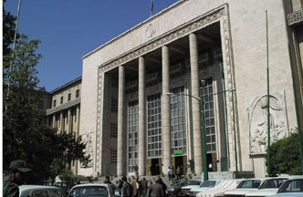
تصویر شماره 23-2 نمای ورودی کاخ دادگستری

مهمترین و معروفترین ساختمان بخش قضائی کشور که به عنوان نماد قضا در کشور شناخته میشود ساختمان کاخ دادگستری در تهران میباشد. کاخ دادگستری بین سالهای 1316 تا 1323 ساخته شد. معماری ساختمان در حجم و ترکیب گرایشی به سبک کلاسیک دارد به طوری که دارای یک بخش مرکزی و یالهایی در دو طرف به شکل متقارن است. محور تقارن منطبق بر محور ورودی است و فضای محوطه نیز نسبت به این محور تقارن دارد. ساختمان بر روی سکویی بلند قرار گرفته و پلکان عریضی محوطه را به ورودی متصل میسازد، حجم متقارن، استفاده از سکو و پلههای عریض و ترکیب نمای ساختمان با ستونهای بلند، حالتی مقتدرانه و وزین به ساختمان داده است.
ستونهای بلند با ایجاد 5 دهانه کشیده و عمودی بارزترین عنصر نمای ساختمان اصلی کاخ محسوب میشوند. این ستونها در محور ورودی با ایجاد ایوان وسیعی تا طبقات بالا ادامه داشته و بر وقار ساختمانی افزودهاند. حیاط ورودی در سه وجه با تکرار این ستونها که از نما فاصله گرفتهاند احاطه شده است. در تزئینات نما علاوه بر نقش برجستههایی که به موضوع قضاوت مربوط است از موتیفهای باستانی نیز استفاده شده است.
بعد از ورود به کاخ سرسرای وسیعی در چند طبقه وجود دارد. سالن اصلی دادگاه در مقابل ورودی و بر روی محور تقارن بنا قرار گرفته است به طوری که بلافاصله دیده میشود، راهروهای شرقی و غربی طرفین که بر روی محور فرعی واقفند. از این سرسرا منشعب شده و در انتهای آنها یالهای طرفین قرار گرفتهاند و شامل راهروهای دسترسی فضاهای مختلف است.
توزیع کاربریها: کاربریهای ساختمان کاخ دادگستری را در سه حوزه «قضاوت»، «اداری» و «خدمات» میتوان بررسی نمود. در این مطالعه به مواردی میپردازیم که با موضوع کار مرتبط بوده و امکان برداشت و بازدید محلی آنها نیز فراهم بوده است. در مراحل اولیه بهرهبرداری از این بنا هر یک از یالهای طرفین به دادسرا و دادگاهها اختصاص داده شده بود. اما در حال حاضر طبقه همکف ساختمان شامل فضاهای دادگاهها و بخشهای اداری و همچنین سالن محاکمات اصلی است و خدمات مربوط به کارمندان از قبیل بانک و رستوران در طبقه زیرزمین مستقر شدهاند که از طریق پلهای به همکف متصل میگردند. قبلاً بیشتر فضاهای مربوط به دادگستری در همین ساختمان مستقر بود که به تدریج با افزایش جمعیت مراجعهکننده و تغییرات سیستم قضائی در سالهای گذشته از کاربریها به ساختمانهای دیگر منتقل شدهاند.
تیپبندی کاربریها: با توجه به پلانهای ساختمان، فضای دادگاهها را میتوان به چهارگونه اصلی تقسیم کرد. بررسی این چهارگونه در جریان کار و بهرهبرداری فعلی میتواند ضمن روشن نمودن نحوه گردش کار، برخی از خصوصیات لازم مکانیابی و سازماندهی فضایی را در ارتباط با عملکردهای مختلف دادگاه روشن سازد.
گونه شماره 1: این تیپ شامل یک اتاق مستطیل شکل کشیده است. که دسترسی به آن از طریق راهروی اصلی تأمین میشود. اتاق توسط پنجرهای از نور جنوب بهرهمند است و این پنجره به یک حیاط وسیع و بزرگ مشرف میباشد. در حال حاضر از این اتاقها به عنوان دادگاه عمومی استفاده میشود. دسترسی اتاق از راهرو توسط یک در ورودی بدون فضای فیلتر صورت میگیرد.
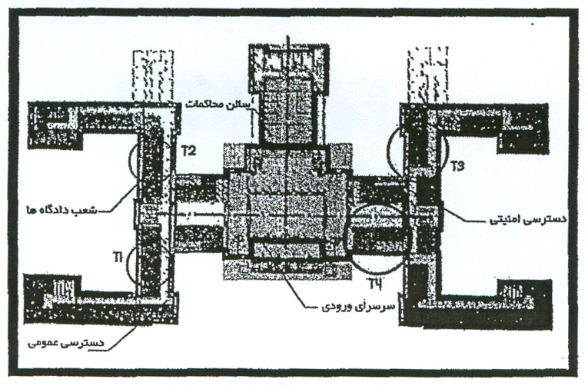
تصویر شماره 24-2 پلان ساختمان کاخ دادگستری تهران

فضای دادگاه از محل دفتر فاصله داشته که این امر کنترل مراجعات مردم و کادر دفتر را مشکل میکند از طرف دیگر ورودی به دادگاه از طریق راهرو بدون کنترل و تنها با واسطه یک در صورت میپذیرد.
همچنین وجود پنجرههای بزرگ مشرف به حیاط به دلیل انتقال سروصدا عامل منفی در حفظ تمرکز ذهنی در جلسات دادگاه میباشد.
گونه شماره 2: این فضا مشابه گونه 1 میباشد با این تفاوت که قبل از ورود، فضای واسطی وجود دارد که نور آن به طور غیرمستقیم از راهرو و توسط دو پنجره کناری در طرفین درب ورودی تأمین میشود. در گذشته بخشهای بازپرس و دادیاری در این اتاقها مستقر بودهاند. وجود فضای فیلتر امکان مناسبی فراهم میآورد به خصوص در شرایط حاضر که از این اتاقها به عنوان دادگاه استفاده میشود.
گونه شماره 3: این تیپ شامل سه اتاق با یک ارتباط مرکزی عبوری است. فضای ارتباطی به راهروی عمومی متصل است این تیپ با وجود یک بخش واسط و اتاقهای جانبی میتوان مجموعه‌ای خوبی از اتاق قضات دادگاهها و بخش اداری مربوط فراهم کند با این حال محدودیتهای آن مشابه گونههای 1 و 2 میباشد که دارای ارتباطات داخلی کنترل نشده هستند.
گونه شماره 4: این فضا شامل دادگاه و 3 اتاق جنبی است که با یک راهرو به هم متصل هستند. این راهرو ارتباطات داخلی را به صورتی کنترل شده تأمین مینماید. در این نمونه وجود 2 تا 3 اتاق در مجاورت دادگاه با ارتباطات داخلی این امکان را فراهم آورده است تا جزئیات داخلی دادگاه بدون ارتباط با فضای بیرون مسیر خود را طی نمایند. دادگاه از یک طرف به فضای عمومی و از طرف دیگر به این راهرو متصل است و میتوان در آن واحد از دو مسیر در صورت لزوم استفاده کرد. مسیر عبور متهم و گردش کار اداری جدا از مسیرهای عمومی و سالن دادگاه از طریق همین دسترسی تأمین میشود وجه غالب این نمونه فضای سمبلیک و مبلمان متناسب با موضوع قضاوت در اتاق دادگاهها است که در واقع میتوان گفت: این گونه نزدیکترین نمونه به الگوی مناسب دادگاه در این ساختمان میباشد.
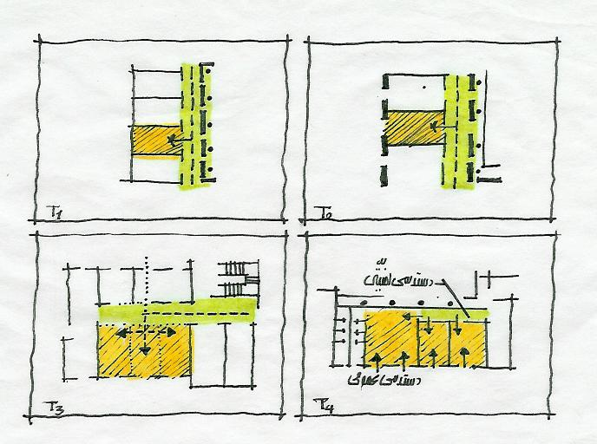
تصویر شماره25-2 گونه‌های مختلف اتاق قضاوت در کاخ دادگستری تهران

به طور کلی در بازدید میدانی از این دادگاه، موارد زیر مهمترین مسائل در ارتباط با مراجعین پرسنل و قضات میباشد.
ـ اهمیت موضوع مسأله امنیت دادگاهها و رعایت سلسله مراتب برای رسیدن به محضر دادگاه
ـ تداخل حرکت مراجعین و مردم عادی با پرسنل دادگاه و قضات در راهروها
ـ ساختار خطی نامناسب و سازماندهی دادگاهها در دو سوی راهروها بدون فضاهای مکث و تجمع و نورگیری مناسب در طول زیاد
ـ عرض کم راهروها و ازدحام مراجعین در آنها
ـ نور کافی و نامناسب در فضاهای عمومی
ـ احتیاج به کارکرد و دسترسیهای مستقل اداری و خدماتی هر یک از دادگاهها به منظور کاهش رفت و آمد قضات و کارمندان در بخشهای عمومی
ـ فضای ناآرام و با امنیت نامناسب در داخل دادگاهها و مزاحمت مراجعین در فضای اصلی دادگاهها
ـ تهویه نامناسب هوا به خصوص در راهروها
14-1-3-2 ب-ساختمان دادگستری کل استان گلستان
این بنا در ابتدای خیابان شهید بهشتی و در نزدیکی میدان اصلی شهر واقع شده است و یکی از بناهایی است که در دوره پهلوی اول پس از احداث خیابانهای اصلی شهر ساخته شد. معماری ساختمان در حجم و سیرکولاسیون داخلی شباهت بسیاری به الگوی خود در تهران دارد با این تفاوت که به دلیل حجم کوچکتر بنا سکوی بلند در آن ساختمان به چند پله کوتاه در ابتدای ورودی تبدیل شده است. شکل پلان بنا به شکل U در سمت خیابان میباشد که یک سنتوری بزرگ روی ستونهای کشیده و بلندی که تا دو طبقه ادامه پیدا کردهاند قرار گرفته است. ورودی اصلی ساختمان در زیر این سنتوری بزرگ واقع شده است. در صحن جلویی ساختمان آنچه از نماهای ساختمان دیده میشود قرارگیری پنجرههای کوچک و عمودی روی نمای سفید ساختمان میباشد. بر روی هر کدام از این پنجرهها نیز سنتوری کوچکی قرار گرفته است که نمای این بنا را به بناهای کلاسیک غربی نزدیکتر میکند.
پلکان اصلی بنا روبروی ورودی قرار گرفته است. در دو یال اطراف راهروهای طولانی و عریضی واقع شده است که شعب مختلف دادگاه در دو طرف این راهرو واقع شدهاند. تمام اتاقهای دادگاه از نوع گروه 1 در بررسی کاخ دادگستری میباشد، یعنی دارای فضای واسط نمیباشند. فقط در بعضی موارد با بستن در یکی از اتاقها و تعبیه در بین دو اتاق دو فضا را به صورت تو در تو درآوردهاند. در انتهای هر دو بال پلکان کوچکتر دیگری واقع شده است که ارتباط طبقات را در انتهای راهروها برقرار میکند. انتهای دو بال به کتابخانه و بایگانی مجموعه اختصاص داده شده است.
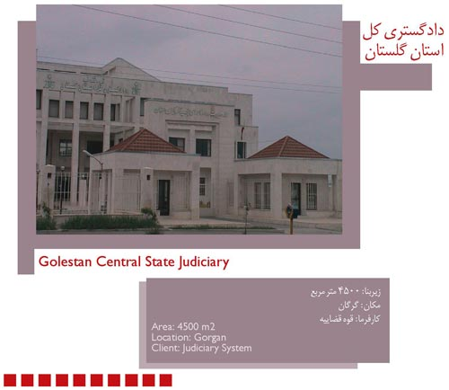
تصویر شماره 26-2 ساختمان دادگستری کل استان گلستان

14-1-3-2 ج- ساختمان دادگستری کل استان گیلان
این ساختمان توسط مهندسین مشاور هیمن در سال 1379 طراحی و عملیات ساختمانی آن آغاز گردید و در اواخر سال 84 مورد بهرهبرداری قرار گرفت. ساختمان دارای نمایی متقارن است. در وسط یک حجم بزرگ قرار گرفته و در طرفین دو بال کوتاه به آن متصل شده است. ورودی اصلی در مرکز بنا قرار گرفته است. در بالا یک نیم استوانه شیشهای روی ستونهای باریک و بلند قرار گرفته است و در بالای آن یک قاب کاذب بلند با طرح هندسی وجود دارد.
نمای دو بال طرفین از سنگ پلاک سفید رنگ تراورتن ساخته شده است که پنجرههای مربع شکل کوچکی در آن به صورت دوتایی قرار گرفته است. طبقه اول ساختمان در دو بال طرفین به اندازه تقریبی 2 متر عقبتر رفته است.
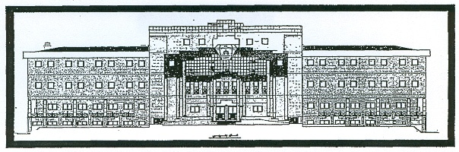
تصویر شماره 27-2 نمای جنوبی ساختمان دادگستری کل استان گیلان

بنابراین حجم سفید و صلب بالا روی ستونهای ضخیمی بر روی تراس سراسری دورتادور بنا قرار گرفته است در مجموع حجم کلی بنا بسیار زمخت به نظر میرسد. دیوارهای پوشش ساختمان نیز 35 سانتیمتر در نظر گرفته که این مسأله و پنجرههای کوچک نمای اصلی به نظر میرسد تطابق چندانی با اقلیم این منطقه ندارد ساختمان در سه طبقه و یک طبقه زیرزمین ساخته شده است. در زیرزمین فضاهای خدماتی، رستوران کارکنان بانک و بایگانی و بعضی از کاربریهای اداری واقع شده است.
دادسرا در طبقه همکف و دو طبقه بعدی برای شعب دادگاه در نظر گرفته شده است هر کدام از شعب دادگاه دارای یک فضای اصلی یک دفتر و فضای انتظار به همراه یک بایگانی کوچک میباشد. در طبقه آخر نیز شعب دادگاه و یک سالن اجتماعات وجود دارد که برای محاکمات علنی نیز برنامهریزی شده است همچنین دفتر رئیس حوزه قرار گرفته است.
مشکل اصلی در این بنا این است که با وجود اینکه به تازگی طراحی شده است سیرکولاسیون عمومی و امنیتی و ممنوع از یکدیگر مجزا نشده است و ارتباطات در این مجموعه تنها از طریق راهرو و راهپلههای عمومی انجام میشود. حتی سالن محاکمات علنی نیز به گونهای قرار گرفته است که خروجی جمعیت و قضات از یک مسیر خارج میشوند. همچنین محل نگهداری مجرمین در راهروهای عمومی و در کنار پلکان اصلی قرار دارد که مناسب نیست.
14-1-3-2 د- دادگستری کل استان تهران ـ مجتمع قضایی امام خمینی
حدود اربعه کل ساختمان در دو خیابان اصلی که از دو ناحیه (غربی و شرقی) غربی به خیابان خیام و از ضلع شرقی به خیابان داور منتهی به میدان 14 خرداد در روبروی کاخ گلستان واقع می‌باشد. ساختمان فوق الذکر که در چهار طبقه بنا شده که طبقه زیرزمین آن به چهار طبقه مذبور در بعضی ضلع‌های ساختمان اضافه شده و تعریف آن چنین است:
ساختمان زیرزمین در سه زمینه طراحی شده است :
الف) مساحت تقریباً 450 مترمربع آن برای مدیریت رایانه دادگستری
ب) قسمت دوم در مساحت تقریباً 900 مترمربع بوده که برای بایگانی پرونده‌ها می‌باشد.
ج) به دو بخش تقسیم شده است:
1) برای واحد پشتیبانی، فنی و مهندسی و خدمات
2) رستوران که آن هم به دو بخش : آشپزخانه و آماده‌سازی و قسمت پذیرایی و سرویس‌دهی تقسیم می‌شود.
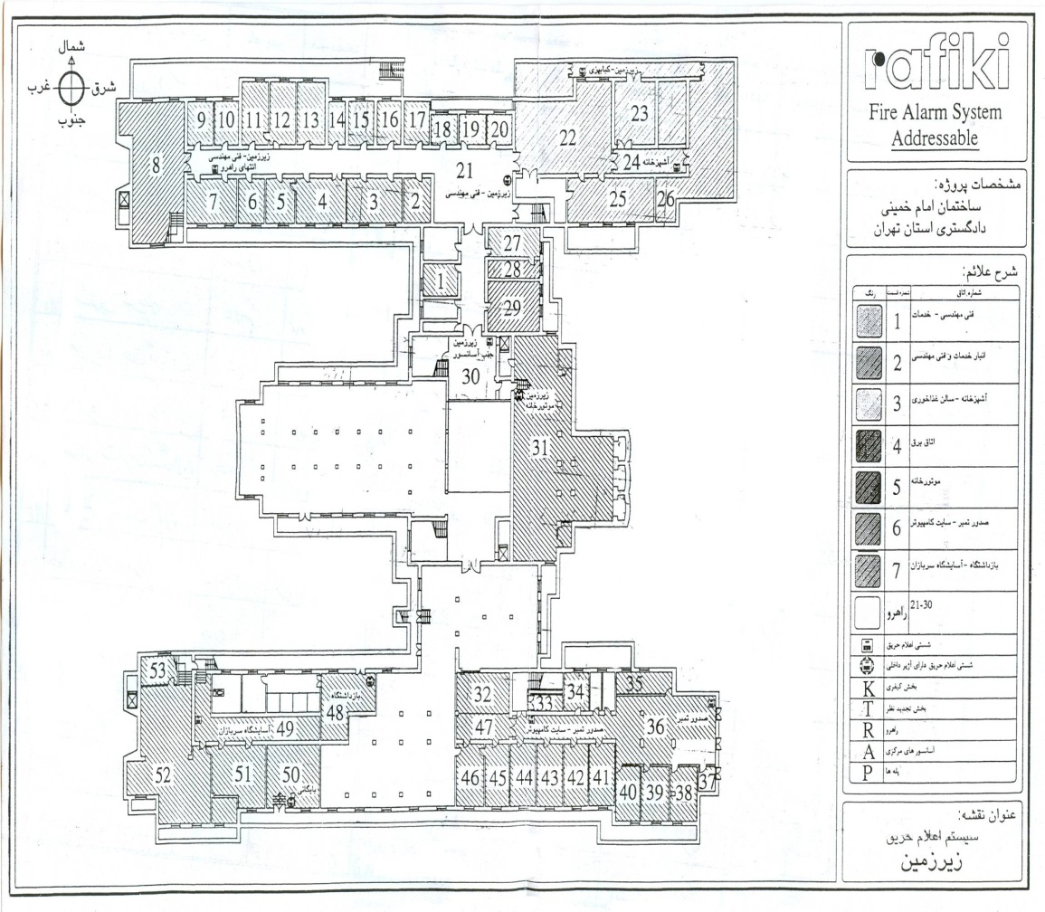
تصویر شماره 28-2 پلان زیر زمین مجتمع قضایی امام خمینی
همکف : در دو ضلع شرقی و غربی (در وسط سالن اجتماعات) یک درب ورودی هم به بیرون دارد که آنرا درب تشریفاتی گفته و برای مهمانهای عالی رتبه کشور میباشد که سالانه (حدود پنج بار) تعدادی از مسئولین بصورت سرزده به دادگستری میآیند تا از وضعیت آن آگاه شوند.
سالن اجتماعات 250 نفری و یک سکوی سینمایی در وسط.
در قسمت غربی همکف: فرماندهی بسیج، تشکیلات محدود و قسمت اعظم ورودی دادگاه‌های تجدید نظر استان، نگهبانی و دفتر کل. مساحت حدود 2000 مترمربع.
قسمت شرقی همکف: مدیریت امور مالی و مدیریت اموال و ذی حساب
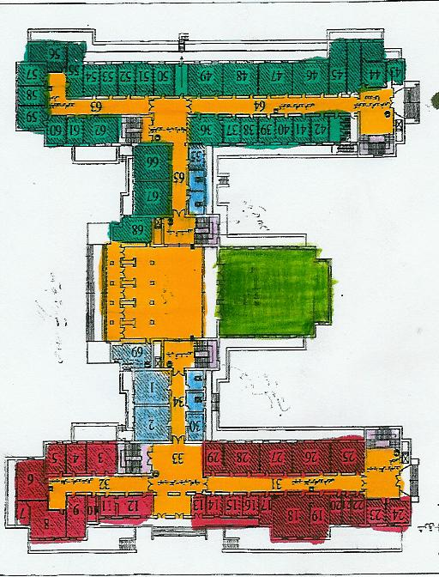
دادگاه های کیفری
دادگاه های تجدید نظر
ارتباطی عمومی
آمفی تئاتر
فضاهای اداری – جنبی-
ارتباطی عمودی عمومی
تصویر شماره 29-2 پلان همکف مجتمع قضایی امام خمینی
طبقه اول :
غربی : دادگاه‌های کیفری و تجدید نظر به انضمام امکانات و تشکیلات اداری.
شرقی : تشکیلات نظارت و پیگیری.
وسط : هم نمازخانه قرار دارد.
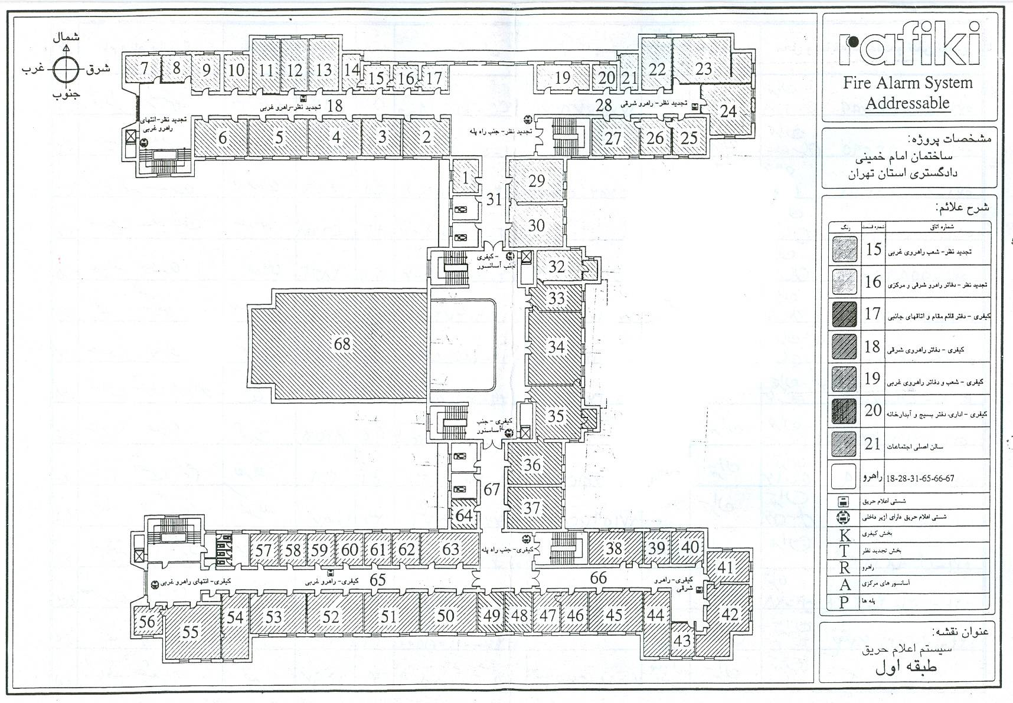
تصویر شماره 30-2 پلان طبقه اول مجتمع قضایی امام خمینی
طبقه دوم:
شرق : تجدید نظر
غرب : حراست و اطلاعات دادگستری استان تهران
وسط : واحد برنامه و بودجه
در طبقه دوم هم نمازخانه وجود داشته که تبدیل شده به محل مکانیزه شدن یا کامپیوتری شدن پروندههای دسته بندی از طرف دستگاه به آنجا ارجاع دادخ میشود تا بعد به بایگانی راکد فرستاده شود و یک آسانسور هم در این قسمت بود.
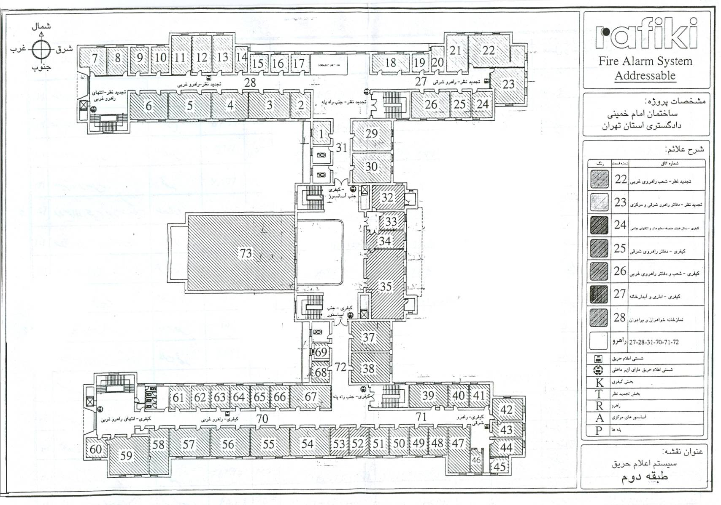
تصویر شماره 31-2 پلان طبقه دوم مجتمع قضایی امام خمینی
معایب:
- نبود فضای انتظار مناسب برای شعب
- راهرویی شدن فضاهای ارتباطی
- نبود دسترسی عمودی ممنوع برای قضات و کارکنان عالی رتبه
4- نبود سرویس بهداشتی و اتاق استراحت مجزا برای قضات
طبقه سوم
شرق : ریاست دادگاه‌های تجدید نظر
وسط : معاون امور مالی در وسط و سالن کنفرانس ولایت
غرب : حوزه ریاست کل دادگستری و امور مربوط به دبیرخانه
کلاً ساختمان چهار درب دارد.
ـ سالن محرمانه: سالن ولایت (آمفی تئاتر)
ـ سالن جلسات: (محرمانه) نزدیک اتاق قائم مقام رییس اداره دادگستری کل.
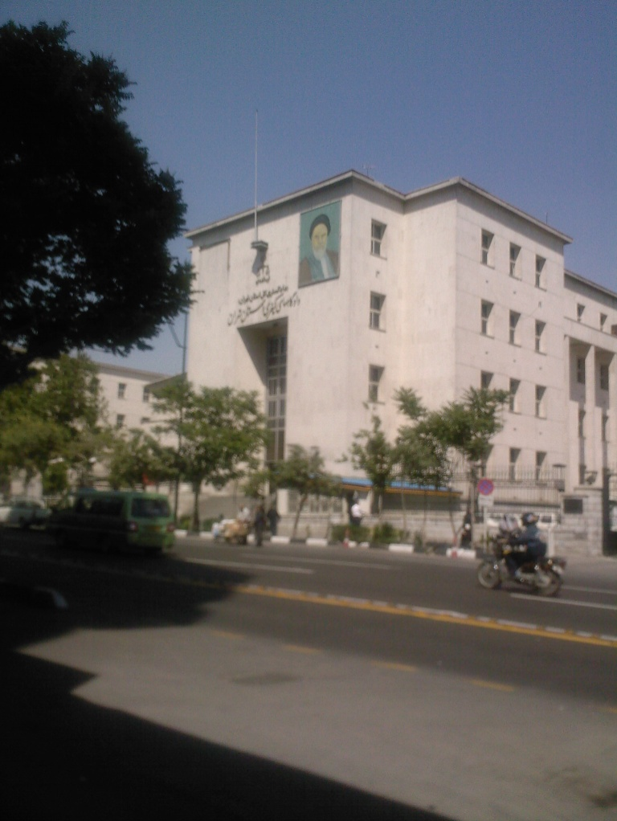
تصویر شماره 32-2 ورودی دادگاه های عمومی مجتمع قضایی امام خمینی

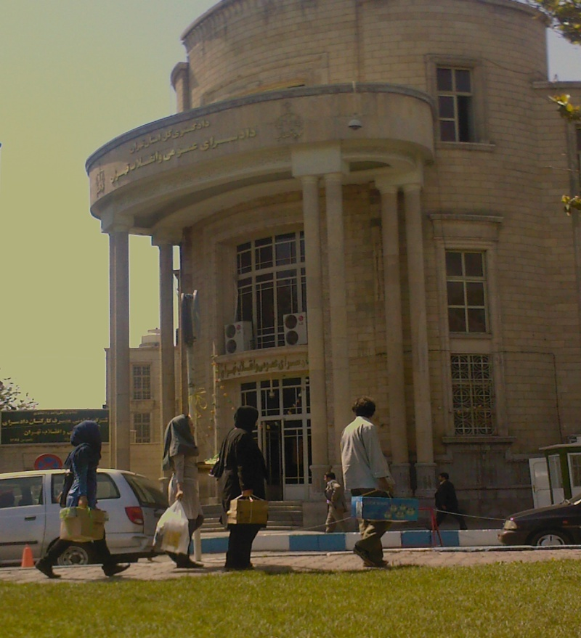
تصویر شماره 33-2 ورودی دادگاه های انقلاب مجتمع قضایی امام خمینی
14-1-3-2 ه- مجتمع قضایی هاشمی
در پنج طبقه تعریف می‌شود، که یک طبقه آن برای تأسیسات ساختمان (اعم از موتورخانه و چیلرهای پیش بینی شده) اختصاص یافته است به مساحت حدود 400 مترمربع.
طبقه همکف تعریف می‌شود به عبارت 2100 مترمربع که در این طبقه ورودی ساختمان (مراجعین) در آن قرار دارد. در سه رکن، دو ورودی برای بازرسی (خانم‌ها و آقایان جدا) و یک خروجی ـ ورودی که در وسط قرار دارد. و پله‌های ورود به طبقات بالاتر در سه رکن تعریف شده (یک سری پله گرد و . . . )
اضافه می‌شود که در این ساختمان در طبقه همکف چهار آسانسور، که هر آسانسور گنجایش 16 نفر را دارد برای ورودی به طبقات بنا گردیده است.
طبقه همکف دارای سرویس‌های اختصاصی و عمومی است و در هر چهار طبقه ساخته شده 62 اتاق پیش بینی شده است که تعریف کننده نیاز مجتمع مذبور براساس محاسبات و مطالعات می‌باشد.
در این ساختمان از نورپردازی حدود اربعه در کل طبقات استفاده شده است. در دو رکن ساختمان (قسمت ورودی و انتهایی) دو نورگیر یکی با سطح مقطع دایره و گنبدی شکل و دیگری مربع پیش بینی شده است.
از نظر مخابراتی به گونه‌ای تعریف شده که 50 هزار خط داخلی را برای بهره برداری امکان‌پذیر کرده و ورودی 150 خط شهری به گونه‌ای در محل نصب گردیده که به صورت کارت در یک نگاه و لحظه خط‌ها به هر طبقه که بخواهند با آن ارتباط داشته باشند، جابجایی و ارتباط خود را به دست آورند.
از نظر تیم رایانه چند منظوره، سیم کشی تخصصی آن طوری پیش بینی شده است که با هر تیم و دوربینی بتوان نیاز حفاظتی و نیازمندی‌های کامپیوتری را در تمام تشکیلات یاد شده تعریف و به مرحله اجرا در آورد.
توان ساختمان به گونه‌ای است که در مقابل مقاومت‌های بهره‌برداری و مقاومت‌های غیرمترقبه طبیعی جایگاه ویژه‌ای دارد. (ضد زلزله)
در زوایای خارجی ساختمان یاد شده، فضای سبز و پارکینگ مورد نیاز کارکنان پیش‌بینی شده است.
ورودی اصلی ساختمان خارج از چهار طبقه مذکور به گونه‌ای تعریف شده که در رکن سمت راست و چپ مراجعین خواهران و برادران هر کدام از سمت جداگانه‌ای بازرسی و کنترل می‌شوند که جوابگوی کل ساختمان مورد نیاز می‌باشد.
در زوایای ورودی ساختمان اتاقی که به صورت دو منظوره بنا شده که دیدگاه بیننده را به خود جلب می‌کند. (اتاق برق)
در نهایت در کل تشکیلات از نظر ایمنی، تأسیسات و امکانات و آتش نشانی به گونه‌ای طراحی شده که در هر لحظه می‌توان به صورت فوری از سیستم استفاده مطلوب نمود و در ورودی ساختمان اتاق کنترل طراحی شده که مسئول حراست ساختمان می‌تواند بدون مراجعه به ساختمان در تمام سیستم‌های برقی و الکتریکی و . . . محل مورد نظر را کنترل و محل مورد نظر را از لحاظ سیستم‌های برقی و . . . قطع یا وصل نمایند.
در این ساختمان برای صرفه جویی از هدر رفتن انرژی، پنجره‌های دوجداره نصب شده است. هزینه این ساختمان در هر مترمربع حدود چهار میلیون و پانصد هزار ریال (4500000 ریال) محاسبه شده است.
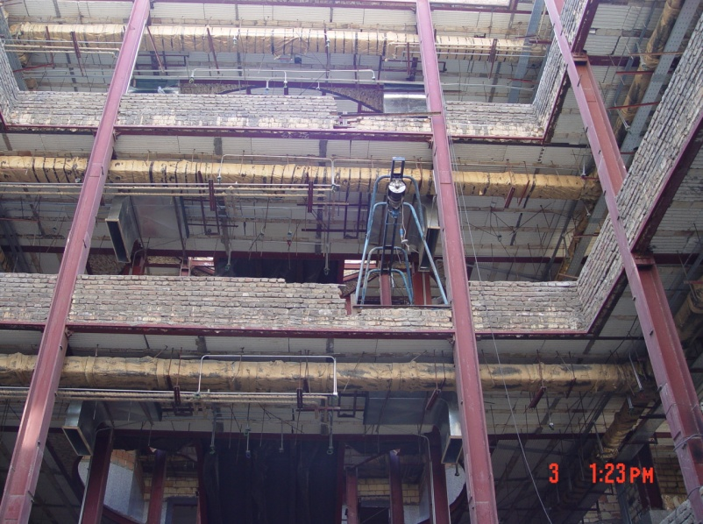
تصویر شماره 34-2 لابی مجتمع قضایی هاشمی
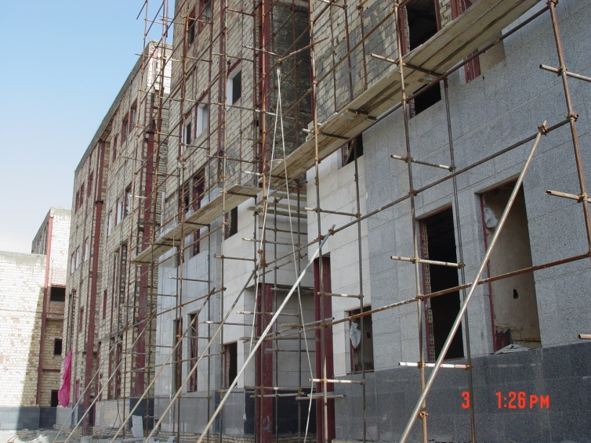
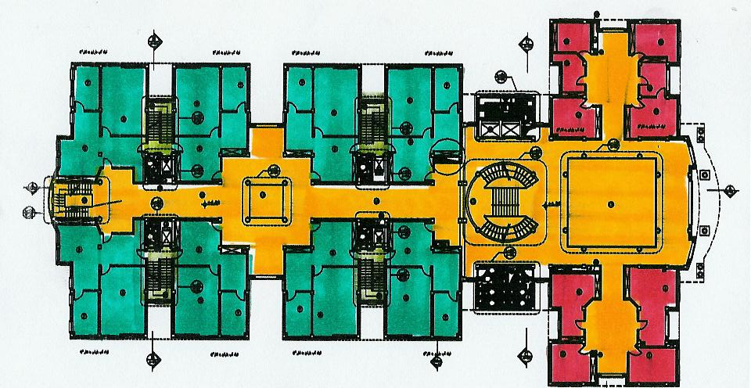
تصویر شماره 35-2 نمای خارجی محجتمع قضایی هاشمی

شعب دادگاه
حوزه معاونت اجرا و ابلاغ از دادسرا
ارتباطی عمومی
ارتباطی عمودی ممنوع
تصویر شماره 36-2 پلان اول مجتمع قضایی هاشمی

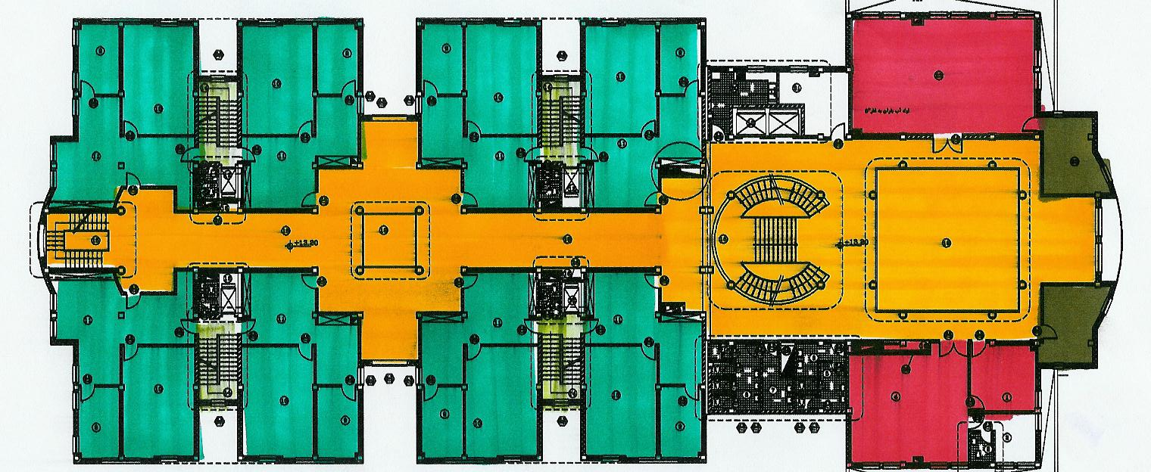
شعب دادگاه
رئیس دادگاه و اتاق کنفرانس
ارتباطی عمومی
ارتباطی عمودی ممنوع
خدماتی
تصویر شماره 37-2 پلان طبقه دوم مجتمع قضایی هاشمی

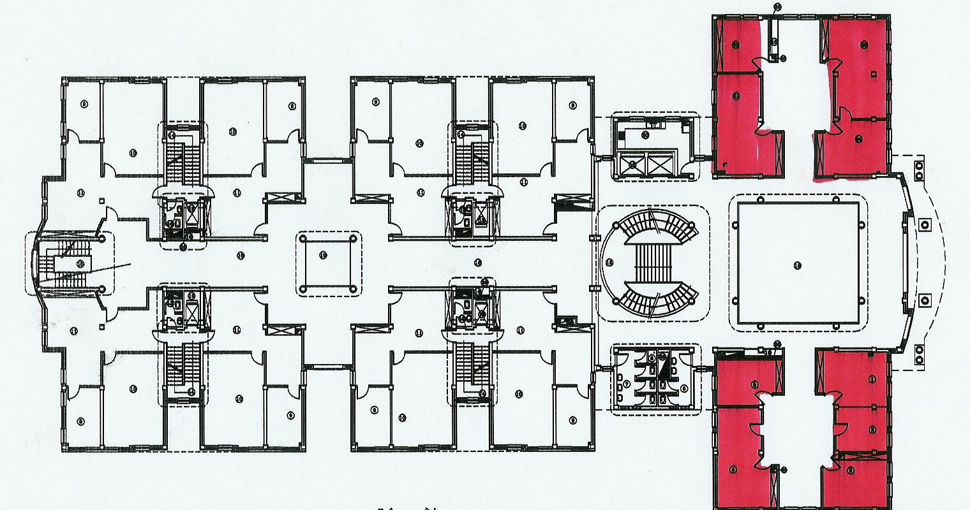
حوزه دادستانی و دادسرا
تصویر شماره 38-2 پلان طبقه سوم مجتمع قضایی هاشمی
معایب:
- نداشتن فضای انتظار مناسب
- نبود پارکینگ امنیتی مناسب
- نبود ارتباط عمودی امنیتی
- حوزه بندی نا درست فضاها
- نبود ارتباط عمودی ممنوع برای اتاق رئیس دادگستری
محاسن :
- جداسازی سیرکولاسین ممنوع از سیرکولاسیون عمومی
- سرویس جداگانه برای قضات
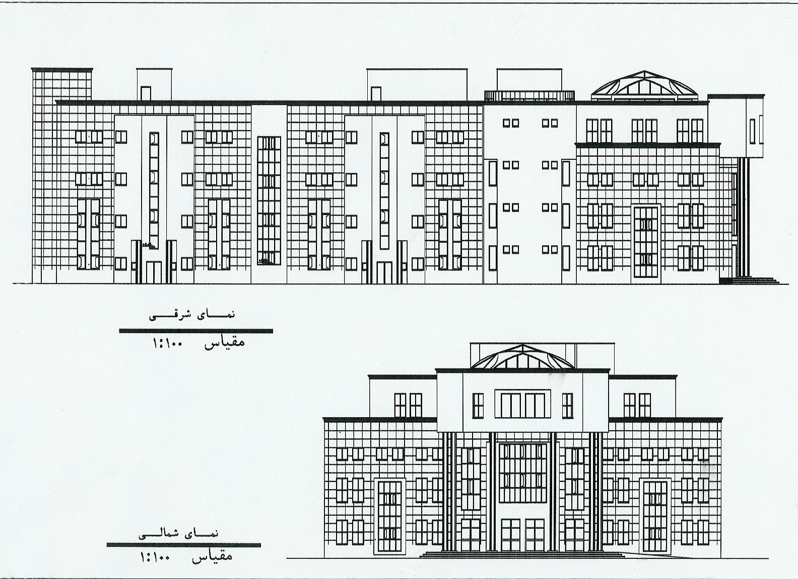
تصویر شماره 39-2 نمای مجتمع قضایی هاشمی

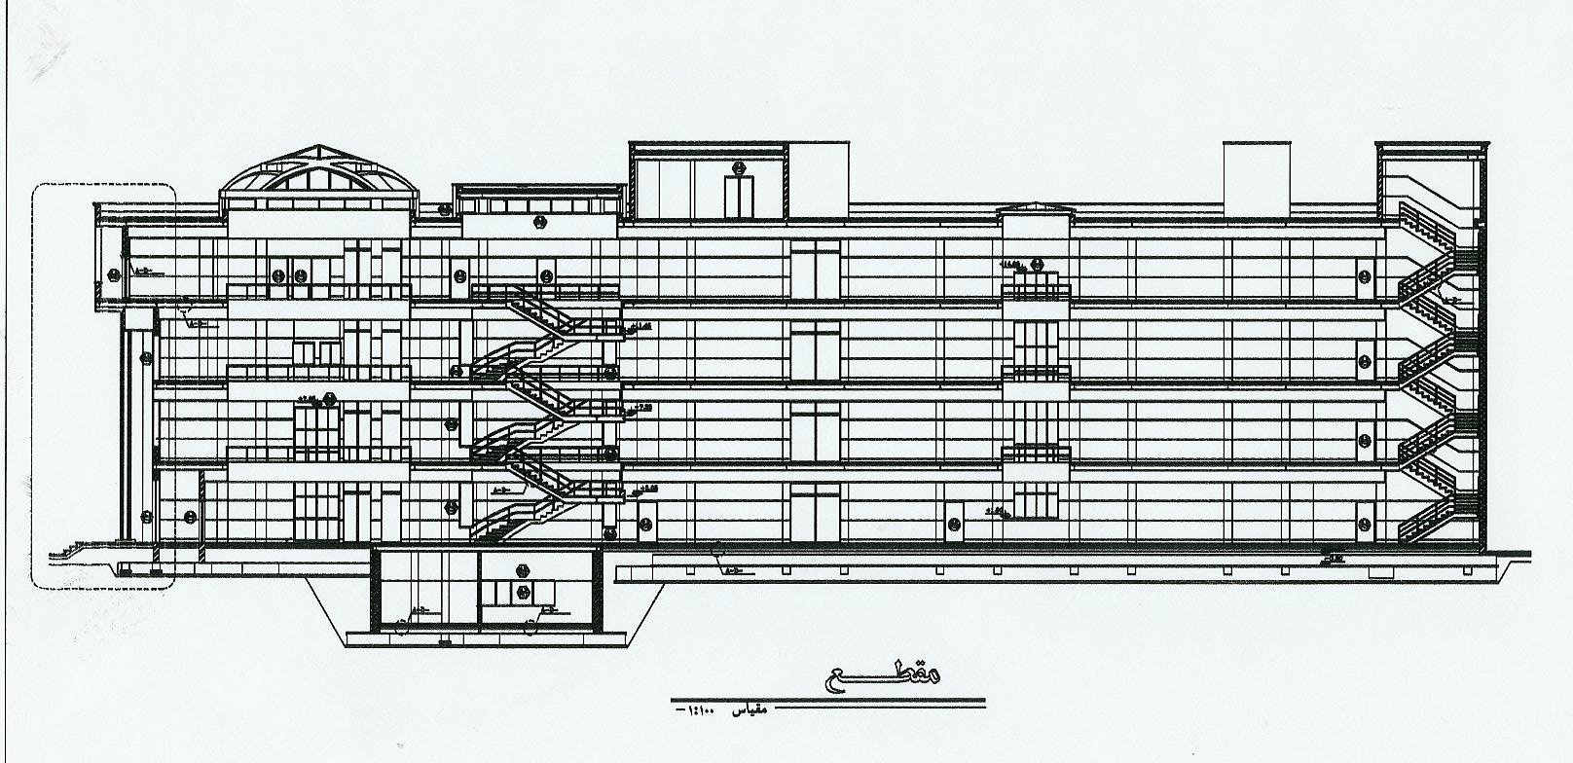
تصویر شماره 40-2 مقطع مجتمع قضایی هاشمی

15-1-3-2 بررسی تیپ نمای چند نمونه داخلی
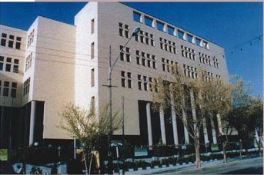
تصویر شماره 41-2 ورودی دادگستری کل اصفهان

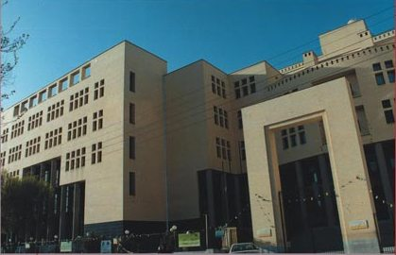
تصویر شماره 42-2 دادگستری کل اصفهان

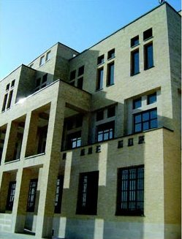
تصویر شماره 43-2 دادگستری قم

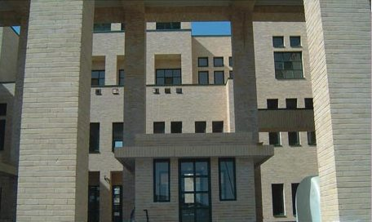
تصویر شماره 44-2 دادگستری قم

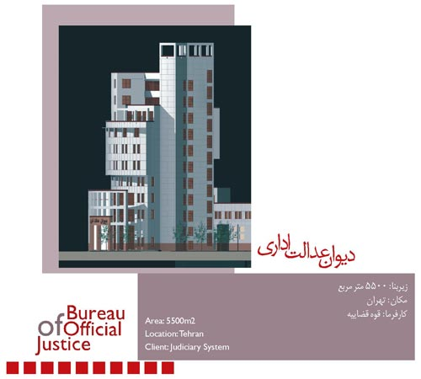
تصویر شماره 45-2 دیوان عدالت اداری- تهران
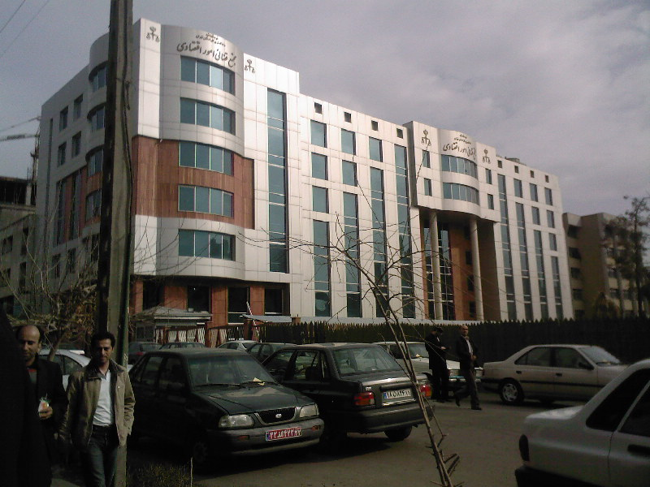
تصویر شماره 46-2 مجتمع قضایی امور اقتصادی-تهران- نگارنده

دادگستری بم
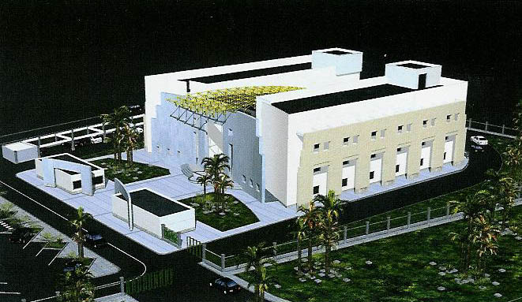
تصویر شماره 47-2 پرسپکتیوی از دادگستری شهرستان بم
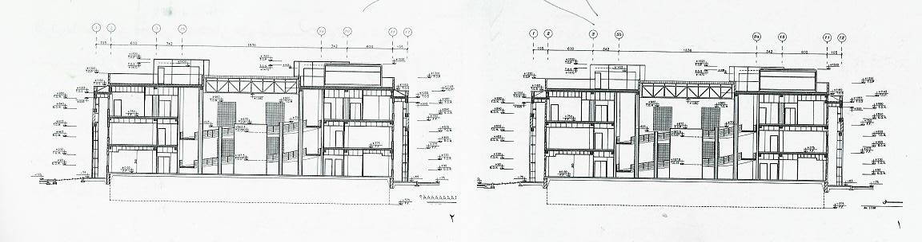
تصویر شماره 48-2 برش طولی از دادگستری شهرستان بم

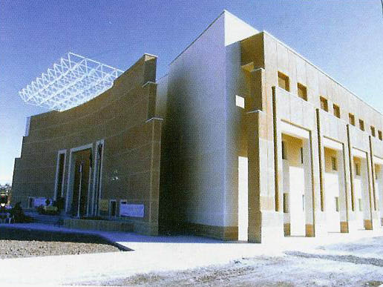
تصویر شماره 49-2 پرسپکتیوی از دادگستری شهرستان بم

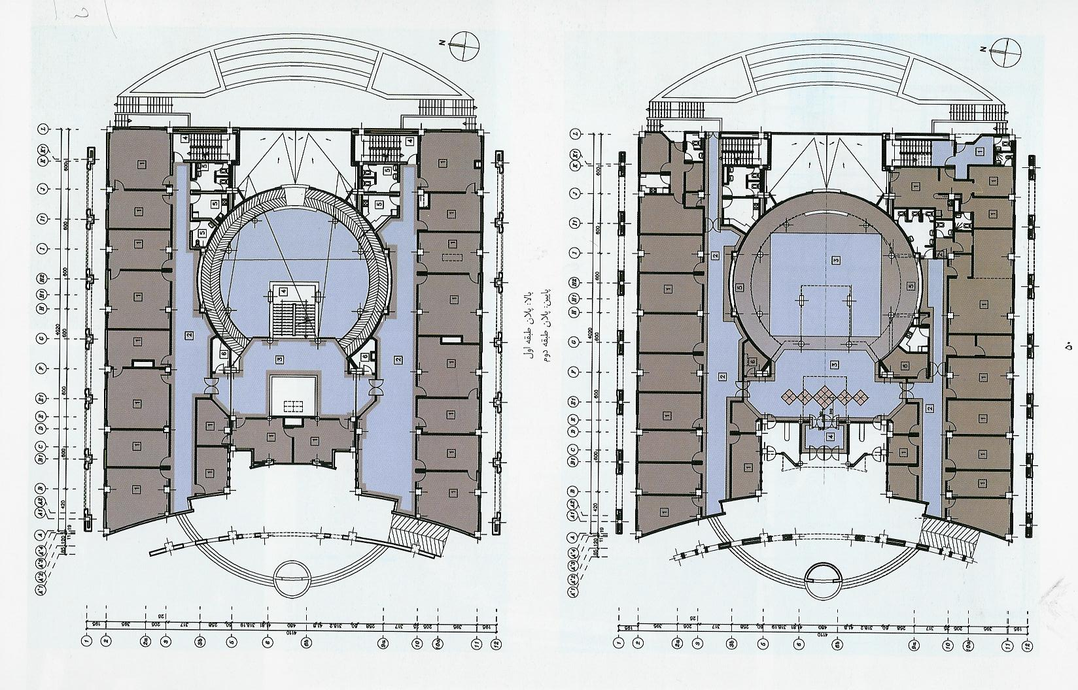
تصویر شماره50-2 پلان طبقات اول و دوم دادگستری شهرستان بم
دادگستری دزفول
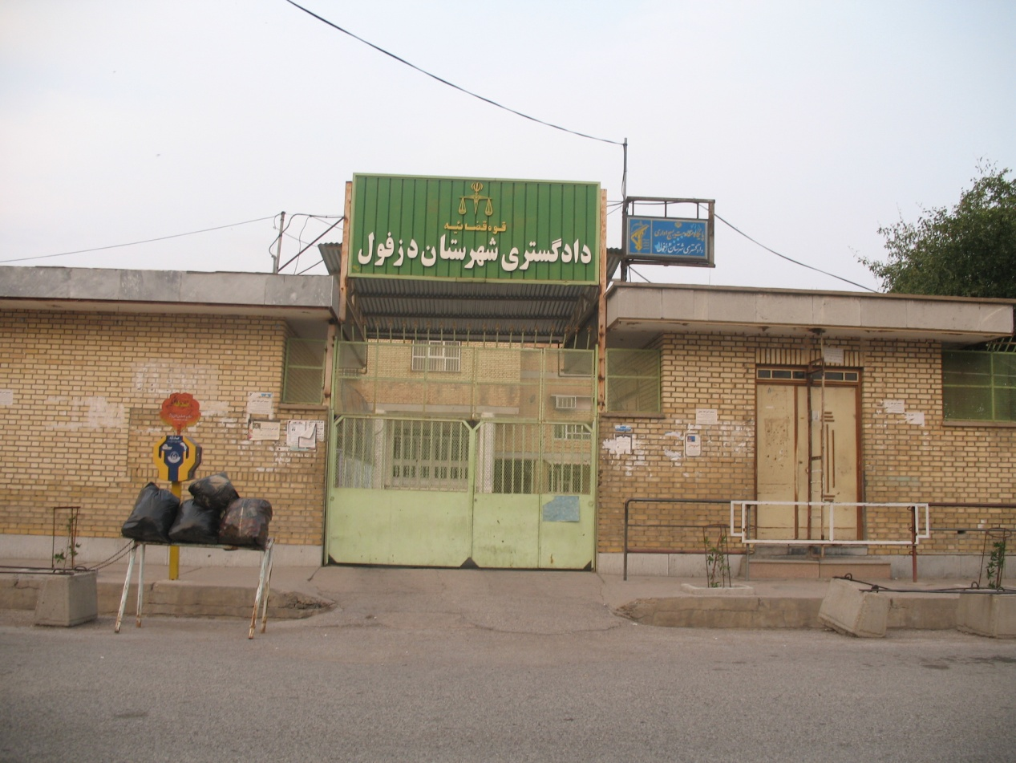
تصویر شماره 51-2 ورودی سواره متهمین امنیتی و ورودی پیاده دادگستری شهرستان دزفول

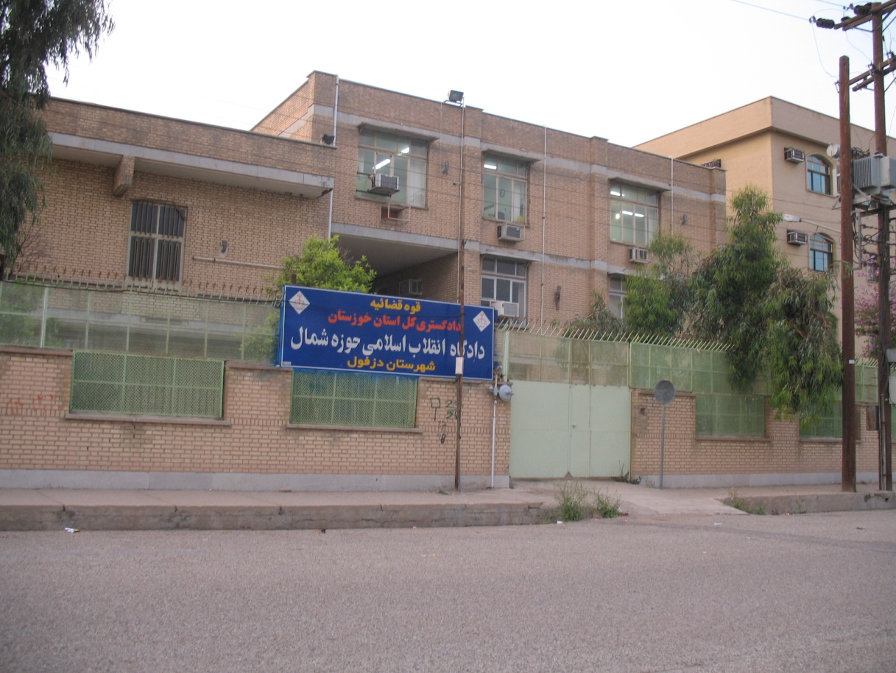
تصویر شماره 52-2 ورودی دادگاه انقلاب دادگستری شهرستان دزفول
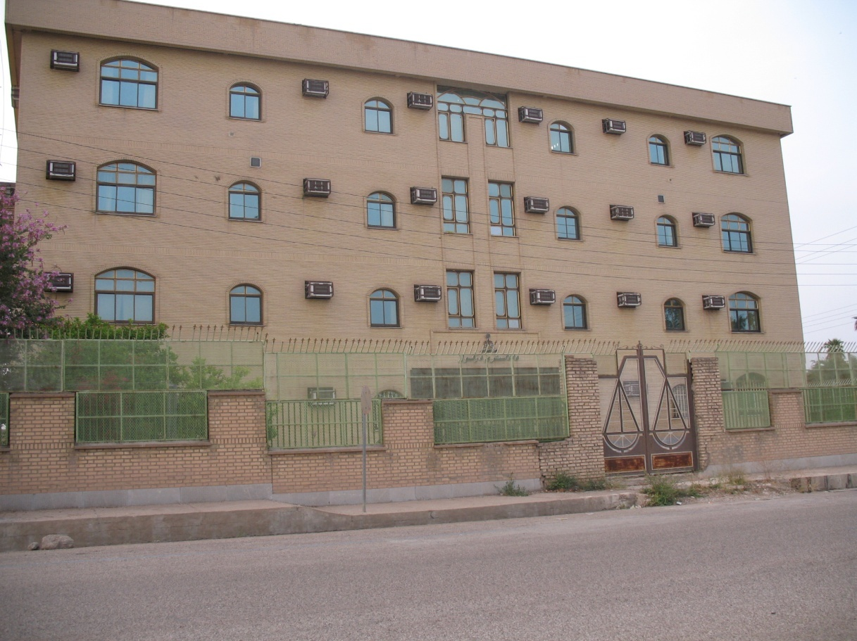
تصویر شماره 53-2 ساختمان جدید دادگستری شهرستان دزفول

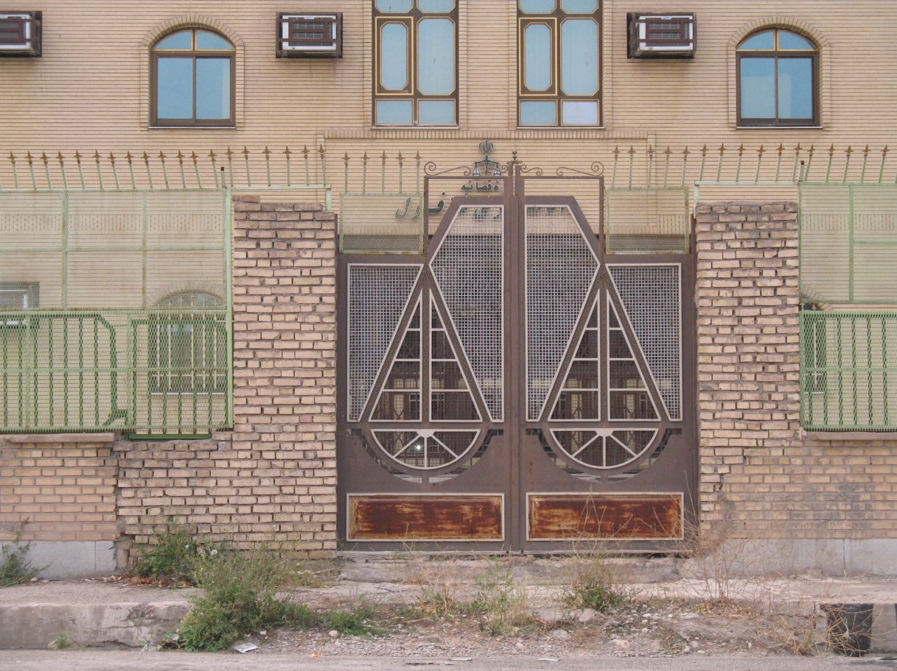
تصویر شماره 54-2 ورودی ساختمان جدید دادگستری شهرستان دزفول

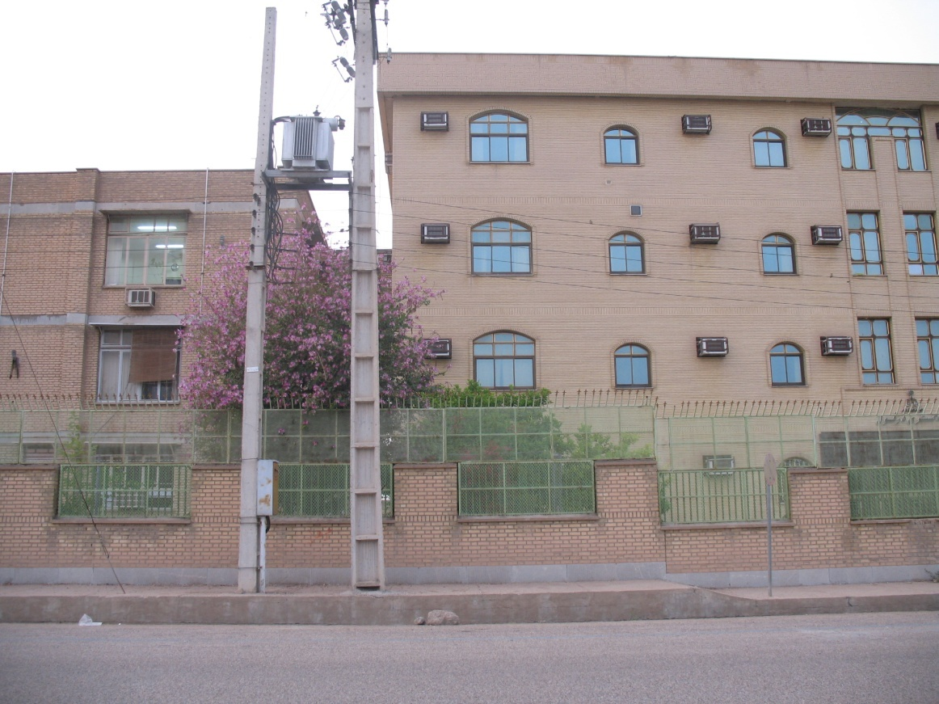
تصویر شماره 55-2 اتصال ساختمان قدیم و جدید دادگستری شهرستان دزفول

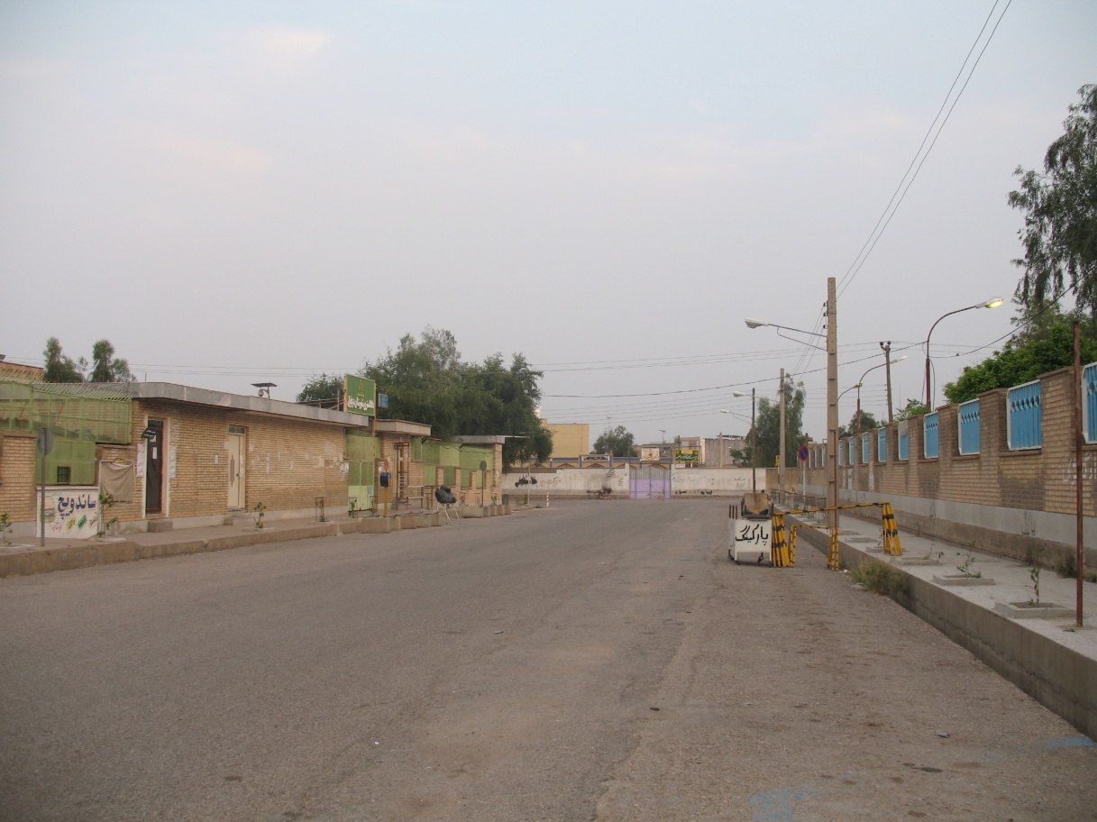
تصویر شماره 56-2 پارکینگ عمومی دادگستری شهرستان دزفول

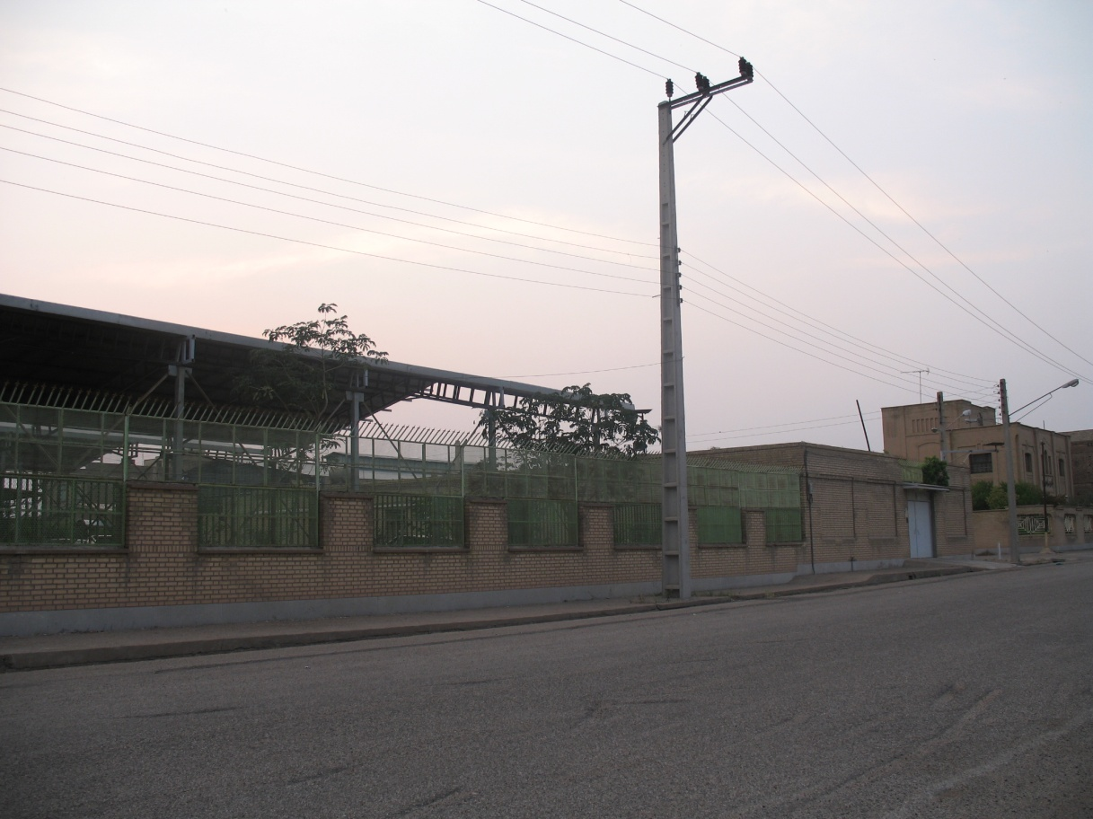
تصویر شماره 57-2 پارکینگ و خانه رییس دادگستری

دادگستری اندیمشک
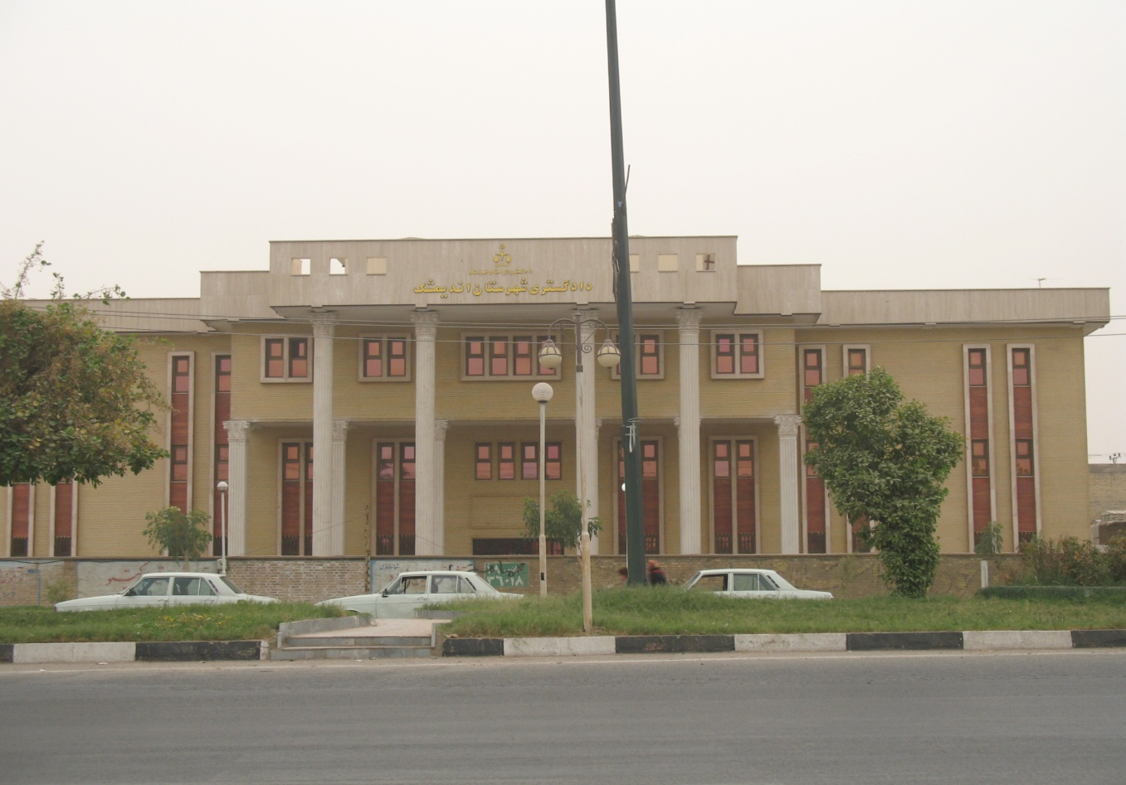
تصویر شماره 58-2 نمای ورودی دادگستری اندیمشک
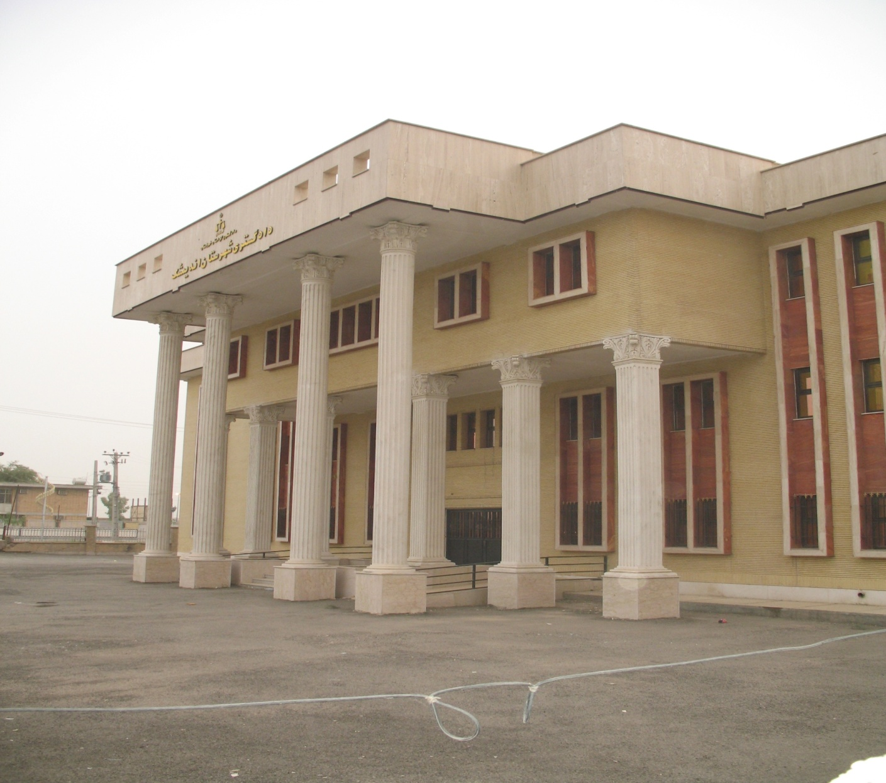
تصویر شماره 59-2 ورودی دادگستری اندیمشک
نتیجه بررسی :
1- سادگی در نما
2- متقارن بودن نما در عین زیبایی
3- استفاده ار پنجره های عمودی مستطیل شکل
4- سردرهای بزرگ
5- تزئینات نما : کتیبه و نغول

16-1-3-2 نمونههای خارجی
در ادامه به صورت گذرا به بعضی از ساختمانهای قضائی در ایالات متحده نگاهی خواهیم انداخت. آنچه مورد توجه است این مسأله میباشد که با وجود ضوابط بسیار محدود کننده و در بعضی موارد پیچیده ، پاسخهای معماری ساختمانهای دادگستری در نقاط مختلف بسیار متنوع میباشد. همچنین مبحث پایداری نیز در تمام این بناها به نحوی مورد توجه بوده و توسط اداره خدمات عمومی مورد ارزیابی قرار گرفته است.

16-1-3-2 الف- دادگاه پروتلند در اورگان
آرشیتکت: جری اسمیت
در این ساختمان12 طبقه یک بلوک بزرگ شیشهای در تضاد با ساختمان سنگی بزرگی قرار گرفته است در هر طبقه از این ساختمان سه سالن دادگاه وجود دارد که دو تای آن دارای آسانسور و راهرو امنیتی میباشد. نمای قسمت بالای مرکزی ورودی، کاملاً شیشهای با ستونهایی در مقابل آن است که وضوح، راستی و شفافیت را تأکید میکند و ستونها سبک کلاسیک ساخت دادگاهها را یادآوری میکند.
تصویر شماره 60-2 پرسپکتیو اصلی ساختمان دادگاه پروتلند
در طبقه آخر نیز سالن اجتماع هیأت منصفه قرار دارد که دارای سقف استوانهای میباشد و اعتبار هیأت منصفه را در سیستم قضائی بیان میکند ویژگی مهم این ساختمان که آن را در عین سادگی در حجم و نمای ظاهر از سایر ساختمانها مجزا میکند استفاده از روشهای اقلیمی در خدمت کانسپتهای طراحی میباشد.
از جمله دیواره شیشهای دوجداره که محفظه بین آنها قابل باز و بسته شدن است در تابستان این محفظه باز میشود تا گرمای مجتمع شده در خود را خارج کند و در زمستان بسته بوده و با حبس هوا در میان خود به عنوان عایق حرارتی در مقابل سرمای بیرون عمل میکند در ضمن سایهبانهای کوچک پنجرهها در طبقات مانع تابش مستقیم نور خورشید به داخل ساختمان در تابستان میشوند. یک سایهبان بزرگ نمادین نیز در بالاترین طبقه وجود دارد که از بسیاری از نقاط شهر قابل رؤیت است.
مسأله دیگر استفاده حداکثر از نور طبیعی در داخل ساختمان از طریق دیواره شیشهای و نورگیریهای افقی سقفی میباشد. همچنین در این مجموعه از سامانههای ذخیرهای باران برای استفاده غیرآشامیدنی برای صرفهجویی مصرف آب، و آبگرمکنهای خورشیدی برای صرفهجویی در مصرف انرژی استفاده شده است.
16-1-3-2 ب-دادگاه هوموند در ایندیانا
طراح ساختمان آی.ام.پی، معمار چینی مقیم آمریکا میباشد.
تصویر شماره 61-2 نمای اصلی ساختمان دادگاه هوموند
این ساختمان برنده جایزه معماری اداره خدمات عمومی در سال 2004 میباشد. فرم کلی بنا شامل دو بال اصلی 4 طبقه از سنگ سفید در طرفین که در وسط آن یک حجم شیشهای بزرگ با سقف طاق آهنگ سفید قرار گرفته است. حجم شیشهای بزرگ به عنوان ورودی، لابی اصلی و نورگیر فضاهای اطراف عمل میکند. بنابراین روزنههای جداره ساختمان به حداقل رسیده است. خلوص حجم و مصالح، رنگ سفید بنا و تضاد آن با فضای سبز و خالص اطراف و مساحت 7 هکتاری سایت احساسی از متانت، پایداری و آرامش را برای مخاطب تداعی میکند.
تصویر شماره 62-2 پرسپکتیو ساختمان دادگاه هوموند

تصویر شماره 63-2 نمایی از لابی دادگاه هوموند
بر اساس نظر هیأت داوران اداره خدمات عمومی اهمیت دادن به قلمرو عمومی در طراحی کل بنا از جمله فضاهای اصلی دادگاهها و ایده شفافیت فضاها از دلایل اصلی انتخاب این بنا در رقابت سال 2004 بوده است.
16-1-3-2 ج-دادگاه و ساختمان فدرال سنترال ایسلیپ در نیویورک:
آرشیتکت: ریچارد میر
تصویر شماره 64-2 دید اصلی به ساختمان دادگاه نیویورک و لابی مرکزی

این بنا ترجمه نوینی از ساختمانهای سنتی دولتی در قرن گذشته است. دیوارهای بزرگ سنگی سفید و ستونهای بلند به زبان امروز در معماری این بنا قابل مشاهده است.
تصویر شماره 65-2 اصلی به ساختمان دادگاه نیویورک و لابی مرکزی
و تبدیل نمادی از قضاوت باز، شفافیت و نور شده است این بنا در منطقه لانگ ایسلند نیویورک واقع شده است. این بنای 12 طبقه روی صفهای مشرف به اقیانوس قرار گرفته است. در محوطهای مسطح بدون پستی بلندی که نمای شاخص و مونومانتال به بنا داده است. کانون این حجم، ورودی این بنا میباشد. یک حجم مخروطی بلند تا 12 طبقه با نورگیر سقفی از صفحات فلزی سفید، که دادگاههای منطقهای و عالی در سمت چپ و دادگاههای ورشکستگی در سمت راست این حجم قرار گرفتهاند. حجم اصلی بنا در نمای اصلی دارای دیواره اقلیمی شیشهای با سایه‌بانهای مناسب میباشد، که فضاهای عمومی در پشت آن قرار دارند. نمای دیگر ساختمان سطح سنگی یکپارچهای با پنجرههای نواری منظم برای اتاقهای اداری میباشد. این ساختمان عنوان بنای برتر اداره خدمات عمومی در سال 2000 را دارا میباشد.
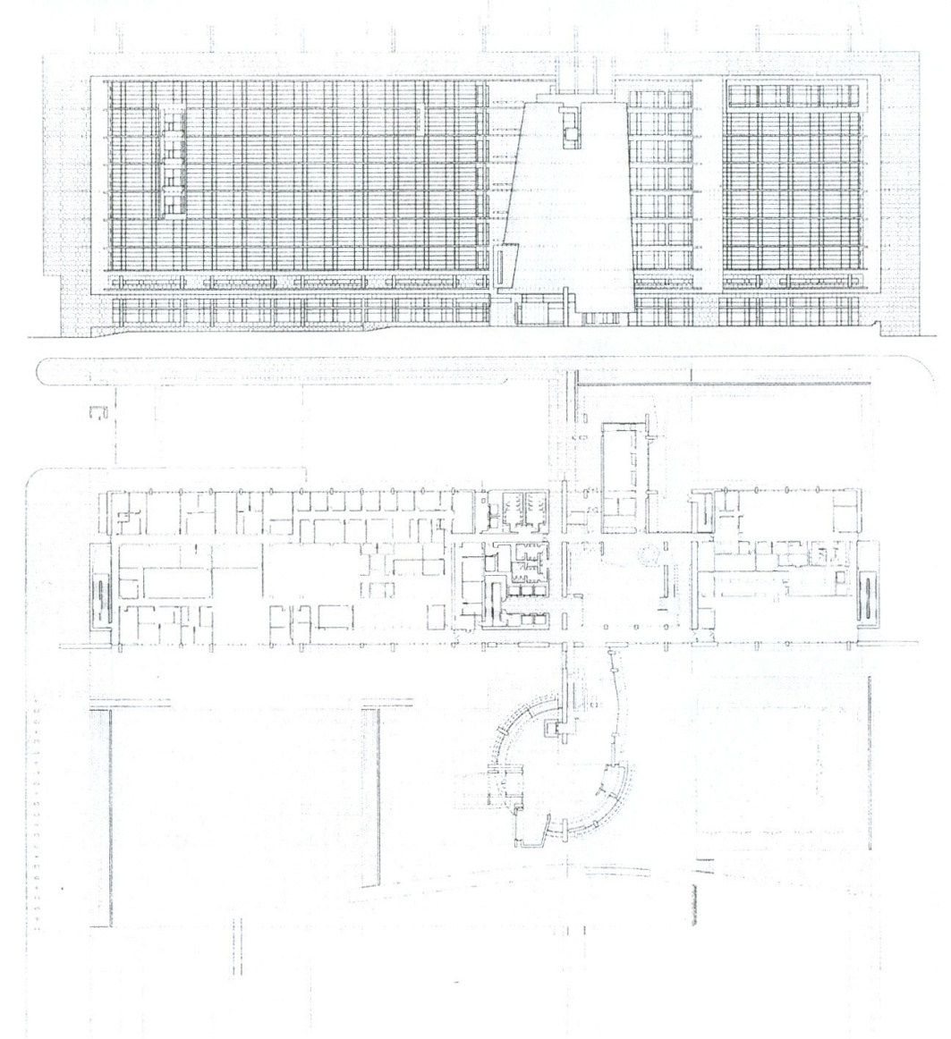
تصویر شماره66-2 نما و پلان همکف دادگاه سنترال ایسلیپ

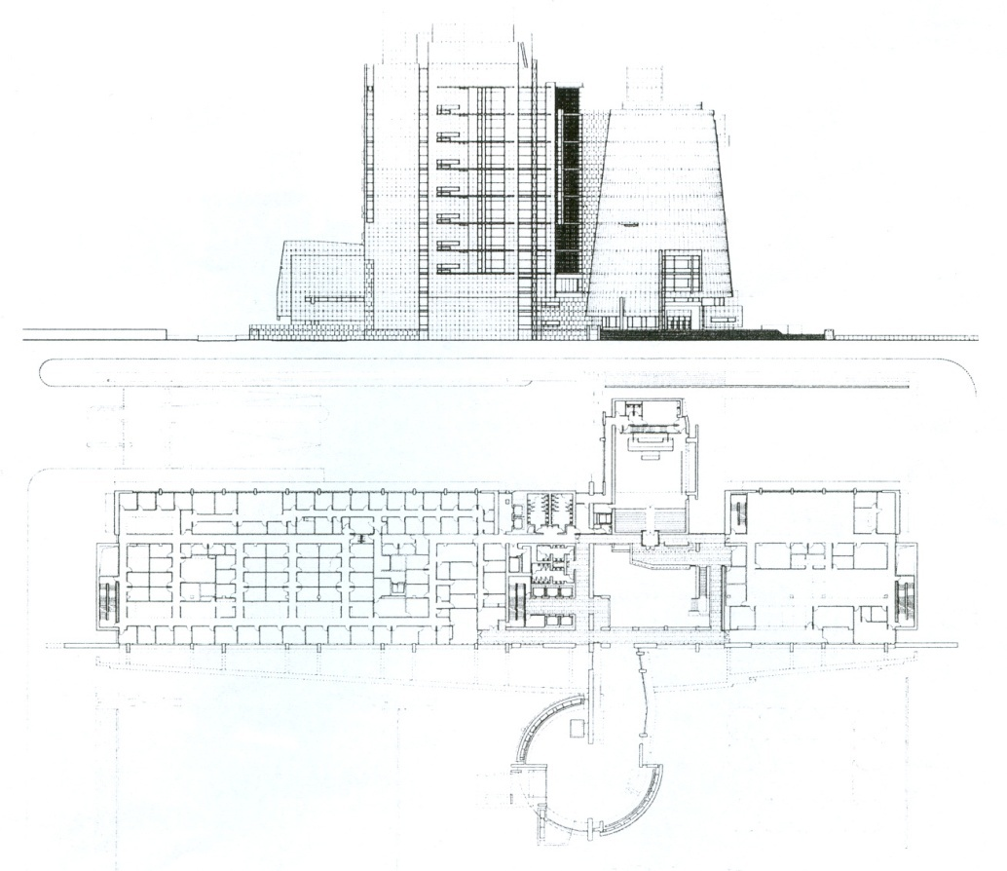
تصویر شماره 67-2 نما و پلان دادگاه سنترال ایسلیپ
16-1-3-2 د- دادگاه لیود دی جورج در لاس وگاس:
آرشیتکت: مهرداد یزدانی
تصویر شماره 68-2 دید اصلی به ساختمان دادگستری لاس وگاس و لابی مرکزی

دادگاه مزبور یک ساختمان هفت طبقه بزرگ میباشد که در عین داشتن خصوصیات معماری آشنای بناهای عمومی در گذشته دارای جسارت معماری معاصر نیز میباشد. این ساختمان L شکل روی یک صفه بزرگ بالاتر از سطح خیابان واقع شده است که در کنج آن یک میدانچه در زیر سایهبان شبکهای بزرگی، ورودی باشکوه این بنا را شکل میدهد. این سایهبان بزرگ روی ستون عظیم 175 فوتی واقع شده است که مشخصه اصلی بنا را تشکیل میدهد.
تصویر شماره 69-2 پرسپکتیوی از پشت ساختمان دادگستری لاس وگاس
در تقاطع این ال بزرگ یک استوانه سفید سنگی ساده در سه طبقه قرار دارد که لابی اصلی مجموعه میباشد که دارای سقف شیشهای است. دادگاهها و سایر فضاهای جنبی در ساختار اصلی بنا واقع شدهاند. تمام حجم اصلی بنا دیوارههای اقلیمی شیشهای با سایهبانهای مناسب میباشد که دید فضاهای عمومی بالا به افق شهر را تأمین میکند در پشت ساختمان فضاهای عمومی دادگاهها، فضاهای جنبی دادگاه واقع شدهاند.
این ساختمان بنای برتر اداره خدمات عمومی در سال 2000 میباشد از دیدگاه هیأت داوران: جسارت حاکم بر طراحی به خصوص طراحی ستون بزرگ ورودی میتواند بیانگر و نشانی از روح عدالت، در شهر نشانهها و سمبلها باشد.

16-1-3-2 ه- دادگاه الپسو در تگزاس:
آرشیتکت: آنتوین پرداک
تصویر شماره 70-2 ماکت پروژه ساختمان دادگاه الپسو در تگزاس

کلیت حجم بنا متشکل از دو حجم اصلی است که شکاف بزرگی در میان آنها قرار دارد. هر کدام از این احجام دارای نمای فلزی مسی و سنگ تراورتن میباشد. در میان این دو حجم که کوه‌های پشت را قاب کردهاند ورودی و لابی اصلی که فضایی بزرگ با حجم شیشهای است واقع شده که رودخانه «ریوگراند» در دره کوههای اطراف را به یاد میآورد. حجم بزرگ سنگی دربرگیرنده دادگاهها و دفاتر قضاوت میباشد که شکافهایی در آنها وجود دارد که نور را به داخل میآورد. در طبقات بالایی حجم بزرگتر سالن دادگاه بزرگ و کتابخانه واقع شده است. در حجم کوچکتر مسی نیز سالنهای کنفرانس و اتاقهای اداری و استراحت هیأت منصفه قرار دارد. قرارگیری بنا در سایت، نوع ارتباط با مناظر و محوطه اطراف، بنا را با طبیعت اطراف یکپارچه نشان میدهد؛ همچنین قاب ساختن مناظر، نوع بهرهگیری از تابش و ترتیب استفاده از مصالح از دیگر ویژگیهای بنا است که به گفته طراح این بنا طبیعت بیزمانی عدالت را نشان میدهد. این بنا در سال 2004 موفق به کسب عنوان برتر مسابقه اداره خدمات عمومی گردید. از دیدگاه هیأت داوران انتخاب فرم بنا در پوششی از مناظر اطراف و حرکت تدریجی جسم فیزیکی بنا، نوع برخورد با نور، مصالح، جهتگیری، ارتباط و آمیختگی با عناصر طبیعت، از دلایل اصلی انتخاب این پروژه بوده است.
16-1-3-2 و- دادگاه اچ روسکا در نبراسکا:
آرشیتکت: جیمز اینگو فرید
این دادگاه در مرکز شهر اوهامای نبراسکا واقع شده است. طراحی آن در یک مسابقه در سطح ملی پذیرفته شد. این ساختمان در حال حاضر دارای 9 سالن دادگاه و فضاهای جانبی میباشد و قابلیت تبدیل به دوازده دادگاه در ده سال آینده را داراست. دادگاه اچ روسکا در سال 2000 توسط اداره خدمات عمومی جزء ساختمانهای اداری برتر قرار گرفت.
این ساختمان از دو بلوک 5 طبقه بزرگ تشکیل شده است که در وسط لابی بزرگ 8 گوشه قرار دارد. ارتفاع این سقف به صورت وید تا طبقه پنجم20 متر میباشد که 4 نورگیر بین 4 سقف چتری در بالای آن قرار دارد.
برای رسیدن به هداف افزایش قلمرو عمومی نزدیک به دو سوم مساحت بنا به فضاهای عمومی اختصاص داده شده است. ویژگی اصلی این بنا تقارن شدید و اقتدار بنا به خصوص در قسمت ورودی و لابی مرکزی میباشد.

16-1-3-2 ز- دادگاه خانواده کنترا کستا
تصویر شماره 71-2 پرسپکتیوی از دادگاه خانواده کنترا کستا

این دادگاه بر طبق عرف سایر دادگاهها روی یک صفحه بالاتر از سطح خیابان واقع شده است. اما به دلیل ماهیت آن، با دادگاههای حقوقی و جزائی تفاوتهای بسیاری دارد. این تفاوت را میتوان در تناسبات انسانیتر حجم و فرم بنا و همچنین در معماری داخلی بنا مشاهده کرد. در معماری داخلی، جنس کف و سقف و ارتفاع آن به گونهای طراحی شده است تا فضا از یک محیط سرد و خشن اداری و قضائی فاصله گرفته و به ماهیت و هدف اصلی خود یعنی ماهیت خانواده نزدیکتر شود.
تصویر شماره 72-2 نمای اصلی دادگاه خانواده کنترا کستا
تصویر شماره 73-2 مقطع طولی دادگاه خانواده، در این ساختمان از خنکای زمین برای پایین آوردن دمای باد به منظور تهویه در ساختمان استفاده شده است.

16-1-3-2 ک-ديوان بين المللي دادگستري
تصویر شماره 74-2 ديوان بين المللي دادگستري

ديوان بين المللي دادگستري كه محل آن در شهر لاهه پايتخت كشور هلند قرار دارد،ارگان قضائي اصلي سازمان ملل متحد مي باشد.اين ديوان جانشين ديوان دائمي دادگستري است كه در سال 1920 به وسيله جامعه ملل سابق به وجود آمد و در آوريل 1946 منحل گرديد. ديوان بين المللي دادگستري لاهه بر پايه منشور ملل متحد و اساسنامه ديوان كه منضم به منشور است بنا گرديده است كه البته آيين دادرسي آن را نيز بايد به جمع اين اسناد افزود. اساسنامه ديوان نيز همزمان با منشور ملل متحد در اكتبر 1945 به مرحله اجرا درآمد و در سال 1946با انتخاب اولين قضات رسما در لاهه تشكيل شد. ديوان بر اساس قواعد داخلي خود اداره ميشود به طور خلاصه ديوان متشكل از 15 قاضي مي باشد كه نبايد داراي تابعيت مشابه باشند.اين قضات از ميان اشخاصي انتخاب ميشوند كه اعتبار معنوي قابل ملاحظه اي در كشور خود بر خوردار هستنند و داراي مشاغل مهم فضائي بوده و يا از اساتيد و متخصصان حقوق بين الملل مي باشند.

16-1-3-2 ل-ديوان بین المللی کيفری(آی سی سی)

تصوير شماره 75-2 ديوان بین المللی کيفری(آی سی سی)

ديوان بين‎المللي كيفري که محل آن در شهر لاهه پایتخت کشور هلند قرار دارد، بعنوان اولين دادگاه دائمي بين‎المللي در سال 1998 بمنظور رسيدگي به جنايات بين‎المللي ارتكابي تشكيل گرديد. در حقيقت تشكيل ديوان بين‎المللي كيفري محصول تلاشهايي بود كه پس از جنگ جهاني اول آغاز گردید. اولين گام در جهت محاكمه و مجازات جنايتكاران بين‎المللي در معاهده ورساي 1919 برداشته شد.
اركان :
1ـ‌ دفتر رئيس: مسئول اداري ديوان
2- شعبات رسيدگي: ديوان از سه شعبه تحقيقات مقدماتي، محاكمه و تجديد نظر تشكيل گرديده است.
3ـ دفتر دادستاني: ‌مسئول انجام تحقيقات در مورد جرايم داخل در صلاحيت ديوان
4-دفتر ثبت: مسئول جنبه‎هاي غير قضايي اداره و خدمات ديوان مي‎باشند.

17-1-3-2 بررسی روی تیپ نماهای چند نمونه دادگستری خارجی

تصویر شماره 76-2 دادگاه بخش ای دی آ

تصویر شماره 77-2 دادگاه ایالات متحده آمریکا

تصویر شماره 78-2 دادگاه اروپایی حقوق بشر

تصویر شماره 79-2 دادگاه ماسکاتین _ف
تصویر شماره 80-2 دادگاه عالی کانادا
تصویر شماره 81-2 دادگاه بخش گرانت
تصویر شماره82-2 نمونه خارجی
تصویر شماره83-2 نمونه خارجی

تصویر شماره84-2 نمونه خارجی
تصویر شماره85-2 نمونه خارجی

تصویر شماره86-2 نمونه خارجی

نتیجه بررسی :
- سردرهای بزرگ و با شکوه
- تعداد پله های زیاد
- استفاده از ستونهای عظیم و در بعضی موارد جفت ستونها
- پنجره های عمودی و مستطیل شکل
- ازاره های بلند، در اکثر موارد، حدود یک طبقه

بخش سوم

2-مطالعات سایت

بخش چهارم

1-مطالعات تاریخی

1-1-4-2 سیر تحول قضا و قضاوت در ایران
در این بخش به خلاصه‌ای از سابقه قضاوت و دادگستری در ایران نظری می‌اندازیم. آشنایی با تحولات تاریخی دادگستری در ایجاد و تکمیل ذهنیت نسبت به موضوع بحث کمک میکند همچنین با شناخت تکامل تاریخی اجزای سیستم قضا، درک ماهیت متحول دادرسی آسان می‌شود. در ادامه مختصراً به آخرین تغییرات قانونی و وضع فعلی سیستم دادرسی در کشور اشاره می‌شود.
2-1-4-2 قضاوت در ایران تا قبل از صفویه
دادگستری از دو بخش داد و گستری ترکیب شده است. کلمه داد همان دات است که در فارسی قدیم زمان هخامنشیان وجود داشته است و در کتاب اوستا به معنی قانون آمده است. در کتاب «ارداویرافنامه» که در زمان اردشیر بابکان مؤسس سلسله ساسانی نوشته شده ، آمده که اسکندر با حمله خود به ایران، قانون را که با آب طلا بر روی پوست گاو نوشته شده بود، سوزاند. خردمندان را نابود کرد. قانون‌دانان و دانشمندان کشور را کشت و میان بزرگان بذر کینه و نفاق پاشید. هنگامی که مردم ایران شاه و حکام و قانون‌دانان را از دست دادند اغتشاش، آنها را به جدایی افکند و ایمان خود را از دست دادند.
تصدی امر قضا در زمان هخامنشیان به عهده مؤبد و پیشوای مذهبی زرتشتی بود، یعنی صدور حکم در محاکمات با مغان بوده است. نظارت بر امر قضا در این عهد زیر نظر شاه و تحت نفوذ وی بوده و عمل قضاوت را به یکی از دانشمندان سالخورده واگذار می‌کرد. سمت او معادل ریاست قوه قضایی فعلی بود، پس از وی محکمه عالی قرار داشت که از هفت قاضی تشکیل می‌شده و محکمه‌های محلی را در سراسر کشور تشکیل می‌داد، قوانین را کاهنان وضع میکردند و تا مدت زیادی کار رسیدگی به دعاوی در اختیار ایشان بود، ولی در زمان‌های بعد مردان و زنانی غیر از طبقه کاهنان به این گونه کارها رسیدگی می‌کردند.
در محاکمات از راه و رسم منظم و خاصی پیروی می‌کردند یعنی آیین دادرسی داشتند، دادگاه‌ها هنگام رسیدگی کارهای نیک متهمان را نیز در نظر می‌گرفتند و آنها را از عوامل مخففه در صدور مجازات می‌داشتند. بیشتر سعی محاکم حل و فصل دعاوی از طریق صلح و سازش بود و بسیاری از اوقات کار را به حکم و داور ارجاع می‌کردند. خصوصاً دعاوی خانوادگی و مراقبات مربوط به امور زراعی و آبیاری و غیره.
مدت دادرسی برای این نوع دعاوی با توجه به ماهیت آنها کوتاه بود. گذشت زمان و آگاهی و آشنایی به قوانین افرادی را به وجود آورد که به آنان سخنگویان قانون (وکلای دعاوی) نام نهادند، و مردم برای پیش بردن دعاوی خود در امور ملکی (خانه، باغ، دکان، مزرعه، حمام، حیوانات، اجاره‌بها، ودیعه، وصیت و هبه) و امور کیفری به آنها مراجعه می‌کردند.
هرودوت میگوید: «قضات شاهی که از پارسیان انتخاب میشدند وظیفه خود را تا دم مرگ انجام میدادند مگر آن که بر اثر عدم اجرای عدالت از کار برکنار شوند. آنان در محکمه داوری می‌کنند قوانین ملی را تعبیر و تفسیر مینمایند و در همه امور تصمیم میگیرند.»
در «کوروشنامه» آمده است که کوروش از قول استاد خود میگوید: «عدالت آن است که به مقتضای قانون و حق باشد و هر چه از راه حق منحرف شود ستم و بیعدالتی است و قاضی عدل آن است که فتوایش به اعتبار قانون و مطابق حق باشد». در عهد ساسانیان نیز قاضی احترامی بسزا داشته است.
کسانی را به مسند مینشاندند که آگاه و عالم به قوانین و عادل و باتجربه باشند. قوه قضائیه تقریباً در انحصار روحانیون بود. قضات و داوران در ردیف موبدان بودند. محاکم هر ناحیه را یک نفر قاضی روحانی اداره میکرد. مبانی حقوق ساسانی مأخوذ از اوستا و تفاسیر آن و اجماع فتاوی علمای روحانی بوده است. بعد از سقوط ساسانیان و غلبه اعراب بر ایران و استقرار اسلام، قرآن کریم ملاک و مأخذ در امر قضا گردید.
احکام اسلامی درباره کیفر گناهکاران جرایم شرب خمر، زنا، قتل مشخص بود و در سایر موارد با استفاده از آیات این کتاب آسمانی و فقه اسلامی تکلیف متهمین روشن و قضایای حقوقی از قبیل وقف، اجاره، ارث، هبه، وصیت، ودیعه، وکالت، کفالت و رهن و سایر عقود بر اساس کتب فقهی بین مسلمین حل و فصل میشد.
از جمله خصوصیات مهم اخلاقی قاضی عدالت و تقوا بود که باید همراه دانش و احاطه کامل به فقه اسلامی باشد.
3-1-4-2 در زمان صفویه تا مشروطه
مقامات و تصدی امور دادگستری در زمان صفویه به عهده قاضی و شیخالاسلام و قاضی عسکر و داروغه بود. این گروه به وسیله صدر عامه یا صدرالممالک تعیین میشدند، رسیدگی به دعاوی مربوط به قتل و ازاله بکارت و کور شدن و شکستن دندان که (احداث اربعه) نامیده میشد با حضور صدر عامه و صدر خاصه و دیوان بیگی انجام میگرفت و سایر حکام شرع حق مداخله در این گونه دعاوی را نداشتند. قوه قضائیه در عهد قاجاریه فقط در دوران امیرکبیر دارای سروسامانی گردید. در این دوره امر قضا در دست دو دستگاه متمایز یعنی محضر شرع و دیوان‌خانه بود. محاضر شرع به استناد مقررات فقه اسلامی دعاوی شرعی را مورد رسیدگی قرار میدادند و اداره آنها در دست فقها و مجتهدین بود. در حالی که دیوانخانه به امور عرفی میپرداخت و کارگزاران دولتی آن را اداره میکردند. در این نظام عیوب و نقایص زیادی وجود داشت، از جمله حد فاصل بین شرعیات و عرفیات مشخص نبود و گاهی در صلاحیت قضات در رسیدگی به اختلاف ایجاد میشد از سوی دیگر احکام صادره قطعی و یک مرحلهای بود، استیناف وجود نداشت. اشتباه و اعمال غرض و بی‌عدالتی بسیاری صورت میگرفت. امیرکبیر بعضی از قضات فاقد صلاحیت و فاسد را عزل کرد و افراد متدین و پاکدامن و بافراست و آگاه را دعوت به کار کرد. بعد از عزل امیرکبیر و سفر ناصرالدین‌شاه به فرنگ خیراندیشان کوشیدند که شاه را وادار به تأسیس دادگاهها کنند، و او موافقت کرد و فقط به تأسیس مجالس پنجگانه رضا داد که عبارت بودند از: مجلس مخصوص وزارت صدر دیوانخانه، مجلس تحقیق، مجلس امینالدوله و معتمدالدوله، برای ولایات هم مأمورین مخصوصی فرستاده میشد به نام امین عدلیه، در آن دوره وزارت عدلیه روی هم 52 عضو و 30 پیشخدمت و 20 فراش داشت که امر قضا را در سرتاسر مملکت ایرات تصدی میکردند، این تشکیلات تا اواخر سلطنت مظفرالدینشاه برقرار بوده است. اما محضر شرع همان دفاتر اسناد رسمی و اداره ثبت احوال امروز بود که در آن زمان وجود داشت و اسناد کلیه معاملات و عقود و نکاح و طلاق در محاضر شرعی ثبت و ضبط میشد به علت مدون نبودن قوانین مدنی و عدم وحدت نظر بین مجتهدین در قوانین شرعی و نفوذ ارباب قدرت در دعاوی، عمل قضاوت و دادرسی با مشکلات و دشواریهای گوناگونی روبرو میشد که همین نارسایی قوانین و بیعدالتی مسئولان مملکت یکی از علل و اسباب تقویت نهضت مشروطیت بود. به طوری که همه مورخان نوشتهاند یکی از خواستههای مردم در آن زمان تأسیس عدالتخانه بود.
ناصرالدینشاه بعد از اولین سفر به اروپا به اصرار و تشویق سپهسالار اعظم در سال بیست و هفتم سلطنت خود اقدام به تشکیل صندوق عدالت مینماید. از آن به بعد صندوق عدالت در مراکز استانها و شهرهای بزرگ مستقر میشود. مردم عرایض و شکایات خود را داخل صندوق مزبور می‌انداختند. هر هفته عرایض جمعآوری و در کیف مخصوص گذاشته میشد و چاپار سریعالسیر تحویل دربار میداد. ناصرالدین‌شاه بر این کار مسئول مستقیمی تعیین کرده بود. ابتدا مردم با ذوق و شوق و امید فراوان شکایات خود را در صندوق مذکور میریختند. در همان ماههای اول صندوق لبریز از شکایتها و درددلها و تقاضاها شد، از همه جای ایران شکایتها سرازیر میشد. محتوای نامهها، شکایت از ظلم و ستم عوامل دیوانی و بیعدالتی و رشوهخواری و سرگردانی مردم در ادارات بود. عدهای هم از شاه وقت تقاضای کمک مالی و یا درخواست دارو و درمان و کار و حرفه داشتند. تشکیلات درباری و شخص ناصرالدینشاه پاسخگوی این همه تقاضا نبود. بعد از چند ماه مردم سرخورده و مأیوس شدند. به جای استمرار تقاضا دنباله کار را رها کرده و به ناله و نفرین می‌پرداختند، عدهای از همان اول فحشنامه به جای عریضه به داخل صندوق میانداختند. مطالب این گونه نامهها آنچنان زشت بود که زعما و مسئولان وقت را از ادامه کار منصرف ساخت و ناصرالدینشاه دستور داد که صندوقها را جمعآوری نمایند. صندوق عدالت نتوانست عدالت را مستقر نماید. ظلم و فقر و فاقه و دیکتاتوری و سوءاستفاده از قدرت همچنان ادامه داشت. سراسر مملکت هیچ سازمانی برای رسیدگی به شکایات مردم وجود نداشت. اداره قضا پر از منتفذین و روحانیون و اتباع و وابستگان ایشان و شهود حرفهای و وکلا گردید. در همین ایام میرزارضای کرمانی ناصرالدینشاه را به قتل رسانید و زمینه بیشتری برای رشد دادخواهی و عدالتطلبی فراهم آمد. نهضت مشروطیت آغاز شد و با صدور فرمان مشروطیت نخستین سنگ بنای دادگستری جدید در 19 جمادیالاول 1324 هجری قمری به نام دیوان عدالت عظمی گذاشته شد. ترتیب محاکمات و وظایف دیوان عدالت عظمی طبق قانون مشخص گردید؛ بر اساس آن طرح، این دیوان مسئول رسیدگی مطلق کلیه دعاوی و تظلماتی بود که در ممالک محروسه ایران انجام میشد اعم از این که دعوی مابین تبعه خارجی یا داخلی نظامی و یا غیرنظامی باشد.
در موقع محاکمات نظامی و خارجی و تجاری حضور امنای وزارتخانههای جنگ، خارجه و تجارت شرط بوده است هر کس از طرف عدلیه احضار میشد باید خود او یا وکیل ثابتالوکاله‌اش در وزارت عدلیه در موقع مقرر حاضر شود. احکام و مقررات وزارت عدلیه تالی امر پادشاه و تخلف از آن بدون عفو و اغماض، مستوجب مجازات بوده است. وزارت عدلیه به موجب قانون مذکور مکلف شده بود که برای هر یک از ولایات و ممالک محروسه امنای عدلیه تعیین نموده و حد و حدود و تکالیف آنها را مشخص سازد، نکته جالب توجه این که رؤسای عدلیه ولایات و قضات عدلیه به تصویب شخص وزیر عدلیه معین و به دولت معرفی میشدند، اما وزیر عدلیه حق عزل و انفصال آنها را نداشت مگر بعد از ثبوت تقصیر و اجازه و امضای شاه. بعد از تشکیل وزارت عدلیه در ماه رجب 1327 هجری قمری دفتر اسناد رسمی برای ثبت معاملات مردم از هر قبیل تشکیل شد. قانون اساسی و مشروطیت در تاریخ 14 جمادی‌الاولی 1324 در 51 اصل به تصویب رسید. یک سال بعد از این تاریخ در 29 شعبان 1325 هجری قمری متمم قانون اساسی در 107 اصل تصویب گردید. اصول 71 تا 85 آن حدود وظایف محاکم را تعیین نمود. عدلیه را از قانون اصول مخالفات عثمانی که از فرانسه ترجمه شده بود از روی نسخه عربی ترجمه کردند.
1. 3. عدلیه داور
داور در اواخر 1305 شمسی در ترمیم کابینه حسن مستوفیالممالک به وزارت عدلیه منصوب شد و در همان روز عدلیه را منحل کرد و از مجلس تقاضای اختیارات قانونگذاری و استخدام و انتصاب قضات را نمود که با اکثریت تصویب شد. عدلیه جدید در اردیبهشت 1306 به طور ناقص شروع به کار کرد. به هر حال قانون اصول تشکیلات عدلیه در تیرماه 1306 با اصلاحات و الحاقات بعدی تصویب تصویب شد و محاکم به دو نوع عمومی و اختصاصی تقسیم شدند و بر طبق ماده 51 دیوان عالی تمیز (دیوان عالی کشور) را در پایتخت قرار دادند و بر طبق قانون، کشور ایران از حیث تأسیس محاکم عدلیه به سه حوزه صلحیه، حوزه ابتدایی و حوزه استینافی تقسیم شد. به موجب ماده 13 قانون مذکور دفتر و اداره مدعی عمومی در نظر گرفتند که امروز دادسرا نامیده می‌شود و وظایف دادسرا را تحقیقات راجع به جنحه و جنایت تعیین کردند. در قانون اصول تشکیلات عدلیه برای دادسرا مدعیالعموم (دادستان که حکم وکیل جماعت را دارد) با وکلای عمومی (دادیاران) پیشبینی گردید که بر طبق ماده 62 وکلای عمومی و معاونین از حیث اظهار عقیده و رأی تابع نظر مدعیالعموم گردیدند و ملزم شدند در موقع حضور در محکمه به نام مدعی‌العموم بیان عقیده نمایند.
وظایف مدعیان عمومی در ماده 79 و ماده 80 قانون مزبور آمده که مدعیهای عمومی مکلفند اعمالی را که متضمن خلاف یا جنحه و جنایت است تفتیش و تعقیب نمایند. وظایف مدعیان عمومی از حیث تفتیش و تعقیب مجرمان و حدود و اختیارات آنها در اصول محاکمات جزائی و قوانین دیگر مقرر است. تشکیلات قضایی منحصر به دادگاهها و دادسرا نیست بلکه دفاتر دادگاهها و تقریرنویس و ثبات و ضبط و مأمور احضار و ابلاغ و مدیر اجرا تحت ریاست و مسئولیت رئیس محکمه میباشند.
قانون اصول تشکیلات عدلیه در اسفندماه 1333 طی 54 ماده به وسیله قوه مقننه اصلاح گردید. و مجدداً قانون متمم سازمان دادگستری در شهریور 1335 طی 17 ماده تشکیل و باز هم بعضی از مواد لوایح قانونی مربوط به اصول تشکیلات دادگستری در اردیبهشتماه 1339 در خصوص دادگاه عالی انتظامی قضات اصلاح گردید.
در تیرماه 1347 با تصویب قانونی هدف و وظایف واحدهای اداری دادگستری از قبیل دفتر اطلاعات و روابط، اداره کل بازرسی، اداره کل دفتر وزارتی اداره تحریرات، اداره روزنامهنویسی، اداره کل تصفیه امور ورشکستگی، بیمارستان دادگستری، اداره کل خدمات عمومی، اداره ساختمانها، دفتر تحقیقات و مطالعات، دفتر تشکیلات و بودجه و آمار، اداره امور پارلمانی، اداره خدمات اجتماعی، اداره کل امور قضایی، اداره فنی، اداره سجل کیفری و عفو بخشودگی، اداره حقوقی، پزشکی قانونی و اداره کل خانههای اصناف و شورای داوری تصویب شد.
از نکات جالب توجه این قانون کمیسیونهای مشورتی اداره حقوقی از قبیل: 1- حقوق مدنی 2- حقوق تجارت 3- آئین دادرسی مدنی 4- جزای عمومی 5- جزای اختصاصی 6- آئین دادرسی کیفری 7- کمیسیون قوانین ثبت 8- کمیسیون حقوق بین‌المللی 9- کمیسیون امور جنسی بوده است.
در 25 خردادماه 1356 با تصویب قانون اصلاح پارهای از قوانین دادگستری تغییراتی در صلاحیت دادگاهها داده شد و به موجب ماده 1، دادگاه بخشی از سازمان قضایی کشور حذف و رسیدگی نخستین در صلاحیت دادگاههای شهرستان بخش مستقل گذاشته شد و وزارت دادگستری مجاز شد در شهرستانهایی که دارای شعب متعدد بود هر یک از شعب را برای رسیدگی به امور معینی اختصاص دهد.
4-1-4-2 دوره بعد از انقلاب اسلامی
بعد از انقلاب 22 بهمن که منجر به استقرار حکومت جمهوری اسلامی گردید در قوانین قضایی ایران به طور کلی تجدیدنظر گردید. استخوانبندی قانون مدنی و قانون ثبت محاکم بر جای خود قرار گرفت تغییرات در قوانین مذکور بعضاً اندک و لیکن مهم بود. قوانین آئین دادرسی (اعم از مدنی و کیفری) با تغییراتی همراه گردید. تشریفات زائد محاکمات حقوقی از جمله تبادل لوایح که قبلاً بین اصحاب دعوی و وکلای آنان صورت میگرفت، حذف شد.
در قانون جزای عمومی ایران تغیر کلی پدید آمد و قانون مجازات اسلامی در هشتم مرداد 1370 با اصلاحیه آذرماه همان سال (مصوب مجمع تشخیص مصلحت نظام) در 479 ماده مشتمل بر 13 باب تصویب گردید که عمدتاً شامل مواد عمومی، مجازاتها و اقدامات تأمینی و تربیتی و تخفیف مجازات و تعلیق اجرای مجازات و آزادی مشروط زندانیان، شروع به جرم و شرکاء و معاونین جرم، تعدد و تکرار جرم، حدود مسئولیت جزایی و کتاب دوم زنا و راههای ثبوت آن و اقسام حد زنا و کیفیت اجرای حد، تعاریف و موجبات حد مسکر و کیفیت اجرای حد، تعاریف و موجبات حد لواط و راههای ثبوت آن در دادگاه و مساحقه و قوادی و قذف، اجرای حد و محاربه و افساد فی الارض و راههای ثبوت محاربه و حد آن، سرقت و حد آن و راههای ثبوت سرقت و شرایط اجرای حد و قتل عمد و اکراه در قتل و شرکت در قتل و شرایط قصاص و شرایط دعوای قتل و راههای ثبوت قتل و غیره و همچنین کتاب دیات و غیره میباشد.
غیر از قانون مجازات اسلامی، قانون دیگری در سال 1362 به نام تعزیرات تصویب گردید که رئوس جرائم آن عبارتست از: جرائم بر ضد امنیت ایران که جزای آن حبس میباشد، سوءقصد و توهین به مقامات سیاسی که محاربه شناخته میشود. جرائم بر ضد آسایش عمومی، جعل و تزویر، فرار محکومین قانونی، غصب عناوین و مشاغل، تخریب اموال عمومی، تجاوز مأموران دولتی از حدود مأموریت خود و تقصیراتشان در حین انجام وظیفه، امتناع فرماندههان و مسئولان کل و جزء از انجام وظیفه، تعدیات مأموران دولتی، جرائم نسبت به مأموران دولتی، جرائم علیه اشخاص و اطفال، جرائم بر ضد عفت و اخلاق عمومی و تکالیف خانوادگی، ورشکستگی، کلاهبرداری، خیانت در امانت، دسیسه و تقلب در کسب و تجارت، جرائم علیه اموال و توهین و افتراء و هتک حرمت و تجاهر به استعمال مشروبات الکلی و جرائم ناشی از تخلفات رانندگی که رویهم 159 ماده را شامل میشود. مسئولیتهای اداره قوه قضائیه در ابتدا بر طبق اصل 157 قانون اساسی بر عهده شورای عالی قضائی قرار داشت که متشکل از 5 عضو انتخابی (توسط قضات) و انتصابی (توسط مقام رهبری) بود. این امر در سال 68 پس از بازنگری قانون اساسی تغییر کرد و ریاست قوه قضائیه بر عهده یک نفر مجتهد مدیر و مدبر با انتخاب مقام رهبری قرار گرفت.
لازم به توضیح است که قانون آئین دادرسی کیفری به موجب قانون سال 1361 با اصلاحیه‌های بعدی تغییر کرد و جرائم در صلاحیت دادگستری به 4 قسمت تقسیم شد که عبارتند از: 1- حدود 2- قصاص 3- دیات 4- تعزیرات و دادگاههای جنحه و جنایی سابق به نام دادگاههای کیفری 1 و 2 تغییر نمود و تعداد قضات دادگاه جنایی از 5 نفر به 1 نفر عنداللزوم با 1 مشاور تقلیل یافت.
ریاست دادگاههای کیفری کلاً در صلاحیت روحانیون قرار گرفت و ماده 197 قانون اصلاح موادی از قانون آئین دادرسی مواد رسیدگی و صلاحیت این دادگاه را مشخص کرد. مواد رسیدگی به جرائم کیفری 2 در ماده 217 قانون مزبور مشخص گردید و این دادگاهها به وسیله یک نفر قاضی اعم از روحانی یا غیرروحانی اداره میشود.
به دنبال قانون آئین دادرسی کیفری مصوب سال 1361 در ماههای خرداد و مهر 1367 و مرداد 1372 قوانین دیگری به نام قانون تعیین موارد تجدیدنظر احکام دادگاهها و نحوه رسیدگی آنها و قانون تشکیل دادگاههای کیفری 1 و 2 و شعب دیوان عالی کشور تصویب شد و مجازاتها به حدود و دیات و تعزیرات و مجازاتهای بازدارنده تقسیم گردید.
به موجب ماده 5 قانون مزبور دادگاههای کیفری را در مراکز استانها و شهرهایی که شورای عالی قضائی تأسیس آن را لازم بداند تشکیل میشود و بر حسب مورد میتواند دارای شعب متعدد باشد. به موجب تبصره 2 ماده 7 قانون در صورت تراکم پروندهها در دادگاه کیفری 2 و یا بر حسب ارجاع رئیس کل میتواند به پروندههایی که در صلاحیت کیفری 2 است رسیدگی نماید.
به موجب ماده 9 در نقاطی که تشکیل دو شعبه دادگاه حقوقی و کیفری میسر نباشد یک شعبه دادگاه حقوقی یا کیفری به کلیه دعاوی حقوقی و جرائم رسیدگی مینماید. هر گاه دادسرا در محل تشکیل نشده باشد، وظایف دادسرا به عهده رئیس دادگاه میباشد حل اختلاف در صلاحیت بین دادگاههای کیفری بر طبق قواعد دادگاههای حقوقی است.
دیوان عالی کشور بر اساس ماده 36 در تهران تشکیل میشود. اگر شورای عالی قضائی مصلحت بداند میتواند در شهرستانهای دیگر نیز شعبی تشکیل دهد که این دیوان در شهرستان قم دارای شعبه میباشد. هر یک از شعب دیوان عالی کشور از 2 نفر قاضی واجد شرایط که یکی از آنها رئیس و دیگری مستشار است تشکیل می‌شود.
شعب دیوان عالی کشور متعدد است و ریاست دیوان عالی کشور با رئیس شعبه اول است. به موازات قوانین مذکور قوانینی به نام قانون تشکیل دادگاههای نظامی با عنوان قانون دادرسی نیروهای مسلح جمهوری اسلامی در سالهای 1366 تصویب شد. بعد از استقرار نظام جمهوری اسلامی لایحه تشکیل دادگاه فوقالعاده رسیدگی به جرائم ضدانقلاب نیز تصویب گردید.
5-1-4-2 قانون تشکیل دادگاههای عمومی و انقلاب
قانون تشکیل دادگاههای عمومی و انقلاب در تیرماه 1373 با هدف اسلامی کردن قوانین دادرسی، مراجعه مستقیم به قاضی و تقلیل مدت رسیدگی در 38 ماده و 21 تبصره به تصویب رسید و در آبان‌ماه همین سال به مرحله اجرا درآمد. به موجب ماده 3 قانون مزبور با تأسیس دادگاه در هر حوزه قضائی رسیدگی به کلیه امور مدنی و امور جزائی و امور حسبیه با لحاظ قلمرو محلی با شعب دادگاههای بدوی عمومی است.
به موجب ماده 4 قانون به رئیس قوه قضائیه اختیار داده می‌شود که در هر حوزه قضائی که لازم باشد با لحاظ نوع دعاوی و تجربه و تبحر قضات، هر یک از قضات دادگاههای عمومی را برای رسیدگی به دعاوی حقوقی، کیفری و احوال شخصیه و امثال آن تعیین مینماید. دادگاههای انقلاب نیز در مرکز هر استان و مناطقی که ضرورت تشکیل آن را رئیس قوه قضائیه تشخیص دهد تشکیل میشود. به موجب ماده 21 قانون مزبور مرجع تجدیدنظر آراء دادگاههای عمومی و انقلاب هر شهرستان دادگاه تجدیدنظر مرکز همان استان است مگر در بعضی موارد ذکر شده در قانون که بر عهده دیوان عالی کشور خواهد بود. در این قانون همچنبن دادسرای عمومی و انقلاب از نظام قضائی حذف و امور حسبی و کلیه اختیاراتی که در سایر قوانین بر عهده دادستان عمومی بوده به رئیس دادگستری شهرستان و استان تفویض شده است. بنابراین تعقیب و تحقیق در رسیدگی بر عهده مرجعی واحد یعنی دادگاه عمومی نهاده شده است اما دادگاه میتواند انجام تحقیقات را به قاضی تحقیق واگذار کند.
6-1-4-2 قانون اصلاح تشکیل دادگاههای عمومی و انقلاب
با تصویب این قانون در سال 1381 مجدداً نظام مختلط (دادسرا ـ دادگاه) مورد اقبال مقنن قرار گرفت و دادسرای موضوع این قانون جز در بعضی موارد استثنائی از همان حقوق و تکالیفی برخوردار است که قانون آئین دادرسی کیفری مقرر داشته بود و در ارتباط با تحقیقات مقدماتی به استناد بند واو ماده 3 اصلاحی تحقیقات مقدماتی کلیه جرائم بر عهده بازپرس نهاده شده است. همچنین جز در مواردی که رسیدگی به آن در صلاحیت دادگاه استان است (پروندههایی که موضوع آنها جرائم مشمول حد زنا، لواط، جرائم مطبوعاتی و سیاسی و نیز اتهامات مقامات و مسئولان ارشد نظام است) انجام تحقیقات توسط دادستان و دادیاران نیز تجویز شده است.
از دیگر ویژگیهای این قانون تصریح بر ضرورت حضور دادستان در جلسات رسیدگی کیفری است. بند ج ماده 14 مقرر میدارد: «دادگاههای عمومی جزائی و انقلاب با حضور رئیس دادگاه یا دادرس علیالبدل و دادستان یا معاون او یا یکی از دادیاران با تعیین دادستان تشکیل میشود و فقط به جرائم مندرج در کیفرخواست وفق قانون آئین دادرسی مربوط رسیدگی مینماید و انشای رأی پس از استماع نظریات و مدافعات وفق قانون بر عهده قاضی است. همچنین در ارتباط با دادگاههای انقلاب در این قانون در هر حوزه قضائی بیش از یک دادسرای عمومی و انقلاب وجود نخواهد داشت که این دادسرا در معیت دادگاههای عمومی و انقلاب انجام وظیفه میکنند و در صورت ضرورت یکی از معاونان دادستان نقش بازپرس را در محاکمات دادگاه انقلاب بر عهده می‌گیرد.

3

پیشنهاداتی برای ادامه تحقیق

این پژوهش ضمن مطالعه استانداردها و ویژگیهای طراحی بناهای قضایی، پیشنهاداتی در این زمینه برای رسیدن به هدف اصلی این پروژه یعنی طراحی یک بنای قضایی ایده آل ارائه کرده است.
بدیهی است آنچه در این رساله آمده است از قدمهای اولیه در این زمینه میباشد که ادامه این مباحث در مقیاس گستردهتر و دقیقتر در فرصت این پژوهش نمیگنجد لذا در ادامه هر یک از بخشهای این پژوهش میتوان پیشنهاداتی برای ادامه مطالعه عمیق تر و تمرکز بیشتر در موضوعات مطرح شده ارائه کرد.

* مطالعه بیشتر روی استانداردها و ضوابط طراحی بناهای قضایی در سایر کشورهای توسعه‌یافته و در حال توسعه
* مطالعه روی جنبههای روانشناختی و جامعهشناختی طراحی فضاهای قضایی
* مطالعه و بررسی برای طراحی الگوهایی انعطافپذیر برای طراحی دادگاههایی که هم با تغییرات قانونی و هم با تغییرات نیازها قابل تطبیق باشد.
* تحقیق و مطالعه بیشتر در زمینه مجموعههای قضایی ساخته شده در نقاط مختلف جهان با در نظر گرفتن شرایط محیطی، قوانین دادرسی آنها و اولویتهای اقتصادی و تکنولوژیک.

4
بیان انگاره های طرح وتشریح طرح های پیشنهادی
وتشریح طرح های پیشنهادی

1-1-4 معرفی روند و راهکارهای طراحی
به دلیل ارتباط تنگاتنگی که مبانی نظری و مطالعات با روند طراحی در پروژههای از این دست دارند مطالعات ویژه میبایست در حین طراحی و در خلال روند طراحی، جمعآوری و مورد مراجعه قرار میگرفت.
به موازات روند مطالعه میدانی و نظری به تدریج مسائل و سؤالاتی مطرح گردید که پاسخگویی به این سؤالات منجر به شکلگیری ایدههای طراحی شد.
این ایدهها به ترتیب وقوع خود و در یک مقیاس کل به جزء در ابتدا و سپس به طور رفت و برگشت شکل گرفتند. در نهایت با ارزیابی و تحلیل آنها ایده نهایی طرح گردید.
برخی از سؤالهای مطرح، اینها هستند:
چگونه با زبان مدرن میتوان تصویری از عدالت و قضاوت را منعکس نمود؟
آیا ساختمان دادگاهها باید تجسمی از پیچیدگی سیستم دادرسی مدرن باشند یا دربرگیرنده احساسی از وضوح و روشنی که دادگاهها باید به سمت آن حرکت کنند؟
آیا یک طرح مدرن میتواند فراتر از برآوردن نیازهای عملکردی دادگاهها موجبات فراهم آوردن تصویر آرامش، عدالت و مساوات باشند؟
چگونه ساختمانی که برای مؤسسهای ساخته میشود که طبیعتاً با تغییر در تضاد است می‌تواند با حفظ تصویر بقا و پایداری انعطافپذیر هم باشد؟
آنچه در این راه در کنار تحلیل منطقی مشخصات محیطی و موضوع طرح و دستاوردهای مبانی نظری و مطالعات میدانی به شکلگیری ایدههای طراحی جهت داد، استفاده از روشهای ساختار زبانی و واژهای بود.
طراح آنچه میکند تماماً تحت سیطره الگویی است که در آن لحظه در ذهن دارد. البته زبان الگو به تبع افزایش تجربه شخص در ذهن او پیوسته در تکامل است اما در آن لحظه خاصی که باید طرحی به وجود آورند تماماً بر زبان الگویی اتکا دارد که تا آن لحظه در ذهن خود اندوخته است. موقعیت طراح یکسره از الگوهایی که در آن لحظه از آن بنا در ذهن دارد و میزان توانائیش در ترکیب این الگوها برای در انداختن طرحی تازه تبعیت میکند.
این الگوها دارای چند ویژگی میباشند:
1- این الگوها در ذهن ساختار زبانی دارند.
2- از یک طرف متأثر از تجربیات شخصی طراح و از طرف دیگر متأثر از پارادایم کلی بناهای موجود در محیط طراح هستند بنابراین در عین تفاوت با دیگران دارای وجوه مشترک هستند.
3- این الگوها در هر بوم و در ارتباط با انواع پارامترهای محیطی به سطحی از پایداری رسیدهاند.
4- معانی و مفاهیم یا کارکرد خاص و به بیان دیگر کانسپت خاص طراح که بر اثر کنشگر در متن موضوع طراحی پدید میآید بر این الگوها تأثیر میگذارند اما این تأثیر در متن این الگوها شکل میگیرد و قادر به دگرگونی آنها نیست.
ما در طراحی همانند زبان با سه موضوع در ارتباط هستیم:
1- عناصر یا نمادها
2- مجموعه‌ای از قواعد یا ساختارها برای ترکیب آن عناصر
3- معنای این ترکیب و احساس حاصل از آن
به طور خلاصه هم زبانهای عادی و هم زبانهای الگو سیستمهای ترکیبی معینی هستند که به ما امکان میدهند در شرایط گوناگون بینهایت ترکیب بیهمتای متناسب با آن شرایط و مطابق میل خود بسازیم.
این نحوه برخورد با طراحی را در همه معماریهای سنتی جهان میبینیم به این معنی که هر دانه متأثر از یک الگوی کامل حاکم بر همه دانهها است که متشکل از قواعد و عناصر است در عین حال هر کس این زبان را به شیوهای اندک متفاوت به کار میبرد و هر کسی این زبان را به کار میبرد تا بنایی را بسازد که آرزوهای خودش را محقق کند، نیازهای خاص خانواده خود نحوه زندگیشان، حیواناتی که نگه میدارند، زمین، ارتباطش با خیابان و... برآورد. اما در مجموع، در ورای تفاوتها، پیوستگی و هماهنگی وجود دارد که از تکرار الگوهای زیربنایی پدید میآید.
طراحی این مجموعه با عنایت به این شباهت راهبردی فرآیند طراحی و زبان انجام میپذیرد به این معنی که برای طراحی مجموعه سعی میشود به نحوی زبان الگویی برای آن پیدا کنیم در ابتدا آنچه از عناصر ساختاری محیط دادگاهها در ذهن باقی مانده را مرور میکنیم. سقفهای بلند، سطوح صلب، ستونهای ضخیم و بلند، پلههای طولانی، راهروها، ورودی باشکوه، پلههای کوتاه و عریض، ازدحام جمعیت و غیره. اما آنچه از این عناصر زبان میسازد و آن را مجسم میکند ساختار است که مشخص میکند این الگوها از هم منفصل نیستند این ساختار و سلسله مراتب حاکم بر فرم و سیرکولاسیون فضاهای قضایی را در بخش‌های پیشین بررسی کردیم. مثلاً این ساختار: بعد از یک ورودی سنگین و آرام بلند و ورود به سالن وسیع با سقف کوتاه و به دنبال آن ورود به راهروهای باریک با سقف بلند ترکیب یک ساختار زبانی هستند که واجد معنا و به عبارت بهتر دارای احساس‌های فضایی می‌باشند، می‌توان گفت که ارتباط ساختاری این عناصر در کنار یکدیگر تصور مخاطب را از هر کدام از عناصر تغییر داده است که در واقع ترکیب دو مورد اولی راه به مورد سوم ساختار زبان می‌برد که همان معنای زبانی است و مهمترین وجه زبان است و نقش اساسی زنده بودن بنا دارد، نقشی که در صورت عدم تحقق بنا به عنوان ظرف کارکرد بدون حیات تبدیل می‌شود برای تکمیل ساختار زبان ذکر شده به واژه‌ها برمی‌گردیم از قانون تداعی معانی استفاده می‌کنیم و ارتباط بین واژه‌ها را برقرار می‌کنیم.
واژه‌های چون وقار، سکون، راستی، دقت، ریزبینی، عدالت، امنیت، شفافیت، بی‌طرفی، پناه، قانون، ظرافت، خیر، خلوص و حق، به طور کلی هر آنچه که موجب ارتقای حس احترام نسبت به آیین دادرسی شود.
از ارتباط و تداعی معانی ذکر شده بالا چنین گرافی را می‌توان ترسیم نمود:

راستی سکون وقار ذهن شفافیت ریزبینی دقت
پناه
خیر اقتدار ظرافت
قانون
عدالت حق خلوص
از هر کدام از این معانی برای زایش طرح بهره می‌گیریم و از هر یک از آنها برای تشخیص بخشیدن به معانی بعدی استفاده می‌کنیم، جهت حرکت گراف برای رسیدن به یک الگوی واحد به طرح می‌توان تأثیر بگذارد.
در هر لحظه معین از ظهور و شگفتن سلسله الگوها کل نسبتاً تعریف شده‌ای داریم که ساختار آن ناشی از الگوهایی است که در مراحل قبلی سلسله وجود داشته‌اند.
از تداعی ترکیب این معنا و الگوها و اضدادشان دست به خلق الگوهای حجمی می‌زنیم، الگوهایی براساس معناهایی چون دوگانگی و وحدت، خیر و شر، سیاه و سفید، نظم و بی‌نظمی، ظرافت و صلابت، این الگوهای جمعی آغاز معماری است.
در ادامه این روش را در طراحی فضاهای مجموعه می‌آزماییم، در فضاها به حرکت در می‌آییم و تأثیرات فضایی مختلف را احساس می‌کنیم، در این حرکت موقعیت واقعی طراح را نیز در نظر می‌گیریم. این دو، طرح مناسب را در ذهن به وجود می‌آورند و در مرحله بعد مسایل، فرصت‌ها و محدودیت‌ها را به صورت رفت و برگشتی با طرح در نظر می‌گیریم. «ذهن شما ورطه‌ای است که جرقه خلاقیتی که بین الگو و جهان خارج در آن می‌جهد، در آن امکان وقوع می‌یابد شما فقط واسطه این جرقه خلاقیتید نه مولد آن».
مطابق برنامه فیزیکی ارائه شده،ساختمان دادگستری شهرستان دزفول از بخشهای مختلفی تشکیل شده که از نظر تعداد مراجعین و گردش کار با هم تفاوت های عمده ای دارند، در توضیع عملکردها در طبقات سعی شده تا بخش هایی که مراجعه کننده بیشتری دارند در طبقات پایین تر و نزدیکتر به سرسرای ورودی قرار گیرند تا از گسترش و تداخل حرکت غیر ضروری مراجعین با گردش کار ادارات مختلف احتراز شود. همچنین بخشهایی با ضریب امنیتی بالا از جمله اتاق قضات به نحوی شکل گرفته که ضمن داشتن ورودی و ارتباط عمودی مستطیل، دسترسی ارباب رجوع به این بخش ها به صورت جداگانه امکان پذیر باشد.
عامل تعیین کننده دیگر در توضیع بخش های مختلف در طبقات، روابط بین ادارات مختلف بوده است که در طراحی سعی شده تا بخشهای مرتبط با هم در جوار یکدیگر یا در یک طبقه مستقر شوند.
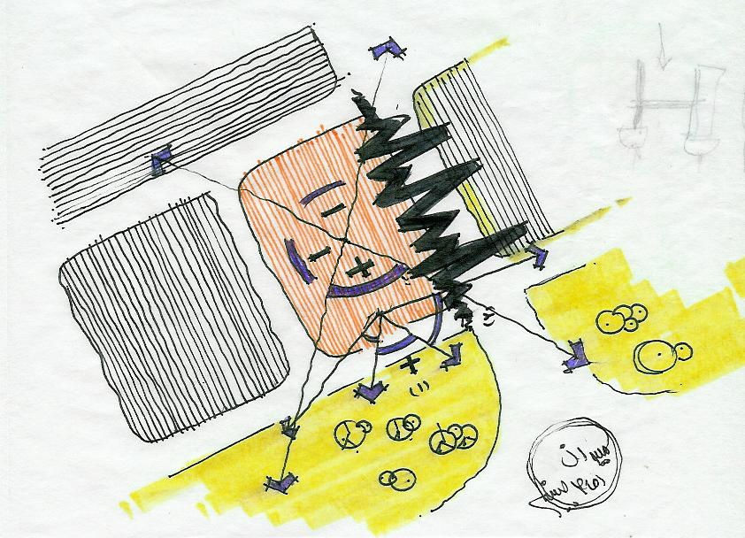
تصویر شماره1-4 مراحل طراحی- بررسی دید- صوت- پوشش گیاهی

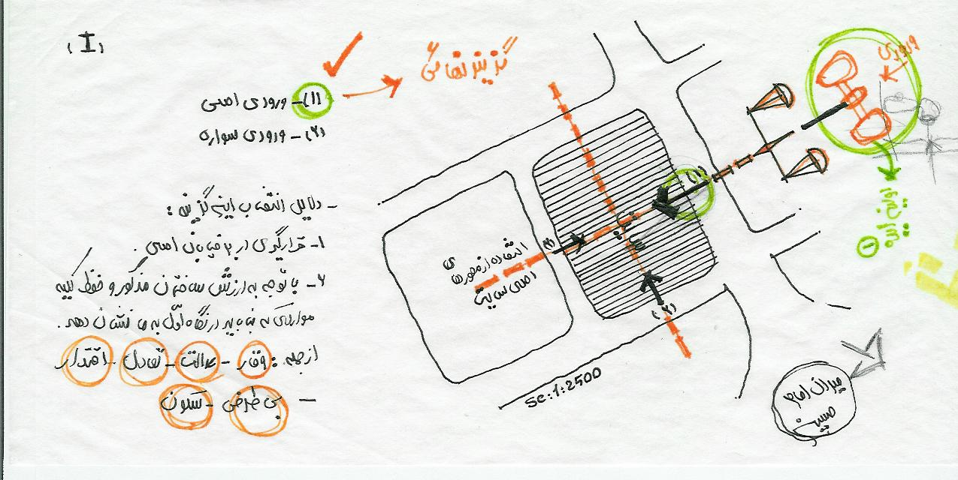
تصویر شماره 2-4 مراحل طراحی-تعیین ورودی ها و محوربندی

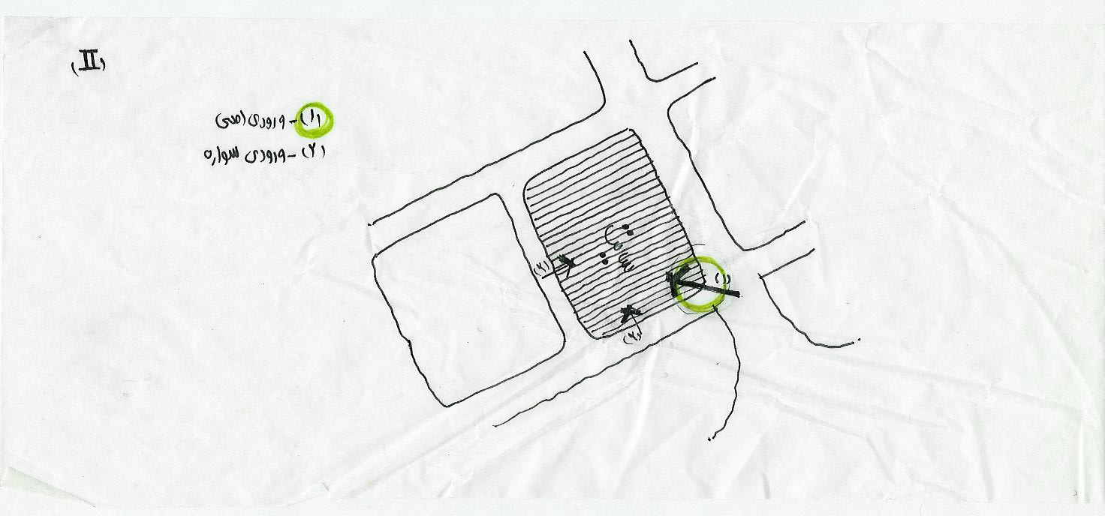
تصویر شماره 3-4 مراحل طراحی-تعیین ورودی ها و محوربندی

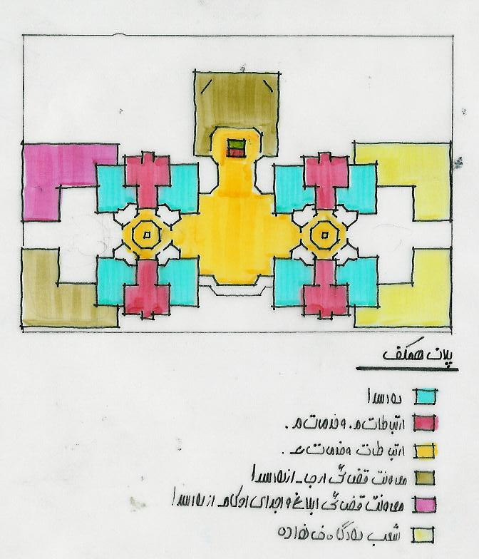
تصویر شماره 4-4 لکه گذاری پلان همکف

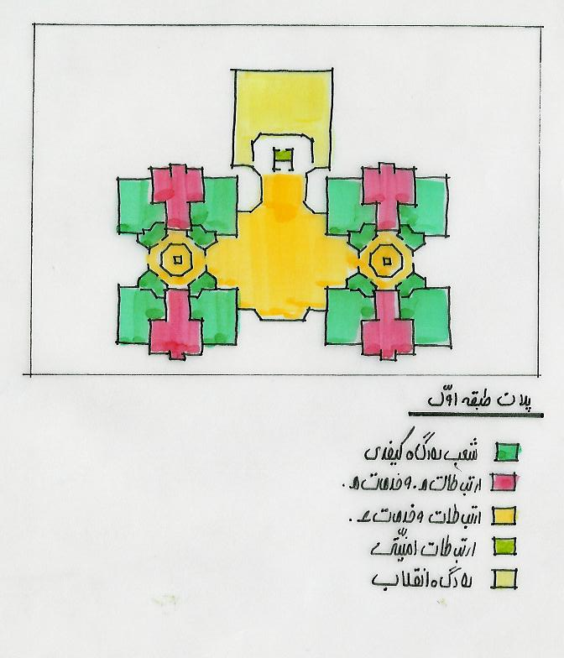
تصویر شماره 5-4 لکه گذاری پلان طبقه اول
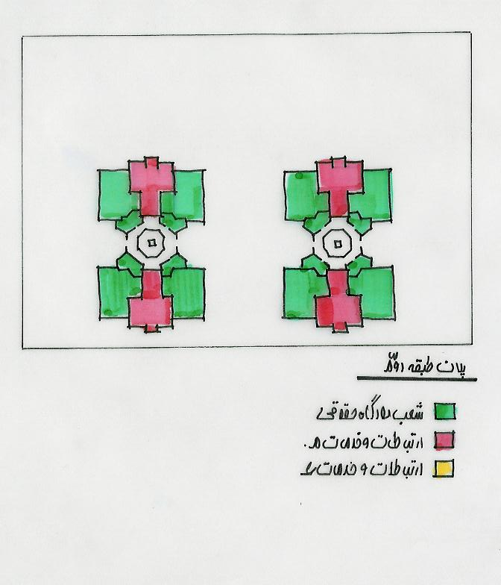
تصویر شماره 6-4 لکه گذاری پلان طبقه دوم

فهرست منابع و مآخذ فارسی
[1] آخوندی، محمود، 1379، آیین دادرسی کیفری اندیشه‌ها، انتشارات اشراق، چاپ اول، جلد چهارم، قم.
[2] آشوری، محمد، 1384، آیین دادرسی کیفری، انتشارات سمت، چاپ پنجم، جلد اول، تهران.
[3] خلیلی، علی، تحلیل سه بعدی درجه، روزهای گرمایش و سرمایش در ایران، فصلنامه تحقیقات جغرافیایی، شماره 54 و 55، صص 7 تا 18، 1378.
[4] سازمان بهینه سازی مصرف سوخت کشور، 1382، اطلاعات انرژی کشور، واحد تولید نشر ذره، تهران.
[5] قیومی بیدهندی، مهرداد، 1381، معماری و راز جاودانگی، (ترجمه) انتشارات دانشگاه شهید بهشتی، تهران.
[6] کسمایی، مرتضی، 1372، اقلیم و معماری، شرکت خانه سازی ایران، انتشارات بازتاب، چاپ اول، تهران.
[7] کسمایی، مرتضی، 1371، پهنه بندی اقلیمی ایران مسکن و محیط‌های مسکونی، مرکز تحقیقات ساختمان و مسکن، سازمان چاپ و انتشارات وزارت فرهنگ و ارشاد اسلامی، نشریه شماره 151، چاپ اول، تهران.
[8] مدیریت و برنامه ریزی کشور، 1385، سالنامه آماری کشور، تهران.
[9] تصدیقی –بهروز-1377-مطالعات- ررسها و مفروضات اصلی پیش نیاز برای مقدمات تهیه و تدوین برنامه سوم توسعه در بخش قضا-معاونت امور اجتماعی-دفتر امور عمومی-سازمان برنامه و بودجه
[10] طرح ملی مطالعاتی طراحی و تدوین نظام پاسخگویی دولت در مقاب شهروندان و احقاق حقوق ارباب رجوع-جلد 1-6
[11] امارنامه استان خوزستان-تاریخ انتشار:مهر1380-سازمان مدیریت و برنامه ریزی استان خوزستان-معاونت امار و انفورماتیک
[12] گرامی نژاد-شهریار-1374-مطالعات- شرحی بر سیستم حقوقی ایران در عهد ساسانیان-انتشارات طاق بستان
دزفول شهر آجر– تحقیق ونگارش : مهندس غلامرضا نعیما– صفحه 28 – 1376
2. دزفول در یک نگاه – سید خلف موسوی – صفحه50 – تابستان 83
[13] وب سایت رسمی قوه قضاییه ایران www.iranjudiciary.org
[14] هاشمی، سیدمحمد، 1375، حقوق اساسی جمهوری اسلامی ایران حاکمیت و نهادهای سیاسی، مجتمع آموزش عالی قم، چاپ دوم، قم.
[15] وب سایت وزارت دادگستری www.justic.ir
[16] وب سایت معاونت اموزش و تحقیقات قوه قضاییه www.judicary.ir
[17] وب سایت دادگستری استان تهران www.dadgostary-tehran-ir
[18] وب سایت اداره کل روابط عمومی قوه قضاییه www.irjpr.ir
[19] وب سایت سازمان مدیریت و برنامه www.mprog.ir
[20] وب سایت اداره کل هواشناسی استا خوزستان www.khuzestanmet.ir
[21] وب سایت سازمان مدیریت و برنامه ریزی استان خوزستان www.mpo-kz-ir
[22]وب سایت روزنامه رسمی ایران www.rooznamehrasmi.ir
[23]وب سایت معماری کدیار www.cadyar.com
فهرست منابع و مآخذ انگلیسی
[23] Administrative Office of the US Courts, 1999, U.S. Courts Design Guide, Administrative Office of the US Courts, Washington DC.
[24] American National Standards Institute, 1990, Accessibility Guidelines for building and Facilities, Washington D.C.
[25] Brown G. Z, Deskay, Wark, 2001, Sun, Wind & Light. John Wiley, Second Edition.
[26] Browning, William, Director, 2001, Green Courthouse Design Concepts, Administrative Office of the US Courts.
[27] Burns, Robert. P., 1978, 100 Courthouses, A Report on North Carolina Judicial Facilities, Vol 1, 2, Raleigh.
[28] Chiara, Joseph, Hancock Challender, 1983, Time Saver, Standards for Building Types, Second Edition, Mc Graw Hill.
[29] Egan M. David, 1988, Architectural Acoustics, Mc Graw Hill.
[30] Hardenburgh, Don, Griebel, Michael, 1992, The Court use A planning and Design Guide for Court Facilities, Williamsburg VA: National Center for State Courts.
[31] Hurst, Hunter, Adamick, Lori. P, 1992, Shaping a New Order In The Court: A Source book for Juvenile Justice.
[32] Mc Mahon, James L, Project Director, 1978, A Manual of Guidelines and Procedures, National Sheriffs Association.
[33] Mecham, Leonidas Ralph, 1999, Courtroom Technology Manual, Administrative Office of the US Courts.
[34] Tempelton Duncan, 1983, Acoustics in the Built Environment, Butter worth Heinemann College.
[35] Thomas, Michael, F, 1997, Courthouse Security Planning: Goals, Measures, and Evaluation Methodology, Columbia, Sc, Justice Planning Associates. Inc.
[36] Reaber, John, A, 1983, Access for the Handicapped, AIA publication.
[37] US. General Service Administration, 2004, GSA Design A wards, GSA, Washington DC.
[38] www. future - systems. com
[39] www. googlearth. com

1. مراد از سنت روند و جریان معماری در یک بوم خاص در طول زمان میباشد و با مفهوم رایج معماری سنتی متفاوت میباشد.
2. عنوان ضوابط طراحی ساختمانهای دادگستری در لیست نشریات سازمان مدیریت و برنامهریزی آمده است اما این نشریه تاکنون تدوین نشده است.
concept.1
1. آخوندی، محمود، 1379، آیین دادرسی کیفری اندیشه‌ها، انتشارات اشراق، چاپ اول، جلد چهارم، قم.
1. هاشمی، سیدمحمد، 1375، حقوق اساسی جمهوری اسلامی ایران حاکمیت و نهادهای سیاسی، مجتمع آموزش عالی قم، چاپ دوم،قم.
1. وب سایت رسمی قوه قضاییه ایران www.iranjudiciary.org
1. آشوری، محمد، 1384، آیین دادرسی کیفری، انتشارات سمت، چاپ پنجم، جلد اول، تهران. 2.وب سایت رسمی قوه قضاییه ایران www.iranjudiciary.org
3. هاشمی، سیدمحمد، 1375، حقوق اساسی جمهوری اسلامی ایران حاکمیت و نهادهای سیاسی، مجتمع آموزش عالی قم، چاپ دوم،قم.
1. هاشمی، سیدمحمد، 1375، حقوق اساسی جمهوری اسلامی ایران حاکمیت و نهادهای سیاسی، مجتمع آموزش عالی قم، چاپ دوم،قم.
1. وب سایت رسمی قوه قضاییه ایران www.iranjudiciary.org
2. آخوندی، محمود، 1379، آیین دادرسی کیفری اندیشه‌ها، انتشارات اشراق، چاپ اول، جلد چهارم، قم.
1. هاشمی، سیدمحمد، 1375، حقوق اساسی جمهوری اسلامی ایران حاکمیت و نهادهای سیاسی، مجتمع آموزش عالی قم، چاپ دوم، قم.
2. هاشمی، سیدمحمد، 1375، حقوق اساسی جمهوری اسلامی ایران حاکمیت و نهادهای سیاسی، مجتمع آموزش عالی قم، چاپ دوم، قم.
1. آخوندی، محمود، 1379، آیین دادرسی کیفری اندیشه‌ها، انتشارات اشراق، چاپ اول، جلد چهارم، قم.
1. آخوندی، محمود، 1379، آیین دادرسی کیفری اندیشه‌ها، انتشارات اشراق، چاپ اول، جلد چهارم، قم.
1. هاشمی، سیدمحمد، 1375، حقوق اساسی جمهوری اسلامی ایران حاکمیت و نهادهای سیاسی، مجتمع آموزش عالی قم، چاپ دوم، قم.
1. هاشمی، سیدمحمد، 1375، حقوق اساسی جمهوری اسلامی ایران حاکمیت و نهادهای سیاسی، مجتمع آموزش عالی قم، چاپ دوم، قم.
.1Browning, William, Director, 2001, Green Courthouse Design Concepts, Administrative Office of the US Courts.
duct .1
Egan M. David, 1988, Architectural Acoustics, Mc Graw Hill .2
Egan M. David, 1988, Architectural Acoustics, Mc Graw Hill . 1
.1 Mecham, Leonidas Ralph, 1999, Courtroom Technology Manual, Administrative Office of the US Courts.
.1Chiara, Joseph, Hancock Challender, 1983, Time Saver, Standards for Building Types, Second Edition, Mc Graw Hill.
.1 Reaber, John, A, 1983, Access for the Handicapped, AIA publication.
.2 American National Standards Institute, 1990, Accessibility Guidelines for building and Facilities, Washington D.C.
ramp .1
.1Mc Mahon, James L, Project Director, 1978, A Manual of Guidelines and Procedures, National Sheriffs Association.
.1 Administrative Office of the US Courts, 1999, U.S. Courts Design Guide, Administrative Office of the US Courts, Washington DC.
.1 Thomas, Michael, F, 1997, Courthouse Security Planning: Goals, Measures, and Evaluation Methodology, Columbia, Sc, Justice Planning Associates. Inc.
.1Administrative Office of the US Courts, 1999, U.S. Courts Design Guide, Administrative Office of the US Courts, Washington DC.
.1 Hardenburgh, Don, Griebel, Michael, 1992, The Court use A planning and Design Guide for Court Facilities, Williamsburg VA: National Center for State Courts.
.2Administrative Office of the US Courts, 1999, U.S. Courts Design Guide, Administrative Office of the US Courts, Washington DC.
.1Hardenburgh, Don, Griebel, Michael, 1992, The Court use A planning and Design Guide for Court Facilities, Williamsburg VA: National Center for State Courts.
.1Administrative Office of the US Courts, 1999, U.S. Courts Design Guide, Administrative Office of the US Courts, Washington DC.
.2Hardenburgh, Don, Griebel, Michael, 1992, The Court use A planning and Design Guide for Court Facilities, Williamsburg VA: National Center for State Courts.
.1Administrative Office of the US Courts, 1999, U.S. Courts Design Guide, Administrative Office of the US Courts, Washington DC.
1. Administrative Office of the US Courts, 1999, U.S. Courts Design Guide, Administrative Office of the US Courts, Washington DC.
.2Hardenburgh, Don, Griebel, Michael, 1992, The Court use A planning and Design Guide for Court Facilities, Williamsburg VA: National Center for State Courts.
.1Hardenburgh, Don, Griebel, Michael, 1992, The Court use A planning and Design Guide for Court Facilities, Williamsburg VA: National Center for State Courts.
. 1Administrative Office of the US Courts, 1999, U.S. Courts Design Guide, Administrative Office of the US Courts, Washington DC.
.1Administrative Office of the US Courts, 1999, U.S. Courts Design Guide, Administrative Office of the US Courts, Washington DC.
.1Administrative Office of the US Courts, 1999, U.S. Courts Design Guide, Administrative Office of the US Courts, Washington DC.
.1Administrative Office of the US Courts, 1999, U.S. Courts Design Guide, Administrative Office of the US Courts, Washington DC.
.1Administrative Office of the US Courts, 1999, U.S. Courts Design Guide, Administrative Office of the US Courts, Washington DC.
.1Administrative Office of the US Courts, 1999, U.S. Courts Design Guide, Administrative Office of the US Courts, Washington DC.
1. نگارنده
.1Administrative Office of the US Courts, 1999, U.S. Courts Design Guide, Administrative Office of the US Courts, Washington DC.
.1Administrative Office of the US Courts, 1999, U.S. Courts Design Guide, Administrative Office of the US Courts, Washington DC.
.1Administrative Office of the US Courts, 1999, U.S. Courts Design Guide, Administrative Office of the US Courts, Washington DC.
.1Administrative Office of the US Courts, 1999, U.S. Courts Design Guide, Administrative Office of the US Courts, Washington DC.
.1Administrative Office of the US Courts, 1999, U.S. Courts Design Guide, Administrative Office of the US Courts, Washington DC.
.1Administrative Office of the US Courts, 1999, U.S. Courts Design Guide, Administrative Office of the US Courts, Washington DC.
Time saver .2
protland.1
Jerry smith .2
hommond .1
.2 Burns, Robert. P., 1978, 100 Courthouses, A Report on North Carolina Judicial Facilities, Vol 1, 2, Raleigh.
I.M.Pei .3
Centeral Islip .1
.2 Burns, Robert. P., 1978, 100 Courthouses, A Report on North Carolina Judicial Facilities, Vol 1, 2, Raleigh.
Richard Meier .3
Lond Island .1
Monomental .2
Lioyd D.George .1
.2 Burns, Robert. P., 1978, 100 Courthouses, A Report on North Carolina Judicial Facilities, Vol 1, 2, Raleigh.
Elpso .1
.2 Burns, Robert. P., 1978, 100 Courthouses, A Report on North Carolina Judicial Facilities, Vol 1, 2, Raleigh.
Antoine predock .3
H.Ruska .1
.2 Burns, Robert. P., 1978, 100 Courthouses, A Report on North Carolina Judicial Facilities, Vol 1, 2, Raleigh.
James Ingo Freed .3
Void .4
5. Contra costa. Hurst, Hunter, Adamick, Lori. P, 1992, Shaping a New Order In The Court: A Source book for Juvenile Justice
International Criminal Court .1
International Criminal Court .1
ADA .1
Muscatine country courthouse .1
Grant .1
.1Browning, William, Director, 2001, Green Courthouse Design Concepts, Administrative Office of the US Courts.
duct .1
Egan M. David, 1988, Architectural Acoustics, Mc Graw Hill .2
Egan M. David, 1988, Architectural Acoustics, Mc Graw Hill . 1
.1 Mecham, Leonidas Ralph, 1999, Courtroom Technology Manual, Administrative Office of the US Courts.
.1Chiara, Joseph, Hancock Challender, 1983, Time Saver, Standards for Building Types, Second Edition, Mc Graw Hill.
.1 Reaber, John, A, 1983, Access for the Handicapped, AIA publication.
.2 American National Standards Institute, 1990, Accessibility Guidelines for building and Facilities, Washington D.C.
ramp .1
.1Mc Mahon, James L, Project Director, 1978, A Manual of Guidelines and Procedures, National Sheriffs Association.
.1 Administrative Office of the US Courts, 1999, U.S. Courts Design Guide, Administrative Office of the US Courts, Washington DC.
.1 Thomas, Michael, F, 1997, Courthouse Security Planning: Goals, Measures, and Evaluation Methodology, Columbia, Sc, Justice Planning Associates. Inc.
.1Administrative Office of the US Courts, 1999, U.S. Courts Design Guide, Administrative Office of the US Courts, Washington DC.
.1 Hardenburgh, Don, Griebel, Michael, 1992, The Court use A planning and Design Guide for Court Facilities, Williamsburg VA: National Center for State Courts.
.2Administrative Office of the US Courts, 1999, U.S. Courts Design Guide, Administrative Office of the US Courts, Washington DC.
.1Hardenburgh, Don, Griebel, Michael, 1992, The Court use A planning and Design Guide for Court Facilities, Williamsburg VA: National Center for State Courts.
.1Administrative Office of the US Courts, 1999, U.S. Courts Design Guide, Administrative Office of the US Courts, Washington DC.
.2Hardenburgh, Don, Griebel, Michael, 1992, The Court use A planning and Design Guide for Court Facilities, Williamsburg VA: National Center for State Courts.
.1Administrative Office of the US Courts, 1999, U.S. Courts Design Guide, Administrative Office of the US Courts, Washington DC.
1. Administrative Office of the US Courts, 1999, U.S. Courts Design Guide, Administrative Office of the US Courts, Washington DC.
.2Hardenburgh, Don, Griebel, Michael, 1992, The Court use A planning and Design Guide for Court Facilities, Williamsburg VA: National Center for State Courts.
.1Hardenburgh, Don, Griebel, Michael, 1992, The Court use A planning and Design Guide for Court Facilities, Williamsburg VA: National Center for State Courts.
. 1Administrative Office of the US Courts, 1999, U.S. Courts Design Guide, Administrative Office of the US Courts, Washington DC.
.1Administrative Office of the US Courts, 1999, U.S. Courts Design Guide, Administrative Office of the US Courts, Washington DC.
.1Administrative Office of the US Courts, 1999, U.S. Courts Design Guide, Administrative Office of the US Courts, Washington DC.
.1Administrative Office of the US Courts, 1999, U.S. Courts Design Guide, Administrative Office of the US Courts, Washington DC.
.1Administrative Office of the US Courts, 1999, U.S. Courts Design Guide, Administrative Office of the US Courts, Washington DC.
.1Administrative Office of the US Courts, 1999, U.S. Courts Design Guide, Administrative Office of the US Courts, Washington DC.
1. نگارنده
.1Administrative Office of the US Courts, 1999, U.S. Courts Design Guide, Administrative Office of the US Courts, Washington DC.
.1Administrative Office of the US Courts, 1999, U.S. Courts Design Guide, Administrative Office of the US Courts, Washington DC.
.1Administrative Office of the US Courts, 1999, U.S. Courts Design Guide, Administrative Office of the US Courts, Washington DC.
.1Administrative Office of the US Courts, 1999, U.S. Courts Design Guide, Administrative Office of the US Courts, Washington DC.
.1Administrative Office of the US Courts, 1999, U.S. Courts Design Guide, Administrative Office of the US Courts, Washington DC.
.1Administrative Office of the US Courts, 1999, U.S. Courts Design Guide, Administrative Office of the US Courts, Washington DC.
Time saver .2
protland.1
Jerry smith .2
hommond .1
.2 Burns, Robert. P., 1978, 100 Courthouses, A Report on North Carolina Judicial Facilities, Vol 1, 2, Raleigh.
I.M.Pei .3
Centeral Islip .1
.2 Burns, Robert. P., 1978, 100 Courthouses, A Report on North Carolina Judicial Facilities, Vol 1, 2, Raleigh.
Richard Meier .3
Lond Island .1
Monomental .2
Lioyd D.George .1
.2 Burns, Robert. P., 1978, 100 Courthouses, A Report on North Carolina Judicial Facilities, Vol 1, 2, Raleigh.
Elpso .1
.2 Burns, Robert. P., 1978, 100 Courthouses, A Report on North Carolina Judicial Facilities, Vol 1, 2, Raleigh.
Antoine predock .3
H.Ruska .1
.2 Burns, Robert. P., 1978, 100 Courthouses, A Report on North Carolina Judicial Facilities, Vol 1, 2, Raleigh.
James Ingo Freed .3
Void .4
5. Contra costa. Hurst, Hunter, Adamick, Lori. P, 1992, Shaping a New Order In The Court: A Source book for Juvenile Justice
International Criminal Court .1
International Criminal Court .1
ADA .1
Muscatine country courthouse .1
Grant .1
1. آخوندی، محمود، 1379، آیین دادرسی کیفری اندیشه‌ها، انتشارات اشراق، چاپ اول، جلد چهارم، قم.
1. آخوندی، محمود، 1379، آیین دادرسی کیفری اندیشه‌ها، انتشارات اشراق، چاپ اول، جلد چهارم، قم.
1.آخوندی، محمود، 1379، آیین دادرسی کیفری اندیشه‌ها، انتشارات اشراق، چاپ اول، جلد چهارم، قم.
1.هاشمی، سیدمحمد، 1375، حقوق اساسی جمهوری اسلامی ایران حاکمیت و نهادهای سیاسی، مجتمع آموزش عالی قم، چاپ دوم، قم
2.آخوندی، محمود، 1379، آیین دادرسی کیفری اندیشه‌ها، انتشارات اشراق، چاپ اول، جلد چهارم، قم.
1. آشوری، محمد، 1384، آیین دادرسی کیفری، انتشارات سمت، چاپ پنجم، جلد اول، تهران.
2. آخوندی، محمود، 1379، آیین دادرسی کیفری اندیشه‌ها، انتشارات اشراق، چاپ اول، جلد چهارم، قم.
consept .1
2. قیومی بیدهندی، مهرداد، 1381، معماری و راز جاودانگی، (ترجمه) انتشارات دانشگاه شهید بهشتی، تهران.
1. قیومی بیدهندی، مهرداد، 1381، معماری و راز جاودانگی، (ترجمه) انتشارات دانشگاه شهید بهشتی، تهران.
2. قیومی بیدهندی، مهرداد، 1381، معماری و راز جاودانگی، (ترجمه) انتشارات دانشگاه شهید بهشتی، تهران.

